Казахский национальный педагогический университет имени Абая

УДК: 373.2015.31(043.3) На правах рукописи

БЕРЛИБАЕВА МАЙРА БАКДАУЛЕТОВНА

Развитие эмоционального интеллекта у детей
старшего дошкольного возраста в условиях игровой деятельности

8D01201-Дошкольное обучение и воспитание Диссертация на соискание степени
доктора философии (PhD)

Отечественный консультант Абитова Г.Т., PhD, асс. проф.
Зарубежный консультант Илкай Улуташ, PhD, проф. (Анкара, Турция)

Республика Казахстан Алматы, 2026

СОДЕРЖАНИЕ

НОРМАТИВНЫЕ ССЫЛКИ | 3
ОПРЕДЕЛЕНИЯ | 5
ОБОЗНАЧЕНИЯ И СОКРАЩЕНИЯ | 7
ВВЕДЕНИЕ | 8
1 ТЕОРЕТИЧЕСКИЕ ОСНОВЫ РАЗВИТИЯ ЭМОЦИОНАЛЬНОГО ИНТЕЛЛЕКТА У ДЕТЕЙ СТАРШЕГО ДОШКОЛЬНОГО ВОЗРАСТА В УСЛОВИЯХ ИГРОВОЙ  ДЕЯТЕЛЬНОСТИ | 20
1.1 Феномен «эмоции», «интеллект», «эмоциональный интеллект» в  психолого-педагогических исследованиях | 20
1.2 Концептуальные предпосылки развития эмоционального интеллекта у детей старшего дошкольного возраста в игровой  деятельности | 34
1.3 Педагогические условия развития эмоционального интеллекта у  детей старшего дошкольного возраста | 44
2 МОДЕЛИРОВАНИЕ РАЗВИТИЯ ЭМОЦИОНАЛЬНОГО ИНТЕЛЛЕКТА У ДЕТЕЙ СТАРШЕГО ДОШКОЛЬНОГО ВОЗРАСТА В ИГРОВОЙ ДЕЯТЕЛЬНОСТИ | 61
2.1 Потенциал игровой деятельности в развитии эмоционального  интеллекта детей старшего дошкольного возраста | 61
2.2 Методологические ориентиры развития эмоционального интеллекта  детей старшего дошкольного возраста в процессе игровой деятельности | 79
2.3 Структурно-содержательная модель развития эмоционального  интеллекта у детей старшего дошкольного возраста в игровой деятельности | 100
3 ЭМПИРИЧЕСКОЕ ИССЛЕДОВАНИЕ РАЗВИТИЯ ЭМОЦИОНАЛЬНОГО ИНТЕЛЛЕКТА У ДЕТЕЙ СТАРШЕГО ДОШКОЛЬНОГО ВОЗРАСТА В УСЛОВИЯХ ИГРОВОЙ  ДЕЯТЕЛЬНОСТИ | 112
3.1 Дизайн исследования уровня сформированности эмоционального  интеллекта у детей старшего дошкольного возраста | 112
3.2 Эффективность авторской программы «Радуга эмоций» развития эмоционального интеллекта у детей старшего дошкольного возраста в  игровой деятельности | 136
3.3 Результаты опытно-экспериментальной работы развития  эмоционального интеллекта у детей старшего дошкольного возраста | 154
ЗАКЛЮЧЕНИЕ | 170
СПИСОК ИСПОЛЬЗОВАННЫХ ИСТОЧНИКОВ | 173
ПРИЛОЖЕНИЯ | 185

НОРМАТИВНЫЕ ССЫЛКИ
В настоящей диссертации использованы ссылки на следующие нормативные документы:
Конвенция о правах ребенка. Принята Генеральной Ассамблеей Объединенных Наций 20 ноября 1989 года.
Конвенция Организации Объединенных наций о правах ребенка: Версия для детей.
Закон РК «О правах ребенка в Республике Казахстан» от 8 августа 2002 года
№345. - Алматы: Юрист, 2006. - 23 с.
Отчет Европейского регионального комитета Всемирной организации здравоохранения. Семьдесят первая сессия. Виртуальная сессия 13–15 сентября 2021 года.
Физическое и психосоциальное развитие детей раннего возраста (0-5). - Детский фонд ООН в Казахстане. ЮНИСЕФ. Учебно-методическое пособие. - Астана, 2014 года.
Краткий обзор системы дошкольного образования и ухода за детьми раннего возраста в Республике Казахстан: Авторы - Галиа Гави, Белла Багдасарян и Бенджамин Блевинс (Глобальный центр исследований и прогнозирования UNICEF Innocenti) - Детский фонд ООН (ЮНИСЕФ), Казахстан, 2021 года.
Мониторинг развития детей раннего возраста: знание, навыки, коммуникации.-Детский фонд ООН (ЮНИСЕФ), Казахстан, 2021 года.
Качественное образование, доступное каждому. Проект Национального доклада 1 съезду педагогов.-Астана, 2023. - 41с.
Этический Кодекс исследователей образования Казахстана.-Первое издание. - Нур-Султан: Казахстанское общество исследователей в области образования, 2020.-68 с.
Закон Республики Казахстан «Об образовании» от 27 июля 2007 года № 319- III с изменениями и дополнениями.
Модель развития дошкольного воспитания и обучения: Постановление Правительства Республики Казахстан от 15 марта 2021 года №137.
Концепция развития дошкольного, среднего, технического и профессионального образования Республики Казахстан на 2023–2029 годы: Постановление Правительства Республики Казахстан от 28 марта 2023 года
№249.
Государственный общеобязательный стандарт дошкольного воспитания и обучения Республики Казахстан. Приложение №1 к приказу Министра просвещения Республики Казахстан от 3 августа 2022 года №348. (изменения от 23.01. 2025 №12).
Типовая учебная программа дошкольного воспитания и обучения: Приказ Министра просвещения РК от 14.10.2022 года № 422. (внесены изменения от 30.04.2025 №98).

Методические рекомендации по социально-эмоциональному воспитания детей дошкольного возраста. Методические рекомендации.-Нур-Султан, 2022.- 32 с.
Методические рекомендации по методике организации и руководства играми в разных возрастных группах.-Астана, 2022.-40 с.
Методические рекомендации «Вовлечение родителей в воспитательный процесс организации дошкольного образования». - Астана, 2023.-50 с.
Закон Республики Казахстан «О безопасности игрушек» от 21 июля 2007 года №306.
Методические рекомендации по организации видов детской деятельности в дошкольных организациях в соответствии с возрастной периодизацией: - Астана, 2025.-27 с.
Инструктивно-методическое письмо «Об организации воспитательно- образовательного процесса в дошкольных организациях и предшкольных классах Республики Казахстан на 2022–2023 учебный год». - Нур-Султан, 2022.- 32 с.
Инструктивно-методическое письмо по организации воспитательно- образовательного процесса в дошкольных организациях и предшкольных классах Республики Казахстан на 2024–2025 учебный год.-Астана, 2024.-30 с.
Инструктивно-методическое письмо по организации воспитательно- образовательного процесса в дошкольных организациях и предшкольных классах школ, лицеев и гимназий Республики Казахстан на 2025–2026 учебный год.-Астана, 2025.-84 с.
Единая Программа воспитания «Адал азамат». - Астана, 2025.-80 с.

ОПРЕДЕЛЕНИЯ
В настоящей диссертации применяют следующие термины с соответствующими определениями:
Эмоция - кратковременная адаптивно-регуляторная реакция психики на значимые события внешней или внутренней среды, выражающаяся в субъективных переживаниях, физиологических сдвигах и поведенческих проявлениях, обеспечивающая приоритетную мобилизацию ресурсов для решения жизненно важных задач.
Интеллект - совокупность психических способностей субъекта к целесообразному использованию знаний, опыта и навыков для анализа, понимания и решения проблем нового характера в различных видах деятельности.
Эмоциональный интеллект - интегрированная способность человека распознавать, понимать, регулировать собственные эмоции и эмоции других людей, а также эффективно использовать эмоциональную информацию для оптимизации мышления, принятия решений и построения социальных взаимодействий.
Старший дошкольный возраст - период психического развития ребенка от 4 до 5 лет, характеризующийся доминированием сюжетно-ролевой игры как ведущей деятельности, формированием произвольности, перспективно-ролевой рефлексии и предпосылок учебной деятельности.
Дошкольная организация - организация образования, реализующая государственные общеобязательные стандарты дошкольного воспитания и обучения, обеспечивающая присмотр, уход, оздоровление и психолого- педагогическое сопровождение детей от 1 года до 7 лет в соответствии с Типовыми правилами деятельности дошкольных организаций.
Организованная деятельность - целенаправленная форма взаимодействия педагога и детей в рамках Государственного общеобязательного стандарта дошкольного воспитания и обучения, реализуемая через игровую, коммуникативную, познавательно-исследовательскую и продуктивную активность дошкольников.
Развивающая среда - система материально-пространственного, социального и эмоционального обеспечения образовательного процесса в дошкольной организации, способствующая раскрытию индивидуального потенциала ребенка через активную деятельность.
Потенциал - совокупность скрытых, нереализованных возможностей развития личности ребенка, определяемых биологическими, психологическими и социальными факторами, которые могут быть активизированы в оптимальных условиях развивающей среды дошкольной организации.
Педагогические условия - целенаправленные условия, создаваемые педагогом в рамках Типовых учебных планов дошкольных организаций, обеспечивающие развитие эмоционального интеллекта старших дошкольников посредством организации игровой деятельности.

Игровая деятельность - ведущий вид деятельности дошкольного возраста, признанный основным средством воспитания и обучения, обеспечивающий освоение социальных ролей, развитие воображения и формирование эмоциональных компетенций.
Модель - упрощенное схематическое отображение педагогической системы или процесса развития эмоционального интеллекта, позволяющее прогнозировать результаты и разрабатывать технологии воздействия в контролируемых условиях дошкольной организации.
Моделирование - метод конструирования и апробации педагогических систем развития эмоционального интеллекта дошкольников.
Авторская программа - оригинальная система методик, технологий и игровых практик развития эмоционального интеллекта.

ОБОЗНАЧЕНИЯ И СОКРАЩЕНИЯ
ГОСО - Государственный общеобязательный стандарт образования ЮНЕСКО - Организация Объединённых Наций по вопросам образования,
науки и культуры
ВОЗ - Всемирная организация здравоохранения
ЮНИСЕФ - Детский фонд Организации Объединённых Наций ООН - Организация Объединённых Наций
ТУП - Типовой учебный план
КОКСНВО - Комитет по обеспечению качества в сфере науки и высшего образования
МНВО - Министерство науки и высшего образования Республики Казахстан
РК - Республика Казахстан
ЭИ - Эмоциональный интеллект ДО - Дошкольная организация КГ - Контрольная группа
ЭГ - Экспериментальная группа
DES - Дифференциально-эмоциональная шкала
КГКП - Государственное коммунальное казённое предприятие
STEAM - Аббревиатура от англ. Science (естественные науки), Technology (технологии), Engineering (инженерия), Arts (искусство), Mathematics (математика)
ТРИЗ - Теория Решения Изобретательских Задач.

ВВЕДЕНИЕ
В эпоху стремительных социальных изменений, цифровизации детства, трансформации семейного воспитания и усложнения социальных взаимодействий возрастает потребность в личности, обладающей не только высоким уровнем интеллектуального развития, но и развитой эмоциональной компетентностью, включающей способность к осознанию, регуляции собственных эмоциональных состояний, эмпатии и конструктивному взаимодействию с окружающими. В связи с этим в условиях модернизации современного дошкольного образования ключевой педагогической задачей институтов воспитания становится развитие эмоционального интеллекта дошкольников. Возраст детей 4-5 лет является наиболее сензитивным этапом становления эмоциональной сферы личности, в рамках которого формируются основы самосознания, коммуникативных умений, способности к распознаванию и выражению эмоций, а также пониманию эмоциональных состояний других людей. Недостаточное внимание к развитию эмоционального интеллекта на данном этапе может привести к последующим трудностям в социализации, нарушениям поведения, проблемам в коммуникации и адаптации в образовательной среде.
Развитие эмоционального интеллекта у детей раннего и дошкольного возраста признано Международными организациями (ЮНИСЕФ, ВОЗ) и национальными стратегическими документами Казахстана как ключевой фактор формирования личности ребенка, психического здоровья и его успешной социализации. Оно напрямую связано с реализацией прав ребёнка, закреплённых в Конвенции ООН.
В Конвенции о правах ребёнка Организации Объединенных Наций (далее - ООН) указывается на необходимость обеспечения детям эмоционального благополучия и умения управлять чувствами.
В документах Детского фонда Организации Объединённых Наций (далее- ЮНИСЕФ) отмечается, что эмоциональная компетентность ребенка является условием безопасного и поддерживающего образовательного пространства. Развитие навыков эмпатии, саморегуляции и коммуникации помогает детям справляться со стрессом и снижает риск насилия и дискриминации.
Всемирная организация здравоохранения (далее - ВОЗ) связывает эмоциональное развитие с психическим здоровьем и профилактикой тревожных и депрессивных расстройств. Раннее формирование эмоционального интеллекта снижает вероятность негативных состояний и способствует устойчивости к стрессу.
В Проекте Национального доклада к съезду педагогов «Качественнное образование, доступное каждому» (2023) подчёркивается о необходимости создания территории комфорта и развития, где эмоциональное благополучие ребёнка рассматривается как часть качества образования, при этом, акцент делается на работе с родителями и педагогами для формирования среды, поддерживающей эмоциональные навыки.

Актуальность исследования существенно усиливается в контексте современных социальных вызовов, характеризующихся ростом числа детей с трудностями эмоциональной саморегуляции, снижением уровня эмпатии, повышенной тревожностью и агрессивностью. Указанные тенденции во многом обусловлены трансформацией детской социальной среды: сокращением непосредственного межличностного общения, доминированием цифровых форм взаимодействия и снижением значимости совместной игровой деятельности как ведущего механизма социализации.
Особое внимание в данном контексте следует уделить поколению «Альфа», формирующемуся в условиях цифровой реальности. Для данной категории детей характерны клиповое мышление, высокая зависимость от цифровых устройств, повышенная чувствительность к социальной оценке и ориентация на внешние стандарты успешности. При этом недостаточная сформированность эмоционального интеллекта проявляется в трудностях распознавания и дифференциации эмоций, а также в неспособности к их адекватной регуляции. Это, в свою очередь, создает риски для психоэмоционального благополучия, социальной адаптации и формирования устойчивых межличностных связей.
В современных условиях эмоциональный интеллект выступает не как дополнительная характеристика личности, а как базовый фактор успешной социализации, психологического здоровья и будущей конкурентоспособности. Его развитие обеспечивает формирование эмоциональной грамотности, позволяющей ребенку эффективно справляться со стрессовыми состояниями, выстраивать гармоничные отношения, проявлять эмпатию и принимать осознанные решения в условиях социальной неопределенности. Наряду с этим возрастает значимость развития критического мышления и навыков осознанности как факторов обеспечения психологической устойчивости и кибербезопасности.
Современные дошкольники отличаются высокой эмоциональной восприимчивостью, открытостью к внешним воздействиям и тесной взаимосвязью эмоциональных, когнитивных и воображаемых процессов. При отсутствии целенаправленной педагогической поддержки это может приводить к формированию эмоциональной нестабильности, повышенной тревожности и агрессивных реакций. В этой связи развитие эмоционального интеллекта выступает необходимым условием гармоничного психоэмоционального развития ребенка.
Современная система дошкольного образования ориентирована на воспитание социально адаптированных, конкурентоспособных, мобильных и креативных личностей, способных к эффективному взаимодействию в социуме. Однако в практике наблюдаются случаи, когда дети испытывают трудности в соблюдении элементарных норм поведения и взаимодействия со сверстниками, что во многом связано с недостаточной сформированностью эмоциональной сферы и неспособностью учитывать эмоциональные состояния других.

Эмоциональная сфера личности выполняет важнейшую регулятивную функцию, определяя характер социального взаимодействия, способность к адаптации и общее психологическое благополучие человека. Фундамент эмоционального развития формируется в период раннего и дошкольного детства, что обусловливает особую значимость целенаправленной педагогической работы именно на данном возрастном этапе. Исследования показывают, что недостаточная сформированность навыков эмоциональной саморегуляции и эмпатии существенно затрудняет социальную и профессиональную самореализацию личности в дальнейшем. Напротив, дети с высоким уровнем эмоционального интеллекта демонстрируют большую социальную успешность, лучше справляются с трудностями и в целом более удовлетворены жизнью.
В этой связи одной из приоритетных задач современной дошкольной педагогики становится системная и целенаправленная организация процесса развития эмоционального интеллекта. Особую роль в решении данной задачи играет игровая деятельность, являющаяся ведущим видом активности в дошкольном возрасте. Именно в игре ребёнок получает естественную возможность осваивать эмоциональный опыт, развивать способность к сочувствию, учиться регулировать собственные переживания и выстраивать конструктивное взаимодействие со сверстниками.
Актуальность данного направления подкреплена и на нормативно-правовом уровне. Постановление Правительства Республики Казахстан «Модель развития дошкольного воспитания и обучения» от 15 марта 2021 года №137 акцентирует внимание на необходимости развития социально-эмоциональных навыков дошкольников, рассматривая социально-эмоциональное воспитание как самостоятельное и значимое направление образовательной работы. В документе подчёркивается, что оно включает формирование умений понимать собственные эмоции и управлять ими, развитие эмпатии и коммуникативной компетентности. Отдельно указывается, что психологическая безопасность ребёнка в отношениях с педагогами и другими взрослыми дошкольной организации выступает необходимым условием качественного развития его эмоциональной и социальной компетентности [1].
Целевые ориентиры Государственного общеобязательного стандарта образования (далее - ГОСО) дошкольного воспитания и обучения Республики Казахстан (2022) также закрепляют развитие эмоциональной сферы как одну из ключевых задач дошкольного образования. Стандарт ориентирует на формирование у воспитанников коммуникативных навыков, отзывчивости, сопереживания, уважительного отношения к близким, чувства привязанности к семье и готовности к совместной деятельности со сверстниками и взрослыми [2]. Всё это свидетельствует о том, что развитие эмоционального интеллекта детей старшего дошкольного возраста представляет собой не только актуальную педагогическую проблему, но и закреплённый государством приоритет системы дошкольного образования.
Модель выпускника дошкольной образовательной организации в Государственном общеобязательном стандарте образования дошкольного

воспитания и обучения Республики Казахстан [2,с. 3] включает следующие качества: быть эмоционально отзывчивым, владеть средствами общения и взаимодействия со взрослыми и сверстниками, адекватно выражать свои эмоции, учитывать интересы и чувства других людей.
В Государственном общеобязательном стандарте дошкольного воспитания и обучения Республики Казахстан [2,с. 3] развитие социально-эмоциональных навыков определяется как одно из приоритетных направлений образовательного процесса. Особое внимание уделяется формированию у детей таких качеств, как уважительное отношение к окружающим, чувство принадлежности к семье, эмоциональная отзывчивость и эмпатия.
Согласно данному нормативному документу, становление социально- эмоциональной сферы обеспечивается через комплекс педагогических условий, включающих признание и поддержку эмоциональных переживаний ребенка, их вербализацию, а также развитие способности к заботе о себе и других. Существенную роль играет организация качественного взаимодействия между педагогом и детьми, формирование навыков сотрудничества, группового общения, развитие инициативности и самостоятельности в различных видах деятельности. Важным компонентом также выступает ведение содержательного диалога и создание условий для свободного выражения ребенком собственного мнения, в том числе в процессе игровой активности.
В Типовой учебной программе (далее - ТУП) дошкольного воспитания и обучения от 14.10.2022 года №422 акцентируется внимание на необходимости формирования у детей позитивного отношения к миру, навыков саморегуляции и эмоциональной устойчивости через игровую деятельность [3].
В «Методических рекомендациях по социально-эмоциональному воспитанию детей дошкольного возраста», разработанным Институтом развития детей при Министерстве просвещения РК (2022), подчеркивается значимость социально-эмоционального воспитания детей, раскрыто понятие «социально- эмоциональное воспитание», которое рассматривается как целенаправленное развитие у ребенка осознанного эмоционально-положительного отношения к себе, другим людям, окружающему миру, умение обходиться с эмоциональными состояниями, мнениями и желаниями самого себя и других, а также развитие социально значимых навыков поведения в социуме [4].
В Единой программе воспитания «Адал азамат» [5] развитие эмоционального интеллекта детей дошкольного возраста прослеживается через формирование ценностей справедливости, ответственности, солидарности и созидания, которые интегрируются в повседневную воспитательную работу и игровые практики. В вышеуказанном документе акцент делается на развитие у дошкольников умения распознавать эмоции, регулировать поведение и проявлять эмпатию в коллективе.
В настоящее время в нашей стране наблюдается переосмысление подходов к воспитанию и обучению детей дошкольного возраста, в рамках которого особое значение придаётся развитию их эмоционального интеллекта. Данное направление преимущественно реализуется через игровую деятельность,

поскольку именно игра выступает ведущим видом активности детей дошкольного возраста. В процессе игровой деятельности происходит активное взаимодействие со сверстниками и взрослыми, формируется понимание окружающего мира, что создаёт благоприятные условия для целенаправленного и эффективного развития эмоционального интеллекта детей старшего дошкольного возраста.
Поэтому неслучайно Нормативные документы дошкольного образования Республики Казахстан направлены на развитие эмоционального интеллекта дошкольников через игровую деятельность.
Развитие эмоционального интеллекта особенно важно в старшем возрасте дошкольного образования. Это связано с тем, что активное эмоциональное развитие детей происходит в старшем дошкольном возрасте, когда им исполняется четыре-пять лет.
В Нормативных документах дошкольного воспитания и обучения Республики Казахстан:
- в Постановлении Правительства Республики Казахстан «Модель развития дошкольного воспитания и обучения,
- в ГОСО дошкольного образования (2022),
- в Типовой учебной программе (2022) и др. сделан ориентир на развитие эмоционального интеллекта у детей дошкольного возраста.
Данная проблема с философских позиций нашла свое отражение в трудах Платона, Аристотеля, аль-Фараби, Р. Декарта, И. Канта, И.Ф. Гербарта.
Исследованием вопросов развития эмоционального интеллекта занимались многие ученые, проблема рассматривалась в различных аспектах. К примеру, значительное место данному вопросу уделено в научных исследованиях Л.С. Выготского [6], А.В. Запорожца [7], А.Н. Леонтьева [8], Д.Б. Эльконина [9], И.
Божович [10], В.В. Давыдова [11], И.В. Дубровиной [12], С.Л. Рубинштейна [13] и др.
По мнению И.Н. Андреевой [14], Т.О. Бабановой [15], М.И. Грязновой [16] и Л.М. Новиковой [17] сензитивным периодом развития эмоционального интеллекта является младший школьный возраст, когда формируется потребность в эмоциональном восприятии окружающего мира.
Многие зарубежные исследователи предложили решения теоретических и практических проблем, связанных с эмоциональным интеллектом:
- теория эмоционально-интеллектуальных способностей разработана Д. Карузо, Дж. Мейером, П. Сэловеем,
- Д. Гоулмен представил теорию эмоциональной компетентности,
- Р. Бан-Он создал некогнитивную теорию эмоционального интеллекта.
Д.В. Люсин [18], [19], А.И. Савенков [20], О.В. Хухлаева [21] занимаются разработкой проблем эмоционального интеллекта и считают, что высокое развитие эмоционального интеллекта способствует психическому, социальному, нравственному и физическому благополучию человека, гармоничным отношениям с окружающими и успешному решению всех трудностей.

Практические тренинги по развитию эмоционального интеллекта разрабатывают С.П. Деревянко [22], О.В. Лунева [23], М.И. Манойлова [24].
Е.В. Белинская [25], Н.П. Локалова [26], О.В. Хухлаева [21,с. 367], С.Г. Якобсон [27] исследуют психолого-педагогические условия развития эмоционального интеллекта младших школьников.
М.В. Корепанова [28] рассматривает проблему эмоционального самочувствия детей во время занятий.
Значительный вклад в изучение проблемы эмоционального интеллекта внесли и казахстанские ученые Ж.И. Намазбаева [29], С.М. Джакупов [30], А.К. Сатова [31], Н.Б. Жиенбаева [32], О.С. Сангилбаев [33], А.Р. Ерментаева [34],
С.Ю. Петренко [35], Ж.К. Айдосова [36], А.М. Ким [36,с. 4], З.Б. Мадалиева [37], А.К. Рыспекова [38], Н.С. Ахтаева [39] и др.
В их исследованиях подчеркивается важность формирования эмоционального интеллекта в профессиональной деятельности педагога. По мнению исследователей, современный педагог должен обладать развитой стрессоустойчивостью, способностью к эффективному межличностному взаимодействию, а также умением понимать и регулировать как собственные эмоциональные состояния, так и эмоции окружающих людей. Эти качества рассматриваются как важное условие успешной педагогической деятельности и формирования благоприятной образовательной среды.
Проблема личностного и эмоционального развития рассматривается в работах Н.К. Токсанбаевой [40].
Отдельные аспекты развития эмоционального интеллекта детей дошкольного и школьного возраста раскрыты казахстанскими учеными З.М. Садвакасовой [41], С.А. Нуржановой [42], А.К. Мынбаевой [43], Р.К.
Бекмагамбетовой [44], Конысбаевой [44,с. 378], Г.Т. Абитовой [45], [46], А.М. Жубандыковой [47], А.Б. О.В. Завалишиной [48], М. Толегеновой [49], Т.Б. Килыбаевым [50], Н.Д. Худайбергеновым [50,б. 185], Б. Молдагали [50,б. 185], Б. Матаевым [51], А.Ж. Темиржановой Н.Д. [51,р. 26], А.К. Ислямбековой [52] и др.
Среди казахстанских ученых, классифицировавших историю национальных игр и их место в воспитании детей, развитие национального воспитания и национальных игр казахского народа, являются А. А. Диваев, Б. Т. Айнанаев, К. И. Адамбеков, Б. М. Доскараев, Ж. Бекбатчаев, Б. А. Тойлыбаев, М. Таникеев, А. С. Имангалиев, А. Бупкитбаев, Е. Сагиндыков, т. Куанышов, Ж. Тулегенов и др. Исследователи теоретических основ процесса воспитания А.Э. Измайлов, С. Калиев, К. Жарыкбаев, А. Табылдиев, С. Узакбаева, К. Кожахметова, З. Абилова, Ж.Ж. Наурызбаев, М. Балтабаев, С. Габбасов, К. Болеев, С.М. Нурбекова, А.А. Алимбекова и У.К. Кыякбаева особо указывали на значимость национального воспитания в развитии личности ребенка, его нравственных и этических качеств. Значительный вклад в разработку теоретических основ организации игровой деятельности в дошкольной организации внесли Р.К. Бекмагамбетова, Р.Ж. Аубакирова, Г.Т. Абитова, Б.О. Арзанбаева, А.К. Айтпаева, Г.К.

Бельгибаева, Ш.М. Майгельдиева, М.М. Изат и другие казахстанские исследователи дошкольного образования.
Анализ степени разработанности данной проблемы в психолого- педагогической науке свидетельствует о недостаточности разработанности исследований, предметом которых является развитие эмоционального интеллекта детей дошкольного возраста.
Исходя из вышеизложенного, существует противоречие между объективно возникающей потребностью в развитии эмоционального интеллекта детей дошкольного возраста и недостаточной разработанностью механизмов их развития.
Выявление противоречия определило проблему исследования, которая заключается в необходимости разработки авторской программы развития эмоционального интеллекта посредством игровых технологий, реализация которой способствовала бы успешному развитию эмоционального интеллекта детей старшего дошкольного возраста.
Актуальность, недостаточная научная и практическая разработанность проблемы обусловили выбор темы исследования:
«Развитие эмоционального интеллекта у детей старшего дошкольного возраста в условиях игровой деятельности».
Цель исследования - теоретическо-методологическое обоснование педагогического потенциала игровой деятельности в развитии эмоционального интеллекта у детей старшего дошкольного возраста, разработать и проверить опытно-экспериментальным путем эффективность структурно-содержательной модели и авторской программы в рамках заявленной проблемы.
Объект исследования: процесс развития эмоционального интеллекта у детей дошкольного возраста.
Предмет исследования: эмоциональное развитие детей старшего дошкольного возраста в условиях игровой деятельности
Гипотеза исследования предполагает, что если условия игровой деятельности будут ориентированы на развитие личностно-индивидуальной направленности дошкольника, его эмоциональной рефлексии, навыков саморегуляции и эмпатии, то целенаправленное проектирование эмоционально- развивающей среды обеспечит включенность детей в совместную деятельность со взрослыми и сверстниками, тогда процесс формирования эмоционального интеллекта детей старшего дошкольного возраста будет эффективен.

Задачи исследования
- Рассмотреть теоретико-методологические подходы к проблеме развития эмоционального интеллекта у детей старшего дошкольного возраста в условиях игровой деятельности
- Охарактеризовать педагогический потенциал игровой деятельности в развитии эмоционального интеллекта детей старшего дошкольного возраста
- Разработать структурно-содержательную модель и авторскую программу развития эмоционального интеллекта у детей старшего дошкольного возраста в условиях игровой деятельности

- Осуществить опытно-экспериментальное исследование развития эмоционального интеллекта у детей старшего дошкольного возраста в условиях игровой деятельности.

Научная новизна результатов исследования
  - новизна первого результата: проведен анализ теории эмоционально- интеллектуальных способностях Дж. Майера, П. Сэловея, Д. Карузо, теории эмоциональной компетентности Д. Гоулмана, основных положений детской психологии и дошкольной педагогики Л.С. Выготского, Л.П. Божовича, Ж. Пиаже; выявлены теоретические предпосылки развития эмоционального интеллекта у детей старшего дошкольного возраста, сформированные на основе интеграции психологических, биологических и нейропсихологических подходов к развитию личности ребёнка, которые служат фундаментом его дальнейшего личностного и социального становления.
  - новизна второго результата заключается в том, что исследованы педагогические условия развития эмоционального интеллекта детей старшего дошкольного возраста: системообразующим условием его развития в дошкольной образовательной организации является психолого-педагогическое сопровождение, направленное на формирование эмпатии, развитие эмоциональной рефлексии и навыков саморегуляции; ведущим педагогическим механизмом развития эмоционального интеллекта выступает игровая деятельность, в процессе которой происходит преобразование эмоционального опыта ребёнка; значимость семейной среды в формировании эмоционального интеллекта дошкольников, выражающаяся в эмоциональной поддержке со стороны родителей и развитии эмоциональной осознанности у детей; эффективность развития эмоционального интеллекта обеспечивается целенаправленным проектированием эмоционально-развивающей образовательной среды, способствующие накоплению позитивного эмоционального опыта и формированию готовности ребёнка к социальному взаимодействию,
  - новизна третьего результата: охарактеризован педагогический потенциал игровой деятельности развития эмоционального интеллекта дошкольников, обеспечивающий развитие интереса и креативности дошкольника, личностно-индивидуальную направленность и широкий ролевой диапазон, состязательно-игровую ориентацию и проблемно-ориентированный характер совместной деятельности дошкольников; разработаны педагогические принципы развития эмоционального интеллекта дошкольников, опирающиеся на потенциал игровой деятельности и отражающую интегративные качества личности ребенка: эмоциональная информированность; коммуникативная гибкость; эмоциональная отзывчивость; эмоциональная креативность и эмоциональная рефлексия; обоснована роль эмоционально-развивающей среды общения как пространства развития личности ребенка, формируемого интерактивными, информационными и игровыми технологиями и способного блокировать деструктивное влияние социальной среды и средств массовой коммуникации,

  - новизна четвертого результата: реализация авторской программы
«Радуга эмоций» показала, что целенаправленное развитие эмоционального интеллекта детей старшего дошкольного возраста в игровой деятельности является педагогически целесообразным и социально значимым направлением работы дошкольной организации, результаты исследования показали положительную динамику по некоторым показателям: расширение эмоционального словаря детей; повышение способности к эмоциональной рефлексии; развитие навыков саморегуляции; формирование эмпатийного поведения; снижение количества конфликтных ситуаций в группе.
Практическая значимость исследования. В диссертации разработаны методические материалы для педагогической диагностики выявления уровня развития эмоционального интеллекта детей старшего дошкольного возраста, разработана и внедрена авторская программа развития эмоционального интеллекта у детей старшего дошкольного возраста через игровую деятельность, разработаны игры, способствующие развитию эмоционального интеллекта детей старшего дошкольного возраста.
Методологическую основу исследования составил принцип единства сознания и деятельности.
Теоретическую основу исследования составили:
  - теория эмоционально-интеллектуальных способностях Дж. Майера, П. Сэловея, Д. Карузо,
  - теория эмоциональной компетентности Д. Гоулмана,
  - некогнитивная теория эмоционального интеллекта Р. Бар-Она,
  - двухкомпонентная теория эмоционального интеллекта Д.В. Люсина, М.И. Мануйловой,
  - основные положения возрастной психологии Л.С. Выготского, Л.П. Божовича, Ж. Пиаже и др.

Методы исследования:
  - теоретические: теоретический анализ, синтез, обобщение, интерпретация данных, моделирование,
  - эмпирические: наблюдение, беседа, тестовые обследования, педагогический эксперимент (констатирующий, формирующий, контрольный),
  - методы качественной и количественной обработки.
База исследования: дошкольные организации г. Алматы КГКП «Детский сад №16», КГКП «Детский сад №109».
Организация и этапы исследования. Исследование проводилось поэтапно с 2020 по 2024 гг.
На первом этапе (2020-2021гг.) - (аналитико-методологическом автором проведен анализ философской, психолого-педагогической литературы по проблеме исследования, выявлена степень ее разработанности, осуществлена разработка методологического аппарата исследования, выявлены педагогические условия и разработана программа развития эмоционального интеллекта детей дошкольного возраста, определены методологические основы и методы исследования.

На втором этапе (2022-2023 гг.) - (опытно-экспериментальном) разработана программа констатирующего и формирующего эксперимента, осуществлена апробация структурно-содержательной программы развития эмоционального интеллекта детей дошкольного возраста.
На третьем этапе (2023-2024 гг.) - (контрольно-обобщающем) осуществлены анализ и обобщение результатов исследовательской работы, обработка данных эксперимента, письменное оформление диссертационного исследования, разработка практических рекомендаций по совершенствованию развития эмоционального интеллекта детей дошкольного возраста.

Положения, выносимые на защиту
- Структурные элементы эмоционального интеллекта детей старшего дошкольного возраста: а) эмоциональная информированность как способность ребенка распознавать и называть различные эмоциональные состояния; б) коммуникативная гибкость выражается в умении адаптировать свое поведение в процессе общения со сверстниками; в) эмоциональная креативность, которая определяется как способность использовать эмоциональные переживания в качестве ресурса для творческого самовыражения; г) эмоциональная рефлексия связана со способностью анализировать собственные чувства и переживания; д) эмоциональная отзывчивость проявляется в эмпатии и готовности поддержать другого человека.
- Педагогические условия развития эмоционального интеллекта детей старшего дошкольного возраста: а) создание эмоционально благоприятной образовательной среды, характеризующейся атмосферой психологической безопасности, доверия и принятия; б) личный пример педагога, демонстрирующий образцы эмоционально компетентного поведения, который поддерживает и эмоционально сопровождает ребенка; в) повышение психолого- педагогической компетентности педагогов дошкольной организации в формировании эмоционального интеллекта дошкольника; г) тесное взаимодействие семьи и дошкольной организации, направленного на создание благоприятной социально-эмоциональной среды и выработку согласованного воспитательного маршрута развития эмоционального интеллекта ребенка; д) целенаправленное развитие эмоционального словаря дошкольников, как необходимой основой для формирования навыков эмоциональной регуляции и коммуникативной активности; е) использование игровой деятельности в качестве ведущего средства развития эмоционального интеллекта.
- Педагогические принципы: принцип открытости образовательного процесса, предполагающий свободное выражение эмоций и чувств; принцип свободного выбора и ответственности, позволяющий ребенку самостоятельно принимать решения в игровой деятельности; принцип личностной значимости, ориентирующий педагогическую работу на интересы и потребности ребенка; принцип доступности образовательного содержания, принцип творческой активности, направленный на развитие внутренней потребности ребенка в самовыражении и самопознании; принцип единства воспитательного процесса и реального жизненного опыта; принцип индивидуальной обусловленности,

предполагающий учет возрастных и индивидуальных особенностей эмоционального развития детей.
- Характеристика потенциала игровой деятельности, способствующего развитию эмоционального интеллекта детей в условиях дошкольной организации: а) проблемно-ориентированная направленность игровой деятельности, опирающаяся на реальные жизненные ситуации и содействующая решению эмоционально значимых для ребенка проблем; б) состязательная направленность игровой ориентации, способствующая удовлетворению потребности дошкольника в творчестве, активности, познании, общении; в) широкий ролевой диапазон, содержащийся в многообразных видах и формах игровой деятельности, обеспечивающий выбор различных амплуа для самовыражения, самореализации и самоутверждения ребенка в процессе развития эмоциональной гибкости; г) коммуникативная особенность игровой деятельности, направленная на формирование главных новообразований дошкольного детства: произвольного поведения, творческого воображения, самосознания; д) доступность игры ребёнку, где он эмоционально отражает накопленные впечатления, переживаемые чувства об окружающей жизни, учится управлять своим поведением и регулировать его в соответствии с общепринятыми правилами; е) своеобразие игры, заключающейся в обеспечении позитивных социальных ожиданий и самостоятельности ребёнка в игре (сами выбирают игру, распределяют роли, определяют правила, содержание, подбирают партнера, свободно включаются и выходят из игры); ё) творческий характер игры, эмоциональная насыщенность игры.
- Авторская программа развития эмоционального интеллекта дошкольника в условиях игровой деятельности, включающая три взаимосвязанных модуля, направленных на формирование индивидуальных качеств личности дошкольника:
а) первый модуль нацелен на развитие у ребёнка умения понимать и распознавать собственные эмоциональные состояния, а также эмоции других при социальном взаимодействии (открытие игровой лаборатории Multi-Lab
«Монсилэнд»);
б) второй модуль направлен на формирование единого коммуникативного пространства, нацеленного на взаимодействия детей и родителей через игровые практики, которые будут способствовать развитию эмоционального интеллекта дошкольников (создание платформы PlayHub для родителей и детей «Про эмоции»);
в) третий модуль направлен на деятельностно-творческое освоение эмоций через интерактивные мультимедийные игры «Палитра эмоций», создания творческого продукта (рисованного мультфильма, серии рисунков по сюжетам известных книжных сказок и т.д.), выполнение заданий.
Достоверность и обоснованность полученных результатов обеспечены исходными методологическими положениями, анализом разноаспектных научных подходов к исследуемой проблеме, комплексом взаимодополняющих теоретических и эмпирических методов, последовательностью этапов

экспериментальной работы, эффективностью результатов внедрения в педагогическую практику.
Публикации: по теме исследования опубликовано 11 статей, из них: 1 статья в журнале, входящая в базы данных Scopus и Web of Science, 3 статьи в научных изданиях, рекомендованных КОКСНВО МНВО РК, и 7 в материалах Международных научно-практических конференций.
Структура диссертации. Диссертация включает введение, три раздела, заключение, список использованных источников и приложения.
Во введении обоснована актуальность темы исследования, охарактеризована степень изученности данной проблемы, определены объект, предмет и выдвинута гипотеза исследования, сформулированы цели и задачи работы, выявлены научная новизна, теоретико-методологические основы исследования, определена практическая значимость материалов диссертации.
В первом разделе представлена теоретическая и методологическая основа исследования, охватывающая ключевые аспекты формирования и развития эмоционального интеллекта у детей старшего дошкольного возраста, а также значимость игровой деятельности в данном процессе.
Во втором разделе представлена теоретическая и эмпирическая часть исследования, направленная на создание и обоснование модели развития эмоционального интеллекта у детей старшего дошкольного возраста в контексте игровой деятельности. В этом разделе особое внимание будет уделено как педагогическим методам, так и психологическим моделям, которые способствуют развитию ключевых компонентов эмоционального интеллекта, таких как эмоциональная осведомленность, эмпатия, саморегуляция и эмоциональная гибкость.
В третьем разделе проведено эмпирическое исследование, которое направлено на изучение реальных процессов формирования эмоционального интеллекта у детей в контексте игровой деятельности. Этот раздел будет включать описание практической части исследования, включая методику, проведение эксперимента, сбор данных и их анализ. Целью является выявление, как различные виды игровых упражнений и методики развивают основные компоненты эмоционального интеллекта.
В заключении обобщены результаты исследования и изложены основные выводы и методические рекомендации по развитию эмоционального интеллекта у детей старшего дошкольного возраста.
В приложении представлены материалы, дополняющие основной текст диссертации.

ТЕОРЕТИЧЕСКИЕ ОСНОВЫ РАЗВИТИЯ ЭМОЦИОНАЛЬНОГО ИНТЕЛЛЕКТА У ДЕТЕЙ СТАРШЕГО ДОШКОЛЬНОГО ВОЗРАСТА В УСЛОВИЯХ ИГРОВОЙ ДЕЯТЕЛЬНОСТИ

Феномен «эмоции», «интеллект», «эмоциональный интеллект» в психолого-педагогических исследованиях
Характерными чертами современного этапа общественного развития являются стремительность протекания социальных процессов, перенасыщенность информационного пространства и неустойчивость эмоционального фона, в которых происходит формирование личности ребёнка. В условиях непрекращающихся социальных преобразований закономерно усиливается научный интерес к эмоциональной сфере человека, которая всё чаще осмысляется как центральный компонент психической жизни индивида и необходимое условие его полноценного личностного роста. Наиболее уязвимыми в отношении воздействия аффективной среды оказываются дети, чьи психические процессы находятся в периоде интенсивного функционального становления. В связи с этим особую научную и практическую актуальность приобретает изучение закономерностей развития эмоционального интеллекта на начальных стадиях онтогенеза — прежде всего в период старшего дошкольного детства, когда складываются первичные механизмы эмоциональной саморегуляции, формируются эмпатийные способности и развивается умение распознавать и интерпретировать эмоциональные состояния окружающих людей.
В контексте представленного исследования анализ дефиниций «эмоция»,
«интеллект» и «эмоциональный интеллект» производится не в виде обособленного рассмотрения терминологического аппарата, а в качестве теоретического фундамента для выявления структурных компонентов, критериальных характеристик и оценочных показателей эмоционального интеллекта у детей старшего дошкольного возраста.
Для углублённого осмысления указанного феномена необходимо обратиться к терминологической системе, сопряжённой с категорией эмоций. Этимологически лексема «эмоция» происходит от латинского emoveo, что в переводе означает «приводить в движение», «волновать», «потрясать». В психологической науке под эмоциями принято понимать особый класс психических явлений, возникающих под влиянием экзогенных и эндогенных факторов и выражающих субъективно окрашенное отношение индивида к актуальным событиям [53], [54].
В научном дискурсе сохраняется дискуссионность вопроса о разграничении понятий «эмоция» и «чувство». Согласно позиции Л.Ю. Буяновой и Ю.П. Нечай, эмоции трактуются как относительно непродолжительные переживания, выступающие реакцией на конкретные обстоятельства (радость, удивление, страх, печаль). Чувства же отличаются большей длительностью и устойчивостью, отражая сложные личностно значимые отношения человека к явлениям действительности (привязанность, любовь, сострадание, горе,

ненависть) [55]. Г.Х. Шингаров, развивая данное разграничение, противопоставляет биологически детерминированные реакции (страх, голод, агрессия), свойственные человеку и животным, и высшие чувства - интеллектуальные, нравственные и эстетические, - формирующиеся исключительно в социокультурном контексте [56].
Отличительной чертой эмоциональной сферы является её двойственная природа - склонность порождать парные переживания, противоположные по своей направленности: радость и печаль, любовь и ненависть, ликование и скорбь. В педагогической науке эмоциональность рассматривается как существенная характеристика личности, которая выражается в восприимчивости человека к ситуациям, вызывающим эмоциональный отклик, в глубине их внутреннего переживания, а также в умении передавать эмоциональные состояния как вербальными, так и невербальными средствами. Т. Хюльсхоф характеризует эмоции как психосоматические реакции, опосредующие процессы восприятия, обработки и осмысления индивидом внешних событий [57].
В психолого-педагогической науке сложился ряд типологических моделей эмоций, имеющих непосредственное значение для изучения эмоционального интеллекта дошкольников. Универсалистские концепции П. Экмана [58] и Р. Плутчика [59] описывают базовый репертуар эмоциональных состояний и механизмы их комбинирования. Функциональная модель В.Д. Небылицына [60] акцентирует адаптивно-регуляторную роль эмоций в поведении. К. Изард в рамках дифференциальной шкалы эмоций (DES) выделяет альтруистические, праксические, глорические и пугнические эмоции [61]. Е.П. Ильин [62] обосновывает градацию эмоциональных феноменов по степени выраженности и продолжительности. С.Л. Рубинштейн [13, с.720] разделяет эмоции на стенические (радость, гнев) и астенические (грусть, стыд), а также выделяет три уровня их онтогенетического развития: элементарные физиологические ощущения, предметно-чувственные эмоции (интеллектуальные, эстетические, моральные) и высшие личностно-обобщённые состояния. В деятельностном ракурсе В.Н. Медведева [63] выделяет эмоции, сопряжённые с мотивами, целями и средствами деятельности.
Берлибаева М.Б., Бекмагамбетова Р.К. подчёркивают, что эмоции являются регулятором мышления, без их развития невозможно полноценное познание и становление личности ребёнка-дошкольника, а развитие эмоционального интеллекта должно начинаться с раннего детства как ключевое условие успешной социализации [64].
Сравнительная характеристика ключевых концепций представлена в таблице 1.
Таблица 1 - Сравнительный анализ основных теорий эмоций

Теория эмоций | Ключевая идея теории
1 | 2
Структурная теория  эмоций В. Вундта | Эмоции описываются тремя базовыми измерениями: гедоническим  (удовольствие/неудовольствие), активационным

Продолжение таблицы 1

1 | 2
(напряжение/расслабление) и динамическим
(возбуждение/успокоение).
Эволюционная  теория эмоций Ч. Дарвина | Эмоции интерпретируются как результат филогенетического  развития и биологической адаптации, обеспечивающей выживание вида.
Периферическая теория эмоций У.  Джеймса, К. Ланге | Эмоциональное переживание - результат осознания соматических и вегетативных изменений в организме в ответ на внешний стимул.
Центральная теория  эмоций В. Кеннона, Ф. Барда | Эмоциональное переживание и телесные изменения - независимые,  но синхронные процессы с общим источником в подкорковых структурах.
Психоаналитический подход З. Фрейда | Эмоции рассматриваются как проявления бессознательных психических процессов, связанных с внутренними конфликтами  структур личности.
Потребностно- информационная теория П.В.  Симонова | Эмоция = f{П × (Ин-Ис)}: функция соотношения между актуальной потребностью и информацией о вероятности её удовлетворения.
Когнитивная теория  Э. Шехтера, Д. Сингера | Эмоция возникает вследствие взаимодействия физиологического возбуждения и когнитивной интерпретации ситуации [70].
Социокультурный  подход Л.С. Выготского | Эмоции формируются в тесной взаимосвязи с когнитивными процессами и речью в контексте социального взаимодействия.
Теория базовых  эмоций П. Экмана | Существует ограниченный набор врождённых универсальных  эмоций с биологической основой и специфическим выражением.
Психоэволюционная  теория Р. Плутчика | Эмоции организованы в структурированную систему; базовые  эмоции могут комбинироваться и варьироваться по интенсивности.
Ж. Аймауытов | Эмоции выступают системообразующим компонентом целостного психического развития личности: их становление неотделимо от воспитания, познавательной деятельности и социального опыта  ребёнка.
Ч.С. Усупова, А.А. Кульжанова, С.А.  Шакирова | Эмоции функционируют как индивидуально-психологические ресурсы адаптации: их развитие определяет способность личности  конструктивно встраиваться в социальную среду.
Т. Тажибаев | Эмоции детерминируют качество познавательной деятельности:  степень эмоциональной вовлечённости субъекта в учебный процесс непосредственно влияет на глубину и прочность усвоения знаний.
Х.Т. Шерьязданова, А.К. Байздрахманова | Эмоциональная сфера выступает индикатором психологического благополучия ребёнка и одновременно фактором риска: нарушения в её развитии предшествуют формированию деструктивных форм  поведения.
С.М. Жакупов, Ж.И. Намазбаева, Н.К. Токсанбаева, С.К.  Бердибаева | Эмоции рассматриваются как регуляторный механизм, связывающий мотивационно-смысловую сферу личности с процессами мышления и межличностного общения в структуре  совместной деятельности.
М.М. Жанпеисова | Эмоциональное равновесие трактуется как измеримый  психологический конструкт: разработана диагностическая

Продолжение таблицы 1
методика, позволяющая объективно оценивать эмоциональную стабильность учащихся в образовательном процессе.

Таким образом, обобщение существующих научных подходов позволяет трактовать эмоции как многоаспектный психический конструкт, интегрирующий физиологические, когнитивные и поведенческие составляющие. Изучение данного конструкта имеет ключевое значение для раскрытия механизмов личностного развития ребёнка и становления эмоционального интеллекта, прежде всего, на этапе дошкольного детства.
Термин «интеллект» происходит от латинского intellectus (разум, понимание) и традиционно определяется как способность субъекта к познавательной и мыслительной деятельности. Д. Векслер трактовал интеллект как общую способность индивида к целенаправленному действию, рациональному мышлению и эффективному взаимодействию со средой.
Проблема соотношения эмоциональных и интеллектуальных процессов имеет глубокие исторические корни, уходящие в античную философию. Платон связывал высшие интеллектуальные переживания с духовной составляющей личности, тогда как Аристотель акцентировал необходимость подчинения эмоций разуму. В последующем данная проблематика получила развитие в трудах Аль-Фараби, Р. Декарта, И. Канта и И. Гербарта. Аль-Фараби в трактате
«Взгляды жителей добродетельного города» рассматривал человека как целостную систему, в которой разум, аффективные состояния и этические основания образуют неразрывное единство, подчёркивая конструктивную роль разума в преобразовании неконтролируемых аффектов.
В философском наследии Абая Кунанбаева значительное место занимает осмысление взаимодействия чувственного и рационального начал. В семнадцатом «Слове назидания» он формулирует принцип соразмерности разума, воли и сердца: «Держи в равновесии разум, волю и сердце - тогда станешь цельным человеком, отличным от других» [66]. Данный подход перекликается с современными концепциями эмоционального интеллекта, утверждающими неразрывность аффективных и когнитивных процессов.
Дж. Локк трактовал интеллект как продукт опыта и активного взаимодействия со средой [67]; Г. Лейбниц акцентировал значимость врождённых структур мышления [68]. Э. Торндайк определял интеллект как способность к образованию связей между элементами опыта, выделяя абстрактный, механический и социальный типы [69, с. 575]. Ч. Спирмен обосновал двухфакторную теорию (g и s) [69,с. 575], Дж. Гилфорд предложил многомерную модель [72], Г. Айзенк связал интеллект со скоростью обработки информации мозгом [73]. Ж. Пиаже охарактеризовал интеллект как систему когнитивных структур, складывающихся в ходе активного взаимодействия ребёнка с окружением [74]. Л.С. Выготский в рамках культурно-исторической концепции связал интеллектуальное развитие с интериоризацией социально

опосредованных форм деятельности и языковых средств [75]. Х. Гарднер предложил теорию множественного интеллекта, выделив межличностный и внутриличностный типы как самостоятельные способности [76]. В казахстанской науке М. Жумабаев и К. Жарыкбаев доказывали значимость культурной среды и познавательной активности в формировании интеллектуальных способностей [77], [78].
Рисунок 1 отражает эволюцию научных представлений об интеллекте, начиная от психометрических теорий (Ч. Спирмен, Л. Терстоун) и когнитивных теорий (Ж. Пиаже) к многокомпонентным моделям (Х. Гарднер, Р. Стернберг). Развитие данных научных подходов стало теоретической основой для формирования современных концепций эмоционального интеллекта.

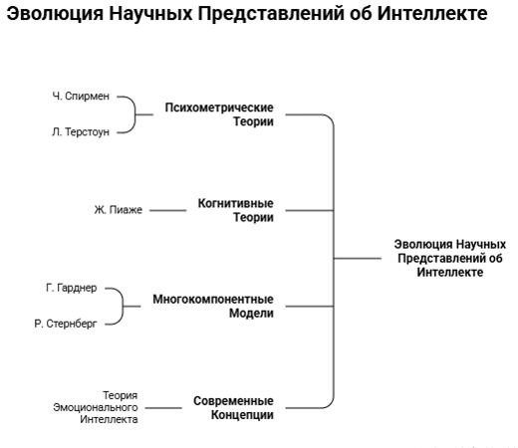
Рисунок 1-Эволюция научных представлений об интеллекте
Рисунок 2 отражает концептуальную взаимосвязь между общим интеллектом, когнитивными процессами и эмоциональным интеллектом. Интеллект выступает базовой когнитивной системой, обеспечивающей функционирование таких психических процессов, как мышление, память, восприятие и анализ информации. Когнитивные процессы формируют основу для осознания эмоциональных состояний, интерпретации эмоциональных сигналов окружающих и соотнесения их с конкретными ситуациями.

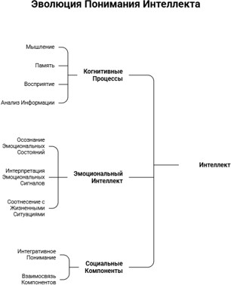

Рисунок 2-Связь интеллекта и эмоционального интеллекта
Сравнительный анализ ключевых теорий интеллекта представлен в таблице
2.
Таблица 2 - Сравнительный анализ теорий интеллекта

Теория | Ключевые положения
1 | 2
Эмпирическая теория познания Дж. Локка  [75,р. 748] | Разум человека формируется через опыт; знания возникают на основе сенсорного восприятия и последующей переработки  информации.
Ассоциативная теория  интеллекта Э. Торндайка [69с. 575] | Интеллект проявляется в способности устанавливать связи между  стимулами и реакциями; выделяются абстрактный, механический и социальный типы.
Двухфакторная теория интеллекта Ч.  Спирмена [69,с. 575] | Интеллект включает общий фактор g и специфические факторы s.
Генетическая теория  интеллекта Ж. Пиаже [79,р. 173] | Интеллект развивается по стадиям: сенсомоторной стадии,  дооперациональной стадии, стадии конкретных и формальных операций.

Продолжение таблицы 2

1 | 2
Культурно- историческая теория Л. С. Выготского [80,с.  352] | Развитие интеллекта связано с интериоризацией социально опосредованных форм деятельности и культурных средств, прежде всего языковых.
Педагогическая концепция развития интеллекта М.  Жумабаева [77,с. 160] | Развитие интеллекта ребёнка связано с воспитанием, культурой и языком.
Структурная модель  интеллекта Дж. Гилфорда [72,р. 538] | Интеллект состоит из множества взаимодействующих операций, типов содержания и результатов мышления.
Биологическая теория интеллекта Г. Айзенка  [73,р. 256] | Интеллект связан со скоростью обработки информации нервной системой.
Теория множественного интеллекта Х.  Гарднера [76,р. 440] | Интеллект включает несколько независимых типов способностей, в том числе межличностный и внутриличностный.
Психолого- педагогическая концепция К.  Жарыкбаева [78] | Интеллект рассматривается как интеграция познавательных процессов личности.

Обобщение различных теоретических подходов позволяет утверждать, что интеллект представляет собой сложное интегративное образование, аккумулирующее когнитивные, биологические и социокультурные составляющие. Выделение Х. Гарднером межличностного и внутриличностного интеллекта стало непосредственной теоретической предпосылкой формирования концепции эмоционального интеллекта.
Теоретические основания изучения взаимосвязи эмоций и интеллекта были заложены в советской психологии. Л.С. Выготский обосновал принцип единства аффективных и интеллектуальных процессов, рассматривая эмоции как важный фактор мотивации и организации мышления: эмоционально окрашенная информация усваивается значительно эффективнее нейтральной, поскольку эмоции включаются в структуру познавательной деятельности [6,с. 517]. С.Л. Рубинштейн рассматривал эмоции и мышление как взаимосвязанные компоненты единой системы психической деятельности [13,с. 720], А.Н. Леонтьев определял эмоции как механизм регуляции отношения личности к действительности [8,с. 137].
Нейропсихологические исследования А.Р. Лурии, Н.П. Бехтеревой [79] и Б.В. Зейгарник [80] показали, что эмоциональные процессы влияют на переработку информации, оценку значимости событий и принятие решений. О.К. Тихомиров ввёл понятие «эмоциональное мышление», показав регуляторную роль эмоций в интеллектуальной деятельности [81]. Е.Л. Яковлева

[82] связывает развитие личности с осознанием собственных эмоциональных состояний, А.В. Брушлинский показывает двойственную роль эмоций - они способны как стимулировать, так и затруднять мыслительную деятельность [83], Б.И. Додонов рассматривает их как механизм оценки информации о внешнем и внутреннем мире [84], А.А. Бодалев подчёркивает значение эмоциональной компетентности как условия эффективного социального взаимодействия [85].
Термин «эмоциональный интеллект» был впервые введён в научный оборот П. Сэловеем и Дж. Майером в 1990 году. В рамках разработанной ими модели эмоциональный интеллект (ЭИ) трактуется как совокупность специфических когнитивных способностей, направленных на восприятие, интерпретацию и управление эмоциональными процессами [86]. Дж. Майер, П. Сэловей и Д. Карузо [87] предложили четырёхкомпонентную структурную модель ЭИ, представленную в таблице 3.
Таблица 3 - Структурные компоненты эмоционального интеллекта (модель Майера-Сэловея-Карузо)

Компонент | Содержание
1. Восприятие, идентификация эмоций, их  выражение | Перцептивное обнаружение и осознанная идентификация, дифференциация аутентичного и симулируемого выражения, экспрессия через вербальные и невербальные средства.
2. Использование эмоций для повы шения эффектив  ности мыслитель ной деятельности | Целенаправленная актуализация аффективных состояний, дифференцированное влияние на дивергентное/аналитическое мышление.
3. Понимание (осмысление)  эмоций | Причинно-следственные связи, закономерности трансформации, амбивалентные состояния и их связь с регуляцией как логическим  следствием.
4. Управление эмоциями | Рефлексивный контроль → редукция дисфункциональных реакций →  целенаправленное формирование эмоционального фона → интра- и интерперсональный уровни.
Параллельно сформировались «смешанные» модели. Д. Гоулман определял эмоциональный интеллект как способность распознавать собственные эмоции и эмоции других людей, управлять ими и использовать эту информацию для регулирования поведения [87], [88]. В уточнённой версии концепции он выделил четыре блока: самосознание, саморегуляция, социальное понимание и управление отношениями [89]. Р. Бар-Он предложил модель эмоционально- социального интеллекта, включающую внутриличностную сферу, межличностную компетентность, адаптивность, управление стрессом и общий эмоциональный настрой [88,р. 170].
Под эмоциональным интеллектом понимается совокупность компонентов, включающих эмоциональную осведомленность, саморегуляцию, эмпатию и социальные навыки взаимодействия [89,р. 350].

Д.В. Люсин рассматривает ЭИ как способность понимать и регулировать собственные и чужие эмоции [19,с. 176]. И.Н. Андреева предлагает иерархическую концепцию трёх уровней: индивидного, субъектно- деятельностного и личностного [91]. М.В. Ланских выделяет четыре компонента: идентификацию, фасилитацию, понимание и регуляцию эмоций, первичным механизмом формирования которых выступает вербализация эмоционального опыта [92]. С.П. Деревянко выделяет коммуникативный, гностический и эвристический уровни развития ЭИ [22,с. 83], А.В. Карпов и А.С. Петровская раскрывают теоретические и методические основания эмоционального интеллекта [93].
Сравнительный анализ основных моделей ЭИ представлен в таблице 4, контент-анализ определений в таблице 4,5.
Таблица 4 - Модели эмоционального интеллекта

Название модели | Основная идея | Применимость к  дошкольному возрасту
Модель способностей Дж. Майера, П. Сэловея и Карузо | Когнитивная способность по переработке эмоциональной информации (восприятие, фасилитация, понимание,  управление). | Высокая: компоненты поддаются педагогической операционализации и наблюдению.
Смешанные модели  Д. Гоулмана, Р. Бар- Она | Сочетание когнитивных  навыков и устойчивых черт личности. | Умеренная: ряд компонентов не  релевантен для дошкольного возраста.
Двухфакторная модель Д.В.  Люсина | Система способностей к пониманию и управлению  своими и чужими эмоциями. | Высокая: двухаспектная структура удобна для анализа взаимодействия  дошкольников.
Уровневая модель И.Н. Андреевой | Иерархическая структура: от психофизиологических задатков до личностных  смыслов. | Высокая: иерархия отражает возрастную логику развития в дошкольный период.
Таблица 5 - Контент-анализ определений «эмоциональный интеллект»

Автор /  источник | Определение эмоционального интеллекта | Ключевые компоненты /  акценты
1 | 2 | 3
Х. Гарднер [76,р. 440] | В рамках теории множественного интеллекта выделил внутриличностный интеллект (осознание собственных эмоций и регуляция поведения) и межличностный интеллект (понимание эмоций и мотивов других людей), заложив тем самым теоретическую основу для последующего  формирования понятия «эмоциональный интеллект». | Самопознание; понимание других.

Продолжение таблицы 5

1 | 2 | 3
П. Сэловей, Дж. Мейер [86,р. 3] | ЭИ - часть социального интеллекта: способность отслеживать собственные и чужие эмоции, различать их и использовать  для управления мышлением и поведением. | Восприятие; различение; использование; управление эмоциями.
Д. Гоулман [89,р. 250] | ЭИ - способность распознавать собственные эмоции и эмоции других, управлять ими и использовать для  построения эффективного взаимодействия. | Самосознание; саморегуляция; мотивация; эмпатия; социальные навыки.
К. Саарни [94] | Способность осознавать, выражать,  понимать и регулировать эмоции в контексте социального взаимодействия. | Осознание; экспрессия;  эмпатия; регуляция; социальная адаптация.
Р. Бар-Он [88] | Совокупность взаимосвязанных эмоциональных и социальных компетенций, обеспечивающих эффективное самовыражение и адаптацию  к среде. | Самоосознание; межличностные навыки; стрессоустойчивость; адаптивность; общий настрой.
П. Сэловей, Дж. Мейер, Д. Карузо  [95,р. 503] | Способность воспринимать эмоции, использовать их для облегчения мышления, понимать их значения и управлять ими. | Восприятие; фасилитация; понимание; управление.
Н. Шутте, Дж.  Малуфф и  др. [96,р. 167] | Совокупность способностей к восприятию, пониманию, выражению и регуляции эмоций у себя и других. | Оценка и выражение; регуляция; использование в решении задач.
К. В.  Петридес,  А. Фернхэм [97,р. 425] | Совокупность устойчивых эмоиональных самооценок личности. Trait-подход: ЭИ как личностная диспозиция. | Эмоциональная самоэффективность; регуляция; импульс-контроль; социальная  уверенность.
Г.  Мэттьюс, М.  Зейднер, Р.  Робертс [98] | Многокомпонентный конструкт, объединяющий способности, личностные черты и компетенции; разграничение ability-, trait- и mixed-моделей. | Эмоциональная обработка информации; саморегуляция; адаптация.
Х. Вайсбах, У. Дакс [99] | ЭИ - умение «интеллектуально» управлять своей эмоциональной жизнью, способствующее личному и  профессиональному успеху | Осознание чувств; управление; самомотивация; эмпатия; социальная компетентность.
Д.В. Люсин [19,с. 176] | Способность понимать собственные эмоции и эмоции других людей, а также управлять ими на основе анализа  эмоциональной информации. | Понимание своих/чужих  эмоций; управление своими/чужими эмоциями.
И.Н.  Андреева [101] | Комплекс умений, знаний и когнитивных способностей к переработке информации в сфере эмоций; многоуровневая структура  (индивид, субъект деятельности, личность). | Многоуровневая структура; эффективное противостояние давлению среды.
Т.Н. Нгуен | Интегративное психологическое | Эмоциональная осознанность;

Продолжение таблицы 5

1 | 2 | 3
[102] | образование, включающее эмоциональную осознанность, понимание, регуляцию и использование эмоций в межличностном  взаимодействии. | понимание; саморегуляция; эмпатия.
Е.П. Ильин [62] | Совокупность интеллектуальных возможностей личности, связанных с пониманием эмоциональных состояний и  регуляцией эмоциональных проявлений. | Осознание; интерпретация; регуляция.
А.О.  Карелина [103,с. 132] | ЭИ как когнитивный предиктор развития  личности; определяется через механизм понимания эмоций. | Понимание эмоций как основа развития личности.
М.В.  Ланских [92,с. 136] | Совокупность способностей к идентификации, использованию, пониманию и регуляции эмоций; инструмент управления деятельностью  (включая игровую). | Идентификация; фасилитация; понимание; регуляция; вербализация.
Е.А.  Соколова [104,с. 34] | Способность к эмоциональному предвосхищению последствий своих действий и действий партнёров; механизм  саморегуляции в пространстве игры. | Эмоциональное предвосхищение; саморегуляция; игровой  контекст.
Представленные подходы свидетельствуют о том, что ЭИ является многомерным психологическим конструктом. Для исследования развития ЭИ у детей старшего дошкольного возраста наибольшую методологическую значимость имеют подходы, акцентирующие восприятие, понимание, выражение и регуляцию эмоций в контексте межличностного взаимодействия и игровой деятельности. Именно в этот период закладываются базовые эмоциональные паттерны, которые в дальнейшем определяют характер социальных отношений ребёнка, его способность к сотрудничеству и конструктивному разрешению межличностных конфликтов. Интеграция различных теоретических подходов к пониманию ЭИ позволяет выстроить более полную и целостную картину эмоционального развития дошкольника, что создаёт надёжную основу для разработки диагностического инструментария и коррекционно-развивающих программ.
Рисунок 3 демонстрирует взаимосвязь между эмоциональным интеллектом, эмоциональной компетентностью и социальной адаптацией ребёнка старшего дошкольного возраста. В дошкольном возрасте происходит активное формирование эмоциональной сферы личности, что обусловлено интенсивным развитием когнитивных и коммуникативных процессов. Развивающийся эмоциональный интеллект выступает связующим звеном между внутренним миром ребёнка и его социальным окружением, обеспечивая успешность адаптации в группе сверстников и формирование устойчивых дружеских отношений. Таким образом, эмоциональная компетентность не является изолированным качеством личности, а представляет собой

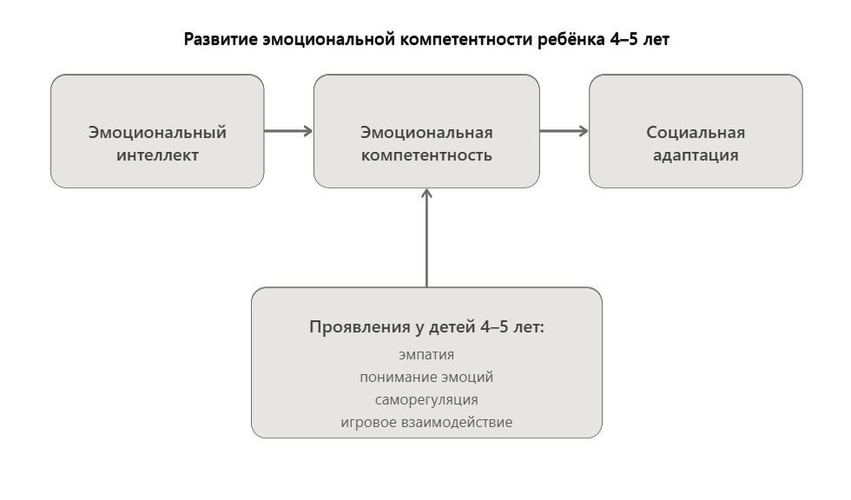
динамическую систему взаимосвязанных умений, развитие которых происходит в неразрывной связи с общим психическим и социальным становлением ребёнка.
Рисунок 3-Развитие эмоциональной компетентности ребёнка 4–5 лет

В возрасте 4-5 лет дети начинают более осознанно воспринимать эмоциональные проявления других людей, различать основные эмоциональные состояния и соотносить их с конкретными ситуациями взаимодействия. К 5-6 годам становится возможным элементарный рефлексивный анализ собственных переживаний, что создаёт основу для развития эмоциональной саморегуляции.
Ю.А. Афонькина [105] относит к основным проявлениям ЭИ у дошкольников: способность различать и интерпретировать эмоциональные состояния других людей, понимать разнообразие эмоций, выражать их с помощью речи, мимики и пантомимики, а также контролировать собственные эмоциональные реакции. В.А. Лабунская [106] отмечает, что в дошкольном возрасте понимание эмоций других людей опережает осознание собственных переживаний и во многом опирается на интерпретацию невербального поведения. А.И. Савенков связывает ЭИ с социальным интеллектом и выделяет когнитивный, регулятивный и поведенческий компоненты. М.А. Манойлова [24,с. 140] трактует ЭИ как единство интеллектуальных, эмоциональных и волевых процессов, включающее внутриличностный и межличностный аспекты. Э.Л. Носенко и Н.В. Коврига [107] соотносят ЭИ с экстраверсией и эмоциональной устойчивостью, Г.В. Юсупова [108] акцентирует роль эмпатии и саморегуляции, Б. Лемберг [109] рассматривает данный феномен в контексте личностной и социальной компетентности.
В современной психологической науке дискурс вокруг структуры эмоционального интеллекта смещается в сторону уровневых и иерархических моделей. И.Н. Андреева предлагает интегративную концепцию, в которой ЭИ организован на трёх уровнях: индивидном, субъектно-деятельностном и личностном [91,с. 388], что представлено на рисунке 4.

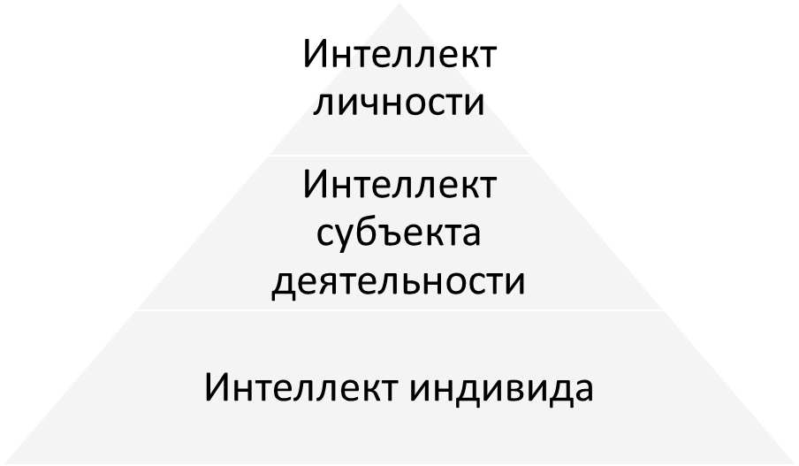
Рисунок 4 - Иерархическая модель И.Н. Андреевой

Дополняя данную иерархию, М.В. Ланских выделяет четырёхкомпонентную структуру развития ЭИ, включающую идентификацию, фасилитацию, понимание и регуляцию, формирующиеся гетерохронно, где первичным механизмом выступает вербализация эмоционального опыта [92]. Данная структура представлена на рисунке 5.
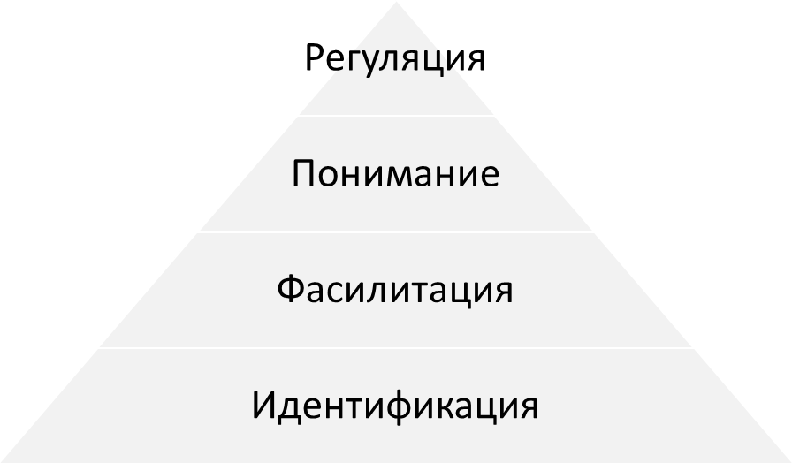

Рисунок 5-Структурно-уровневая модель развития эмоционального интеллекта (по М.В. Ланских)

Если И.Н. Андреева определяет стратегические уровни становления ЭИ, то М.В. Ланских раскрывает тактические механизмы этого процесса - через вербализацию, идентификацию и фасилитацию, - что позволяет более детально спроектировать методику развития ЭИ у детей старшего дошкольного возраста в условиях игровой деятельности.
Важное значение имеют исследования казахстанских учёных. С.М. Джакупов [30,с. 86] раскрыл роль эмоциональных процессов в формировании целей и смыслов деятельности, а также взаимосвязи между мышлением и общением. Д.Б. Ахметова [111] подчёркивает, что ключевым компонентом ЭИ является понимание эмоций, от которого зависит эффективность их регуляции. А.О. Куракина [112] рассматривает ЭИ дошкольников как интегративное

образование, включающее эмоциональный, когнитивный и поведенческий компоненты. Психофизиологические аспекты ЭИ исследуются А.А. Толегеновой [113], взаимосвязь эмоций и мышления изучается А.Р. Ерментаевой [34,с. 260], Н.Ю. Фоминых, А.Е. Мухаметкаировым, А.А. Кудышевой, Б.Д. Жигитбековой, Б.А. Матаевым [110,с. 110]. В этих трудах демонстрируется, что целенаправленное педагогическое воздействие в виде специально организованных тренингов, игр и интерактивных заданий способно повысить уровень каждого из компонентов ЭИ, при этом самомотивация, эмпатия, эмоциональная осознанность и управление эмоциями выступают статистически значимыми факторами роста soft skills (мягкие навыки) [110,с. 112].
Берлибаева М.Б. осуществляет систематизацию концептуальных подходов к изучению эмоционального интеллекта в диапазоне от античной философии до актуальных зарубежных и отечественных теорий, классифицирует модели ЭИ на способностные и смешанные и определяет эмоциональный интеллект как способность человека осознавать и регулировать собственные эмоциональные состояния и эмоции других людей [114].
Проведённый анализ научных подходов позволяет выявить ряд методологических особенностей и ограничений существующих концепций. Классические теории эмоций (В. Вундта, Ч. Дарвина, У. Джеймса - К. Ланге, У. Кеннона - Ф. Барда) внесли значительный вклад в изучение физиологических и эволюционных механизмов эмоциональных реакций, однако их объяснительный потенциал применительно к социально обусловленному развитию эмоциональной сферы ребёнка ограничен: данные концепции преимущественно рассматривают эмоции как биологически детерминированные реакции и недостаточно учитывают социально-культурный контекст формирования эмоционального опыта, являющийся определяющим в дошкольном возрасте.
Когнитивные теории эмоций (С. Шехтер, Р. Лазарус, П.В. Симонов) значительно расширили понимание эмоциональных процессов, подчеркнув роль когнитивной оценки ситуации. Их продуктивность для исследования дошкольного возраста заключается в признании тесной взаимосвязи между переживаниями и познавательными процессами. Вместе с тем данные модели ориентированы на сформированные рефлексивные структуры и не всегда учитывают ограниченные возможности рефлексивного анализа собственных эмоций у детей 4-5 лет.
Смешанные модели ЭИ (Д. Гоулман, Р. Бар-Он) включают широкий спектр личностных качеств и социальных навыков, что, с одной стороны, отражает комплексный характер эмоционального функционирования личности, а с другой
- затрудняет чёткое разграничение ЭИ и смежных конструктов (личностная зрелость, мотивация, коммуникативная компетентность), создавая методологические трудности при определении критериев изучаемого феномена применительно к дошкольному возрасту.
Учитывая обозначенные особенности, в настоящем исследовании в качестве основной теоретико-методологической базы принимается интегративный подход, опирающийся преимущественно на модель способностей П. Сэловея и

Дж. Майера, дополненную уровневой концепцией И.Н. Андреевой [91,с. 388] и четырёхкомпонентной структурой М.В. Ланских [92,с. 136]. Данный подход дополняется положениями психологов (Л.С. Выготского, А.Н. Леонтьева, С.Л. Рубинштейна, Д.В. Люсина) и казахстанских исследователей (С.М. Джакупова, Д.Б. Ахметовой, А.Р. Ерментаевой) о социокультурной обусловленности эмоционального развития.
Ключевым положением принятой методологической позиции выступает тезис о том, что в дошкольном возрасте эмоциональный интеллект формируется прежде всего в контексте совместной деятельности и межличностного общения. Игровая деятельность при этом рассматривается как наиболее органичная и продуктивная среда для накопления эмоционального опыта ребёнка. Именно в игре осуществляется моделирование социальных ролей и освоение норм взаимодействия, развивается способность распознавать эмоциональные состояния других участников и осуществлять первичную регуляцию собственного поведения. Данное положение составляет теоретическое основание дальнейшего исследования и получает развёрнутое рассмотрение в параграфе 1.2.
В рамках настоящего исследования эмоциональный интеллект детей старшего дошкольного возраста понимается как интегративное психологическое образование, включающее взаимосвязанные способности трёх уровней: осознание и выражение собственных эмоций, понимание эмоциональных состояний других людей, а также элементарная регуляция аффективных проявлений в разнообразных ситуациях взаимодействия. Указанные способности проявляются в навыках самоосознания, эмпатии и саморегуляции и в совокупности обеспечивают успешную социальную адаптацию ребёнка, а также эффективное выстраивание отношений с окружающими.

  - Концептуальные предпосылки развития эмоционального интеллекта у детей старшего дошкольного возраста в игровой деятельности Развитие эмоционального интеллекта в дошкольном возрасте обусловлено совокупностью биологических, психологических и социальных факторов. В научной литературе подчеркивается, что становление способности человека распознавать, понимать и регулировать эмоции определяется как особенностями функционирования нервной системы, так и индивидуально-типологическими характеристиками личности. Эмоциональный интеллект рассматривается как интегративное образование, включающее процессы эмоционального восприятия, эмоционального понимания и эмоциональной регуляции, которые
постепенно формируются в процессе психического развития ребенка.
Важным методологическим основанием нашего исследования являются работы А.О. Карелиной, посвященные механизму понимания эмоций в дошкольном онтогенезе. Автор доказывает, что понимание эмоций выступает когнитивным предиктором развития эмоционального интеллекта и формируется через усвоение ребенком «эмоциональных эталонов». Механизм развития здесь реализуется через межличностное взаимодействие, где ребенок учится

кодировать собственные состояния и декодировать аффективные сигналы окружающих [103]. Это позволяет утверждать, что развитие эмоционального интеллекта в старшем дошкольном возрасте напрямую зависит от качества коммуникативной среды.
Особое значение данные процессы приобретают в период старшего дошкольного возраста, который характеризуется интенсивным развитием эмоциональной сферы, становлением социальных форм поведения и расширением коммуникативного опыта ребенка. В возрасте 4–5 лет дети начинают более осознанно воспринимать собственные эмоциональные состояния и эмоции окружающих людей, проявляют способность к сопереживанию, постепенно осваивают навыки эмоциональной регуляции и контроля поведения. Именно в этот период происходит активное формирование базовых компонентов эмоционального интеллекта, что делает дошкольный возраст сенситивным этапом для развития эмоциональной компетентности личности.
В связи с этим исследование эмоционального интеллекта детей старшего дошкольного возраста требует учета целого комплекса предпосылок, среди которых особое значение имеют индивидуальные особенности темперамента, гендерные различия эмоционального развития и нейрофизиологические механизмы функционирования мозга, прежде всего процессы созревания коры головного мозга и неокортекса. Данные факторы определяют динамику эмоционального реагирования ребенка, особенности эмоциональной регуляции и характер его взаимодействия с социальной средой.
Согласно культурно-исторической теории Л.С. Выготского, развитие высших психических функций осуществляется в процессе социального взаимодействия и опосредуется культурными средствами, среди которых важное место занимает игровая деятельность. Игра выступает ведущим видом деятельности дошкольника и создаёт условия для освоения социальных ролей, развития воображения и формирования эмоционально-коммуникативных навыков [6].
Исследования Ж. Пиаже также подчеркивают значение активной деятельности ребёнка в процессе интеллектуального и эмоционального развития. В рамках его генетической теории когнитивного развития дошкольный возраст соответствует дооперациональной стадии, характеризующейся интенсивным развитием символической функции, воображения и эмоционального понимания. В игровой деятельности ребёнок получает возможность моделировать различные социальные ситуации, что помогает развитию способности распознавать эмоциональные состояния других людей и адекватно реагировать на них [74].
Современные исследования в области нейропсихологии и когнитивной науки свидетельствуют о том, что развитие эмоционального интеллекта человека тесно связано с особенностями функционирования головного мозга, прежде всего, с взаимодействием коры головного мозга, неокортекса и структур лимбической системы [115], [116], [117]. Эмоции представляют собой сложный

психофизиологический процесс, возникающий в результате интеграции когнитивных, нейронных и поведенческих механизмов. В этой связи развитие эмоционального интеллекта у детей дошкольного возраста невозможно рассматривать вне контекста созревания нейронных систем, обеспечивающих обработку эмоциональной информации, распознавание чувств и регуляцию эмоциональных состояний.
Известно, что головной мозг человека представляет собой высокоорганизованную систему, состоящую из множества взаимосвязанных структур. В контексте формирования эмоционального интеллекта особую роль играет кора головного мозга (cerebral cortex) - внешний слой полушарий, обеспечивающий высшие психические функции. Именно кора головного мозга участвует в анализе сенсорной информации, формировании мышления, речи, социального поведения и осознании эмоциональных переживаний.
С эволюционной точки зрения кора головного мозга включает несколько уровней развития. Наиболее развитой и функционально сложной частью является неокортекс (новая кора), который составляет значительную часть поверхности полушарий мозга человека. Неокортекс отвечает за высшие когнитивные процессы, включая анализ информации, планирование действий, принятие решений и контроль поведения. В структуре эмоционального интеллекта неокортекс играет ключевую роль, поскольку именно он обеспечивает осознание эмоциональных состояний, их вербализацию и регуляцию.
Особое значение в формировании эмоциональной регуляции имеет префронтальная кора, являющаяся частью неокортекса. Данная область мозга участвует в контроле импульсивных реакций, прогнозировании последствий поведения и управлении социальным взаимодействием. Исследования показывают, что развитие префронтальной коры связано с формированием способности ребенка контролировать свои эмоции, понимать чувства других людей и регулировать собственное поведение в соответствии с социальными нормами [107].
Однако эмоциональные реакции не формируются исключительно на уровне коры головного мозга. Первичные эмоциональные процессы связаны с функционированием лимбической системы, которая представляет собой комплекс структур, расположенных в глубинных отделах мозга. Лимбическая система включает такие образования, как миндалина (амигдала), гиппокамп, гипоталамус и поясная извилина. Эти структуры играют важную роль в формировании эмоциональных реакций, мотивации и памяти.
Центральным элементом лимбической системы, участвующим в обработке эмоциональной информации, является амигдала (миндалевидное тело). Данная структура отвечает за быструю оценку эмоциональной значимости внешних стимулов и запускает соответствующие физиологические реакции организма. Исследования показывают, что амигдала особенно активно реагирует на эмоционально значимые события, включая ситуации опасности, радости или

социальной оценки [103]. Именно через амигдалу происходит первичная эмоциональная реакция человека на события окружающей среды.
Существенную роль в эмоциональных процессах играет также гиппокамп, обеспечивающий формирование эмоциональной памяти и связывающий пережитые эмоциональные состояния с накопленным жизненным опытом. Именно благодаря скоординированной работе гиппокампа и коры головного мозга становится возможным осмысление эмоционально значимых ситуаций и постепенное складывание устойчивых моделей эмоционального поведения.
Развитие эмоционального интеллекта неразрывно связано с формированием функционального взаимодействия между лимбической системой и неокортексом. На ранних этапах онтогенеза эмоциональные реакции ребёнка в значительной мере определяются подкорковыми структурами мозга, что и обусловливает свойственную детскому возрасту импульсивность и нестабильность эмоциональных проявлений. По мере созревания корковых отделов возрастает регулирующее влияние неокортекса, который принимает на себя функцию контроля и торможения эмоциональных импульсов.
Наиболее интенсивно процессы кортикального созревания протекают именно в дошкольном возрасте. Нейропсихологические исследования свидетельствуют о том, что в данный период активно формируются нейронные связи между префронтальной корой и структурами лимбической системы. Эти связи составляют нейробиологическую основу развивающейся способности ребёнка осознавать собственные эмоциональные состояния, интерпретировать эмоциональные сигналы окружающих и осуществлять произвольную регуляцию поведения [118].
Схема, представленная на рисунке 6, наглядно отражает нейропсихологические механизмы становления эмоционального интеллекта и иллюстрирует последовательную взаимосвязь мозговых структур, задействованных в регуляции эмоциональных процессов.
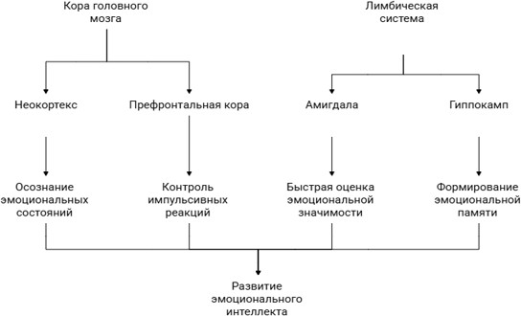
Рисунок 6 - Нейропсихологические механизмы формирования эмоционального интеллекта детей

Формирование эмоционального интеллекта во многом определяется степенью зрелости взаимодействия между когнитивными и эмоциональными системами мозга. Неокортекс обеспечивает рациональную оценку происходящего и рефлексию эмоциональных переживаний, тогда как лимбическая система отвечает за возникновение самих эмоциональных реакций и мотивационную регуляцию поведения. Слаженная работа этих двух систем создаёт условия для того, чтобы человек не просто испытывал эмоции, но и был способен их осознавать, интерпретировать и произвольно регулировать.
Одной из существенных предпосылок становления эмоционального интеллекта является характер мышления ребёнка, которое в дошкольном возрасте носит преимущественно наглядно-образный характер. Дети воспринимают и осмысляют окружающую действительность через образы, символы и эмоционально насыщенные ситуации, что создаёт благоприятную почву для развития воображения, эмоционального сопереживания и способности понимать состояния других людей. В ходе игровой деятельности ребёнок моделирует разнообразные социальные ситуации, тем самым практически осваивая способы выражения эмоций и формы эмоционального взаимодействия с окружающими.
Наряду с этим одним из базовых факторов, определяющих индивидуальную динамику эмоционального реагирования, выступает темперамент - врождённая система индивидуально-типологических свойств нервной деятельности. Он задаёт интенсивность и скорость возникновения эмоциональных реакций, устойчивость эмоциональных состояний и общий характер поведения ребёнка в социальных ситуациях. Основы научного изучения темперамента были заложены в классических трудах И.П. Павлова, связавшего его типы с такими параметрами нервных процессов, как сила, уравновешенность и подвижность [119]. Дальнейшее развитие эта концепция получила в работах Б.М. Теплова
[120] и В.Д. Небылицына [60], которые рассматривали темперамент как совокупность динамических характеристик психической деятельности личности.
В контексте развития эмоционального интеллекта темперамент оказывает заметное влияние на эмоциональное поведение детей старшего дошкольного возраста: именно темпераментальные свойства во многом определяют, как ребёнок реагирует на эмоциональные стимулы, насколько легко переключается между различными состояниями и какие стратегии избирает в ситуациях межличностного взаимодействия.
Классическая типология выделяет четыре основных типа темперамента - сангвинический, холерический, флегматический и меланхолический, - каждый из которых характеризуется специфическими особенностями эмоционального реагирования. Дети с сангвиническим темпераментом отличаются высокой социальной активностью, эмоциональной устойчивостью и поведенческой гибкостью. Они легко устанавливают контакт со сверстниками, охотно включаются в совместную игровую деятельность и сравнительно быстро осваивают навыки распознавания и выражения эмоций. Высокая адаптивность

таких детей способствует тому, что в группе они, как правило, демонстрируют конструктивные и позитивные формы эмоционального взаимодействия.
Холерический тип темперамента отличается повышенной эмоциональной реактивностью, импульсивностью и высокой интенсивностью аффективных проявлений. Дети этого типа нередко демонстрируют бурные эмоциональные реакции, которые могут стремительно сменяться противоположными состояниями. В старшем дошкольном возрасте это выражается в трудностях саморегуляции, повышенной возбудимости и склонности к конфликтам в игровой деятельности. Вместе с тем при грамотной и последовательной педагогической поддержке именно такие дети обнаруживают высокий потенциал в освоении навыков эмоционального контроля и произвольной регуляции собственного поведения.
Флегматический тип характеризуется устойчивостью эмоциональных состояний, сдержанностью и относительно замедленным темпом протекания психических процессов. Дети данного типа, как правило, отличаются спокойствием и стабильностью в поведении, однако им может требоваться значительно больше времени для включения в эмоционально насыщенные игровые ситуации и активное социальное взаимодействие. В условиях дошкольного образования таким детям особенно важно обеспечить комфортную и психологически безопасную среду, создающую условия для постепенного расширения их коммуникативной активности.
Меланхолический тип темперамента отличается повышенной чувствительностью, эмоциональной ранимостью и глубиной внутренних переживаний. Дети этого типа острее воспринимают эмоциональную атмосферу в группе и могут испытывать выраженные трудности в ситуациях интенсивного социального взаимодействия. Однако та же высокая чувствительность создаёт благоприятные предпосылки для развития эмпатии и способности к сопереживанию - качеств, составляющих один из ключевых компонентов эмоционального интеллекта [120].
Соответственно, темперамент выступает важной биопсихологической основой формирования эмоционального интеллекта ребёнка. Учёт темпераментальных особенностей в старшем дошкольном возрасте позволяет точнее понимать индивидуальные различия в эмоциональном поведении детей и целенаправленно создавать педагогические условия, способствующие развитию навыков распознавания эмоций, эмпатии и эмоциональной регуляции. Наиболее эффективно эти процессы реализуются в игровой деятельности, которая предоставляет ребёнку возможность проживать разнообразные эмоциональные ситуации, осваивать способы эмоционального взаимодействия и формировать социально приемлемые модели поведения.
Существенной предпосылкой развития эмоционального интеллекта является также специфика переработки эмоциональной информации. В дошкольном возрасте активно складываются когнитивные механизмы восприятия, интерпретации и оценки эмоциональных сигналов окружающих. Ребёнок постепенно приобретает способность различать эмоциональные

выражения, осмысливать причины возникновения тех или иных состояний и предвосхищать эмоциональные реакции других людей. Развитие этих когнитивных процессов закладывает основу для формирования эмоционального понимания и навыков регуляции поведения в социальных ситуациях.
Не менее важную роль играет уровень развития самосознания ребёнка, которое начинает активно складываться именно в старшем дошкольном возрасте. Осмысление собственных переживаний, формирование образа «я» и становление самооценки создают внутреннюю основу для понимания эмоциональных состояний - как своих, так и чужих. В свою очередь, развивающееся самосознание открывает возможности для эмоциональной рефлексии и освоения навыков саморегуляции, которые составляют один из центральных компонентов эмоционального интеллекта.
Среди социальных предпосылок его развития особого внимания заслуживают гендерные особенности эмоциональной социализации, проявляющиеся в различиях воспитания мальчиков и девочек. Современные психологические исследования фиксируют определённые различия в эмоциональных проявлениях детей разного пола уже в дошкольном возрасте. Согласно данным С. Денхэм, Н. Айзенберг и К. Саарни, девочки в целом обнаруживают более высокий уровень эмпатии, лучше распознают эмоциональные состояния окружающих и проявляют большую чувствительность к межличностным отношениям [94].
Мальчики, напротив, чаще выражают эмоции через активные поведенческие формы и склонны к большей импульсивности в аффективных реакциях. Вместе с тем исследования убедительно показывают, что наблюдаемые различия в эмоциональном развитии детей обусловлены не столько биологическими факторами, сколько особенностями социального воспитания и системой культурных ожиданий, транслируемых обществом в отношении представителей разных полов [121]. В образовательной практике эти различия не должны восприниматься как ограничение - напротив, они могут служить основанием для выстраивания дифференцированных педагогических стратегий, обеспечивающих равные возможности для развития эмоциональной компетентности каждого ребёнка.
В ходе воспитания дети усваивают определённые модели эмоционального поведения, соответствующие принятым в данной культуре социальным нормам и ожиданиям. Эти модели оказывают влияние на характер выражения эмоций, степень развития эмпатии и специфику эмоционального взаимодействия со сверстниками.
Принципиальное значение для формирования эмоционального интеллекта имеет также качество взаимоотношений между родителями, которое определяет общую эмоциональную атмосферу семейной среды. Гармоничные, тёплые отношения в семье создают у ребёнка ощущение безопасности, доверия и внутренней стабильности. Наблюдая за тем, как родители взаимодействуют друг с другом, ребёнок постепенно усваивает модели эмоционального поведения, способы конструктивного разрешения конфликтов и приемлемые формы

выражения чувств. Из сказанного выше следует, что семейная среда становится одним из ключевых факторов, определяющих становление эмоциональной компетентности ребёнка на протяжении всего дошкольного детства.
В научной литературе проблема влияния семейного воспитания на эмоциональное развитие ребёнка получила основательную теоретическую разработку в трудах американского психолога Д. Баумринд. В ходе эмпирических исследований, проведённых в 1960-х годах, ею были выделены три прототипических стиля родительского поведения: авторитетный, предполагающий сочетание высокой требовательности с эмоциональной отзывчивостью; авторитарный, основанный на жёстком контроле при низком уровне поддержки; и разрешительный, допускающий широкую свободу ребёнка при минимальных ожиданиях со стороны родителей. В основу данной типологии была положена двухмерная модель, учитывающая параметры требовательности и отзывчивости, что позволило объяснить различия в поведенческих и эмоциональных исходах у детей дошкольного возраста. Работы Баумринд [122], опубликованные в журнале «Child Development», заложили фундамент для последующих исследований в области психологии воспитания.
Дальнейшее развитие предложенной классификации было осуществлено Э. Маккоби и Дж. Мартином [123] в «Handbook of Child Psychology», где авторы ввели четвёртый стиль - невовлечённый, отличающийся низким уровнем как требовательности, так и эмоциональной включённости родителя. Полная четырёхфакторная модель интегрирует выделенные стили в единую матрицу и демонстрирует их дифференцированное влияние на становление эмоционального интеллекта. Авторитетный стиль воспитания связан с оптимальным развитием эмпатии, саморегуляции и социальных компетенций, тогда как авторитарный и пренебрегающий стили сопряжены с дефицитами в сфере эмоциональной экспрессии и регуляции. Применительно к игровой деятельности старших дошкольников данная модель обосновывает модераторную роль родительских установок: совместные игровые практики в условиях авторитетного стиля усиливают эмоциональную компетентность ребёнка через структурированное выражение аффектов и кооперативное взаимодействие.
Изложенное свидетельствует о том, что типология стилей семейного воспитания, разработанная Баумринд и Маккоби-Мартином, представляет собой эмпирически обоснованный инструмент понимания того, каким образом родительские стратегии влияют на эмоциональное развитие дошкольников в контексте игровой деятельности. Авторитетный стиль, органично сочетающий требовательность и поддержку, обнаруживает себя как наиболее действенный фактор формирования эмоционального интеллекта, способствуя через совместные игровые практики развитию саморегуляции, эмпатии и навыков сотрудничества. Авторитарный и невовлечённый стили, напротив, создают препятствия для свободного эмоционального выражения и снижают адаптивный потенциал ребёнка. Приведённые положения подчёркивают практическую

значимость учёта родительских установок при проектировании развивающих игр и открывают перспективы для дальнейших исследований в данной области.
Отдельного рассмотрения заслуживают культурные и гендерные различия в социализации эмоций. Культурная среда задаёт нормы восприятия и выражения эмоциональных состояний, определяя, какие из них признаются социально приемлемыми. Гендерные различия в воспитании также оказывают существенное влияние на эмоциональное развитие детей. В частности, матери и отцы нередко по-разному реагируют на эмоциональные проявления ребёнка: если матери склонны демонстрировать поддержку и сочувствие, то отцовские стратегии эмоциональной социализации могут существенно отличаться, что в конечном счёте отражается на уровне эмоциональной компетентности мальчиков и девочек [124].
Анализ возрастных особенностей детей 4-5 лет показывает, что этот период отличается интенсивным развитием когнитивной, эмоциональной и социальной сфер. Становление наглядно-образного мышления, обогащение эмоционального опыта, формирование эмпатии и первичных механизмов эмоциональной регуляции в совокупности создают благоприятные предпосылки для целенаправленного развития эмоционального интеллекта. Ключевым инструментом в данном процессе выступает игровая деятельность, обеспечивающая органичную интеграцию эмоциональных и когнитивных составляющих развития и являющаяся одним из наиболее эффективных средств формирования эмоциональной компетентности дошкольников (таблица 6).

Таблица 6 - Психологическая характеристика возрастных особенностей детей 4- 5 лет

Психологическая характеристика | Возрастные особенности детей 4–5 лет
Когнитивное развитие | Развитие наглядно-образного мышления, опора на конкретные  ситуации, образы и игровые модели взаимодействия (П. Экман [58,р. 304], Л.С. Выготский [6,с. 517].
Эмоциональная сфера | Формируется способность различать базовые эмоции (радость, страх, гнев, грусть, удивление), расширяется эмоциональный словарь - С.А.  Дэнхам [126], [127]; К. Саарни [94].
Эмоциональная регуляция | Появляются первые навыки контроля эмоциональных реакций, ребенок  начинает следовать социальным правилам поведения (Н. Айзенберг) [125].
Эмпатия | Развивается способность сопереживать и понимать эмоциональное  состояние сверстников (С.А. Дэнхам, Х.Х. Бассет) [126].
Самосознание | Формируются представления о себе, собственных переживаниях и  эмоциональных реакциях (К. Саарни ) [94].
Социальное  взаимодействие | Активное общение со сверстниками, развитие совместной  деятельности и групповых форм поведения (Дж. Э. Зинс) [129].
Игровая деятельность | Сюжетно-ролевая игра выступает ведущим видом деятельности, в которой моделируются социальные отношения (Д.Б. Эльконин) [9,с.  304].
Речевое развитие | Активное развитие речи, увеличение словарного запаса, включая

Продолжение таблицы 6

1 | 2
 | обозначения эмоциональных состояний (Выготский Л.С.) [6,с. 517]; (С.А. Дэнхам) [127].
Коммуникативная деятельность | Взаимодействие с взрослыми и сверстниками формирует эмоциональный опыт ребенка (А. Тамблин) [130].
Проведённый теоретический анализ позволяет констатировать, что развитие эмоционального интеллекта у детей старшего дошкольного возраста представляет собой одно из актуальных направлений современной педагогики и психологии. Обусловлено это прежде всего тем, что именно в данный возрастной период закладываются базовые механизмы эмоционального восприятия, осмысления и регуляции аффективных состояний. Старший дошкольный возраст отличается интенсивным развитием эмоциональной сферы, качественным расширением социального опыта и становлением навыков межличностного взаимодействия - всё это в совокупности создаёт благоприятную почву для формирования ключевых компонентов эмоционального интеллекта.
Теоретические основания развития эмоционального интеллекта в дошкольном детстве складываются на пересечении нескольких научных направлений: психологических теорий эмоций, концепций эмоциональной компетентности, нейропсихологических исследований мозговых механизмов аффекта, а также педагогических представлений о роли деятельности в личностном развитии ребёнка. В работах исследователей, обращавшихся к данной проблематике, последовательно обосновывается понимание эмоционального интеллекта как интегративного психологического образования, охватывающего способности распознавать эмоциональные состояния, понимать их причины, проявлять эмпатию и осуществлять произвольную регуляцию собственного поведения.
Принципиальное значение для понимания механизмов становления эмоционального интеллекта имеет деятельностный подход, в рамках которого развитие психических функций рассматривается как результат активного взаимодействия ребёнка с окружающей социальной средой. В дошкольном возрасте роль такой среды выполняет прежде всего игра - ведущий вид деятельности, создающий уникальные условия для освоения эмоционального опыта и формирования навыков эмоционального взаимодействия. В процессе игры ребёнок воспроизводит разнообразные социальные ситуации, примеряет различные роли, учится вычитывать эмоциональные состояния партнёров и сообразно с этим регулировать собственные реакции.
В связи с этим, игровая деятельность выступает одним из ключевых механизмов социализации ребёнка-дошкольника. Именно в игре последовательно формируются основы эмоциональной отзывчивости, готовности к сопереживанию и умения понимать чувства других. Сюжетно-

ролевая игра, дидактические и коммуникативные игры создают пространство для проживания разнообразных эмоциональных ситуаций, стимулируют развитие эмоциональной рефлексии и способствуют постепенному освоению навыков эмоциональной саморегуляции.
Согласно М.Б. Берлибаевой, игровая деятельность выступает важным механизмом социализации ребёнка, поскольку именно в процессе игры формируются основы эмоциональной отзывчивости, способности к сопереживанию и пониманию чувств окружающих. Сюжетно-ролевая игра, дидактические и коммуникативные игры создают пространство для переживания разнообразных эмоциональных ситуаций, способствуют развитию эмоциональной рефлексии и формированию навыков эмоциональной регуляции. Например, в сюжетно-ролевых играх дети учатся распознавать и адекватно реагировать на эмоциональные сигналы партнёров, что формирует эмоциональную грамотность и гибкость поведения [131].
Существенную роль в становлении эмоционального интеллекта играют также возрастные особенности психического развития детей старшего дошкольного возраста. Данный период характеризуется качественными преобразованиями в сфере когнитивных процессов, речи, воображения и социального мышления, что заметно расширяет возможности ребёнка в осмыслении эмоциональных состояний и межличностных отношений. Дети постепенно приобретают способность осознавать собственные переживания, дифференцировать эмоциональные проявления окружающих и овладевают социально приемлемыми способами выражения чувств.
Совокупность рассмотренных концептуальных оснований убедительно свидетельствует о том, что игровая деятельность является не просто естественной, но и педагогически наиболее обоснованной средой для развития эмоционального интеллекта детей старшего дошкольного возраста. Это положение служит теоретическим фундаментом для разработки структурно- содержательной модели и авторской программы, ориентированных на целенаправленное формирование эмоционального интеллекта дошкольников в условиях организованной игровой деятельности. Детальное рассмотрение данных вопросов составляет предмет последующих параграфов настоящего исследования.

Педагогические условия развития эмоционального интеллекта у детей старшего дошкольного возраста
Развитие эмоционального интеллекта у детей рассматривается в современной науке как одно из ключевых условий успешной социальной адаптации и личностного благополучия. Данный процесс протекает под влиянием совокупности внешних и внутренних факторов. В научной литературе понятие «фактор» принято трактовать как причину или движущую силу, определяющую характер, динамику и специфические проявления того или иного явления либо процесса.

Целенаправленное формирование эмоционального интеллекта у дошкольников требует системного психолого-педагогического сопровождения со стороны педагога дошкольной образовательной организации. Необходимость такого сопровождения обусловлена тем, что способности к распознаванию, осмыслению и регуляции собственных эмоциональных состояний складываются у ребёнка преимущественно в ходе взаимодействия со значимыми взрослыми и сверстниками. Следовательно, качество педагогической поддержки выступает одним из определяющих факторов становления эмоциональной компетентности в дошкольном возрасте. Поскольку развитие эмоционального интеллекта неразрывно связано с накоплением живого эмоционального опыта, педагог располагает реальными возможностями для активного содействия этому процессу. Наиболее благоприятные условия создаются тогда, когда педагоги и родители демонстрируют эмпатию, терпимость и гибкость в общении, проявляют искреннее уважение к личности ребёнка и выстраивают взаимодействие с ним на конструктивной, партнёрской основе.
По мнению Л.Г. Субботиной [132], психолого-педагогическое сопровождение-это целостный и непрерывный процесс изучения личности ребёнка, содействия её развитию и создания условий для самореализации в различных сферах деятельности. Данный процесс направлен на обеспечение успешной социальной адаптации ребёнка на любых возрастных этапах и осуществляется всеми участниками воспитательно-образовательного процесса в ходе их взаимодействия.
Принятие ребёнка как уникальной и целостной личности-один из ключевых факторов эмоционального развития. Учитывая индивидуальные особенности, уровень развития и эмоциональные потребности возможно сформировать адекватную систему педагогической поддержки и ожиданий. Развитию положительной самооценки, уверенности в себе и способности открыто выражать собственные чувства будет способствовать атмосфера безусловного принятия. В противоположность этому, постоянная критика или эмоциональное отвержение могут стать причиной возникновения внутренних противоречий и проблем в поведении, что усложняет процесс социальной адаптации ребёнка. Следовательно, признание ценности личности ребёнка и уважительное отношение к его переживаниям создают основу для формирования эмоциональной грамотности.
Особой фигурой в развитии эмоционального интеллекта детей старшего дошкольного возраста принадлежит педагогу. Эмпирические исследования показывают, что особенности эмоционального реагирования взрослых непосредственно связаны с формированием механизмов эмоциональной регуляции у детей.
По мнению Ж. Аймауытова исключительно важна роль педагога в социальном воспитании ребенка, формировании его личности, собственной
«сущности» [133]. Так как именно воспитатель выступает значимой фигурой, помогающей ребёнку научиться осознавать и регулировать свои эмоции в условиях детского коллектива. Одной из важнейших задач педагога является

создание образовательной среды, в которой ребёнок может безопасно выражать свои эмоциональные переживания и получать поддержку в процессе их осмысления и регулирования. При этом педагог выполняет не только обучающую функцию, но и служит примером эмоционально грамотного поведения, демонстрируя способы адекватного реагирования на собственные и чужие эмоции.
Эмоциональная компетентность педагога служит для детей своеобразным ориентиром, на который они опираются в процессе освоения социально- эмоциональных навыков. Наблюдая за поведением педагога, ребёнок усваивает способы эмпатийного реагирования, конструктивного выхода из конфликтных ситуаций и продуктивного взаимодействия с окружающими. Эмоционально насыщенная и психологически безопасная образовательная среда создаёт предпосылки для устойчивого формирования тех социально-эмоциональных компетенций, которые окажутся востребованы ребёнком на следующих этапах социализации [134].
При этом необходимо принимать во внимание, что эмоциональное развитие ребёнка подчиняется логике возрастно-чувствительных периодов, что требует от педагога внимательного наблюдения за актуальным эмоциональным состоянием воспитанников и готовности гибко адаптировать применяемые методы с учётом их индивидуальных особенностей [135]. В данном контексте особую роль приобретает профессиональная рефлексия педагога и систематический анализ результативности реализуемых образовательных практик.
Исследования убедительно показывают, что профессиональные установки педагогов оказывают существенное влияние на внедрение программ, направленных на развитие эмоционального интеллекта. Специалисты, открытые к образовательным инновациям, значительно чаще обращаются к творческим и интерактивным методам работы, демонстрируют более высокий уровень педагогической инициативы и профессиональной мотивации, что в конечном счёте обогащает образовательную среду и повышает качество педагогической деятельности [136].
О.Г. Филиппова, М.Н. Терещенко, Ю.В. Батенова и А.А. Прохорова по результатам теоретико-экспериментального исследования установили, что старший дошкольный возраст является сензитивным периодом для развития эмоционального интеллекта, однако у большинства детей - 58,4% участников экспериментальной группы - исходно зафиксирован низкий уровень его сформированности, выражающийся в недостаточности эмоционального опыта и затруднениях при интерпретации эмоциональных состояний. Авторами была разработана и апробирована психолого-педагогическая программа «Азбука эмоций», реализованная через три взаимосвязанных условия: совместную деятельность детей и взрослых, обогащение предметно-пространственной среды и активное взаимодействие с семьёй. Контрольный этап эксперимента зафиксировал статистически значимую положительную динамику: доля детей с низким уровнем эмоционального интеллекта сократилась на 37,6%, тогда как удельный вес воспитанников с высоким и средним уровнями вырос на 8,3% и

29,3% соответственно. На основании полученных данных авторы заключают, что целенаправленная реализация программы с учётом выделенных психолого- педагогических условий эффективно содействует развитию эмоционального интеллекта старших дошкольников и создаёт основу для их успешной социализации и эмоционального благополучия [137].
Принимая во внимание центральное место игры в жизни дошкольника и её статус ведущей формы детской активности, представляется закономерным рассматривать возможности психолого-педагогического сопровождения эмоционального развития именно в контексте игровой деятельности. Игра выступает одновременно и важнейшим средством организации жизнедеятельности детей в дошкольной образовательной организации, и благоприятным пространством для развития эмоциональной сферы. В этой логике психолого-педагогическое сопровождение может быть осмыслено как совместная деятельность педагога и ребёнка, целенаправленно ориентированная на осознание, развитие и обогащение эмоционального опыта.
Психолого-педагогическое сопровождение эмоционального развития детей в игровой деятельности основывается на двух ключевых аспектах. С одной стороны, в процессе игры проявляются уже сформированные способы эмоционального реагирования ребёнка, что позволяет педагогу наблюдать и диагностировать особенности эмоциональных проявлений детей в естественной и привлекательной для них деятельности. С другой стороны, игровая деятельность способствует преобразованию эмоционального опыта ребёнка. В ходе ролевых перевоплощений, взаимодействия с партнёрами и следования игровым правилам дошкольник осваивает новые способы выражения эмоций и учится более адекватно реагировать на различные ситуации.
Активное участие педагога в эмоциональном развитии детей способствует формированию поддерживающей образовательной среды, в которой ребенок чувствует себя психологически защищенным и готовым к исследованию собственных эмоциональных переживаний. В таких условиях создаются предпосылки для развития эмоциональной грамотности и формирования культуры эмоционального взаимодействия. Использование театрализованных форм деятельности и мультимедийных программ позволяет адаптировать образовательный процесс к индивидуальным эмоциональным и когнитивным особенностям детей, обеспечивая более глубокое освоение социально- эмоциональных навыков [138].
Следовательно, игровая деятельность способствует развитию эмоциональной сферы дошкольника, усложнению его эмоциональных переживаний и формированию способности понимать и выражать чувства социально приемлемыми способами. В данном контексте психолого- педагогическое сопровождение эмоционального развития в игре провоцирует возникновение чего-то нового в эмоциональной сфере ребёнка и, при необходимости, позволяет корректировать негативные эмоциональные проявления.

Исследования А.Д. Кошелевой и Л.П. Стрелковой [139] указывают на тесную взаимосвязь между эмоциональным развитием ребенка и игровой деятельностью. Этот факт позволяет выделить основные направления психолого-педагогического сопровождения эмоционального развития детей в данной деятельности:
- обогащение эмоционального опыта ребенка путем разнообразия содержания игровых сюжетов, освоения различных ролей и выполнения разнообразных ролевых действий;
- содействие формированию понимания эмоций через освоение ребенком различных способов деятельности, норм поведения и соотнесение собственных результатов с действиями и достижениями других людей;
- развитие произвольной регуляции эмоционального поведения за счет подчинения игровой задаче и необходимости соблюдения правил игры;
- совершенствование навыков внешнего выражения эмоций, освоение различных средств эмоциональной экспрессии-мимики, пантомимики и интонации;
- формирование социальных эмоций и чувств посредством создания игровых ситуаций, побуждающих ребенка регулировать собственные действия, участвовать в оценке происходящего и выбирать линию ролевого поведения с учетом эмоционального состояния партнеров по игре;
- развитие экспрессивной стороны личности ребенка через стимулирование проявления индивидуального стиля игровой активности и своеобразия эмоционального реагирования.
Далее обратимся к характеристике роли педагога в процессе сопровождения эмоционального развития детей в игре. Взрослый сталкивается с рядом значимых задач: сохранение естественного характера детской игры, её спонтанности и непосредственности, а также создание условий для свободного самовыражения ребенка и исследования им собственных эмоций в процессе игрового взаимодействия с другими детьми.
В связи с этим можно выделить основные функции психолого- педагогического сопровождения развития эмоционального интеллекта ребенка в игровой деятельности:
  - направляющая функция заключается в поддержке развития эмоций, возникающих в процессе сюжетно-ролевых действий, а также в формировании эмоциональных отношений между сверстниками в коллективной игре;
  - функция взаимодействия предполагает участие взрослого в позиции игрового партнера, который обогащает содержание игры и поведение ребенка, демонстрируя образцы адекватного эмоционального реагирования и выразительного выполнения игровых ролей;
  - стимулирующая функция состоит в поддержке интереса и эмоционального подъема ребенка, формировании стремления пробовать новые роли, способы взаимодействия и формы игрового поведения;
  - развивающая (совершенствующая) функция направлена на усиление благоприятных условий эмоционального развития через организацию

предметно-игровой среды, обогащение её необходимыми материалами и оборудованием.
Представленные функции, с одной стороны, демонстрируют значительный потенциал психолого-педагогического сопровождения эмоционального развития ребенка в игровой деятельности, а с другой-определяют стратегические и тактические направления работы специалистов дошкольной образовательной организации в данной области.
Развитие эмоционального интеллекта у детей старшего дошкольного возраста также тесно связано с формированием коммуникативных навыков. Наиболее интенсивно данные навыки развиваются именно в дошкольный период благодаря активному взаимодействию со сверстниками и постепенному формированию системы оценки себя, других людей и окружающей действительности. Фундаментальное значение общения подтверждается в работах известных психологов А.Н. Леонтьева [8,с. 137], В.В. Давыдова [11,с. 544], М.И. Лисиной [136] общение рассматривается как один из важнейших факторов психического и духовного развития ребенка дошкольного возраста.
Для старшего дошкольника особенно значимо ощущение принятия со стороны сверстников и соответствие их ожиданиям. Именно во взаимодействии со сверстниками формируются различные виды отношений-личностные, эмоциональные, оценочные и деловые. В процессе совместной деятельности дети сталкиваются с конфликтными ситуациями, учатся их разрешать, а также находят свое место в группе.
Для успешного прохождения этого этапа развития важно целенаправленно формировать коммуникативные навыки в игровой деятельности. Необходимо учить детей взаимодействию со сверстниками, внимательному слушанию и пониманию окружающих, проявлению эмпатии, умению радоваться успехам других, переживать из-за неудач и оказывать поддержку тем, кто нуждается в помощи. Гармонично выстроенные отношения со сверстниками в дальнейшем способствуют формированию доброжелательных и эмоционально положительных контактов с окружающими людьми.
Именно в старшем дошкольном возрасте закладываются основы саморегуляции, осознания собственных эмоций и построения взаимодействия с окружающим миром. Этот период является особенно важным для формирования способности понимать свои эмоциональные состояния, управлять ими и учитывать эмоции других людей. Эмоциональный интеллект как способность осознавать и регулировать собственные переживания, а также как проявление эмпатии по отношению к окружающим, играет значительную роль в успешной социальной адаптации ребенка и его личностном развитии.
А.В. Запорожец [138] отмечал, что одним из ведущих механизмов регуляции поведения ребенка является эмоциональное предвосхищение результата деятельности. Управление действиями осуществляется через систему мотивов посредством механизма «эмоциональной коррекции»: переживания отражают личностную значимость происходящего и предшествуют активности, направленной на удовлетворение потребностей. В условиях сюжетно-ролевой

игры у детей формируются способности к сопереживанию, пониманию эмоциональных состояний других людей, а также умение переживать радости и огорчения другого как собственные.
Эмоциональный опыт ребенка значительно расширяется в процессе взаимодействия со сверстниками, а уровень его эмоционального благополучия во многом определяется характером игровых отношений, складывающихся в детском коллективе. В связи с этим развитие эмоционального интеллекта посредством сюжетно-ролевой игры требует организованного и целенаправленного педагогического сопровождения.
Следовательно, игровая деятельность может рассматриваться как эффективное педагогическое средство формирования эмоционального интеллекта у детей старшего дошкольного возраста. В ходе игры создаются благоприятные условия для развития эмоциональной осведомленности, эмпатии, коммуникативной активности и уверенности в собственных возможностях. Эти качества выступают важной основой успешной социализации ребенка и его дальнейшего личностного развития.
Родители, педагоги и социальная среда в целом являются значимыми факторами, влияющими на развитие эмоционального интеллекта у детей старшего дошкольного возраста. Именно они обеспечивают формирование следующих основных его компонентов: распознавание эмоций, их осмысление, регулирование и использование в процессе социального взаимодействия. Родители формируют первичную эмоциональную атмосферу, в которой ребенок осваивает способы управления своими чувствами через повседневные формы общения (например, обсуждение переживаний во время совместных игр или бытовых ситуаций). Подобные практики способствуют развитию эмпатии и навыков самоконтроля. Исследования показывают, что теплые и поддерживающие отношения между родителями и детьми связаны с более высоким уровнем социальной компетентности и меньшей выраженностью тревожности у дошкольников.
Научно обоснованным является положение о том, что эмоции, вне зависимости от их модальности и интенсивности, выполняют амбивалентную регулятивную функцию в жизнедеятельности человека: они способны как стимулировать личностный рост и обеспечивать психологическое благополучие, так и провоцировать дезадаптивные состояния. Согласно М.Б. Берлибаевой, эмоции непрерывно сопровождают человека, формируя аффективный контекст любой деятельности. В условиях отсутствия педагогической поддержки дети вынуждены осваивать эмоциональную саморегуляцию стихийно, что нередко ведёт к закреплению неадаптивных паттернов поведения. Изложенное убедительно обосновывает необходимость целенаправленного педагогического сопровождения, ориентированного на формирование у детей устойчивых навыков эмоционального распознавания, принятия и осознанного проживания аффективных состояний [140].
Семья выступает одним из ведущих факторов формирования эмоционального интеллекта в старшем дошкольном возрасте. В этот период дети

активно осваивают базовые эмоциональные реакции и способы их выражения, а первые образцы эмоционального поведения они получают именно в семейной среде. Поддержка со стороны родителей способствует развитию у ребенка самосознания и навыков саморегуляции. Именно та семейная атмосфера, в которой принимаются и признаются различные эмоции, помогает ребенку лучше понимать собственные переживания и учиться контролировать их.
В научных исследованиях отмечается, что родители, демонстрирующие адекватные способы выражения эмоций и конструктивного реагирования на трудные жизненные ситуации, способствуют развитию эмоционального интеллекта у детей. Так, известный психолог Джон Готтман в руководстве для родителей «Эмоциональный интеллект ребенка» подчеркивает значимость эмпатии и навыков эмоциональной регуляции в раннем возрасте, отмечая, что умение управлять эмоциями, формирующееся в семейной среде, оказывает влияние на общий уровень эмоциональной зрелости личности ребенка [141].
В рамках диссертационного исследования было проведено анкетирование родителей воспитанников старшей группы (Приложение Б) с целью выявления уровня эмоциональной поддержки, оказываемой ребенку в семье. При разработке анкеты особое внимание уделялось вопросам, отражающим характер эмоционально-личностных отношений в семье, степень родительской поддержки, ощущение ребенком безопасности, а также особенности формирования эмоциональной связи между родителями и детьми.
По результатам проведенного анкетирования с целью оказания педагогической поддержки родителям в вопросах развития эмоциональной грамотности были организованы различные формы работы с семьями воспитанников. В частности, проводились родительские тренинги, практикумы
«Управление эмоциями», дискуссии на тему «Коммуникация и эмоциональное выражение», а также коворкинг для родителей «Создание эмоционально поддерживающей среды». Освоение родителями более эффективных способов эмоциональной поддержки и проявления эмпатии способствовало укреплению эмоциональных связей в семье и положительно сказалось на эмоциональном развитии детей. Родителям также рекомендовалось уделять больше внимания качественному совместному взаимодействию с детьми, поскольку это способствует развитию социальных и эмоциональных навыков, а также укреплению детско-родительских отношений.
Для создания комфортной среды общения, развития пространства для позитивного взаимодействия, укрепления доверительных отношений между участниками и совместного развития эмоционального интеллекта в ходе опытно- экспериментальной работы была разработана и внедрена платформа PlayHub
«Про эмоции» (Приложение Л), объединяющая родителей, педагогов и детей. Практика показала, что включение родителей в партнерскую деятельность способствует осознанию ими существующих моделей эмоционального поведения и помогает освоить новые способы построения родительского взаимодействия. Благодаря этому дети получают примеры конструктивного

эмоционального поведения, усваивают соответствующие установки и навыки эффективного общения.
Согласно исследованиям казахстанских ученых, именно в семье закладываются базовые элементы эмоционального интеллекта ребенка, поскольку семья является основным институтом социализации. Родители играют ведущую роль в развитии у детей способности к саморегуляции и эмоциональной осознанности. Через повседневное общение, внимание к переживаниям ребенка и поддержку в сложных ситуациях взрослые помогают детям распознавать собственные эмоции и учиться управлять ими.
Кроме того, родители способствуют развитию у детей эмпатии и способности к сопереживанию, что имеет большое значение для успеха при социализации. Важным условием является создание в семье атмосферы эмоциональной поддержки, где ребенок может свободно выражать свои чувства, одновременно осознавая границы социально приемлемого поведения. Родители должны не только демонстрировать примеры эмоционально здоровых реакций, но и предоставлять ребенку возможность для самовыражения. Это помогает детям осваивать основы социального взаимодействия и формировать гармоничные отношения с окружающими людьми. Такой подход способствует развитию эмоциональной зрелости и успешной адаптации ребенка в обществе.
Принимая во внимание вышеуказанное, семья занимает центральное место в процессе формирования эмоционального интеллекта ребенка и обеспечивает первоначальные условия для социализации и развития ключевых эмоциональных навыков. Родители, выступая главными воспитателями, помогают детям в осознании и регулировании собственных эмоций, развитии способности к самоконтролю, эмпатии и конструктивному взаимодействию с окружающими. Эти качества являются значимыми как для личностного благополучия ребенка, так и для его успешного вхождения в общество.
Также важной задачей родителей является создание поддерживающей семейной атмосферы, в которой ребенок ощущает безопасность, свободно выражает свои чувства и учится взаимодействовать с окружающими. Это предполагает, что взрослые выступают примером эмоционально зрелого поведения и способны адекватно реагировать на переживания ребенка, помогая ему справляться со сложными ситуациями. Совокупность данных условий формирует основу для гармоничного развития эмоционального интеллекта и успешной социальной адаптации ребенка.
В условиях современного казахстанского общества наблюдаются изменения в семейных отношениях, что отражается и на распределении родительских ролей в воспитании детей. Все чаще родители придерживаются принципов партнерства и равноправия в семье. Отец и мать совместно участвуют в воспитании и уходе за ребенком, уделяя равное внимание его эмоциональному развитию. Это позволяет ребенку видеть вовлеченность обоих родителей в его жизнь.
Согласно учению выдающего мыслителя Абая Кунанбаева на воспитание личности ребенка оказывают влияние его окружение, в первую очередь,

родители-первые и главные воспитатели, учителя человека, родные, братья, сёстры, то есть семейное окружение; вторые, это - учителя, воспитатели, наставники, т.е. взрослые люди, отвечающие за воспитание ребёнка; в-третьих, сверстники, друзья. При этом Абай Кунанбаев подчеркивает, наиболее весомым и значимым для ребенка являются те, кому он больше всего верит, кого он любит, уважает, ценит и доверяет [66].
Родители, демонстрирующие конструктивные способы выражения эмоций, формируют в семье атмосферу поддержки, которая способствует развитию у детей навыков эмоциональной регуляции и адекватного выражения чувств. Напротив, постоянные негативные эмоциональные реакции взрослых могут осложнять формирование эмоциональной компетентности ребенка. Следует отметить, что в современных семьях отцы все чаще принимают активное участие в эмоциональной поддержке детей. В результате отец становится не только носителем дисциплинарной функции, но и источником эмоциональной поддержки, что способствует более открытому и доверительному взаимодействию в семье.
Согласно казахстанским исследователям, семья играет ключевую роль в формировании основ эмоционального интеллекта у детей, поскольку является основным институтом социализации. Родители имеют решающее значение в развитии у ребенка способности к саморегуляции и эмоциональной осведомленности. В процессе повседневных взаимодействий, внимании к эмоциональным состояниям детей и поддержке в трудных ситуациях, родители помогают детям распознавать и управлять своими эмоциями. Это способствует развитию конструктивных способов выражения чувств и обучению саморегуляции в различных жизненных ситуациях. Семья создает основу для эмоциональной безопасности ребенка, что дает ему возможность учиться взаимодействовать с окружающими и регулировать свое поведение. Все эти элементы играют важную роль в развитии эмоционального интеллекта [30].
Кроме того, родители влияют на развитие эмпатии и сочувствия у детей, что играет важную роль в их успешной социализации. В семье должна быть создана атмосфера, в которой ребенок чувствует поддержку при выражении эмоций, одновременно осознавая социальные границы поведения. Родители, в свою очередь, должны не только демонстрировать здоровые эмоциональные реакции, но и предоставлять ребенку пространство для самовыражения. Это помогает ребенку осваивать основные принципы социального взаимодействия и строить здоровые отношения с окружающими. Такой подход способствует эмоциональной зрелости ребенка и успешной адаптации в обществе, развивая навыки, необходимые для жизни в коллективе [30,с. 87].
В связи с этим, семья является центральным фактором в развитии эмоционального интеллекта, создавая первые условия для социализации и формирования ключевых эмоциональных навыков. Родители, как основные воспитатели, помогают детям осознавать и регулировать свои эмоции, что способствует развитию саморегуляции, сочувствия и здоровых социальных

взаимодействий. Эти навыки имеют важное значение не только для личного благополучия ребенка, но и для его успешной интеграции в общество.
Роль родителей заключается также в создании поддерживающей атмосферы, в которой ребенок чувствует себя в безопасности, может свободно выражать свои эмоции и учиться взаимодействовать с окружающими. Это требует от взрослых умения быть примером для подражания и адекватно реагировать на эмоции ребенка, помогая ему справляться с трудными ситуациями. Все эти факторы в совокупности формируют основу для гармоничного развития эмоционального интеллекта и успешной социализации ребенка в будущем.
В исследованиях подчеркивается, что родители, показывая пример адекватного выражения эмоций и эффективного реагирования на трудные ситуации, помогают детям развивать эмоциональный интеллект. Дэниел Гоулман в своих работах выделяет важность эмпатии и эмоциональной регуляции на ранних этапах жизни, утверждая, что навыки управления эмоциями, развивающиеся в семье, влияют на общую эмоциональную зрелость ребенка [89].
В современной казахстанской семье и отец, и мать стремятся с раннего возраста поддерживать развитие индивидуальных интересов и способностей ребенка, создавая условия для его творческого и личностного роста. Такой подход способствует формированию самостоятельности, инициативности и гармоничного развития личности, что является основой для успешной социализации ребенка и формирования его эмоциональной устойчивости.
Современная казахстанская семья имеет возможность сочетать элементы традиционного и современного воспитания, что способствует всестороннему развитию личностных качеств ребенка. Сбалансированное участие обоих родителей в воспитательном процессе помогает ребенку ощущать поддержку и принадлежность к семье, что в свою очередь позитивно влияет на его эмоциональное состояние и уверенность в будущем. Сохранение национальных традиций при использовании современных воспитательных практик позволяет родителям создавать условия для формирования ответственной, эмоционально устойчивой и всесторонне развитой личности.
Особое значение в казахской семье принадлежит бабушкам и дедушкам, которые активно участвуют в воспитании детей. Их роль выходит за пределы бытовой помощи, поскольку они являются носителями культурных традиций, хранителями семейных ценностей и источниками эмоциональной поддержки. В казахской культуре старшие члены семьи пользуются глубоким уважением, и взаимодействие с ними помогает детям не только усваивать традиции, но и формировать представления об уважении, ответственности и семейных обязанностях.
Дедушка в традиционной казахской культуре часто является символом жизненной мудрости и опыта, передавая внукам знания о жизни, труде и нравственных ценностях. Его участие в воспитании помогает детям научиться анализировать жизненные ситуации, принимать решения и справляться с

возникающими трудностями, что способствует развитию их когнитивных и эмоциональных навыков.
Бабушка, в свою очередь, чаще всего становится источником заботы, тепла и эмоциональной поддержки. Ее внимание и участие помогают ребенку формировать чувство доверия к близким людям, развивать способность к пониманию собственных эмоций и принимать проявления заботы со стороны окружающих. Это, в свою очередь, способствует развитию эмпатии и эмоциональной саморегуляции у ребенка.
Взрослые должны демонстрировать, как справляться с трудными эмоциями, такими как гнев, грусть, тревога или разочарование. Например, если взрослый чувствует злость, он может показать ребенку, как сделать несколько глубоких вдохов или выйти на прогулку для успокоения. Это научит детей, что даже сильные эмоции можно контролировать, а не подавлять или позволять им управлять поведением [142].
Наблюдается тенденция к тому, что, участие бабушек и дедушек в воспитании детей в казахской семье играет глубокую роль. Их взаимодействие с ребенком способствует не только его физическому и эмоциональному развитию, но и служит важным связующим звеном между поколениями, обеспечивая передачу культурных традиций и семейных ценностей.
В современных условиях, когда многие семьи сталкиваются с процессами глобализации и изменениями социальных норм, сохранение роли старшего поколения способствует укреплению национальной идентичности ребенка. Через общение с бабушками и дедушками дети усваивают уважение к культурному наследию и семейным традициям.
Как отмечают исследователи и педагоги-практики, одним из значимых факторов, влияющих на развитие эмоционального интеллекта ребенка, является окружающая среда-пространство, в котором ребенок находится и посредством взаимодействия, с которым он реализует себя как личность, проявляя самостоятельность и эмоциональную активность (Л.И. Буева, Л.Н. Новикова, В.А. Петровский).
Проблеме организации развивающей среды в образовательных организациях уделяли внимание многие известные педагоги, в том числе М. Монтессори [143], Ф. Фребель [144] и Р. Штайнер [145]. В педагогике понятие
«среда» рассматривается как совокупность условий, оказывающих влияние на развитие личности, формирование ее способностей, потребностей и интересов. Немецкий педагог Ф. Фребель подчеркивал необходимость создания такого образовательного пространства, которое предоставляло бы детям возможность свободно действовать и самостоятельно выбирать виды деятельности в соответствии со своими интересами.
М. Монтессори [143,с. 220] в исследованиях отмечала, что наиболее интенсивное развитие ребенка происходит в специально подготовленной дидактической среде. По ее мнению, дети познают окружающий мир прежде всего через собственную активность, практические действия и эмоциональный опыт, получаемый в процессе взаимодействия с предметной средой.

На основании изложенного, анализ педагогических идей зарубежных исследователей показывает, что предметно-пространственная среда детства играет важную роль в развитии ребенка. Каждая образовательная среда обладает значительным педагогическим потенциалом и может по-своему способствовать развитию личности.
Создание эмоционально-развивающей среды в дошкольных образовательных организациях предполагает организацию комфортного пространства, использование современных материалов, оборудования и креативных решений, направленных на обеспечение эмоционального благополучия детей, психологического комфорта и всестороннего развития личности.
В данном контексте особое значение приобретает интеграция национальных игровых практик и вариативных игровых средств, выступающих в качестве катализатора познавательной активности. Подобный синергетический подход позволяет трансформировать физическое пространство в динамическое поле для поэтапного формирования эмоционального интеллекта и навыков саморегуляции у детей старшего дошкольного возраста.
При организации эмоционально-развивающей среды необходимо учитывать ряд важных требований:
- развивающая среда должна соответствовать возможностям ребенка на этапе перехода к следующему уровню развития. Иными словами, через предметно-развивающее пространство необходимо создавать условия для формирования зоны ближайшего развития ребенка;
- эмоционально-развивающая среда должна соответствовать особенностям конкретного вида интегрированной деятельности и учитывать взаимосвязь всех ее компонентов и содержательных элементов;
- организация среды должна обеспечивать условия для целостного проявления различных сторон личности ребенка в процессе деятельности;
- среда должна рассматриваться одновременно как пространство жизнедеятельности и как пространство развития, включающее предметные и социальные компоненты. Она должна удовлетворять потребности ребенка не только в активности и общении, но и отвечать за его психологическую безопасность и эмоциональное благополучие.
С целью гармоничного и полноценного развития дошкольника педагоги дошкольной образовательной организации должны определить ключевые условия и компоненты среды, оказывающие влияние на эмоциональную атмосферу дошкольной организации.
На наш взгляд, формирование эмоционально-комфортной среды предполагает наличие следующих взаимосвязанных компонентов:
- эмоционально-регулирующий компонент, предполагающий профессиональную готовность педагога к созданию эмоционально-развивающей среды в дошкольной организации;
- эмоционально-гибкий компонент, связанный с современным моделированием пространства дошкольной организации (цветовое оформление,

использование креативного оборудования, трансформируемая мебель, эстетическое оформление помещений группы и др.);
- эмоционально-интегрирующий компонент, включающий режимные моменты и разнообразные виды деятельности, регулирующие пребывание ребенка в образовательной организации, проведение сюрпризных мероприятий, организацию трудовой деятельности и различных форм досуга;
- эмоционально-творческий компонент, который проявляется в игровой и художественной деятельности детей, а также в использовании психогимнастики и других упражнений, направленных на развитие эмоциональной сферы.
Рассмотрим более подробно каждую из указанных составляющих.
- Эмоционально-регулирующая составляющая среды. Основная цель данного компонента заключается в создании благоприятной эмоциональной атмосферы, обеспечивающей комфортное взаимодействие ребенка со взрослыми и сверстниками. В рамках данной составляющей перед педагогом стоят следующие задачи: формирование в группе эмоционально благоприятного климата; организация совместной деятельности детей, способствующей возникновению положительных эмоций (радости, удивления и др.); развитие у дошкольников способности воспринимать и распознавать эмоциональные проявления окружающих-мимику, жесты, интонацию; формирование положительного отношения ребенка к самому себе; обучение детей навыкам эмоционального общения (обращение друг к другу по имени, приветствие, прощание, проявление симпатии и понимания). Кроме того, важной задачей является поддержание и развитие детско-родительских отношений, формирование уважительного и теплого отношения к близким людям.
- Эмоционально-гибкая составляющая среды. Данный компонент направлен на удовлетворение потребностей и интересов ребенка посредством гибкой и вариативной организации пространства. Предметная среда должна быть эргономичной, безопасной и соответствовать возрастным особенностям детей. Современные элементы мебели и оборудования желательно делать легко трансформируемыми, что позволит изменять пространство в зависимости от характера деятельности. Важным условием является возможность замены декоративных элементов, а цветовое оформление помещений рекомендуется выдерживать в спокойных, теплых и пастельных тонах.
При организации предметной среды необходимо учитывать закономерности психического развития детей, состояние их здоровья, психофизиологические и коммуникативные особенности, уровень общего и речевого развития, а также особенности эмоциональной сферы.
Для формирования эмоционального интеллекта важно создать такую образовательную среду, в которой ребенок будет чувствовать себя комфортно и уверенно, имея возможность заниматься интересной для него деятельностью. Художественно-эстетическое оформление пространства играет важную роль, поскольку оно способно вызывать яркие эмоциональные переживания и положительно влиять на эмоциональное состояние детей. Пребывание в подобной среде способствует снижению напряжения и тревожности, а также

предоставляет ребенку возможность самостоятельно выбирать виды деятельности, материалы и пространство для игры.
При формировании эмоционально-гибкой среды необходимо учитывать несколько факторов. Цветовое оформление должно быть спокойным и приятным для восприятия, но при этом необходимо избегать чрезмерную монотонность. Эстетика пространства также имеет значение для всех помещений дошкольной организации-игровых комнат, спален, раздевалок и обеденных зон.
Музыкальное сопровождение подбирается с учетом эмоционального настроя группы. Это могут быть не только привычные детские песни, но и классические произведения или элементы народной музыки, способствующие созданию гармоничной атмосферы.
Таким образом, продуманная организация пространства, освещения и цветового оформления способствует возникновению у ребенка разнообразных эмоциональных переживаний и помогает снизить эмоциональное напряжение, которое дети еще не способны самостоятельно контролировать. При этом среда должна формировать у ребенка ощущение психологической стабильности и эмоциональной безопасности.
- Эмоционально-интегративная составляющая среды. Особенность данного компонента заключается в стимулировании у детей проявления интегративных личностных качеств. Это выражается в самостоятельном выборе способов решения задач, особенностях взаимодействия с обучающими материалами и игровым оборудованием, а также в характере отношения ребенка к выполняемой деятельности, самому себе как ее участнику и к окружающим- сверстникам и взрослым.
Организация жизненного пространства в дошкольной образовательной организации должна обеспечивать возможность формирования различных, не пересекающихся сфер активности. Такая организация позволяет детям одновременно заниматься разнообразными видами деятельности в соответствии со своими интересами и потребностями, не мешая друг другу. В одном и том же пространстве дети могут заниматься физической активностью, музыкальной деятельностью, рисованием, конструированием, моделированием, экспериментированием, а также рассматривать книги и альбомы или слушать аудиозаписи сказок и рассказов.
А. Маслоу [147] отмечал, что потребность в безопасности и защите особенно выражена в раннем детском возрасте. Дошкольники могут испытывать тревожность, которая проявляется в эмоциональных реакциях, если привычная обстановка изменяется. Именно поэтому переходы из одной среды в другую, например, из дома в детский сад или школу, часто сопровождаются трудностями при адаптации. Важным условием удовлетворения потребности ребенка в безопасности является четкая организация режима дня.
Режим дня представляет собой упорядоченную систему распределения времени, включающую чередование различных видов деятельности, отдыха и сна, регулярное питание, а также соблюдение гигиенических требований. Соблюдение режима дня способствует поддержанию хорошего самочувствия

детей, обеспечивает стабильную работу нервной системы и благоприятно влияет на физическое развитие организма.
- Эмоционально-творческая составляющая среды представляет собой совокупность условий и элементов, способствующих развитию эмоциональной сферы, воображения и творческого потенциала ребенка. К таким элементам относятся атмосфера эмоционального комфорта, доброжелательные отношения между детьми, стимулирование творческой активности в процессе игры, поддержка проявления эмоций, а также организация специальных пространств для уединения. Наличие таких зон позволяет ребенку побыть наедине с собой, снять эмоциональное напряжение и выразить накопившиеся чувства.
Эмоциональная активизация ребенка проявляется в ситуациях, связанных с переживанием «радости узнавания» и столкновением с новыми, познавательно привлекательными, но не вызывающими тревоги явлениями. Наиболее интенсивно данные процессы реализуются в игровой деятельности, которая занимает ведущую позицию в структуре деятельности детей дошкольного возраста. В ходе игры происходит всестороннее развитие психических функций
- от элементарных форм восприятия до более сложных когнитивных операций. Существенное значение имеет и развитие воображения как основы творческой активности, позволяющей ребенку конструировать новые образы и идеи. Кроме того, игра выступает базой для становления других видов деятельности.
Развитие личности ребенка должно осуществляться в соответствии с закономерностями возрастной динамики, без искусственного ускорения отдельных этапов. Последовательное и полноценное проживание каждого возрастного периода обеспечивает формирование устойчивых предпосылок для дальнейшего развития. В дошкольном возрасте, особенно на его ранних стадиях, приоритетное значение приобретает эмоциональная сфера, учет которой является необходимым условием эффективного проектирования образовательной среды.
Эмоционально насыщенная среда выступает значимым фактором формирования эмоционального интеллекта у дошкольников. Она обеспечивает разнообразие впечатлений, стимулирующих эмоциональные реакции, а также создает условия для осмысления, переживания и выражения чувств в различных видах активности.
Эффективное развитие эмоциональной компетентности в дошкольном возрасте возможно при условии организованного психолого-педагогического сопровождения в единстве воспитательного воздействия дошкольной организации и семьи [93].
Соответственно, развитие эмоционального интеллекта у детей старшего дошкольного возраста следует рассматривать как многокомпонентный психолого-педагогический процесс, обусловленный взаимодействием личностных, социальных и образовательных факторов. Эмоциональный интеллект выполняет ключевую функцию в процессе социализации, способствуя формированию у ребенка способности к осознанию, пониманию и регуляции

собственных эмоциональных состояний в системе межличностного взаимодействия.
- Установлено, что в дошкольной образовательной организации системообразующим условием развития эмоционального интеллекта выступает психолого-педагогическое сопровождение. Роль педагога как субъекта сопровождения заключается в создании эмоционально безопасной образовательной среды, демонстрации моделей конструктивного эмоционального поведения и организации совместной деятельности, направленной на развитие эмпатии, эмоциональной рефлексии и навыков саморегуляции.
- Определено, что ведущий педагогический механизм развития эмоционального интеллекта в старшем дошкольном возрасте-это игровая деятельность. В условиях сюжетно-ролевой игры происходит преобразование эмоционального опыта ребенка: дети осваивают социально приемлемые способы выражения чувств, учатся сопереживанию и формируют навыки эмоциональной регуляции, используя различные социальные роли и взаимодействуя со сверстниками.
- Эмпирическое исследование и его результаты подтвердили значимость семейной среды для формирования эмоционального интеллекта дошкольников. Эмоциональная поддержка родителей, практика обсуждения переживаний и участие в совместной деятельности способствуют развитию эмоциональной осознанности у детей, а также формированию их социальной компетентности. При этом выявленные различия в воспитательных стратегиях родителей свидетельствуют о необходимости системной педагогической работы с семьями.
- Доказано, что эффективность развития эмоционального интеллекта базируется на целенаправленном проектировании эмоционально-развивающей образовательной среды, которая включает следующие компоненты: эмоционально-регулирующий, эмоционально-гибкий, эмоционально- интегративный и эмоционально-творческий. Их комплексная реализация формирует у детей эмоциональную компетентность, способствует накоплению позитивного эмоционального опыта и развивает готовность к социальному взаимодействию.

МОДЕЛИРОВАНИЕ РАЗВИТИЯ ЭМОЦИОНАЛЬНОГО ИНТЕЛЛЕКТА У ДЕТЕЙ СТАРШЕГО ДОШКОЛЬНОГО ВОЗРАСТА В ИГРОВОЙ ДЕЯТЕЛЬНОСТИ

Потенциал игровой деятельности в развитии эмоционального интеллекта детей старшего дошкольного возраста
В современной дошкольной педагогике игра утвердилась в качестве ведущего средства развития эмоционального интеллекта детей старшего дошкольного возраста, что находит последовательное подтверждение как в теоретических исследованиях, так и в образовательной практике.
Игровая деятельность занимает особое место в эмоциональном развитии ребёнка, предоставляя ему возможность проживать, выражать и осмыслять разнообразные эмоциональные состояния, а также практически осваивать навыки регуляции аффективных реакций [9,с. 304]. В процессе игры формируются эмоциональная рефлексия, эмпатия, саморегуляция и коммуникативная гибкость - качества, необходимые для успешной социализации и выстраивания межличностных отношений. Одним из ключевых механизмов воздействия игры на эмоциональное развитие выступает подражание взрослым в сочетании с эффектом эмоционального заражения, возникающего в ходе взаимодействия со сверстниками [7,с. 72].
Вопрос о природе и происхождении игры как специфической формы человеческой деятельности привлекал исследователей на протяжении более столетия. В ранних биогенетических концепциях игровая активность трактовалась преимущественно как биологически детерминированный феномен: К. Гросс и Г. Спенсер рассматривали игру как явление, обусловленное природными закономерностями развития организма [9, с. 18]. Принципиально иную позицию заняли представители культурно-исторической психологии. Л.С. Выготский обосновал социокультурную природу игры и раскрыл её роль в формировании «зоны ближайшего развития» [148] тогда как Д.Б. Эльконин показал, что подлинным содержанием сюжетно-ролевой игры являются не предметные действия сами по себе, а система человеческих отношений, которую ребёнок осваивает посредством принятия роли [9,с. 269].
В зарубежной научной традиции игра также получила разностороннее теоретическое осмысление. Ж. Пиаже связывал игровую активность с когнитивными механизмами развития, интерпретируя её как состояние, при котором ассимиляция преобладает над аккомодацией [149]. Й. Хёйзинга вышел за рамки психологического дискурса, обосновав игру как универсальное антропологическое основание человеческой культуры [150]. Прослеживаемая эволюция научных взглядов - от редукционистских биологических объяснений к признанию игры сложным социокультурным феноменом - во многом определяет её исключительный потенциал как средства целенаправленного развития эмоционального интеллекта детей старшего дошкольного возраста (таблица 7).

Таблица 7 - Концептуальные подходы к определению «игры» в психолого-

педагогических исследованиях

Автор | Определение игры
1 | 2
Л.С. Выготский [148]. | Особое психологическое пространство («зона ближайшего развития»), где ребенок создает мнимую ситуацию для разрешения противоречия между желанием и невозможностью действовать как взрослый.
Д.Б. Эльконин [9,с. 304]. | Ведущая деятельность, в которой происходит освоение социальных  смыслов, человеческих отношений и развитие произвольности поведения через принятие роли.
А.Н. Леонтьев [151]. | Деятельность, в которой мотив лежит не в результате, а в самом процессе; «свободная» деятельность, позволяющая моделировать  человеческие отношения.
С Л.  Рубинштейн [13,с. 720]. | Форма деятельности, в которой ребенок преобразует действительность, выражая свое отношение к миру через символические действия.
Е.А. Соколова [104,с. 34]. | Творческая деятельность, выступающая пространством для  эмоционального предвосхищения и практического освоения социальных эмоций.
Ж. Пиаже [149,р. 166]. | Игра - это «чистая ассимиляция», процесс приспособления реальности к потребностям и желаниям ребенка, в отличие от имитации  (аккомодации) [71,с. 82].
Д. Винникотт [152,р. 150] | Игра - это деятельность в «транзитном пространстве» между внутренним миром ребенка и внешней реальностью; это универсальный способ творческого проживания жизни.
М. Партен [153,р. 243]. | Игра - это социальный процесс, проходящий стадии от одиночной игры до высшей формы - кооперативной игры, характерной для старших дошкольников.
Дж. Брунер [154,р. 166] | Игра - это безопасный контекст для минимизации последствий ошибок,  позволяющий ребенку пробовать новые комбинации поведения без страха неудачи.
Э. Эриксон [155,р. 397] | Игра - это функция Эго, попытка ребенка синхронизировать телесные и социальные процессы, способ «переиграть» трудные ситуации и  обрести над ними контроль.
Е. Сагындыков [156] | Казахская народная игра - вид деятельности, способствующий  углублению логического мышления и развитию поискового характера ума ребёнка.
С. Қалиев [157] | Народная игра - это форма деятельности, уходящая корнями в историко-культурный опыт народа, которая обеспечивает познавательное, двигательное и социальное развитие детей, формирует мировоззрение, развивает творческие способности и приобщает к  национальным ценностям.
Г.Бахтиярова [158] | Народная игра - это традиционная форма деятельности, органично  вписанная в контекст казахских праздников и выступающая важнейшим средством формирования мировоззрения ребёнка.

Обобщая концептуальные подходы, представленные в таблице, можно проследить закономерную эволюцию научных представлений об игре: от осмысления её как ведущего механизма психического развития в трудах Л.С.

Выготского и Д.Б. Эльконина - к пониманию игрового пространства как особой среды эмоциональной саморегуляции и антиципации в концепции Ж. Пиаже.
Системный анализ рассмотренных теоретических позиций позволяет выделить сквозную, инвариантную характеристику игровой деятельности - её принципиальную процессуальность. Именно отсутствие жёсткой ориентации на конечный результат создаёт своеобразную «зону безопасности», в пределах которой ребёнок получает возможность свободно экспериментировать с социальными ролями и эмоциональными состояниями - положение, последовательно обоснованное в работах А.Н. Леонтьева и Дж. Брунера.
С позиций нашего исследования, наиболее значимым является синтез идей о символической природе игры и её способности выступать инструментом объективации внутренних переживаний. Это дает основание рассматривать игру не только как ведущую деятельность дошкольника, но и как первичную когнитивную лабораторию, в которой через механизмы вербализации и ролевого моделирования происходит качественное преобразование эмоционального интеллекта ребенка.
Синтез культурно-исторического подхода (Л.С. Выготский) и когнитивной теории (Ж. Пиаже) позволяет нам рассматривать игру как двусторонний процесс: с одной стороны, как интериоризацию социальных смыслов, с другой - как когнитивную операцию по ассимиляции эмоционального опыта.
Развивая классические идеи Л.С. Выготского о социальной ситуации развития, современный исследователь М. Флир предлагает оригинальную трактовку игровой деятельности, рассматривая её не как спонтанный процесс, а как системно организованное пространство «коллективного воображения». В данной модели взрослый и ребенок выступают в качестве равноправных субъектов игрового действия, что позволяет трансформировать традиционную обучающую среду в «инкубатор» эмоциональных компетенций. В контексте формирования эмоционального интеллекта старшего дошкольника особое значение приобретают структурные компоненты модели «PlayWorld», обеспечивающие глубокую интериоризацию чувственного опыта.
Фундаментальным механизмом в этой системе выступает принцип
«двойной перспективы». Согласно М. Флир, в процессе игры ребенок осуществляет своего рода «миграцию» [159] из обыденного плана реальности в план воображаемый, сохраняя при этом способность к одновременному удержанию обеих позиций. Подобная двойственность формирует уникальное рефлексивное пространство: дошкольник не просто механически проживает эмоцию персонажа, но и осознает её как ролевой атрибут. Это, в свою очередь, закладывает прочный фундамент для перехода от импульсивного реагирования к произвольной регуляции чувств и осознанному развитию эмпатии.
Параллельно с рефлексивным освоением ролей происходит активация
«горячих» исполнительных функций, что радикально отличает подход М. Флир от классических дидактических методов. Акцент на разрешении проблемных ситуаций внутри игрового сюжета позволяет перевести «холодные» когнитивные знания об эмоциях в плоскость «горячего» аффективного опыта.

Ребенок учится сопереживать и принимать ответственные решения в условиях неопределенности, что превращает теоретическое понимание чувств в живой инструмент социального взаимодействия.
Логическая интеграция концепции «Концептуальный игровой мир» в структуру нашего исследования позволяет выстроить преемственную связь между фундаментальным понятием «зоны ближайшего развития» и актуальными технологиями педагогической фасилитации. В рамках данной системы позиция педагога претерпевает качественную трансформацию: из внешнего инструктора он превращается в активного со-игрока. Находясь внутри воображаемой ситуации, взрослый получает возможность мягко корректировать эмоциональные реакции ребенка, способствуя вербализации и структурированию его внутреннего опыта.
В конечном счете, игра в интерпретации М. Флир предстает не просто как форма детской активности, а как сложный инструмент культурного посредничества. Она обеспечивает возникновение ключевого новообразования старшего дошкольного возраста - устойчивой системы эмоционального интеллекта, способной функционировать в динамично меняющихся условиях социальной среды.
Многообразие подходов к классификации игр отражает эволюцию педагогической мысли: от функциональных типологий XIX в. (Ф. Фребель, К. Гросс, П.Ф. Лесгафт) до системных моделей советского периода (Н.К. Крупская, П.П. Блонский, В.В. Давыдов) и современных динамических классификаций (С.Л. Новоселова, И.Я. Михайленко, Н.А. Короткова).
В старшем дошкольном возрасте выделяют следующие типы игр (таблица
8):
Таблица 8 - Соотношение видов игровой деятельности и развиваемых компонентов эмоционального интеллекта

Вид игры | Основной компонент эмоционального  интеллекта | Механизм развития
Сюжетно-ролевая | Эмпатия, понимание эмоций других | Ролевая идентификация, моделирование социальных ситуаций.
Режиссёрская | Эмоциональное прогнозирование,  рефлексия | Управление сюжетом и персонажами
Игра с правилами | Саморегуляция,  произвольность | Соблюдение норм, переживание  успеха/неудачи
Театрализованная | Эмоциональная  выразительность | Проживание образа, вербальная и  невербальная передача чувств
Дидактическая | Распознавание эмоций | Идентификация эмоциональных состояний по мимике, жестам, ситуациям
Кооперативная | Эмпатия, социальные навыки | Совместное достижение цели, эмоциональная поддержка

Продолжение таблицы 8

1 | 2 | 3
Инициативная | Понимание эмоций других (эмпатия) | Управление эмоциональными реакциями, удерживание аффекта в рамках игрового замысла, трансформирование негативных  переживаний в продуктивную игровую деятельность

Классификация Н.Я. Новоселовой (рисунок 7) выделяет три группы игр: самостоятельные (сюжетно-ролевые, режиссёрские, конструктивные, театрализованные) - развивают инициативу и эмоциональное самовыражение; организуемые взрослым (дидактические, подвижные, развивающие) - формируют произвольность и самоконтроль; народные (традиционные) - приобщают к культуре и коллективным нормам [160].
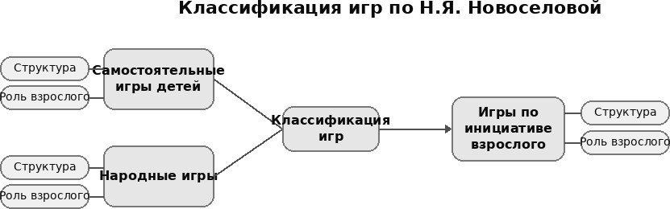

Рисунок 7-Классификация игр по Н.Я. Новоселовой Разнообразные игровые форматы детерминируют развитие специфических
аспектов эмоционального интеллекта дошкольников. Так, сюжетно-ролевая и режиссерская деятельность выступает платформой для моделирования вариативных межличностных ситуаций, что активизирует творческий потенциал и механизмы эмоциональной рефлексии. В рамках ролевого взаимодействия происходит интенсивное формирование коммуникативной компетентности и социальных навыков.
Дидактический игровой инструментарий, интегрирующий когнитивно- содержательный компонент и игровую интенцию, способствует более эффективной интериоризации знаний об эмоциональной сфере, одновременно укрепляя навыки коллективного сотрудничества. Игры, базирующиеся на жесткой регламентации (правилах), выполняют функцию регулятора поведения, обучая воспитанников конструктивному поиску компромиссов, соблюдению этических норм и волевой регуляции в ситуациях успеха или фрустрации.

Развитие эмпатийного принятия и установление аффилиативных (дружеских) связей наиболее продуктивно осуществляется в кооперативной деятельности, ориентированной на достижение синергетического результата. Особое значение имеют театрализованные формы и драматизация, обеспечивающие психологически безопасное пространство для экзистенциального проживания эмоциональных состояний персонажей, что ведет к углублению эмпатии и совершенствованию механизмов саморегуляции личности.
Ребёнок учится сопереживать другим: замечает, когда кто-то расстроен или рад, и старается помочь или поддержать. Эмпатия - важный навык для формирования дружеских отношений и успешного общения [155].
Современные исследования подтверждают, что игровая среда является значимым фактором развития эмоциональной выразительности, рефлексии и понимания эмоциональных состояний окружающих. Возраст от 3 до 6 лет рассматривается как сензитивный период для формирования саморегуляции и эмпатии, а игра - как ведущий инструмент педагогического воздействия [162]. При этом эффективность игрового влияния на эмоциональный интеллект не возникает спонтанно. Важность педагогического сопровождения игрового процесса подчёркивают Л.Г. Семушина [163], Л.В. Артемова [164], С.Л. Новоселова [160] и Е.А. Панько [165]: эффективное руководство игрой предполагает наблюдение, анализ и использование методов, направленных на развитие эмоциональной компетентности.
Переход от анализа организационных форм игры к её глубинному психологическому содержанию отчетливо прослеживается в трудах Дж. Гибсон. Автор фокусирует внимание на социально-драматической игре как инструменте обеспечения эмоционального благополучия дошкольника. Дж. Гибсон доказывает, что принятие роли и символическое замещение позволяют ребенку безопасно «проигрывать» сложные социальные ситуации и фрустрирующие события [166]. В её исследованиях подчеркивается, что социально- драматическая игра выступает первичной формой тренинга эмпатии, так как требует от субъекта постоянной децентрации - способности взглянуть на ситуацию глазами другого персонажа.
Синтез подходов К. Хирш-Пасек, А. Пайл и Дж. Гибсон позволяет представить игру как многомерное пространство, в котором организационные условия, социальное взаимодействие и индивидуальные психологические особенности ребенка объединяются в единый механизм развития эмоционального интеллекта. Однако в контексте нашего исследования важно отметить, что универсальные психологические механизмы игры приобретают особую специфику при их сопряжении с этнокультурным опытом.
Особый вклад Г. Лэндрета в понимание механизмов эмоциональной саморегуляции заключается в обосновании системы терапевтического установления границ. Согласно автору, четко структурированное игровое взаимодействие учит ребенка осознавать различие между допустимостью любых чувств и необходимостью контроля над импульсивными действиями [167].

Данный подход даёт основание интерпретировать игровую деятельность как особое пространство для формирования эмоционального интеллекта, в котором атмосфера принятия и психологической защищённости создаёт условия для постепенного перехода ребёнка от непроизвольного выражения эмоциональных состояний к их осмыслению и произвольной регуляции. Таким образом, идеи Г. Лэндрета дополняют нашу исследовательскую модель тезисом о том, что игровая деятельность является первичной формой психологической самопомощи, создающей условия для укрепления эмоциональной устойчивости и социальной адаптивности старшего дошкольника.
Подобное понимание игры как инструмента осознанного формирования личности приводит к тому, что в актуальных исследованиях она трактуется не как спонтанное явление, а как управляемый ресурс развития. Среди инновационных векторов такого управления сегодня доминирует цифровой подход, включающий развивающие приложения, интерактивные панели и онлайн-платформы. Эмпирические данные свидетельствуют, что грамотно спроектированные цифровые игры способствуют развитию у детей 4–5 лет не только когнитивных функций, но и воображения, а также познавательной мотивации. Ключевым объектом анализа при этом выступает не технический инструмент, а сама структура деятельности ребёнка, где взрослый реализует функции медиатора и «архитектора» игрового пространства в зоне ближайшего развития.
Игра - это не просто развлечение для детей, а очень важный и полезный процесс, который помогает им учиться понимать свои эмоции и чувства других людей. Через игры ребёнок пробует себя в разных ролях, учится выражать свои переживания и учится взаимодействовать с окружающими [161,с. 10].
Перспективным вектором развития игровых технологий в дошкольном образовании является внедрение средств виртуальной и дополненной реальности, открывающих возможности для конструирования иммерсивных игровых сред. С теоретической точки зрения подобные инструменты органично дополняют классическую сюжетно-ролевую игру: погружение в достоверно воспроизведённые ситуации позволяет ребёнку примерять социальные роли и варьировать стратегии поведения, не выходя за границы защищённого игрового пространства. Именно это обстоятельство создаёт благоприятные условия для становления «гибких навыков» - инициативности, ответственности и способности к адаптации.
Вместе с тем интеграция VR/AR-инструментов в образовательную практику детей старшего дошкольного возраста требует взвешенного подхода и не может квалифицироваться как исчерпывающая замена традиционным формам деятельности. Избыточная цифровизация сопряжена с реальной угрозой сокращения живого социального взаимодействия, которое остаётся незаменимой основой для развития эмпатии.
Это объясняется принципиальной спецификой эмоционального интеллекта: его формирование предполагает способность улавливать невербальные сигналы партнёра и устанавливать аффективный резонанс в режиме реального времени.

Если цифровые алгоритмы воспроизводят заранее заданные поведенческие паттерны, то подлинная сюжетно-ролевая игра порождает подлинное - а не смоделированное - переживание сопереживания. Отсюда следует, что результативность цифровых инструментов определяется их сбалансированным сочетанием с традиционной игрой, в которой педагог выполняет функцию архитектора полноценной коммуникативной среды.
Достижение такого баланса, в свою очередь, предполагает переосмысление самой природы игры - её переориентацию на роль целенаправленного средства развития аффективной сферы. В отличие от классических представлений, согласно которым эмоциональное развитие выступало лишь побочным результатом игровой деятельности, современные программы предлагают специально сконструированные методические решения. Игровое пространство организуется как тренировочная среда, охватывающая четыре взаимосвязанных аспекта: распознавание эмоций посредством мимических упражнений, осмысление их причин через анализ сказочных коллизий, освоение навыков саморегуляции и развитие эмпатии в ходе театрализации и ситуаций морального выбора. Теоретическим фундаментом подобных методик служит синтез культурно-исторического подхода и современных эмоционально-когнитивных моделей.
Анализ актуального состояния социально-эмоционального развития детей старшего дошкольного возраста свидетельствует о наличии значительных трудностей в сфере межличностного общения. В частности, у значительной части воспитанников данной возрастной группы наблюдается недостаточная сформированность навыков распознавания и интерпретации эмоциональных состояний окружающих, ограниченность эмпатических реакций, а также неспособность к адекватному эмоциональному отклику на переживания других людей. Всё это детерминирует необходимость системной педагогической работы по развитию эмоционального интеллекта именно в дошкольном возрасте
- периоде, признанном исследователями сензитивным для становления эмоционально-личностной сферы.
Тем не менее к старшему дошкольному возрасту ребёнок уже обладает сформированным эмоциональным опытом, характеризующимся выраженной непосредственностью аффективных реакций. Эмоции проявляются у детей данного возраста с высокой степенью интенсивности и экспрессивности - в движении, мимике и речи, - что отражает закономерности эмоционального онтогенеза и создаёт благоприятную основу для педагогического воздействия [168].
Закономерным следствием описанных преобразований в архитектуре образовательного процесса становится распространение геймификации - встраивания игровых механизмов (балльных систем, квестов, нарративных линий) в деятельность, изначально лишённую игровой природы. Применительно к старшему дошкольному возрасту данный подход содействует росту субъектности ребёнка и формированию зачатков самооценки через отслеживание собственной динамики. Тем не менее исследователи указывают на

риск вытеснения внутренней познавательной мотивации внешней ориентацией на получение наград, подчёркивая необходимость сохранения содержательной глубины игрового процесса.
Наряду с геймификацией, самостоятельную и значимую группу инновационных решений образуют интегративные модели, в которых игра функционирует как системообразующее ядро комплексных программ - в частности, STEAM-подхода и проектно-игровых форм обучения. Отличительной чертой этих моделей является смещение акцента с отдельного игрового эпизода на целостный деятельностный цикл: от формирования замысла и постановки целей - через этап моделирования объектов - к итоговому представлению результата. Подобная структура позволяет рассматривать игровую деятельность как механизм конвергенции когнитивных, моторных и социально- эмоциональных задач: ребёнок решает познавательную проблему в условиях активного взаимодействия со сверстниками, где необходимость согласования решений и распределения ролей неизбежно сопровождается проживанием и преодолением разнообразных эмоциональных состояний. Роль педагога в этой системе закономерно приобретает тьюторский характер: взрослый выступает не регламентирующей инстанцией, а фасилитатором, содействующим преобразованию ситуативных достижений ребёнка в устойчивые формы рефлексии и самооценки.
Взрослые должны демонстрировать, как справляться с трудными эмоциями, такими как гнев, грусть, тревога или разочарование. Например, если взрослый чувствует злость, он может показать ребенку, как сделать несколько глубоких вдохов или выйти на прогулку для успокоения. Это научит детей, что даже сильные эмоции можно контролировать, а не подавлять или позволять им управлять поведением [142].
Описанная логика интегративных моделей находит своё наиболее полное воплощение в игровых формах, непосредственно ориентированных на социально-эмоциональное развитие ребёнка. Особое значение в этой когнитивно-эмоциональной подготовке имеют сюжетно-ролевые игры и элементы драматизации. Проживание художественных образов и сюжетов способствует децентрации - способности взглянуть на ситуацию глазами другого, что критически важно для развития навыков конструктивного поведения в сложных социальных условиях. Социально ориентированные игры, требующие коллективного принятия решений, закрепляют этот эффект, переводя индивидуальный эмоциональный опыт в плоскость групповой ответственности и взаимного отклика.
Вместе с тем было бы методологически неполным ограничиться лишь современными инновационными подходами, не обратившись к богатейшему педагогическому потенциалу традиционной игровой культуры. Казахская народная игра представляет собой самобытное явление национальной культуры, уходящее корнями в многовековой уклад жизни казахского народа. Возникнув в контексте кочевого быта и будучи тесно связанной с трудовой деятельностью, природным окружением и духовными традициями народа, игра исторически

выполняла не развлекательную, а глубоко воспитательную функцию: она готовила ребёнка к жизни в обществе, формировала характер, закаляла волю и развивала способность понимать других людей.
Примечательно, что воспитательные механизмы казахских народных игр органично созвучны тем задачам эмоционального развития, которые ставят перед собой современные интегративные подходы. Особую ценность казахские народные игры представляют с точки зрения эмоционального развития ребёнка: в процессе игры дети учились распознавать и выражать чувства, сопереживать партнёрам, управлять собственными аффективными реакциями в ситуациях соревнования, взаимодействия и совместного достижения цели. Тем самым народные игры выступают естественной средой формирования тех способностей, которые в современной психологии обозначаются понятием
«эмоциональный интеллект».
Среди казахстанских ученых, классифицировавших историю национальных игр и их место в воспитании детей, развитие национального воспитания и национальных игр казахского народа, являются А. А. Диваев, Б. Т. Айнанаев, К. И. Адамбеков, Б. М. Доскараев, Ж. Бекбатчаев, Б. А. Тойлыбаев, М. Таникеев, А. С. Имангалиев, А. Бупкитбаев, Е. Сагиндыков, Т. Куанышов, Ж. Тулегенов и др. В совокупности труды перечисленных авторов свидетельствуют о том, что казахская народная игра исторически понималась не как развлечение, а как комплексный воспитательный инструмент, одновременно развивающий тело, ум и эмоционально-волевую сферу ребёнка, что полностью созвучно современным представлениям о роли игры в формировании эмоционального интеллекта дошкольника.
Исследователи теоретических основ процесса воспитания А.Э. Измайлов, С. Калиев, К. Жарыкбаев, А. Табылдиев, С. Узакбаева, К. Кожахметова, З. Абилова, Ж.Ж. Наурызбаев, М. Балтабаев, С. Габбасов, К. Болеев особо указывали на значимость национального воспитания в развитии личности ребенка, его нравственных и этических качеств.
Системное обоснование воспитательного значения народной игры в казахской культуре содержится в трудах Қ.Б. Жарықбаева и С.Қ. Қалиева. В совместной «Антологии педагогической мысли Казахстана» [168] исследователи показали, что исторически игра занимала в казахской педагогической традиции место главного инструмента трансляции нравственных норм: именно через включение в коллективные игровые практики ребёнок осознанно принял базовые ценности общины - адамгершілік (человечность), сыйластық (уважение к другому) и ынтымақ (солидарность). Согласно К.Б. Жарықбаеву, общинный уклад кочевого общества предполагал, что взрослые члены общины выступали негласными регуляторами игрового взаимодействия детей, задавая тем самым нормативный эмоциональный образец поведения. С.К. Қалиев подчёркивает, что казахские народные игры отражают не только физический, но и нравственно- эмоциональный идеал личности: выдержка, умение управлять аффектом в ситуации соперничества и способность к взаимовыручке - качества, прямо коррелирующие с компонентами эмоционального интеллекта.

Таким образом, этнопедагогическое наследие, систематизированное К.Б. Жарықбаевым и С.К. Қалиевым, свидетельствует о том, что целенаправленное развитие эмоциональной регуляции средствами игры является не западным инновационным продуктом, а органической частью казахской педагогической системы, что обеспечивает преемственность современных образовательных подходов с национальной воспитательной традицией.
Кроме этого, в отечественной педагогической науке (А.К. Ислямбекова, Н. Оздемир) подчеркивается, что национальные игры, в частности,
«Тоғызқұмалақ», развивают не только логику, но и эмоциональную выдержку (самообладание). Необходимость просчитывать действия оппонента на несколько шагов вперед учит ребенка «децентрации» - способности взглянуть на ситуацию глазами другого человека, что, в унисон с выводами западных коллег, рассматривается нами как высшая форма развития социального компонента эмоционального интеллекта [52,р. 120].
Важно подчеркнуть, что описанные механизмы децентрации и самообладания находят свое самобытное воплощение и в национальном педагогическом наследии. Как отмечают С.М. Нурбекова, А.А. Алимбекова и У.К. Кыякбаева, казахстанские национальные игры развивают у дошкольников не только физические и когнитивные качества, но и эмоционально-волевую сферу. Находчивость, терпеливость и ответственность, формируемые в ходе таких игр, напрямую коррелируют с компонентами эмоционального интеллекта, обеспечивая преемственность между традиционными ценностями и современными образовательными стандартами [170].
Казахстанская педагогическая наука располагает самостоятельной традицией изучения игровой деятельности дошкольников, которая формировалась параллельно с системой казахстанского дошкольного образования и отражает специфику национального образовательного контекста. Значительный вклад в разработку теоретических основ организации игровой деятельности в дошкольной организации внесли Р.К. Бекмагамбетова, Р.Ж. Аубакирова, Г.Т. Абитова, А.К. Айтпаева, Г.К. Бельгибаева, Ш.М. Майгельдиева, М.М. Изат и другие казахстанские исследователи дошкольного образования. В совокупности их труды образуют национальную научную базу, обосновывающую организационно-педагогические условия развивающей
игровой среды в дошкольных организациях Республики Казахстан.
В исследованиях Б. О. Арзанбаевой подчеркивается, что игра является не просто формой активности, а базовым условием самоактуализации дошкольника, обеспечивающим гармоничное сочетание когнитивного и эмоционального развития [171].
М.Б. Берлибаева рассматривает игровую деятельность как естественный диагностический и формирующий контекст - именно в игре наиболее полно проявляются все выделенные ею компоненты эмоционального интеллекта [172]. Ж. Аксакалова, Р. Кенжебекова, Л. Мырзабек и Ж. Абдуллаева рассматривают эмоциональный интеллект как ключевой фактор успешной коммуникативной и личностной социализации ребёнка на этапе начального

обучения и обосновывают, что его формирование наиболее продуктивно именно в игровом контексте - через механизмы ролевой идентификации, сотрудничества и совместного переживания эмоциональных ситуаций [173].
Согласно Р.К. Бекмагамбетовой, М.Б. Берлибаевой игровые технологии рассматриваются как средство развития творческих навыков, познавательной активности и социализации посредством специально организованной игровой деятельности, а ТРИЗ-технологии - адаптированная теория решения изобретательских задач - служат инструментом целенаправленного развития творческого воображения детей дошкольного возраста [174].
В совокупности труды казахстанских исследователей дошкольного образования формируют национальную доказательную базу, подтверждающую: игра в казахстанском детском саду является не факультативной, а системообразующей формой деятельности, обеспечивающей одновременное развитие когнитивной, эмоциональной и социальной сфер ребёнка в соответствии с требованиями ГОСО РК.
Следует выделить некоторые примеры казахских народных игр, рекомендованных для детей 4–5 лет, представленные в таблице 9, с описанием их традиционной воспитательной функции и механизма влияния на развитие эмоционального интеллекта. Каждая игра соотнесена с одним из четырёх компонентов ЭИ: мотивационно-ценностным (Ястребы и ласточки, Айгөлек), когнитивно-содержательным (Такия тастамақ, Орамал), эмоционально- коммуникативным (Балапандар, Ақсүйек, Жасырынбақ, Хан талапай) и деятельностно-творческим (Асықтар, Бугнай), - что позволяет педагогу целенаправленно подбирать игры под конкретную развивающую задачу (таблица 9).

Таблица 9 - Казахские народные игры как средство развития эмоционального интеллекта детей старшего дошкольного возраста

Игра | Описание | Традиционная  функция | Компонент ЭИ и механизм  развития
1 | 2 | 3 | 4
Балапандар | Ведущий - «ястреб», один участник -  «курица», остальные  - «цыплята». Курица защищает цыплят от ястреба. | Воспитание защитни ческого инстинкта, коллективной ответст венности и доверия к  «старшему». Отражает кочевые ценности взаимозащиты рода. | Эмоционально- коммуникативный компонент. Переживание страха и защищён  ности в условной ситуации; формирование эмпатии через роль «цыплёнка»/  «курицы»; первичный опыт эмоциональной поддержки.
Айгөлек | Дети образуют круг и, взявшись за руки, движутся под напев, передавая водящему  определённые роли и действия. Водящий | Социализация ребёнка: игра обучает детей согласованному коллективному  действию, формирует чувство | Понимание эмоций других (эмпатия) и осознание собственных эмоциональных состояний.

Продолжение таблицы 9

1 | 2 | 3 | 4
 | находится в центре круга и выполняет движения, которые остальные участники повторяют или на которые реагируют в соответствии с  правилами игры. | принадлежности к группе, воспитывает доброжелательность, отзывчивость и уважение к другим участникам.
Такия тастамақ | Дети сидят в кругу, ведущий тихо кладёт колпак за спину одному из  участников. Тот, кому положили, должен поймать ведущего. | Тренировка бдительности и внимания к другим; воспитание честности (не подглядывать). | Когнитивно- содержательный компонент.  Развитие эмоциональной бдительности - умения  «считывать» напряжение и ожидание; тренировка контроля аффекта (сдерживать реакцию до  нужного момента).
Ақсүйек | Ведущий бросает  «кость» вдаль и кричит слова- заклинание. Кто найдёт - становится ведущим, остальные его ловят. | Воспитание радостного азарта без агрессии; формирование готовности к неожиданной удаче и проигрышу. Отражает кочевую символику  «счастливой находки». | Эмоционально- коммуникативный компонент.  Переживание эмоций азарта, удачи/неудачи в безопасной среде; первичная саморегуляция при смене роли (победитель  ↔ преследуемый).
Жапалақтар мен қарлығаштар | Две команды стоят спиной друг к другу. Ведущий называет команду - та убегает, вторая догоняет. | Воспитание командного духа, быстрой реакции и готовности к коллективному действию. Образы птиц связаны с  кочевой символикой свободы и скорости. | Мотивационно-ценностный компонент.  Формирование ценности командного единства; проживание гордости за  «свою» команду; развитие мотивации к общей победе, а не только личной.
Орамал | Дети в кругу, ведущий обходит их и незаметно кладёт платок с узелком за спину одному. Тот должен успеть  поднять его и догнать ведущего.  Игра с костяными фигурками-асыками: | Воспитание внимательности к  «соседу» и взаимного уважения (не мешать другим). Платок - традиционный символ уважения в казахской культуре. Развитие стратегического  мышления, умения | Когнитивно- содержательный компонент.  Распознавание эмоционального состояния другого (внимание к невербальным сигналам); понимание смысла  «честного» выбора ведущим.

Продолжение таблицы 9

1 | 2 | 3 | 4
Асықтар | метание, выбивание, расстановка.  Множество вариантов правил. | проигрывать с достоинством. Один из древнейших видов казахской детской игры, связанный с преемственностью поколений. | Деятельностно-творческий компонент.  Управление эмоцией разочарования при проигрыше; творческое придумывание стратегии; развитие произвольности через соблюдение сложных правил.
Таким образом, представленные в таблице казахские народные игры образуют целостную и сбалансированную систему педагогического воздействия на эмоциональный интеллект детей старшего дошкольного возраста.
Проведенный теоретический анализ позволяет заключить, что игровая деятельность старшего дошкольника представляет собой уникальный полифункциональный механизм. В отличие от других видов активности, игра создает условия для одновременной актуализации трех ключевых процессов: распознавания эмоций (своих и чужих), экспериментального опробования способов реагирования и рефлексивного осмысления связи между действием и чувством. При этом сюжетно-ролевые игры выступают преимущественным инструментом тренировки эмпатии, а игры с правилами - фундаментом для развития произвольной регуляции аффекта.
С методологической точки зрения это подтверждает статус игры как «зоны ближайшего развития» для эмоционального интеллекта. Выявленный потенциал
- от классических сюжетных моделей до инновационных цифровых и национальных форматов - позволяет четко структурировать педагогическое воздействие на компоненты ЭИ. Однако для того, чтобы этот потенциал перешел из категории теоретической возможности в плоскость педагогической действительности, необходима строгая алгоритмизация действий воспитателя. Данная потребность диктует логический переход от концептуального обзора к практическому проектированию целостной системы.
Наряду с этим, использование цифровых инструментов создаёт условия для развития творческого потенциала ребёнка, предоставляя ему безопасное и структурированное пространство для эмоционального самовыражения и исследования собственного внутреннего мира [175].
Игра в нашем исследовании понимается как целостная развивающая среда, в которой национальный компонент формирует ценностную базу личности, а современные технологии - инструментальное расширение эмоционального опыта. Это единство создает уникальные условия для формирования ключевых компонентов эмоционального интеллекта: от распознавания базовых эмоций до осознанного управления сложными социальными взаимодействиями в реальном и виртуальном пространствах.

Осмысление педагогической роли в контексте технологически опосредованных творческих театральных практик представляет собой значимый вектор научного поиска, поскольку системное изучение данного аспекта способно существенно обогатить теоретико-методологическую базу дошкольного образования и оптимизировать условия для целенаправленного развития эмоционального интеллекта воспитанников [175,p. 545].
В контексте современного образовательного пространства Республики Казахстан использование развивающего потенциала игровой деятельности напрямую коррелирует с ценностными ориентирами национальной системы образования. Согласно Методическим рекомендациям [4], игра в старшем дошкольном возрасте не только стимулирует доброжелательные отношения, но и формирует основы самостоятельности и социальной ответственности.
Актуализация эмоционального интеллекта через игру полностью созвучна приоритетам единой программы воспитания «Біртұтас тәрбие» [176,с. 2], направленной на формирование эмоционально устойчивой и этически развитой личности. В данном ракурсе игра рассматривается как инклюзивная и гуманная среда, позволяющая реализовать требования ГОСО в части развития социально- эмоциональных навыков, где национальный компонент и современные игровые технологии выступают единым инструментом трансляции культурных ценностей и формирования навыков межличностного взаимодействия у дошкольников.
Анализ научных трудов позволяет выделить ключевые характеристики потенциала игровой деятельности, обусловливающие её особую роль в развитии эмоционального интеллекта детей старшего дошкольного возраста в условиях дошкольной организации.
Основополагающей особенностью игровой деятельности выступает ее проблемно-ориентированная направленность, опирающаяся на реальные жизненные ситуации и содействующая решению эмоционально значимых для ребёнка проблем. В игре дошкольник не просто воспроизводит наблюдаемую действительность - он моделирует её, встраивая в игровой сюжет собственные тревоги, желания и неразрешённые переживания. Именно этот механизм, описанный Г. Лэндретом как «экстернализация внутреннего опыта», превращает игру в первичную форму эмоциональной самопомощи: ребёнок получает возможность «проживать» сложные ситуации в безопасном, условном пространстве, постепенно переходя от спонтанного аффективного реагирования к осознанному управлению чувствами [167]. В казахской этнопедагогической традиции данная характеристика находит своё воплощение в играх, сюжет которых воспроизводит реальные жизненные коллизии - защиту близких, честное соперничество, взаимовыручку в трудных обстоятельствах (Балапандар, Айгөлек), - что обеспечивает эмоциональную достоверность игрового переживания [169].
Ключевым теоретическим положением настоящего параграфа выступает тезис о том, что развивающий потенциал игровой деятельности в отношении эмоционального интеллекта не является автоматически действующим, а

раскрывается при соблюдении определённых педагогических условий. Теоретическое моделирование игровой деятельности интегрирует классические концепции (Л.С. Выготский, А.В. Запорожец, Д.Б. Эльконин) и современные методы организации игры, ориентированные на целенаправленное формирование компонентов эмоционального интеллекта.
С позиции культурно-исторического подхода эффективность деятельности определяется интеграцией когнитивной и эмоциональной сфер, обеспечивающей психическую регуляцию поведения (Л.С. Выготский, А.В. Запорожец). Выготский акцентировал значение игры для социального и эмоционального развития, включая саморегуляцию [6]. С.Л. Рубинштейн определял игру как импровизационный процесс освоения социальной реальности и ролей [13] К. Изард [61] подчёркивает, что эмоции выполняют активизирующую и организующую функцию, влияя на восприятие, мышление и действия.
В данном контексте игра выступает не просто как форма активности, а как уникальное пространство, создающее зону ближайшего развития для эмоциональной сферы ребенка. Согласно концепции Л. С. Выготского [75,с. 62], в игре дошкольник всегда «выше своего среднего возраста, выше своего обычного повседневного поведения». Это проявляется в том, что в игровых условиях ребенку становятся доступны те формы эмоциональной саморегуляции и эмпатии, которые в реальной жизни еще находятся в стадии созревания. Таким образом, игра позволяет ребенку «проживать» будущие новообразования эмоционального интеллекта в защищенной, условной ситуации, подготавливая переход от спонтанного выражения чувств к их осознанному контролю.
Уникальностью игровой деятельности является также ее состязательная направленность, способствующая удовлетворению базовых потребностей дошкольника в творчестве, активности, познании и общении. Состязательность создаёт в игре особое эмоциональное напряжение, которое М. Таникеев рассматривал как главный воспитательный ресурс казахских народных игр: необходимость выиграть честно, принять поражение с достоинством и сохранить уважение к сопернику формирует именно те качества - выдержку, самообладание, способность регулировать аффект, - которые в современной психологии составляют ядро эмоционального интеллекта. С позиций концепции
«направляемой игры» А. Пайл, состязательные форматы обладают наибольшим потенциалом для развития эмоциональной осведомлённости, поскольку вынуждают ребёнка вербализовать свои чувства и учитывать эмоциональные состояния партнёров для достижения общей цели [177,р. 274].
Третьей характеристикой выступает широкий ролевой диапазон, содержащийся в многообразных видах и формах игровой деятельности и обеспечивающий выбор различных амплуа для самовыражения, самореализации и самоутверждения ребёнка в процессе развития эмоциональной гибкости. Принятие роли, по Д.Б. Эльконину, является центральным механизмом сюжетно-ролевой игры: именно в процессе «разделения» реального и ролевого
«Я» дошкольник впервые осваивает произвольную регуляцию эмоций, сдерживая непосредственные импульсы в соответствии с логикой персонажа [9].

Этот механизм развивается последовательно: от простых ролей в парных казахских играх (Орамал, Хан талапай) до сложных многофигурных сюжетов, где ребёнок управляет одновременно несколькими эмоциональными состояниями - своим собственным и воображаемым состоянием персонажа. Е.А. Соколова подчёркивает, что именно этот процесс «раздвоения» является базовым механизмом формирования способности к эмоциональному предвосхищению [104,с. 34]. Игровая ситуация создает безопасное пространство для апробации различных моделей реагирования, превращая эмоциональный опыт из спонтанного в осознанный.
Игровая деятельность отличается выраженной коммуникативной направленностью, что обусловливает её ведущую роль в развитии важнейших психических новообразований дошкольного периода: произвольной регуляции поведения, творческого воображения и формирующегося самосознания. В игровом взаимодействии со сверстниками ребёнок непрерывно считывает и интерпретирует эмоциональные сигналы партнёров, согласовывает собственные желания с требованиями группы, учится формулировать и отстаивать свою позицию, не разрушая общего игрового пространства. Согласно Д. Карузо, именно этот процесс непрерывной интерпретации эмоциональных сигналов в условиях социального взаимодействия обеспечивает переход от элементарного аффективного отклика к осознанной когнитивной операции по моделированию внутреннего мира другого человека [95].
Г.Г. Кравцов и Е.Е. Кравцова рассматривают коммуникативный потенциал игры как пространство реализации «зоны ближайшего развития», в котором воображение выступает генетическим корнем эмоционального интеллекта [178]. Своеобразной особенностью является доступность игры ребёнку, в рамках которой он эмоционально отражает накопленные впечатления и переживаемые чувства об окружающей жизни, учится управлять своим поведением и регулировать его в соответствии с общепринятыми правилами. Игра обращена к актуальному эмоциональному опыту ребёнка и не требует специальной подготовки для его проявления: в отличие от учебной деятельности, она создаёт условия, в которых эмоция становится не помехой, а движущей силой процесса. А.О. Карелина указывает, что именно доступность игровой формы обеспечивает переход дошкольника от элементарного ощущения к вербальному обозначению и дифференциации сложных эмоциональных состояний: манипулируя предметами-заместителями и символическими образами, ребёнок формирует абстрактные представления об эмоциях, недоступные ему в прямом обучении
[179,с. 182].
Казахские народные игры с традиционными считалками, ритуальными приговорами и образными названиями (Жасырынбақ, Ақсүйек) усиливают этот эффект, встраивая эмоциональное содержание в культурно насыщенный языковой контекст [180]. Это положение созвучно концепции «безопасного игрового пространства» Д. Винникотта и Г. Лэндрета, что свидетельствует о том, что казахская этнопедагогическая традиция самостоятельно выработала

механизмы, аналогичные тем, которые западная наука обосновала значительно позднее.
Характерной особенностью является своеобразие игры, заключающееся в обеспечении позитивных социальных ожиданий и подлинной самостоятельности ребёнка: дошкольники сами выбирают игру, распределяют роли, определяют правила, подбирают партнёра, свободно включаются и выходят из игры. Именно это свойство игры - её необусловленность внешним результатом - А.Н. Леонтьев [151] считал определяющим для развития внутренней мотивации, а К. Хирш-Пасек обозначила как «активное вовлечение», без которого игровое обучение теряет развивающий потенциал [181].
В числе особенностей игровой деятельности следует назвать и ее творческий характер и эмоциональную насыщенность, создающие уникальные условия, при которых ребёнок одновременно является и автором игрового сюжета, и его участником, что формирует субъектную позицию - основу для развития самосознания и эмоциональной рефлексии. В контексте казахстанской образовательной практики реализация данной характеристики напрямую соответствует ценностным ориентирам программы «Біртұтас тәрбие» в части воспитания самостоятельной, эмоционально устойчивой и инициативной личности [176,с. 5].
Проведённый анализ особенностей игровой деятельности позволяет утверждать, что игра представляет собой не просто форму детской активности, но целостную педагогическую систему, в которой органично интегрированы когнитивные, эмоциональные и социальные аспекты развития ребёнка дошкольного возраста.
Выделенные характеристики игровой деятельности - проблемно- ориентированная направленность, состязательность, ролевой диапазон, коммуникативность, доступность и творческая самостоятельность - образуют взаимосвязанную систему педагогических условий, каждое из которых вносит специфический вклад в становление эмоционального интеллекта дошкольника. Коммуникативная природа игры обеспечивает формирование произвольности, воображения и самосознания; доступность игровой формы создаёт условия для перехода от аффективного отклика к осознанной дифференциации эмоциональных состояний; творческий и субъектный характер игры формирует основу для эмоциональной рефлексии и внутренней мотивации.
Особого внимания заслуживает тот факт, что казахские народные игры, аккумулировавшие многовековой опыт этнопедагогической традиции, самостоятельно выработали механизмы эмоционального развития ребёнка, созвучные как классическим положениям советской психологии (Л.С. Выготский, А.Н. Леонтьев, Г.Г. Кравцов), так и современным западным концепциям (Д. Карузо, Д. Винникотт, К. Хирш-Пасек). Это свидетельствует о глубинном педагогическом потенциале национальной игровой культуры, интеграция которой в современную образовательную практику представляется не только обоснованной, но и необходимой.

Неразрывная связь между эмоциональной и когнитивной сферами личности обусловила активную научную дискуссию вокруг различных измерений эмоционального интеллекта, в центре которой находится признание детерминирующего влияния эмоций на поведение и развитие человека. В этом контексте дошкольный возраст рассматривается исследователями как сензитивный период, в рамках которого формируются базовые основы эмоционального развития личности. Характерной особенностью данного этапа является преобладание игровой деятельности как ведущего способа освоения окружающей действительности, обеспечивающего комплексное развитие ребёнка - интеллектуальное, социальное, эмоциональное, речевое и психомоторное. Драматическая деятельность, представляя собой усложнённую форму игры, занимает особое место в системе дошкольного образования, выступая одновременно и самостоятельным видом деятельности, и эффективным педагогическим методом.
В условиях стремительного технологического развития современного общества цифровые инструменты всё активнее интегрируются во все уровни образовательной системы, в том числе в дошкольное воспитание, где они рассматриваются как средство поддержки разностороннего развития воспитанников. По оценкам педагогов-практиков, игровая деятельность обладает широким спектром развивающих возможностей: она способствует формированию эмпатии, развитию самосознания, поддержке социального становления личности, регуляции эмоциональных состояний, укреплению социальной сплочённости, обретению личностной удовлетворённости, профилактике буллинга в детском коллективе, а также совершенствованию наблюдательности как когнитивного навыка [175,р. 551].
Вместе с тем принципиально важным является положение о том, что описанный потенциал игровой деятельности не реализуется стихийно: его раскрытие требует целенаправленного педагогического сопровождения, осознанного проектирования игровой среды и профессиональной позиции педагога как фасилитатора эмоционального опыта ребёнка. Данное положение определяет логику дальнейшего исследования и служит теоретическим основанием для разработки модели педагогической реализации игрового потенциала в условиях дошкольных организаций Республики Казахстан.

Методологические ориентиры развития эмоционального интеллекта детей старшего дошкольного возраста в процессе игровой деятельности
Игра в современных исследованиях рассматривается как ведущий механизм развития эмоционального интеллекта, обеспечивающий переход от ситуативных эмоциональных реакций к осознанной саморегуляции и полноценному социальному взаимодействию [9,с. 304].
Старший дошкольный возраст тот период, когда игровая деятельность усложняется: дети начинают самостоятельно и уверенно формулировать замыслы, распределять роли и следовать правилам, что благоприятно влияет на

эмоциональную осведомленность и эмпатию. Далее, опираясь на теоретические основания и классические взгляды, рассматривающие значение игры для развития эмоционального интеллекта, попытаемся систематизировать конкретные подходы к ее организации. Данные подходы совместно с психолого- педагогической традицией предоставляют возможность для целенаправленного конструирования игровой среды, способствующей развитию эмоционального интеллекта у старших дошкольников (таблица 10).

Таблица 10 - Научные подходы к развитию эмоционального интеллекта детей в игровой деятельности

Подходы | Ключевые идеи | Принципы
1 | 2 | 3
Деятельно стный | Формирование сознания и психики в процессе деятельности С.Л. Рубинштейн [13]. единство сознания в деятельности, неделимость; А.Н. Леонтьев [8,с. 137], Л.С. Выготский [6]. | Принцип активности личности; принцип единства сознания и деятельности; принцип развития психики в деятельности; принцип  сотрудничества и творчества
Культурн о- историчес кий подход | Теория Л.С. Выготского [6]; рассматривает развитие психики ребенка как процесс усвоения социального опыта и культурных норм через взаимодействие со взрослыми и сверстниками. В рамках данного подхода эмоциональное развитие рассматривается как результат интериоризации социальных форм поведения, а игра выступает важнейшим механизмом освоения социальных и  эмоциональных ролей. | Принцип социального происхождения психики; принцип интериоризации; принцип опосредованного развития психических функций; принцип зоны ближайшего развития
Личностн о- ориентир ованный подход | рассматривает ребенка как уникальную личность, обладающую индивидуальными эмоциональными и психологическими особенностями [182]. Основное внимание уделяется развитию внутреннего потенциала личности, формированию самосознания, саморегуляции и эмоциональной  компетентности. | Принцип индивидуализации; принцип субъектности; принцип развития личности; принцип уважения индивидуальных особенностей ребенка
Ценностн ый подход | акцентирует внимание на формировании ценностных ориентаций личности и развитии нравственно-эмоциональной сферы. В рамках данного подхода эмоциональный интеллект рассматривается как важный компонент гуманистических ценностей, способствующий формированию эмпатии, уважения и  социального взаимодействия. | Принцип гуманизма; принцип формирования ценностных ориентаций; принцип  нравственного развития личности
Доказател  ьный | Доказательный подход предполагает  использование научно подтвержденных | Принцип научной  обоснованности; принцип

Продолжение таблицы 10

1 | 2 | 3
подход | методов и технологий обучения, эффективность которых подтверждена эмпирическими исследованиями. Данный подход активно применяется в современной педагогике и психологии образования и направлен на повышение качества образовательного процесса на основе научных  данных [9]. | эффективности педагогических технологий; принцип объективной оценки результатов обучения
На старшем этапе дошкольного развития дети овладевают умениями распределять роли и соблюдать правила, что благотворно влияет на развитие эмоционального контроля. Образовательная организация игровой деятельности нацелена на стимулирование с помощью ролевых сценариев инициативы, помогающей ребенку учиться подчинять собственные импульсы социальным нормам. При включении в игру и проигрывании разных ролей ребенок на основе ролевого поведения проживает разнообразные эмоциональные состояния.
Для сюжетно-ролевой игры характерна высокая эмоциональная насыщенность, что подтверждается А.Н. Леонтьевым, считающим, что в основе генезиса игры лежат эмоциональные предпосылки, определяющие её содержание и развитие. В этой связи игра выступает не только средством деятельности, но и пространством переживания и осмысления эмоционального опыта [151].
Учитывая, что процесс развития эмоционального интеллекта является условием социализации детей, необходимо обратить внимание на применение различных способов педагогической поддержки. К ним относятся демонстрация видов действий, прогнозирование положительного результата, моделирование примеров эмпатического поведения, активизация эмоциональной отзывчивости, а также побуждение к сочувствию, сопереживанию и взаимопомощи.
Эффективность данной поддержки обеспечивается опорой на личный опыт дошкольников, их отношение к ситуациям и способность к эмоциональному отклику. Одним из ключевых методов является метод побуждения к сопереживанию, при котором у детей при поддержке взрослых формируются эмоциональные реакции с помощью представления эмоциональных состояний и сравнение с другим человеком или сказочным персонажем. Переживая определенные чувства, ребенок соотносит их с конкретными событиями и действиями, что способствует закреплению эмоционального опыта [2,с. 8]. Важным условием реализации данного метода является искренность и эмоциональная открытость взаимодействия взрослого с ребенком.
Деятельностный подход органично дополняется культурно-исторической концепцией, разработанной Л.С. Выготским, которая акцентирует внимание на социальной природе развития психики. В рамках данного подхода игра

рассматривается как ключевой механизм освоения ребенком культурных норм, включая способы выражения эмоций и взаимодействия с окружающими.
Согласно теории Л.С. Выготского, обучение должно осуществляться в зоне ближайшего развития. Это такое пространство, где ребенок будет способен выполнять задачи при поддержке взрослого или более компетентного партнера. В игровой деятельности ребенок получает возможность взаимодействовать с окружающими, осваивать символические формы поведения и выражать эмоции в социально значимом контексте, что способствует развитию эмоционального интеллекта [183].
Особое значение в культурно-историческом подходе придается общению со взрослыми и сверстниками, которые выступают носителями социально одобряемых моделей эмоционального поведения. Через игру ребенок усваивает нормы и правила выражения эмоций, что способствует формированию эмпатии, саморегуляции и понимания эмоциональных состояний других людей.
Личностно-ориентированный подход к развитию эмоционального интеллекта в игровой деятельности предполагает учет индивидуально- психологических особенностей каждого ребенка, его эмоциональных потребностей и возможностей. В рамках данной парадигмы ребенок рассматривается как уникальная личность, обладающая собственным темпом развития, спецификой эмоциональных реакций и уровнем сформированности эмоциональной сферы.
Согласно концепции А.В. Петровского, «личность формируется исключительно в социуме, через усвоение социального опыта и общение» [184, с. 78]. В этой связи особое значение приобретает организация таких условий, которые будут способствовать самовыражению ребенка, уважению к его индивидуальности и развитию эмоционально-социальных компетенций. Игровая деятельность должна учитывать темперамент, уровень эмоциональной осознанности, склонность к эмпатии и особенности реагирования каждого ребенка на ту или иную ситуацию. Это позволяет выстраивать индивидуальную педагогическую поддержку, направленную на гармоничное развитие эмоционального интеллекта.
Личностно-ориентированный подход к развитию эмоционального интеллекта через игровую деятельность основывается на признании уникальности каждого ребенка и создании условий, способствующих его эмоциональному и личностному развитию. Игры, направленные на самовыражение, социальное взаимодействие и формирование саморегуляции, обеспечивают не только развитие способности распознавать и выражать собственные эмоции, но и способствуют становлению эмпатии и коммуникативных навыков.
В современных условиях, когда повсеместно наблюдаются глобализация, цифровизация и трансформация социальных институтов, особенно актуальной становится проблема формирования ценностных ориентиров подрастающего поколения. Традиционно система образования рассматривается в качестве ключевого механизма трансляции ценностей от старших поколений к младшим,

однако изменения социальной среды обусловливают необходимость переосмысления воспитательных практик и внедрения новых педагогических решений, направленных на сохранение национальных ценностей с учетом особенностей современного ребенка.
Развитие ценностного подхода в контексте формирования эмоционального интеллекта делает возможным рассмотрение его как полипарадигмального феномена современной педагогики. Данный подход представлен в работах Ш.А. Амонашвили, Ю.В. Громыко, И.А. Колесниковой, Б.Г. Корнетова, Н.С. Ладыжеца, А.Я. Найна, О.Г. Прикота, В.М. Розина, Е.А. Ямбурга и других исследователей, которые подчеркивают значимость интеграции ценностных оснований в образовательный процесс.
С точки зрения А.Н. Леонтьева, в дошкольном возрасте происходит первичное «фактическое складывание личности», выражающееся в формировании иерархии мотивов и способности ребенка подчинять свои действия более важным и отдаленным целям, хотя бы непосредственно и непривлекательным [185,с. 304]. Это свидетельствует о становлении основ произвольности и моральной регуляции поведения. Ребенок начинает действовать не только исходя из непосредственных желаний, но и руководствуясь социально значимыми мотивами, такими как забота о другом человеке, проявление сочувствия и эмпатии.
Данные положения находят отражение и в работах Л.И. Божович, которая отмечает, что в дошкольном возрасте формируется способность принимать решения и действовать в соответствии с ними, первоначально при поддержке взрослого [10]. Это указывает на значимую роль социального взаимодействия в развитии ценностной и эмоциональной сфер личности.
Особое значение в формировании ценностных ориентиров имеют культурно-исторические традиции. Так, в философско-педагогическом наследии выдающегося просветителя, гуманиста казахского народа Абая Кунанбаева подчеркивается, что целью воспитания и обучения является формирование личности, наделенной трудолюбием и патриотизмом, стремящейся к познанию вселенной, приобретению знаний, получению образования и профессии. Три главных качества зрелого человека, по мнению Абая Кунанбаева,-это разум, сердце, воля. Гармоничное сочетание этих качеств обеспечивает развитие нравственности, ответственности и социальной зрелости личности, чему мы находим подтверждение у Абая Кунанбаева: «Тот, у кого больше знаний, любви, справедливости,-тот мудрец, тот ученый, тот и обладает миром» [186]. Данная позиция сохраняет свою актуальность в контексте современного образования, ориентированного на воспитание гражданственности и патриотизма.
В современной образовательной практике наблюдается усиление внимания к ценностным аспектам жизнедеятельности дошкольника как фактору его полноценного психосоциального развития. Система ценностей определяет особенности восприятия окружающего мира, регулирует поведение и формирует отношение к другим людям. При этом усвоение ценностей осуществляется в процессе социализации, однако в условиях социальной трансформации

возрастает необходимость их целенаправленного педагогического формирования.
Дошкольный возраст является сенситивным периодом для становления ценностных представлений. Именно в этот период ребенок получает первые осознанные представления о социальных нормах, взаимоотношениях между людьми, моральных категориях и идеалах. Ценностные ориентиры выступают важным показателем уровня психосоциального развития, отражая степень сформированности субъектной позиции ребенка, что проявляется в его поведении, эмоциональном взаимодействии с окружающими и различных видах деятельности.
В системе образования Республики Казахстан значимую роль в формировании ценностных ориентиров Программа «Адал азамат»-единая воспитательная инициатива, направленная на развитие духовно-нравственных, гражданских и патриотических качеств у подрастающего поколения [5,с. 2]. Программа задаёт единые ценностные ориентиры воспитания, акцентируя внимание на формировании честности, ответственности, уважения к национальной культуре и нормам правомерного поведения. Ее целью является воспитание гармонично развитой личности на основе ценностей казахстанского общества.
Интегрирование современных технологий в образовательный процесс расширяет возможности организации игровой деятельности, позволяя моделировать разнообразные социальные и эмоциональные ситуации. Это содействует увеличению мотивации детей и активизации их участия в совместной деятельности. В данном контексте особое значение приобретает доказательный подход в образовании, предполагающий научно обоснованный анализ эффективности применяемых педагогических методов и технологий.
Формирование базовых ценностей у дошкольников в рамках программы
«Адал азамат» [5,с. 3] осуществляется при соблюдении ряда педагогических условий. Ключевым из них является ориентация на то, что уникальность и неповторимость личности ребенка имеют особую ценность. В силу возрастных особенностей дошкольники не способны в полной мере усваивать абстрактные культурные нормы, поэтому процесс формирования ценностей должен опираться на их эмоциональное восприятие и личный опыт. Эффективное усвоение происходит через включение ребенка в реальные или моделируемые ситуации взаимодействия, где он может наблюдать (викарное научение) и непосредственно переживать (оперантное научение) различные формы социального поведения.
Развитие личности и формирование ценностных ориентиров ребенка на современном обусловлены совокупностью социальных факторов: особенностью окружения, семейной атмосферой, воспитательными возможностями родителей, а также системой интересов, традиций и культурных норм, в которые включен ребенок.
В трудах психолога-ученого казахского народа Ж. Аймауытова особое внимание уделяется роли семьи в процессе воспитания. Ученый подчеркивал,

что нравственная среда, в которой растет ребенок, оказывает определяющее влияние на формирование его личности: «Одно условие, которое может привести ребенка к разрушению или исправлению-нравственность, которую он видит в юном возрасте; воспитание, данное родителями. То, что он видит в гнезде, то и берет» [187,б. 115]. В этой связи моральные ценности, служащие основой личностного развития, должны выступить в качестве базового содержания семейных взаимоотношений.
Соответственно, в системе дошкольного образования главный акцент делается на формировании ценностных ориентаций детей, развитие у них таких качеств, как совесть, чувство долга, ответственность, доброта, эмоциональная отзывчивость и гуманность, с учетом их возрастных и индивидуальных особенностей.
Интегративный подход к развитию эмоционального интеллекта дошкольников опирается на объединение различных научных областей и педагогических практик с целью формирования целостной системы эмоциональных, когнитивных и социальных компетенций ребенка. В рамках данного подхода исследование эмоционального интеллекта в игровой деятельности полагается на успехи, достигнутые общей, возрастной, педагогической психологией, психофизиологией и дошкольной педагогикой. Это дает возможность учитывать разнообразие факторов развития и использовать комплекс методов, направленных на формирование эмоциональной зрелости.
Ключевым элементом интегративного подхода выступает организация социального взаимодействия и ролевых игр, в процессе которых ребенок осваивает навыки распознавания и регуляции эмоций. Игровая деятельность и коммуникативные практики становятся ведущими средствами формирования эмпатии, самосознания и эмоционального самоконтроля.
Дополнительное значение приобретает включение в образовательный процесс практик осознанности и саморегуляции. Использование техник, направленных на развитие внимания, умение расслабляться и управление эмоциональными состояниями, содействует формированию у дошкольников способности контролировать импульсивные реакции и выражать эмоции в социально приемлемой форме.
Важным условием реализации данного подхода является создание целостной образовательной среды, обеспечивающей развитие эмоционального интеллекта. Такая среда включает использование художественной литературы, театрализованной деятельности; обсуждение эмоциональных ситуаций; внедрение современных технологий, расширяющих возможности моделирования социальных взаимодействий.
Решающая роль в реализации интегративного подхода принадлежит педагогам и воспитателям, которые выступают проводниками эмоционального опыта и организаторами развивающей среды. Их задача заключается в создании психологически безопасного пространства, способствующего формированию эмоциональной грамотности и развитию личности ребенка.

Рассмотрение личности ребенка как открытой самоорганизующейся системы позволяет интерпретировать эмоциональный интеллект как динамическое образование, функционирующее на всех уровнях психического развития. Такой подход обеспечивает возможность выявления его структурных компонентов во взаимосвязи с психическими процессами и индивидуальными траекториями развития детей дошкольного возраста.
Особое значение в современной педагогике приобретает доказательный подход, ориентированный на использование научно обоснованных данных при выборе образовательных технологий и методов. Он предполагает систематическое изучение эффективности педагогических практик с применением эмпирических методов исследования.
В системе дошкольного образования доказательный подход является особой интегративной научно-практической парадигмой, основанной на взаимодействии педагогической практики и научных исследований. Сущность его состоит во взаимодополняющем процессе: научные данные используются для совершенствования образовательной деятельности, а практический опыт служит основой для дальнейших исследований и разработки эффективных образовательных педагогических решений.
Существенный вклад в развитие идей доказательной педагогики внес Джон Хэтти. В работе «Visible Learning» [188] представлен масштабный метаанализ факторов, которые влияют на результаты обучения. Полученные данные рассматриваются как значимый инструмент оценки эффективности образовательных стратегий и ориентир для их практического применения.
Внедрение доказательного подхода будет способствовать повышению обоснованности педагогических решений и эффективности образовательного процесса. В соответствии с требованиями данного подхода, к экспериментальным исследованиям предъявляются следующие условия: наличие четких методологических оснований; обоснование гипотез на основе системного анализа; определение проблемы, объекта, предмета исследования.
К основным критериям доказательного подхода относятся:
- Прозрачность данных. Экспериментальная и контрольная группы были сформированы на основе случайного отбора из числа воспитанников старшего дошкольного возраста. В исследовании приняли участие 104 ребенка из четырех групп дошкольных организаций образования: двух групп КГКП «Детский сад
№16»: «Ромашка», «Звездочка» и двух групп КГКП «Детский сад №109»:
«Болашак», «Знайка». Такой подход обеспечивает сопоставимость групп и минимизирует влияние внешних факторов.
- Использование международных научных источников. С целью обеспечения актуальности и научной обоснованности исследования был проведен анализ современных публикаций, представленных в рецензируемых журналах, индексируемых в международной наукометрической базе данных Scopus за период 2020–2026 гг.
Результаты экспериментальной работы свидетельствуют о том, что развитию компонентов эмоционального интеллекта у дошкольников

способствует применение структурированных сюжетно-ролевых, дидактических и командных игр с последующим рефлексивным анализом. Зафиксировано статистически значимое повышение показателей, характеризующее уровень его сформированности. Для оценки динамики развития проводилось двукратное измерение-на констатирующем и контрольном этапах исследования.
- Использование стандартизированных инструментов. Подбор методов исследования осуществлялся с учетом их валидности, надежности и соответствия целям исследования. Применяемые диагностические методики позволяют объективно оценить уровень развития эмоционального интеллекта, особенности распознавания и выражения эмоций, а также выявить динамику изменений в процессе педагогического воздействия с учетом возрастных и психологических характеристик детей.
- Содержательное наполнение экспериментальной программы. Авторская программа «Радуга эмоций» [189] включает три взаимосвязанных модуля, в каждом из которых определены цели и задачи реализации:
- модуль-исследовательская игровая деятельность в рамках игровой лаборатории Multi-Lab «Монсилэнд»;
- модуль-организация командного взаимодействия через платформу PlayHub «Про эмоции», ориентированную на взаимодействие детей, педагогов и родителей;
- модуль-творческая деятельность, включающая разработку детьми совместно с педагогами игровых продуктов («Палитра эмоций» https://docs.google.com/document/d/1KJk5XjmIVVu6B41ReZn8iYQHX05X5qmdH sGnWnQBaVs/edit?tab=t.0).
- Математическая верификация результатов. Для оценки статистической значимости использовался критерий Колмогорова-Смирнова (К-С), позволяющий выявить достоверность различий между показателями на разных этапах исследования.
- Репрезентативность выборки. Репрезентативность исследования обеспечивается за счет формирования выборки, отражающей ключевые характеристики генеральной совокупности, а также применения научно обоснованных процедур отбора участников.
Таким образом, комплексное применение методологических подходов к развитию эмоционального интеллекта обеспечивает положительную динамику в формировании у дошкольников навыков саморегуляции, управления эмоциями и межличностного взаимодействия. Это способствует укреплению психологической устойчивости личности, развитию эмпатии и формированию эффективных коммуникативных умений, необходимых для успешной социальной адаптации,
Развитие эмоционального интеллекта у детей представляет собой поэтапный процесс, включающий переход от первичного распознавания эмоциональных состояний к их осознанию, регуляции и проявлению эмпатии. Ключевыми этапами данного процесса являются: формирование интереса к собственным переживаниям, понимание эмоций других людей, освоение

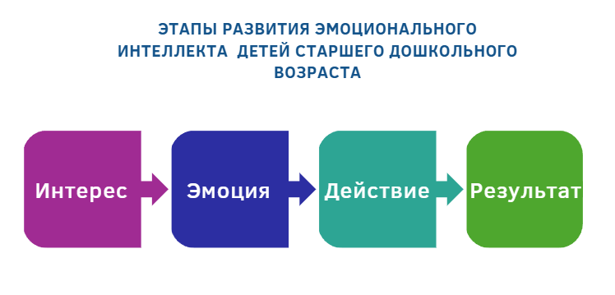
навыков саморегуляции и развитие конструктивного общения. В совокупности это обеспечивает становление гармонично развитой личности ребенка (рисунок 8).
Рисунок 8 - Этапы развития эмоционального интеллекта

При развитии эмоционального интеллекта дошкольников в качестве ключевого мотивационного механизма, обеспечивающего включенность ребенка в эмоционально-познавательную деятельность и способствующего доведению начатых действий до результата, выступает интерес. Именно через наблюдение за эмоциональными проявлениями окружающих, прежде всего значимых взрослых, а также через подражание и игровое воспроизведение эмоциональных состояний, формируется интерес к эмоциональной сфере.
На ранних этапах своего развития дети уже начинают фиксировать эмоциональные реакции других людей, пытаясь понять причины проявления радости, грусти или гнева. Подражательная активность выражается в имитации мимики, жестов и поведенческих реакций, что находит отражение в сюжетно- ролевых играх. Постепенно ребёнок переходит от внешнего воспроизведения эмоций к их осознанию, затем начинает распознавать собственные эмоциональные состояния и вербализировать их. По мере накопления эмоционального опыта у ребёнка формируется способность не только называть и дифференцировать свои переживания, но и устанавливать связь между эмоциями и вызвавшими их ситуациями, что создаёт основу для развития эмпатии и социальной компетентности.
Соответственно, развитие интереса к эмоциям проходит путь от элементарного наблюдения и имитации к формированию самосознания и эмпатии, что составляет основы эмоционального интеллекта.
Развитие эмоционального интеллекта у дошкольников осуществляется поэтапно и обусловлено возрастной динамикой когнитивных, социальных и эмоциональных процессов.
1 этап-осознание и выражение собственных эмоций. На данном этапе ребенок начинает распознавать базовые эмоциональные состояния (радость, страх, гнев, грусть) и выражает их преимущественно через поведенческие реакции-мимику, жесты, интонации. Вербализация эмоций ещё недостаточно сформирована, поэтому основным способом выражения выступают непосредственные эмоциональные проявления (рисунок 9).

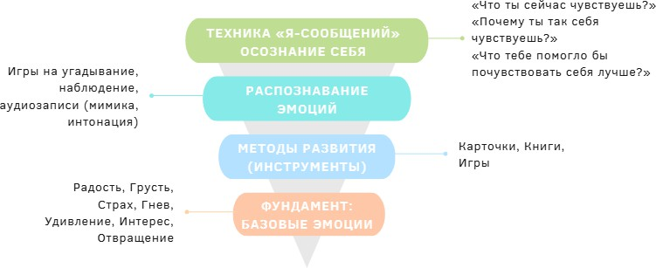
Рисунок 9 - 1 этап. Осознание и выражение собственных эмоций Ключевой задачей данного этапа является формирование первичного
понимания собственных эмоциональных состояний. Существенную роль играет реакция взрослых: именно через эмоциональный отклик значимых людей ребёнок учится интерпретировать и регулировать свои переживания.
В дошкольном возрасте дети переживают широкий спектр базовых эмоций, каждая из которых выполняет определённую регулятивную функцию:
- радость отражает удовлетворение потребностей и способствует формированию позитивного эмоционального опыта;
- грусть возникает в ситуации утраты или разочарования и способствует осмыслению негативного опыта;
- страх выполняет защитную функцию, сигнализируя об опасности;
- гнев связан с фрустрацией потребностей и требует формирования социально приемлемых способов выражения;
- удивление стимулирует познавательную активность и развитие интереса к окружающему миру.
Освоение данных эмоциональных состояний и форм их выражения является необходимой предпосылкой дальнейшего развития эмоционального интеллекта, включая формирование саморегуляции и эмпатии.
Интерес рассматривается как базовая эмоция, выполняющая мотивационную функцию и побуждающая ребёнка к познавательной активности, сосредоточению внимания и исследованию окружающего мира.
Переживание положительных эмоций, таких как удивление, радость от достижения результата или одобрение со стороны взрослых, способствует формированию уверенности в собственных возможностях и поддерживает стремление к дальнейшему познанию.
Наряду с этим в эмоциональном опыте ребёнка важное место занимает эмоция отвращения, возникающая при столкновении с неприятными, несоответствующими или отталкивающими объектами и явлениями. Данная эмоция выполняет защитную функцию, сигнализируя о потенциальной угрозе

или дискомфорте. Отвращение может проявляться не только по отношению к пище, но и к различным сенсорным раздражителям (запахам, тактильным ощущениям, внешнему виду объектов) и сопровождается характерными реакциями.
Понимание, принятие и поддержка эмоциональных переживаний ребёнка являются важнейшими условиями развития его эмоционального интеллекта. Формирование способности распознавать, называть и регулировать собственные эмоции, а также учитывать эмоциональные состояния других людей способствует развитию эмоциональной компетентности. Важно, чтобы ребёнок имел возможность свободно выражать свои чувства в безопасной и поддерживающей среде, осознавая ценность каждой эмоции.
Одним из ключевых направлений развития эмоционального интеллекта является формирование эмоционального словаря. Задача взрослых заключается в том, чтобы помочь ребёнку овладеть точными обозначениями эмоциональных состояний. Для этого могут использоваться различные педагогические средства:
- визуальные материалы (карточки с изображением эмоций), способствующие установлению связи между образом и словесным обозначением;
- художественная литература и сказки, позволяющие анализировать эмоциональное состояние персонажей;
- сюжетно-ролевые игры, в которых ребёнок осваивает способы выражения эмоций через речь, мимику и поведение.
2 этап - осознание, называние и дифференциация эмоций. На данном этапе происходит развитие способности ребёнка различать и вербализировать эмоциональные состояния. Дети начинают осознавать базовые эмоции и использовать простые обозначения («радостно», «грустно», «страшно»,
«больно»), постепенно расширяя эмоциональный словарь за счёт более сложных понятий («стыд», «гордость», «зависть», «удовлетворение»). Параллельно с расширением эмоционального словаря развивается способность ребёнка описывать интенсивность переживаний, разграничивать схожие по проявлению, но различные по содержанию эмоции, что свидетельствует о качественном усложнении эмоциональной сферы. Важную роль в этом процессе играет речевая среда, создаваемая взрослыми: чем богаче и точнее эмоциональный язык, используемый в общении с ребёнком, тем успешнее происходит его эмоциональное развитие.
Существенным достижением данного этапа является установление связи между эмоциональными переживаниями и конкретными ситуациями. Ребёнок начинает понимать, что эмоции обусловлены определёнными событиями и действиями окружающих людей. Формируется представление о многообразии и взаимосвязанности эмоциональных состояний. Ребёнок постепенно осознаёт, что одна и та же ситуация может вызывать у разных людей различные эмоциональные реакции, а одно переживание способно порождать другое, что закладывает основу для понимания эмоциональной логики межличностных отношений. Накопленный таким образом эмоциональный опыт становится

фундаментом для перехода к следующему этапу - развитию эмпатии и способности к эмоциональной регуляции (рисунок 10).

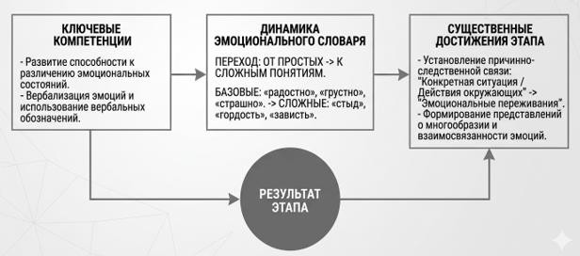
Рисунок 10 - 2 этап. Осознание, называние и дифференциация эмоций Таким образом, развитие способности к названию и дифференциации
эмоций обеспечивает переход от ситуативного переживания к их осознанному пониманию, что является важным условием формирования саморегуляции.
3 этап-развитие эмпатии и понимания эмоций других. На данном этапе происходит становление способности ребёнка распознавать эмоциональные состояния других людей и соотносить их со своими переживаниями. Дети начинают осознавать, что окружающие могут испытывать эмоции, отличные от их собственных, и проявляют первые формы сопереживания.
Эмпатия выражается в стремлении поддержать другого человека, проявлении заботы и участии в эмоционально значимых ситуациях (например, попытках утешить сверстника). Ребёнок начинает учитывать эмоциональные реакции окружающих в процессе взаимодействия, что способствует развитию социальной чувствительности (рисунок 11).

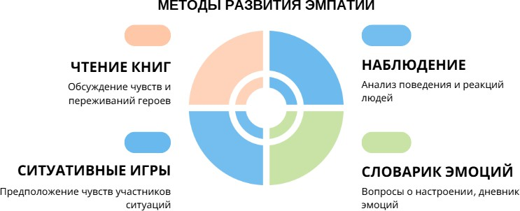

Рисунок 11 - 3 этап. Эмпатия и понимание эмоций других

Важным компонентом данного этапа является осознание влияния собственных действий на эмоциональное состояние других людей. Это способствует формированию навыков конструктивного поведения, умения договариваться, разрешать конфликты и избегать агрессивных форм взаимодействия.
Развитие эмпатии осуществляется в процессе общения со взрослыми и сверстниками, а также через включение в игровые, коммуникативные и познавательные практики.
Таким образом, эмоциональный интеллект в дошкольном возрасте формируется как многоуровневая система, в которой каждая эмоция выполняет значимую функцию в развитии личности. Последовательное развитие способности к распознаванию, пониманию и регуляции эмоций обеспечивает формирование психологической устойчивости, уверенности в себе и готовности к эффективному социальному взаимодействию.
4 этап-саморегуляция и управление эмоциями. На данном этапе ключевым направлением развития эмоционального интеллекта становится формирование способности ребёнка к саморегуляции, то есть умению осознанно управлять своими эмоциональными состояниями и поведенческими реакциями. Это проявляется в способности делать паузу в ситуации интенсивных переживаний и выбирать социально приемлемые способы реагирования (рисунок 12).

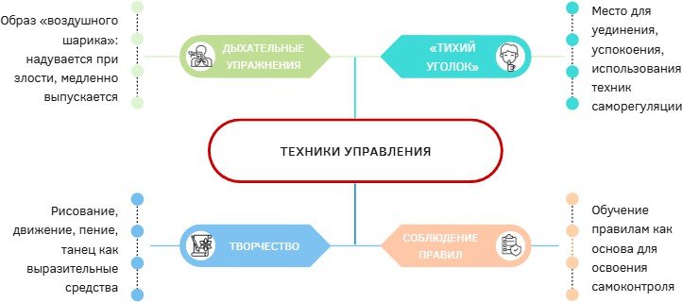

Рисунок 12 - 4 этап. Саморегуляция и управление эмоциями

Освоение навыков саморегуляции в дошкольном возрасте требует целенаправленной педагогической поддержки. Эффективными средствами выступают простые техники, направленные на снижение эмоционального напряжения, в частности дыхательные упражнения, способствующие переключению внимания и стабилизации состояния ребёнка. Важным условием является создание в образовательной или семейной среде специальных

пространств эмоциональной разгрузки (например, «тихого уголка»), где ребёнок может восстановить внутреннее равновесие с использованием вспомогательных средств (визуальных подсказок, антистресс-объектов, тематических материалов).
Существенную роль в развитии саморегуляции играет обучение соблюдению правил, что выступает одной из основ формирования произвольного поведения. Выполнение посильных обязанностей и участие в организованной деятельности способствует развитию навыков планирования, последовательности действий и контроля за результатом.
Значительный потенциал в развитии эмоциональной регуляции имеет творческая деятельность. Через рисование, движения, музыку и другие формы самовыражения ребёнок получает возможность опосредованно выражать и осмыслять свои эмоциональные состояния. Это способствует переходу от импульсивных реакций к осознанному переживанию и переработке эмоций.
Таким образом, саморегуляция формируется в процессе комплексного взаимодействия различных факторов: общение со взрослыми, включение в игровую и творческую деятельность, а также систематической поддержки со стороны педагогов и родителей. Взрослый в данном процессе выступает как
«эмоциональное зеркало», демонстрируя образцы поведения, способы реагирования и поддерживая ребёнка в освоении эмоционального опыта.
Развитие эмоционального интеллекта у дошкольников представляет собой целостный процесс, включающий взаимосвязанные компоненты: осознание и выражение эмоций, их дифференциацию, развитие эмпатии и формирование навыков саморегуляции. Освоение данных компонентов обеспечивает успешную социальную адаптацию ребёнка, развитие коммуникативных умений и способность к конструктивному взаимодействию с окружающими.
В рамках проведённого исследования предложено авторское определение эмоционального интеллекта, который рассматривается как совокупность способности ребёнка к осознанию и выражению собственных эмоций, понимание эмоциональных состояний других людей и регуляции своих переживаний в различных жизненных ситуациях. Данные способности проявляются в самосознании, коммуникативности, эмпатии, рефлексии и креативности, обеспечивая эффективное социальное взаимодействие.
Результатом поэтапного развития эмоционального интеллекта является формирование целостной, взаимосвязанной структуры, включающей следующие ключевые компоненты:
- Эмоциональная информированность-способность осознавать собственные эмоциональные состояния и распознавать эмоции других людей по внешним признакам (мимике, жестам, поведению).
- Коммуникативная гибкость-умение адаптировать поведение с учётом эмоционального состояния окружающих и эффективно взаимодействовать в различных социальных ситуациях.
- Эмоциональная рефлексия-способность анализировать причины собственных эмоций и соотносить их с конкретными событиями и ситуациями.

- Эмоциональная отзывчивость-способность к эмпатии, сопереживанию и оказанию эмоциональной поддержки другим людям.
- Эмоциональная креативность-способность использовать эмоциональные переживания как ресурс для творческого самовыражения в различных видах деятельности.
Данные компоненты находятся в тесной взаимосвязи и обеспечивают формирование основы социально-эмоционального развития ребёнка в дошкольном возрасте. Игровая деятельность при этом выступает ведущим средством, позволяющим интегрировать указанные компоненты в процессе активного взаимодействия ребёнка с окружающей средой (рисунок 13).
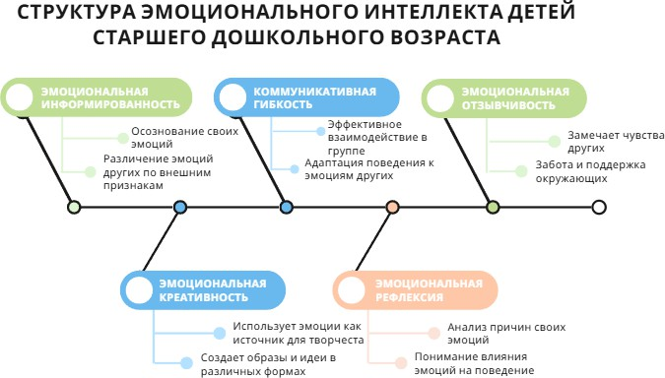

Рисунок 13 - Структура эмоционального интеллекта детей старшего дошкольного возраста
Особое значение имеет эмоциональная информированность как базовый компонент эмоционального интеллекта. Она выражается в способности ребёнка осознавать собственные переживания, распознавать эмоциональные состояния других людей и адекватно их интерпретировать. Развитие данного компонента способствует формированию эмоционального благополучия и гармонизации межличностных отношений.
Эмоциональная информированность рассматривается как базовый компонент эмоционального интеллекта ребёнка старшего дошкольного возраста. С научной точки зрения, данный компонент отображает первоначальный уровень эмоционального развития, в рамках которого ребёнок осваивает способность различать основные эмоции, распознавать их по внешним проявлениям, соотносить внутренние переживания с их словесным

обозначением, а также понимать связь эмоций с конкретными жизненными ситуациями.
В старшем дошкольном возрасте данный компонент приобретает особую значимость, поскольку именно в этот период наблюдается переход от ситуативного эмоционального реагирования к более осмысленному пониманию своих переживаний. Ребёнок уже способен не только испытывать базовые эмоции (радость, удивление, грусть, обиду, страх), но и постепенно начинает объяснять причины своих чувств. Это способствует формированию эмоционального словаря, развитию самонаблюдения и создает основу для последующего становления саморегуляции.
В рамках экспериментальной работы была разработана и реализована программа деятельности клуба Multi-Lab «Монсилэнд» (Приложение И), направленная на формирование представлений о природе эмоций, их проявлениях и роли в межличностном взаимодействии. Программа носит интегративный характер и сочетает игровые, исследовательские и творческие формы деятельности, реализуясь в течение учебного года.
Структура программы предполагает поэтапное освоение эмоционального опыта. На начальном этапе осуществляется введение в тему эмоций, знакомство с персонажами и правилами взаимодействия, формируется базовое понимание эмоциональных состояний. Далее реализуется этап восприятия и анализа, включающий просмотр мультимедийного материала и обсуждение эмоциональных переживаний героев, а также способов разрешения проблемных ситуаций.
Следующий этап направлен на развитие рефлексии: дети анализируют поведение персонажей, высказывают собственное мнение и соотносят увиденные ситуации с личным опытом. Завершающим этапом выступает творческая деятельность, в рамках которой дети закрепляют эмоциональный опыт через различные формы самовыражения (рисование, рассказы, моделирование ситуаций, коллективное сочинение историй). Особое значение имеет проектная деятельность-создание собственного мультфильма, что способствует развитию коммуникативных навыков, эмоциональной рефлексии и сотрудничества.
Реализация программы Multi-Lab «Монсилэнд» обеспечивает последовательный переход от восприятия эмоций к их осмыслению и творческому выражению, что соответствует логике развития эмоционального интеллекта.
Игровая деятельность выступает ведущим средством формирования эмоциональной информированности. В процессе специально организованных игр дети учатся распознавать эмоции по мимике и жестам, соотносить их с жизненными ситуациями и вербализировать собственные переживания. Эффективность данного процесса подтверждается использованием таких игровых форм, как «Угадай эмоцию», «Эмоциональный светофор», «Кому как?» и «Эмоциональный кубик», направленных на развитие эмоционального восприятия, памяти и самонаблюдения.

Таким образом, эмоциональная информированность выступает исходным основанием развития эмоционального интеллекта, поскольку без сформированной способности к осознанию и называнию эмоций невозможно дальнейшее развитие таких компонентов, как эмоциональная рефлексия, эмпатия и саморегуляция.
Переходя к следующему компоненту, следует отметить, что коммуникативная гибкость отражает социальные аспекты эмоционального интеллекта и проявляется в способности ребёнка применять эмоциональные знания в процессе взаимодействия с окружающими. Данный компонент охватывает умения устанавливать контакт, учитывать эмоциональные состояния других, выбирать адекватные формы поведения, договариваться, соблюдать правила и выражать свои чувства социально приемлемым способом. Это обеспечивает успешное включение ребёнка в совместную деятельность и формирование устойчивых межличностных отношений.
Значимость коммуникативной гибкости особенно возрастает в старшем дошкольном возрасте, поскольку именно в этот период расширяется социальное пространство ребёнка, увеличивается роль групповых форм деятельности и обостряется потребность в принятии со стороны сверстников. Способность гибко реагировать на эмоциональные состояния окружающих, адекватно выражать собственные чувства и адаптироваться к различным коммуникативным ситуациям способствует успешной интеграции ребёнка в коллектив, предупреждению конфликтов и формированию конструктивного взаимодействия.
Игровая деятельность представляет естественную среду развития коммуникативной гибкости. В процессе совместной игры ребёнок учится учитывать правила, ориентироваться на эмоциональные реакции других участников и изменять стратегии поведения в зависимости от ситуации. Это реализуется через специальные организованные игровые формы, направленные на развитие навыков эмоционального взаимодействия (например, такие игры, как «Эмоции на лице», «Зеркало», «Магазин эмоций», «Друзья или враги», ориентированные на распознавание эмоций, их вербализацию и анализ социальных ситуаций).
Таким образом, коммуникативная гибкость представляет собой важный компонент эмоционального интеллекта, обеспечивающий переход от распознавания эмоций к их продуктивному использованию в процессе межличностного взаимодействия.
Более сложный компонент-эмоциональная рефлексия. Он определяется как способность ребёнка осмыслять причины собственных эмоциональных состояний и анализировать условия их возникновения. Данный уровень развития эмоционального интеллекта характеризуется переходом от внешнего распознавания эмоций к их внутренней интерпретации. Эмоциональная рефлексия включает осознание связи между эмоциями, событиями и действиями, а также понимание динамики собственных переживаний. В старшем дошкольном возрасте данной компонент приобретает особую значимость,

поскольку формирует основу произвольного поведения и самоконтроля. Ребёнок начинает осознавать возможность регулирования своих эмоциональных реакций и выбирать способы их выражения.
Игровая деятельность эффективно способствует развитию эмоциональной рефлексии, поскольку создаёт безопасные условия для переживания, анализа и обсуждения различных эмоциональных состояний. В рамках специально организованных заданий («Палитра эмоций», «Солнечные и дождевые дни»,
«Что я чувствую», «Эмоциональная карта») дети учатся соотносить эмоции с конкретными ситуациями, объяснять причины своих переживаний и находить способы их выражения.
Таким образом, эмоциональная рефлексия выступает ключевым механизмом внутренней переработки эмоционального опыта и обеспечивает формирование осознанного эмоционального поведения.
Следующим компонентом является эмоциональная отзывчивость, которая определяется как способность ребёнка к сопереживанию, пониманию эмоциональных состояний других людей и проявлению эмоционального отклика на их переживания. Данный компонент отражает эмпатийную сторону эмоционального интеллекта.
Эмоциональная отзывчивость играет значимую роль в развитии межличностных отношений, так как способствует формированию доверия, взаимопонимания и снижению конфликтности. В старшем дошкольном возрасте ребёнок начинает активно учитывать эмоциональные состояния окружающих, проявлять заботу и стремление к поддержке.
Развитие данного компонента осуществляется через моделирование социальных ситуаций, в которых ребёнок учится распознавать эмоциональные потребности других и выбирать адекватные формы реагирования. Игровые методы («Послушай и откликнись», «Теплые слова», «Как я помогу другу?»,
«Эмоциональная поддержка», «Обнимашки для настроения») позволяют формировать навыки эмоциональной поддержки, сотрудничества и конструктивного взаимодействия.
Таким образом, эмоциональная отзывчивость обеспечивает нравственно- эмоциональную направленность личности и способствует формированию устойчивых, позитивных межличностных отношений.
Заключительным компонентом выступает эмоциональная креативность, которая определяется как способность использовать эмоциональные переживания в качестве ресурса для творческого самовыражения. В рамках данного компонента эмоции выполняют не только регулятивную, но и продуктивную функцию, становясь источником вдохновения для различных видов деятельности.
Эмоциональная креативность проявляется в способности ребёнка выражать свои чувства через художественные образы, игровые сюжеты, театрализованную деятельность, речь и другие формы творчества («Эмоциональные маски»,
«Палитра эмоций», «Сказка на эмоциях», «Театр эмоций», «Песни чувств»). Это

способствует более глубокому осмыслению эмоционального опыта и его преобразованию в социально приемлемые формы.
Современные педагогические подходы предполагает интеграцию цифровых и интерактивных технологий в развитие данного компонента. Использование игровых платформ, мультимедийных средств и элементов цифрового творчества расширяет возможности самовыражения детей, позволяет моделировать разнообразные эмоциональные ситуации и способствует развитию креативного мышления.
Таким образом, эмоциональная креативность завершает структуру эмоционального интеллекта, обеспечивая переход от понимания и регуляции эмоций к их продуктивному использованию в процессе творческой деятельности.
Эмоциональная креативность проявляется в способности ребёнка преобразовывать эмоциональный опыт в творческий продукт, интегрируя эмоции с образами, сюжетами и действиями. Для дошкольного возраста данный компонент имеет особое значение, поскольку способствует развитию воображения, символического мышления и самовыражения в различных видах деятельности.
Развитие эмоциональной креативности осуществляется через включение ребёнка в разнообразные формы творческой активности, в которых эмоции становятся содержательной основой деятельности. Это реализуется посредством игровых и художественных практик, направленных на выражение эмоциональных состояний через драматизацию, изобразительную деятельность, речь и музыку. В частности, используются формы, предполагающие моделирование эмоциональных ситуаций, преобразование эмоций в художественные образы и их интерпретацию в игровой деятельности.
Следовательно, эмоциональная креативность может рассматриваться как высший уровень развития эмоционального интеллекта в дошкольном возрасте, при котором ребёнок не только осознаёт и регулирует эмоции, но и использует их как ресурс для создания нового, личностно значимого содержания.
Проведённый теоретико-методологический анализ допускает рассмотрение развития эмоционального интеллекта у детей старшего дошкольного возраста как комплексного и многоаспектного психолого-педагогического процесса, обусловленного взаимодействием когнитивных, эмоциональных и социально- коммуникативных факторов. В условиях дошкольного образования игровая деятельность является системообразующим механизмом, который активно участвует в формировании эмоциональной сферы ребёнка и обеспечивает переход от ситуативного эмоционального реагирования к осознанному пониманию, регуляции собственных эмоциональных состояний и учёту эмоциональных переживаний других людей.
Анализ различных научных подходов-деятельностного, культурно- исторического, личностно-ориентированного, ценностного и доказательного – показал, что каждый из них выявляет определенные аспекты организации образовательного процесса, ориентированного на развитие эмоционального

интеллекта. Их интеграция формирует единое методологическое ядро исследования, в рамках которого игровая деятельность предстает как педагогически организованная среда формирования эмоциональной компетентности.
В данной среде последовательно формируются ключевые структурные компоненты эмоционального интеллекта: эмоциональная информированность, коммуникативная гибкость, эмоциональная рефлексия, эмоциональная отзывчивость и эмоциональная креативность. Их взаимосвязанное развитие обеспечивает становление у ребёнка способности к эмоциональному самопониманию, эмпатийному взаимодействию и конструктивной саморегуляции поведения.
Результаты исследования указывают на то, что эффективное развитие эмоционального интеллекта возможно при наличии научно обоснованной организации образовательной среды, созданной на принципах доказательного подхода. Применение современных педагогических технологий, внедрение игровых, исследовательских и творческих форм деятельности, а также использование валидных диагностических инструментов обеспечивают объективную оценку динамики эмоционального развития и повышают достоверность эмпирических данных.
В данном контексте особую значимость приобретает сочетание традиционных педагогических практик с инновационными образовательными средствами, включая цифровые ресурсы и интерактивные игровые платформы, расширяющие возможности моделирования эмоционально значимых ситуаций и развития креативного потенциала детей.
В рамках настоящего исследования программа Multi-Lab «Монсилэнд» рассматривается как практико-ориентированная модель формирования эмоционального интеллекта у детей старшего дошкольного возраста. Её концептуальная основа содержится в интеграции игровой, исследовательской и творческой деятельности, что предоставляет возможность для создания развивающей образовательной среды, направленной на осмысление эмоционального опыта, развитие эмпатии и формирование навыков конструктивного поведения. Реализация программы способствует расширению эмоционального словаря детей, развитию эмоциональной рефлексии, формированию коммуникативных стратегий и укреплению навыков взаимодействия со сверстниками и взрослыми. Следовательно, игровая деятельность в условиях специально организованной педагогической среды является не только эффективным средством формирования эмоционального интеллекта дошкольников, но и значимым фактором их успешной социальной адаптации, развития эмоциональной культуры личности и становления предпосылок дальнейшего личностного развития.
Полученные теоретические и практические результаты предоставляют научно-методологическую основу для дальнейшего улучшения педагогических технологий, способствующих развитию эмоционального интеллекта детей дошкольного возраста

Структурно-содержательная модель развития эмоционального интеллекта у детей старшего дошкольного возраста в условиях игровой деятельности
Развитие эмоционального интеллекта у детей старшего дошкольного возраста рассматривается как одно из ключевых направлений современного дошкольного образования. Именно в данный возрастной период происходит интенсивное становление эмоционально-личностной сферы, формируются основы эмоциональной саморегуляции, эмпатии и навыков социального взаимодействия. В этой связи особую значимость приобретает разработка целостных педагогических решений, обеспечивающих системное формирование эмоциональной компетентности ребёнка.
С целью теоретического обоснования и практической реализации данного процесса была разработана структурно-содержательная модель развития эмоционального интеллекта у детей старшего дошкольного возраста в условиях игровой деятельности. Данная модель ориентирована на создание целостной педагогической системы, интегрирующей цели, содержание и результаты формирования эмоционального интеллекта.
Моделирование в рамках педагогического исследования выступает как один из методов научного познания, позволяющий конструировать абстрактные представления об изучаемых явлениях. По мнению В.В. Краевского, моделирование представляет собой теоретический метод исследования, основанный на построении моделей, сохраняющих существенные характеристики изучаемых объектов [190]. В дидактике данный метод применяется для оптимизации процессов планирования, управления образовательной деятельностью, а также для диагностики и прогнозирования результатов обучения.
Ш.Т. Таубаева рассматривает моделирование как способ изучения объектов, явлений и процессов, а также как метод их верификации. Она подчёркивает, что модель и оригинал находятся в отношениях сходства, при которых модель способна заменять объект в процессе познания, а её анализ позволяет получать достоверную информацию об оригинале [191,с. 26]. В контексте настоящего исследования модель выступает в качестве схематического представления процесса развития эмоционального интеллекта у детей старшего дошкольного возраста в игровой деятельности.
Разработанная структурно-содержательная модель включает три взаимосвязанных блока: концептуально-целевой, содержательно- процессуальный и аналитико-результативный. Концептуально-целевой блок отражает цель, задачи, методологические подходы, педагогические условия и принципы реализации модели. Содержательно-процессуальный блок включает компоненты, критерии, показатели и диагностические инструменты. Аналитико- результативный блок раскрывает этапы, уровни и результаты развития эмоционального интеллекта у детей старшего дошкольного возраста (рисунок 14).

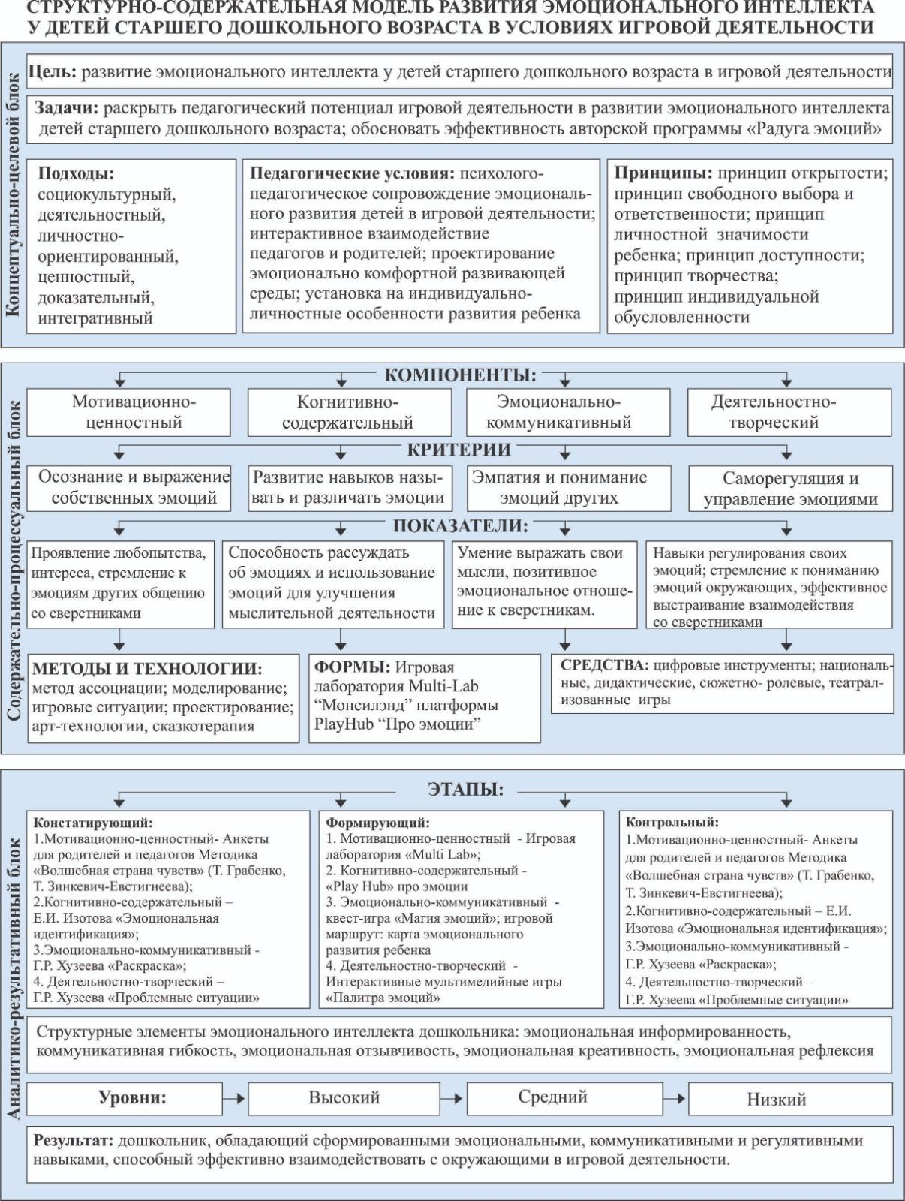

Рисунок 14 - Структурно-содержательная модель развития эмоционального интеллекта у детей старшего дошкольного возраста в условиях игровой деятельности

Концептуально-целевой блок модели определяет основную цель –развитие эмоционального интеллекта у детей старшего дошкольного возраста. Достижение данной цели обеспечивается через создание психолого- педагогических условий и организацию разнообразных форм игровой деятельности, способствующих эмоциональному развитию ребёнка. В рамках реализации модели формируется эмоционально-развивающая среда, в которой ребёнок учится осознавать собственные эмоциональные состояния, понимать чувства других людей и овладевать способами их конструктивного выражения.
Методологическую основу модели составляют взаимодополняющие научные подходы. При социокультурном подходе развитие эмоционального интеллекта рассматривается в контексте усвоения ребёнком социальных норм и культурных образцов через взаимодействие с окружающими.
Деятельностный подход подчеркивает ведущую роль активности ребёнка, прежде всего игровой деятельности, как ключевого механизма эмоционального развития.
Личностно-ориентированный подход должен учитывать индивидуальные особенности ребёнка, его эмоциональный опыт и уровень развития.
Ценностный подход направлен на формирование гуманистических установок, включая уважение к чувствам других людей и развитие эмпатии.
Интегративный подход обеспечивает объединение положений различных научных областей (психологии, педагогики, социологии, физиологии), рассматривая эмоциональную сферу как базовый механизм регуляции поведения и ориентации ребёнка в окружающем мире.
Доказательный подход направляет образовательный процесс на формирование практических навыков эмоциональной саморегуляции и взаимодействия, подтверждённых результатами педагогической практики.
Реализация модели опирается на систему педагогических принципов. К основным относятся следующие принципы:
- принцип открытости образовательного процесса, обеспечивающий свободное выражение эмоций;
- принцип свободного выбора и ответственности, предполагающий активную позицию ребёнка в игровой деятельности;
- принцип личностной значимости, ориентированный на учёт интересов и потребностей воспитанников.
Дополняют данную систему принцип доступности образовательного содержания; принцип творческой активности, стимулирующий самовыражение и самопознание; принцип единства воспитательного процесса и жизненного опыта ребёнка. Особое значение имеет принцип индивидуальной обусловленности, предполагающий учёт возрастных индивидуально- психологических особенностей развития.
Формирование эмоционального интеллекта в старшем дошкольном возрасте выступает одной из приоритетных задач современного дошкольного образования, поскольку именно на данном этапе закладываются основы эмоциональной сферы личности, развиваются навыки саморегуляции и

социального взаимодействия. Эффективность данного процесса во многом определяется созданием и реализацией адекватных педагогических условий.
Методически обоснованный отбор и системная реализация педагогических условий обеспечивают достижение устойчивых практических результатов в развитии эмоционального интеллекта детей старшего дошкольного возраста.
В научной литературе понятие «педагогические условия» рассматривается как многогранная категория. Так, Н. Ипполитова и Н. Стерхова отмечают, что его содержание определяется различными подходами к интерпретации, что обусловливает множественность трактовок [192,р. 8].
Исходное понимание термина «условие» связано с его общенаучным значением: как совокупности обстоятельств, среды или факторов, от которых зависит протекание того или иного процесса. В этом контексте условия выступают как необходимые предпосылки возникновения, функционирования и развития явлений.
В педагогике данное понятие конкретизируется через систему взаимосвязанных факторов, оказывающих влияние на процессы обучения, воспитания и развитие личности. Таким образом, педагогические условия можно определить как совокупность организационных, психолого- педагогических и содержательных факторов, обеспечивающих целенаправленное формирование компонентов эмоционального интеллекта у детей дошкольного возраста.
Ключевым обстоятельством выступает создание эмоционально благоприятной образовательной среды, обладающей условиями психологической безопасности, принятия и доверия. В подобной среде ребёнок получает возможность свободно выражать эмоции без страха негативной оценки, что содействует вырабатыванию эмоциональной открытости, уверенности в себе и навыков эмоциональной рефлексии. Кроме того, данная среда обеспечивает условия для продуктивного межличностного взаимодействия и создаёт предпосылки для творческого самовыражения и личностного развития.
Существенную роль играет личный пример педагога, демонстрирующего образцы эмоционально компетентного поведения. Педагог не только сопровождает эмоциональные проявления ребёнка, но и осознанно вербализует собственные эмоциональные состояния, формируя у детей адекватные модели эмоционального реагирования. Данный подход согласуется с положениями культурно-исторической теории Л.С. Выготского, согласно которой развитие высших психических функций осуществляется в процессе социального взаимодействия.
Важным подходом является повышение психолого-педагогической компетентности педагогов в области развития эмоционального интеллекта дошкольников. Это предполагает внедрение особых игровых практик, включающих эмоционально-развивающие упражнения, коммуникативные игры, моделирование социальных ситуаций и элементы арт-терапии, направленные на развитие эмоциональной сферы ребёнка.

Неотъемлемым условием становится также взаимодействие семьи и дошкольной образовательной организации. Эффективность формирования эмоционального интеллекта во многом определяется согласованностью воспитательных воздействий. В этой связи особое значение приобретает организация партнёрского взаимодействия педагогов и родителей, нацеленного на организацию единой социально-эмоциональной среды и создание согласованной стратегии развития ребёнка.
Следующим важным педагогическим условием выступает целенаправленная работа по развитию эмоционального словаря дошкольников. Овладение лексикой, обозначающей различные эмоциональные состояния, содействует осмыслению и дифференциации собственного эмоционального опыта, что является необходимой базой для вырабатывания навыков эмоциональной саморегуляции.
Существенное значение приобретает использование игровой деятельности как основного способа развития эмоционального интеллекта. Сюжетно-ролевые игры, элементы театрализации и моделирование игровых ситуаций предоставляют ребёнку возможность для проживания различных эмоциональных состояний, освоения социальных ролей и моделей поведения, что содействует развитию коммуникативных навыков и эмпатии.
Существенным направлением в работе педагога является деятельность, направленная на развитие эмпатии как способности понимать эмоциональные состояния других людей. Данное направление реализуется через обсуждение художественных произведений, анализ поступков персонажей, а также организацию совместной деятельности, требующей учёта чувств и интересов других участников.
Не менее важным условием выступает формирование навыков эмоциональной саморегуляции, включающих умение управлять собственными эмоциональными реакциями, снижать уровень эмоционального напряжения и контролировать импульсивное поведение. В качестве эффективных средств используются дыхательные упражнения, релаксационные техники и специально организованные паузы в деятельности.
Важным аспектом является учёт индивидуальных особенностей детей, включая темперамент, уровень эмоционального развития и особенности воспитания, полученного в семье. Индивидуальный подход при педагогическом воздействии позволяет увеличить результативность формирования эмоционального интеллекта.
Необходимым условием, обеспечивающим согласованность воспитательных воздействий, также выступает взаимодействие образовательной организации с семьёй. Проведение совместных мероприятий, консультирование и предоставление рекомендаций родителям способствуют формированию единого подхода к развитию эмоциональной сферы ребёнка.
Таким образом, педагогические условия развития эмоционального интеллекта дошкольников представляют собой систему взаимосвязанных факторов, включающую следующие компоненты: специально созданная

эмоционально благоприятная среда; личный положительный пример педагога; применение игровых технологий; упражнения, направленные на развитие эмоциональной лексики; формирование эмпатии и навыков саморегуляции; учёт индивидуальности ребёнка; тесное сотрудничество с семьёй. Их комплексная реализация служит обеспечению гармоничного развития эмоциональной сферы личности ребёнка и содействует его благополучной социализации.
Игровая деятельность при этом является ключевым механизмом, участвующим в формировании эмоциональной осведомлённости и способов саморегуляции. Дети в процессе совместной игры осваивают навыки понимания эмоциональных состояний других людей, проявления эмпатии и выстраивания конструктивного взаимодействия со сверстниками.
Содержательно-процессуальный блок модели развития эмоционального интеллекта у детей старшего дошкольного возраста представлен следующими компонентами: мотивационно-ценностным, когнитивно-содержательным, эмоционально-коммуникативным и деятельностно-творческим (таблица 11).
Таблица 11 - Структурные компоненты, критерии и показатели развития эмоционального интеллекта у детей старшего дошкольного возраста

Компоненты | Критерии | Показатели
1 | 2 | 3
Мотивационно- ценностный | Проявление любопытства, интереса к чувствам других, стремление к общению со сверстниками | Проявление желаний реагировать на эмоции других.  Стремление к совместной деятельности.  Выражение собственных эмоций, используя высказывания и  словесные инструкции
Когнитивно- содержательный | Способность выражать свои чувства и переживания, рассуждать об эмоциях, используя выразительные движения, мимику, голосовые реакции; использование эмоций для улучшения познавательной  деятельности. | Навыки различать эмоции, вызывать эмоции для содействия мышлению, понимать эмоции и эмоциональные значения и осознанно регулировать эмоции для стимулирования эмоционального и  интеллектуального роста
Коммуникативно- эмоциональный | Эмоциональное восприятие личности в процессе обмена информацией.  Проявление желания к общению, позитивное эмоциональное отношение к сверстникам.  Проявление эмоциональной отзывчивости, устранение  барьеров общения. | Знание и понимание эмоций и настроения другого человека.  Проявление понимания, уважения к взрослым и близким.  Способность выражать свои эмоции во время общения.
Деятельностно- творческий | Поведение ребенка в реальных ситуациях, умение регулировать свои эмоции. | Степень эмоциональной вовлеченности ребенка в действия сверстника.

Продолжение таблицы 11

1 | 2 | 3
 | Креативные подходы для | Эмоциональная реакция на оценку
 | понимания, выражения и | работы сверстника взрослым,
 | управления своими эмоциями. | проявление сочувствия,
 | Проявление позитивного | сопереживания.
 | эмоционального отклика и | Степень проявления
 | эффективное выстраивание | просоциального поведения.
 | взаимодействия.
Мотивационно-ценностный компонент является базовым в структуре эмоционального интеллекта ребёнка и отражает его направленность на эмоциональное взаимодействие. Он включает интерес к эмоциональным проявлениям, стремление к общению и готовность участвовать в совместной деятельности. Существенным является не только реактивный отклик на эмоции других, но и активное стремление ребёнка к выражению собственных переживаний. Оценка данного компонента осуществляется преимущественно методом педагогического наблюдения в различных режимных моментах, что позволяет проследить динамику эмоционального поведения. Дополнительно используются анкеты для родителей и педагогов (И.О. Карелина), направленные на выявление особенностей эмпатии и мотивационных аспектов поведения. Таким образом, данный компонент обеспечивает связь между эмоциональными реакциями ребёнка и его потребностью во взаимодействии с окружающими.
Когнитивно-содержательный компонент отражает уровень осознания и понимания эмоциональных состояний. Его развитие связано со способностью ребёнка распознавать, называть и анализировать эмоции, а также использовать их в процессе познавательной деятельности. Важным является формирование умения дифференцировать эмоциональные состояния и осознанно регулировать их в различных ситуациях. Диагностика данного компонента осуществляется с использованием методики «Эмоциональная идентификация» Е.И. Изотовой (Приложение Г), а также методики «Выражение собственных эмоций», позволяющей оценить уровень осознания и проявления чувств. Когнитивно- содержательный компонент тесно связан с мотивационно-ценностным, поскольку осознание эмоций усиливает способность к их адекватному выражению и социальному взаимодействию.
Эмоционально-коммуникативный компонент ориентирован на развитие навыков взаимодействия с окружающими и понимания эмоциональных состояний других людей. Он включает способность воспринимать эмоции партнёров по общению, адекватно реагировать на них и выражать собственные чувства в процессе взаимодействия. Развитие данного компонента способствует формированию эмпатии, коммуникативной компетентности и социальной адаптации ребёнка. Для его оценки используется экспериментальная ситуация Г.Р. Хузеевой «Раскраска», позволяющая выявить особенности эмоционального взаимодействия в условиях совместной деятельности. Успешность развития

данного компонента определяется уровнем сформированности мотивационных и когнитивных посылок.
Деятельностно-творческий компонент отражает практическую реализацию эмоционального опыта в деятельности ребёнка. Он включает умение регулировать эмоциональные состояния, использовать разнообразные способы их выражения и учитывать эмоциональное состояние других в процессе взаимодействия. Существенным показателем выступает готовность ребёнка к сотрудничеству, проявлению инициативы и просоциального поведения. Диагностика осуществляется с применением методик «Волшебная страна чувств» (Т. Грабенко, Т.Зинкевич-Евстигнеева, Д.Фролов) (Приложение Ж) и
«Проблемные ситуации» (модификация Г.Р. Хузеевой) (Приложение И), направленных на выявление особенностей эмоционального реагирования в различных социальных контекстах. Данный компонент выступает интегративным, объединяя и реализуя результаты развития всех предыдущих компонентов.
Комплексное использование методов и технологий развития эмоционального интеллекта в условиях игровой деятельности обеспечивает формирование у ребёнка способности осознавать собственные эмоции, понимать эмоциональные состояния других людей, развивать эмпатию, навыки саморегуляции и продуктивного сотрудничества со сверстниками и взрослыми.
Одним из эффективных формирующих методов является «дневник эмоций». Данный инструмент позволяет организовать индивидуальную работу с ребёнком: в течение дня он фиксирует своё эмоциональное состояние с помощью условных обозначений (например, смайликов) на специальном стенде. На начальном этапе ребёнок соотносит своё состояние с предложенными образами, а в дальнейшем учится вербализовать собственные переживания, осознавая и называя испытываемые эмоции (радость, грусть, тревогу и др.). Это способствует развитию эмоциональной осознанности и рефлексии.
В ходе исследования применялся комплекс методов, направленных на развитие эмоционального интеллекта детей старшего дошкольного возраста, включающий эмоционально-речевые разминки, словарную работу, работу с художественными текстами (сказками, рассказами), вербальные и невербальные этюды, театрализацию, методы творческой деятельности, а также специально организованные игры и упражнения.
Ключевым методом выступает игровой метод, являющийся основой всей системы работы. Его сущность заключается в организации педагогом целенаправленных игровых ситуаций, в которых ребёнок осваивает навыки распознавания эмоций, выражения чувств, понимания эмоциональных состояний других людей и регуляции собственного поведения. Игровая форма обеспечивает естественность и доступность процесса эмоционального развития, соответствия возрастным особенностям дошкольников.
Особое значение имеет сюжетно-ролевая игра как ведущий вид деятельности в дошкольном возрасте. В процессе такой игры ребёнок принимает на себя различные социальные роли, воспроизводит модели межличностных

отношений, учится учитывать эмоциональное состояние партнёра по взаимодействию, согласовывает действия и проявляет эмоциональную отзывчивость. Это создаёт благоприятные условия для развития эмпатии, эмоциональной децентрации и способности к пониманию чувств других людей. Важным методом является моделирование эмоционально значимых игровых ситуаций. Педагог целенаправленно создаёт проблемные ситуации, требующие от ребёнка эмоционального выбора: оказать помощь, поддержать другого, разрешить конфликт или сдержать негативную реакцию. Подобные ситуации способствуют развитию эмоционального анализа и формированию
навыков саморегуляции в ненавязчивой игровой форме.
Эффективным средством развития эмоциональной рефлексии выступают театрализация и драматизация. Инсценировка сказок/ рассказов и жизненных ситуаций позволяет детям проживать различные эмоциональные состояния, осознавать внутренние переживания персонажей и развивать способность к эмоциональной идентификации. Это способствует формированию эмпатии, выразительности и умения различать оттенки эмоций.
Значимую роль играет метод психогимнастики, интегрированный в игровую деятельность. Использование мимических упражнений, пантомимических этюдов и заданий на передачу эмоций через движения и жесты способствует развитию навыков распознавания невербальных проявлений чувств и формированию у детей способности к эмоциональному самовыражению.
Дополнительным инструментом выступает совместная проектная деятельность, направленная на развитие творческого потенциала детей и расширение их социального опыта. В рамках проектов дошкольники реализуют свои идеи через различные формы деятельности, включая театральные постановки, создание коллажей, панно и других продуктов, что способствует развитию эмоциональной вовлечённости и инициативности.
Применение технологий социально-эмоционального развития, основанных на поэтапном формировании навыков самопознания, эмоциональной реакции, эмпатии, взаимодействия и самоконтроля, оказывает значительное влияние на становление основ внутренней регуляции поведения ребёнка. Таким образом, игровая деятельность выступает не только как естественная среда эмоционального развития, но и как эффективное педагогическое средство формирования эмоционального интеллекта у детей старшего дошкольного возраста.
Использование нестандартных форм при организации процесса развития эмоционального интеллекта дошкольников становится значимым фактором раскрытия их творческого потенциала и самореализации. Совместная игровая деятельность педагога и детей - одна из эффективных форм, которая реализуется, в частности, в форме игровой лаборатории Multi-Lab «Монсилэнд» и платформы PlayHub «Про эмоции». Игровая лаборатория представляет собой нестандартную организацию образовательного процесса, создающую условия для сотворчества, эмоциональной включённости и активного взаимодействия.

В рамках данной формы педагог выступает не только организатором, но и партнёром по деятельности, осуществляя ненавязчивое сопровождение эмоционального развития ребёнка. Он способствует осмыслению детьми эмоциональных ситуаций, формированию навыков вербализации чувств, демонстрирует конструктивные способы разрешения конфликтов и образцы эмоционально грамотного поведения. Это позволяет усилить развивающий потенциал игровой деятельности и придать ей целенаправленный характер.
Наряду с групповыми формами значимую роль играют индивидуальные игровые методы, применяемые при наличии трудностей в эмоциональном самовыражении, коммуникации или саморегуляции. Индивидуально подобранные задания учитывают особенности темперамента, уровень тревожности и специфику межличностных взаимодействий ребёнка, что обусловливает целенаправленность педагогического воздействия и повышает его эффективность.
Способы развития эмоционального интеллекта в условиях игровой деятельности выступают в качестве комплексной системы, включающей различные виды игр, дидактические материалы, художественные и театрализованные средства, речевую, музыкальную, изобразительную и двигательную деятельность, проблемные игровые ситуации, предметно- развивающую среду, взаимодействие со сверстниками и личностное влияние педагога. Целенаправленное использование подобных способов формирует у детей способности к распознаванию, пониманию, выражению и регулированию эмоций, а также выстраиванию позитивных социальных отношений.
Среди наиболее эффективных средств выделяются дидактические материалы эмоционального содержания: карточки эмоций, пиктограммы, сюжетные изображения, настольно-печатные игры и пособия, направленные на распознавание эмоциональных состояний. Их использование способствует расширению эмоционального словаря, формированию навыков идентификации эмоций и осознанного их обозначения.
Важное место занимают художественные произведения (сказки, рассказы, стихи), обладающие выраженным эмоциональным содержанием. Через образы персонажей дети осваивают разнообразные эмоциональные состояния, понимают мотивы поведения и последствия поступков. Интеграция художественного материала в игровую деятельность (инсценировки, драматизация, сюжетное проигрывание) усиливает эмоциональное восприятие и способствует развитию эмпатии.
Особую роль играют театрализованные средства, включая кукольный, пальчиковый и теневой театр, элементы костюмирования и реквизит. Они позволяют детям проживать эмоциональные состояния через роль, осваивать выразительные средства общения и развивать способность к сопереживанию. Театрализованная деятельность формирует эмоциональную выразительность, воображение и коммуникативную компетентность.

Таким образом, правильно подобранные и системно используемые средства представляют важнейший компонент педагогической системы, направленной на развитие эмоционального интеллекта в дошкольном возрасте.
Аналитико-результативный блок модели отражает результаты опытно- экспериментальной работы и включает три этапа: констатирующий, формирующий и контрольный. В его рамках определены диагностические методики, направленные на оценку компонентов эмоционального интеллекта у детей старшего дошкольного возраста. Основываясь на выделенные критерии, были разработаны уровни его сформированности, позволяющие оценить степень эмоциональной зрелости, уровень эмпатии и способности к саморегуляции. Данные уровни учитывают как индивидуальные особенности ребёнка, так и влияние социально-педагогической среды.
Высокий уровень развития эмоционального интеллекта предполагает наличие сформированной способности к адекватному восприятию, пониманию и интерпретации эмоциональных состояний. Дети свободно выражают эмоции с использованием мимических и пантомимических средств, демонстрируют осознанность собственных переживаний и умение их регулировать. Для данного уровня характерен широкий эмоциональный опыт, развитые представления об эмоциях и способность эффективно выстраивать эмоциональное взаимодействие с окружающими, что свидетельствует о высокой степени эмоциональной зрелости.
Средний уровень развития эмоционального интеллекта проявляется в частичной сформированности указанных навыков. Дети испытывают отдельные затруднения в распознавании и интерпретации эмоциональных состояний, а также в их адекватном выражении. Эмоциональные представления носят фрагментарный характер, что отражается на способности к регуляции собственного поведения и во взаимодействии с окружающими. На данном уровне детям необходима систематическая поддержка и целенаправленная практика для дальнейшего развития эмоциональной сферы.
Низкий уровень развития эмоционального интеллекта характеризуется выраженными трудностями в понимании и выражении эмоций. Дети испытывают затруднения в мимической и пантомимической передаче эмоциональных состояний, их эмоциональный опыт ограничен, а навыки саморегуляции практически не сформированы. Наблюдается повышенная эмоциональная напряжённость и недостаточная способность к социальному взаимодействию, что обуславливает необходимость целенаправленной коррекционно-развивающей работы.
Выделенные уровни позволяют определить степень сформированности эмоционального интеллекта и наметить направления дальнейшего педагогического сопровождения.
Ожидаемый результат реализации программы - повышение уровня развития эмоционального интеллекта у детей старшего дошкольного возраста, формирование навыков эмоциональной саморегуляции, развитие эмпатии,

коммуникативной гибкости и способности к конструктивному взаимодействию со сверстниками и взрослыми.
В результате реализации программы формируется структура эмоционального интеллекта, включающая следующие компоненты: эмоциональную информированность, коммуникативную гибкость, эмоциональную рефлексию, эмоциональную отзывчивость и эмоциональную креативность.
Эмоциональная информированность отражает способность ребёнка распознавать и называть эмоциональные состояния.
Коммуникативная гибкость проявляется в умении адаптировать поведение в процессе общения.
Эмоциональная рефлексия соотносится со способностью осознавать и анализировать собственные переживания.
Эмоциональная отзывчивость выражается в эмпатии и готовности к поддержке других, тогда как эмоциональная креативность характеризует способность к творческому выражению эмоционального опыта.
Для оценивания эффективности осуществления программы установлены критерии развития эмоционального интеллекта, включающие уровень идентификации и понимания эмоций, развитие самопознания, сформированность навыков эмоциональной регуляции и социальных умений. В качестве показателей рассматриваются осмысление детьми собственных эмоциональных состояний и причин их появления, умение распознавать эмоции других людей, а также умение истолковывать свои переживания в различных ситуациях. Дополнительно учитываются способность к осознанной регуляции эмоций, стремление к взаимодействию со сверстниками и готовность к эмоциональному отклику. Реализация программы содействует вырабатыванию у детей умений распознавать и понимать собственные эмоции, адекватно истолковывать эмоциональные состояния других людей, а также эффективно регулировать поведение и выстраивать взаимодействие.
Существенное значение имеет создание эмоционально комфортной развивающей среды и организация взаимодействия педагогов и родителей, что становится гарантом целостности воспитательного воздействия и формирования благоприятного социально-эмоционального климата.
Подводя итог, отметим, что разработанная структурно-содержательная модель развития эмоционального интеллекта у детей старшего дошкольного возраста в условиях игровой деятельности выступает в качестве целостной системы, включающей концептуально-целевой, содержательно-процессуальный и аналитико-результативный блоки, которые смогут быть реализованы только при соблюдении комплекса педагогических условий. Ведущая роль в данной модели принадлежит игровой деятельности как основному механизму формирования эмоциональной сферы. Реализация модели создает условия для эффективного развития эмоционального интеллекта, способствуя гармоничному личностному развитию детей и их успешной социализации

ЭМПИРИЧЕСКОЕ ИССЛЕДОВАНИЕ РАЗВИТИЯ ЭМОЦИОНАЛЬНОГО ИНТЕЛЛЕКТА У ДЕТЕЙ СТАРШЕГО ДОШКОЛЬНОГО ВОЗРАСТА В УСЛОВИЯХ ИГРОВОЙ ДЕЯТЕЛЬНОСТИ

Дизайн исследования уровня сформированности эмоционального интеллекта у детей старшего дошкольного возраста
Цель проблемно-целевого блока программы: определить уровень сформированности эмоционального интеллекта у старших дошкольников экспериментальной и контрольной групп.
Задачи, обусловленные данной целью:
- Определить в качестве объектов исследования детей старшего дошкольного возраста (экспериментальная и контрольная группы по 52 детей- всего 104 ребенка), родителей воспитанников (78 человек) и педагогов (20 человек);
- Установить и обосновать инструменты диагностики для оценки уровней развития эмоционального интеллекта у детей дошкольного возраста, а также компетенций родителей в вопросах формирования эмоционального интеллекта у детей и уровня психолого-педагогического сопровождения со стороны педагогов.
- Выявить и проанализировать уровни сформированности эмоционального интеллекта у дошкольников, а также установить педагогические критерии, позволяющие осуществлять анализ изменений в экспериментальных группах при соответствующих условиях формирования эмоционального интеллекта у старших дошкольников.
- Провести анализ результатов анкетирования родителей для оценки их информированности по вопросам формирования эмоционального интеллекта у детей старшего дошкольного возраста.
- Изучить результаты анкетирования педагогов с целью выявления факторов и ситуаций, способствующих проявлению эмоций детьми в образовательной среде, а также определить, как педагоги воспринимают эмоциональные мотивации детей.
Для оценки уровня развития эмоционального интеллекта у дошкольников мы основывались на характеристиках его составляющих, описанных в главе 1. На основе этих компонентов были разработаны педагогические критерии для оценки уровней сформированности эмоционального интеллекта у детей старшего дошкольного возраста.
На основе выделенных критериев мы разработали общие уровни развития эмоционального интеллекта у старших дошкольников:
  - Высокий уровень: дети адекватно воспринимают и понимают эмоциональные состояния, свободно выражают свои эмоции с помощью мимики и пантомимики, а также контролируют их. У них большой объем эмоциональных возможностей и развитые эмоциональные представления. Они способны

эффективно выстраивать и регулировать как собственное, так и чужое эмоциональное состояние.
  - Средний уровень: дети испытывают трудности в восприятии и понимании эмоциональных состояний. У них наблюдается частичная локализация мимических признаков эмоций, объем их эмоционального опыта и представлений недостаточен. Они с некоторыми затруднениями способны выстраивать и регулировать свои и чужие эмоциональные состояния.
  - Низкий уровень: дети с трудом воспринимают и понимают эмоциональные состояния. У них возникают сложности с произвольной мимической имитацией эмоций, объем их эмоционального опыта и представлений весьма ограничен. Они не умеют выстраивать и регулировать свои и чужие эмоциональные состояния, что сопровождается высокой эмоциональной напряженностью (таблица 12).
Таблица 12-Компоненты, критерии, показатели и методы для исследования развития эмоционального интеллекта у детей старшего дошкольного возраста

Компоненты | Показатели | Критерии | Методы исследования
1 | 2 | 3 | 4
Мотивацион но- ценностный | Проявление любопытства, интереса, стремление к  общению со сверстниками. | Реакция на эмоции других.  Стремление к совместной деятельности.  Выражение собственных эмоций. | Наблюдения педагогов в течение дня (Приложение А). Анкета для родителей на выявление особенностей проявления у ребенка эмпатии (И.О. Карелина) (Приложение Б). Анкета для педагогов  (Приложение К).
Когнитивно- содержатель ный | Способность рассуждать об  эмоциях и использование эмоций для улучшения мыслительной деятельности. | Способность различать эмоции, вызывать эмоции для содействия мышлению, понимать эмоции и  эмоциональные значения и осознанно регулировать эмоции для стимулирования эмоционального и интеллектуального  роста. | Методика «Эмоциональная идентификация» Е.И. Изотовой (Приложение Г).  «Выражение собственных эмоций».
Эмоциональн о- коммуникати вный | Эмоциональное восприятие личности в процессе обмена информацией. | Знание и понимание эмоций другого человека.  Проявление доброты, уважения к взрослым и близким. | Экспериментальная ситуация Г.Р. Хузеевой «Раскраска» (Приложение Д).

Продолжение таблицы 12

1 | 2 | 3 | 4
Способность выражать
свои эмоции во время общения.
Споры и
позитивное эмоциональное отношение к сверстникам.
Формирование себя, устранение
барьеров общения.
Деятельностн о-творческий | Поведение ребенка в реальных ситуациях, умение регулировать свои эмоции.  Креативные подходы для понимания, выражения и управления своими эмоциями. Учет чувств других и эффективное выстраивание  взаимодействия | Степень эмоциональной вовлеченности ребенка в действия сверстника.  Эмоциональная реакция на оценку работы сверстника взрослым.  Степень проявления просоциального поведения. | Методика «Волшебная страна чувств» (Авторская - Т. Грабенко, Т. Зинкевич- Евстигнеева, Д. Фролов) (Приложение Е).  Модифицированная методика Г. Хузеевой «Проблемные ситуации» (Приложение Ж).

1 серия-Диагностика мотивационно-ценностного компонента развития эмоционального интеллекта дошкольников
Цель-определение степени внутренних побуждений ребенка, способствующих проявлению и развитию эмоционального интеллекта, таких как интерес, стремление к общению со сверстниками, желание понимать и выражать эмоции, а также участие в совместной деятельности.
Использовались такие методы, как индивидуальная беседа с ребенком, беседа с педагогом, наблюдение за детьми во время организованной и игровой деятельности, анкетирование родителей.
Известно, что первичные проявления интереса у детей данной возрастной группы выражаются через эмоционально окрашенное отношение к определенной информации. Эти проявления возникают как эпизодические переживания, основанные на способе подачи информации в конкретной ситуации. Поэтому очень важно проводить индивидуальные беседы с дошкольниками, чтобы определить их понимание эмоций: по мимике; по внешним причинам, вызывающим эти эмоции; по связям между желаниями,

убеждениями и эмоциями, а также по умению регуляции эмоциональных состояний.
Наблюдение за поведением ребенка в различных ситуациях, таких как групповые игры, индивидуальные занятия, взаимодействие со старшими и сверстниками, помогает выявить его эмоциональные реакции. Особое внимание уделяется реакции на эмоции окружающих, а также стремлению к совместной деятельности и выражению собственных чувств.
В ходе опытно-экспериментальной работы воспитатели старшей группы совместно с психологами заполняли карту наблюдений. Эта карта представляет собой таблицу, в которой регулярно фиксировались эмоциональные и поведенческие реакции детей (таблица 13).
Таблица 13-Таблица оценивания результатов наблюдения

Параметры | Низкий уровень  (1 балл) | Средний уровень  (2 балла) | Высокий уровень  (3 балла)
Реакция на эмоции других | Ребёнок не замечает эмоции окружающих или не реагирует на  них. | Ребёнок замечает эмоции других, но его реакция ограничена. | Ребёнок чутко реагирует на эмоции других, выражает эмпатию.
Стремление к совместной деятельности | Ребёнок избегает совместной деятельности, предпочитает действовать в одиночку. | Ребёнок иногда готов к совместной деятельности, но иногда предпочитает  оставаться в одиночестве. | Ребёнок активно участвует в совместной деятельности, инициирует взаимодействие.
Выражение собственных эмоций | Ребёнок не  выражает свои  эмоции или делает это крайне редко. | Ребёнок выражает эмоции, но не всегда делает это  ясно или открыто. | Ребёнок открыто выражает свои эмоции, демонстрирует богатый эмоциональный  спектр.
Подсчёт баллов:
- 3-4 балла-низкий уровень развития социально-эмоциональных навыков.
- 5-6 баллов-средний уровень развития социально-эмоциональных навыков.
  - 7-9 баллов-высокий уровень развития социально-эмоциональных навыков.
Пояснения:
  - Низкий уровень-ребёнок не проявляет в достаточной мере нужных качеств или делает это очень редко. Эмоциональные реакции носят ситуативный и неустойчивый характер, ребёнок испытывает значительные затруднения при распознавании и назывании эмоций, а навыки эмоциональной регуляции практически не сформированы.
  - Средний уровень - ребёнок проявляет эти качества, но это происходит слабо или не всегда стабильно. Необходимые умения сформированы частично и проявляются преимущественно в знакомых ситуациях, тогда как в новых или

эмоционально насыщенных обстоятельствах ребёнок нередко нуждается в направляющей помощи взрослого.
  - Высокий уровень - ребёнок стабильно и ярко проявляет эти качества, демонстрируя высокий уровень развития (рисунок 15). Ребёнок уверенно распознаёт, называет и дифференцирует эмоциональные состояния, проявляет эмпатию и самостоятельно регулирует собственные переживания как в привычных, так и в новых жизненных ситуациях.
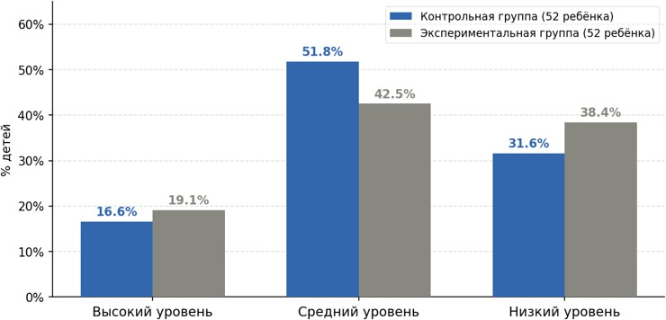

Рисунок 15-Результаты первичной диагностики мотивационно-ценностного компонента эмоционального интеллекта детей дошкольного возраста (карта наблюдений)
В ходе наблюдения педагоги смогли подробно оценить, как ребёнок реагирует на эмоции окружающих, его желание участвовать в совместной деятельности и умение выражать собственные чувства, что играет ключевую роль в развитии социального взаимодействия и эмоциональной зрелости (таблица 14).
Таблица 14 - Результаты диагностики социально-эмоциональных навыков детей старшего дошкольного возраста по карте наблюдений (констатирующий этап)

Уровни | Контрольная группа (52 ребенка) | Экспериментальная группа (52 ребенка)
высокий | 9 (16,6%) | 10 (19,1%)
средний | 28 (51,8%) | 22 (42,5%)
низкий | 17 (31,6%) | 20 (38,4%)
Анкета для родителей на выявление особенностей проявления у ребенка эмпатии (И.О. Карелина) (Приложение Б).

Цель: Выявление особенностей проявления эмоционального интеллекта ребёнка в семье, его отношения к другим людям, животным, а также понимание родительской позиции по отношению к развитию эмпатии у дошкольников.
Анкетный опрос проводился психологом совместно с воспитателями старшей группы.Основные направления анализа вопросов: Эмоциональная отзывчивость в семье; способность к сопереживанию (эмпатия); отношения со сверстниками; отношение к игрушкам и предметам; отношение к животным; позиция родителей в воспитании эмпатии; родительские ожидания.
Шкала оценки по ключевым пунктам:
- Высокий уровень развития (8-10 баллов в категории)-ребёнок активно проявляет эмоции, умеет понимать других, родители вовлечены.
- Средний уровень (4-7 баллов)-отдельные проявления есть, но без системности.
- Низкий уровень (0-3 балла)-требуется внимание со стороны родителей и педагогов (таблица 15).
Таблица 15 - Результаты анкетирования родителей по выявлению особенностей проявления эмпатии у детей старшего дошкольного возраста (констатирующий этап)

Уровни | Контрольная группа  (52 ребенка) | Экспериментальная группа  (52 ребенка)
высокий | 9 (16,6%) | 10 (19,2 %)
средний | 28 (51,8%) | 22 (42,3%)
низкий | 17 (31,6%) | 20 (38,5%)
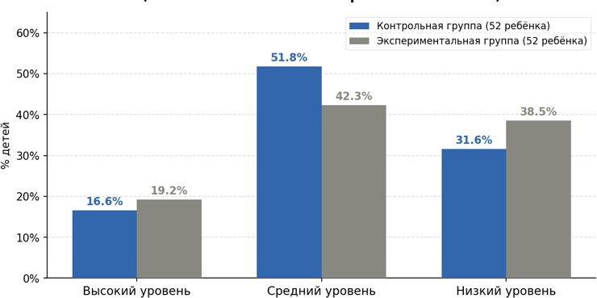
Рисунок 16 - Распределение детей дошкольного возраста по уровням проявления эмпатии по данным анкеты для родителей (констатирующий этап)
Анкетный опрос, проведенный психологом в сотрудничестве с воспитателями старшей группы, позволил глубоко проанализировать

эмоционально-социальное развитие детей и выявить ключевые факторы, влияющие на их эмоциональную отзывчивость и взаимодействие с окружающим миром:
- Эмоциональная отзывчивость в семье. Результаты опроса показывают, что большинство детей проявляют эмоциональную отзывчивость в семейной среде, что свидетельствует о крепкой привязанности к родителям и близким. Однако не все дети получают одинаковую поддержку и внимание, что может негативно сказаться на их самооценке и восприятии окружающего мира.
Вопрос из анкетного опроса: Как вы реагируете на эмоциональные проявления ребёнка (плач, гнев, радость и др.)? (рисунок 17).

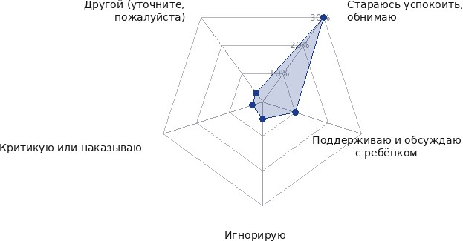

Рисунок 17 - Распределение типичных реакций родителей на эмоциональные проявления детей дошкольного возраста

Результаты проведенного анкетирования показали, что значительная часть родителей (70%) демонстрирует поддержку и заинтересованность в эмоциональном состоянии своих детей. Это проявляется в формах физической поддержки (объятия, попытки успокоить ребенка) и обсуждения переживаемых им эмоций, что положительно влияет на формирование здоровой эмоциональной сферы. В то же время выявлено, что 12% родителей склонны игнорировать эмоциональные проявления ребенка, а 8% используют критику и наказание как основную реакцию на детские переживания. Подобные результаты свидетельствуют о необходимости организации для родителей дополнительных просветительских мероприятий, консультаций и рекомендаций, направленных на развитие навыков эмоциональной поддержки детей.
- Способность к сопереживанию (эмпатия). У детей наблюдается высокая степень эмпатии, проявляющаяся в их умении сопереживать как родным, так и

сверстникам. Тем не менее, результаты наблюдения показали, что у 42% детей способность к эмпатии недостаточно развита, что требует целенаправленной работы со стороны воспитателей и родителей для улучшения навыков эмоционального восприятия.
Вопрос из анкетного опроса: Обсуждаете ли вы с ребёнком его эмоции и переживания? (рисунок 18).

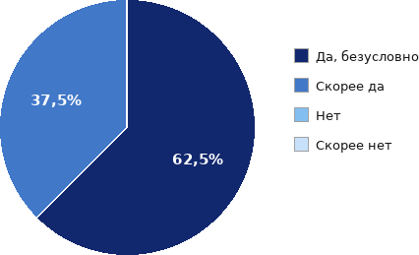

Рисунок 18 - Распределение ответов родителей о готовности участвовать в развитии эмоционального интеллекта ребёнка
Результаты анализа ответов на данный вопрос свидетельствуют о достаточно высокой степени родительской вовлеченности в эмоциональное развитие ребенка. Более 60% родителей регулярно разговаривают с детьми об их чувствах и переживаниях. Это указывает на наличие в семьях эмоционально поддерживающей атмосферы, которая способствует формированию эмоциональной зрелости, развитию эмпатии и совершенствованию коммуникативных навыков у детей. Кроме того, открытый эмоциональный диалог между родителями и детьми укрепляет привязанность, повышает уровень психологической безопасности ребёнка и создаёт благоприятную основу для его личностного развития.
Вместе с тем оставшаяся часть родителей, даже если и обращается к подобным обсуждениям, вероятно, нуждается в дополнительных знаниях и практических рекомендациях, которые позволили бы сделать взаимодействие с детьми более содержательным и повысить эффективность поддержки ребенка в вопросах понимания и регулирования собственных эмоций. В связи с этим организация целенаправленной психолого-педагогической работы с семьями - в форме консультаций, тематических встреч или практических мастер-классов - представляется важным условием повышения общей родительской компетентности в области эмоционального воспитания.

- Отношения со сверстниками. Для большинства детей характерны положительные отношения со сверстниками, они активно играют и взаимодействуют в коллективе. Однако 45% детей испытывают трудности в установлении контактов, что может быть обусловлено недостаточным развитием коммуникативных навыков и слабой поддержкой окружающих. Вопрос из анкетного опроса: Каким образом вы обычно поддерживаете ребёнка в трудных ситуациях? (рисунок 19).

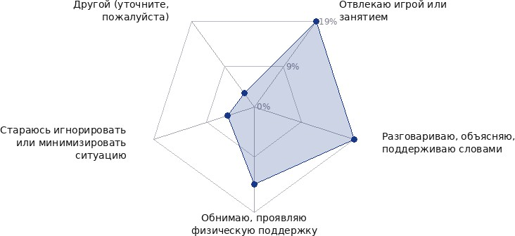

Рисунок 19 - Распределение способов помощи родителей детям в преодолении негативных эмоциональных состояний
Ответы родителей на вопрос о том, каким образом они поддерживают ребенка в трудных ситуациях, распределились следующим образом.
Около 30% родителей предпочитают использовать метод отвлечения, предлагая ребенку игры или различные задания. Такой способ может быть эффективным, поскольку позволяет ребенку временно переключить внимание с негативных переживаний на более позитивную деятельность, что способствует снижению эмоционального напряжения.
Такое же количество родителей (30%) выбирают стратегию обсуждения ситуации через разговор и объяснение. Данный подход подчеркивает значимость общения и эмоциональной поддержки, так как родители стремятся помочь ребенку осмыслить произошедшее и справиться с трудными переживаниями посредством диалога.
Вместе с тем 25% родителей придерживаются тактики игнорирования или минимизации проблемы. Подобная позиция может быть обусловлена желанием избежать усиления эмоциональной реакции ребенка или стремлением придать ситуации меньшее значение в надежде, что ребенок самостоятельно справится с переживаниями. Однако такой подход не всегда является эффективным,

поскольку в подобных условиях дети могут испытывать ощущение непонимания или недостатка эмоциональной поддержки.
- Отношение к игрушкам и предметам. Вопросы, касающиеся отношения к игрушкам и предметам, обнаружили, что в целом дети проявляют интерес к играм с предметами, но уровень ответственности и бережного отношения у всех разный. 28% детей склонны не обращать внимание на сохранность игрушек, поэтому неосторожно их используют.
- Отношение к животным. Дети в большинстве случаев проявляют интерес к животным, демонстрируют сочувствие и желание заботиться о них. Это свидетельствует о том, что у детей в достаточной степени развита эмпатия, которая является важным признаком формирования социальной ответственности.
- Позиция родителей в воспитании эмпатии. Результаты опроса выявили, что в целом родителями осознается важность развития эмпатии у детей, поэтому они стараются способствовать этому через общение, совместные действия и личный пример. Однако 23% родителей уделяют недостаточное внимание этой стороне воспитания.
- Родительские ожидания. Анализ анкетирования показывает, что большинство родителей сосредоточены на успешном развитии детей, их способности адаптироваться в обществе и навыках взаимодействия с окружающими. Однако в некоторых случаях ожидания родителей бывают чрезмерными, что создает дополнительное давление на детей и мешает свободному формированию их личности.
На основе результатов анкетирования были организованы тренинги, способствующие развитию эмоциональной отзывчивости детей в семейной среде, а также предложены коммуникативные игры, которые направлены на формирование навыков эмпатии и повышение качества взаимодействия со сверстниками.
Анкета для педагогов: определение мотивации детей к проявлению эмоций. (Приложение 3)
Цель анкетирования: выявить условия и ситуации, способствующие проявлению эмоций у детей в образовательной среде, а также определить педагогическое восприятие эмоциональных мотиваций детей.
Интерпретация результатов:
- 16-20 баллов (высокий уровень мотивации к проявлению эмоций): дети активно проявляют эмоции по различным мотивам-социальным, ситуативным и внутренним, т.е. воспитательная среда в достаточной мере оказывает содействие их эмоциональной открытости.
- 8-15 баллов (средний уровень): дети выражают эмоции в зависимости от ситуации, т.е. избирательно. В данном случае, возможно, требуется дополнительная поддержка в обучении выражению эмоций.
- 0-7 баллов (низкий уровень): дети с затруднением выражают эмоции, или выражают их слабо, или пытаются подавить. В этой ситуации важно уделить

внимание эмоциональному состоянию в группе и учитывать личные особенности ребёнка (таблица 16).
Таблица 16 - Результаты анкетирования педагогов по оценке уровня мотивации детей старшего дошкольного возраста к проявлению эмоций (констатирующий этап)

Уровни | Контрольная группа (52  ребенка) | Экспериментальная группа (52 ребенка)
высокий | 10 (18,5%) | 8 (15,3 %)
средний | 27 (50,1%) | 24 (46,1%)
низкий | 17 (31,4%) | 20 (38,6%)
Анализ результатов анкетирования педагогов помог воспитателям выявить три уровня мотивации детей к выражению эмоций, что даёт ценную информацию для последующего анализа и совершенствования педагогической практики (рисунок 20).
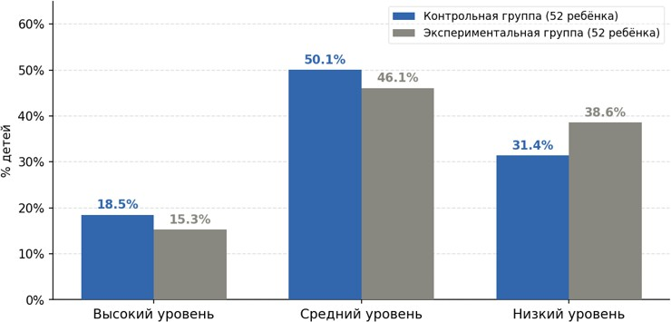

Рисунок 20 - Распределение детей старшего дошкольного возраста по уровням мотивации к проявлению эмоций по данным анкеты для педагогов (констатирующий этап)
В результате проведенного анкетирования выяснилось, что из общего числа детей только 15,3% умеет активно выражать эмоции, включая социальные, ситуативные и внутренние мотивы. Это указывает на благоприятную воспитательную среду, где поощряются эмоциональная открытость и самовыражение. 46 % детей проявляют эмоциональные реакции в зависимости от ситуации, т.е. избирательно, что указывает на необходимость применения индивидуального подхода для развития их эмоциональных навыков. Наконец, 38,6% детей продемонстрировали низкий уровень мотивации к проявлению эмоций. Работа психолога в данном направлении выявила, что причинами

эмоциональной сдержанности являются как индивидуальные особенности ребёнка, так и внешние факторы, включая завышенные родительские требования и наличие проблем в семье. В течение года психолог вместе с воспитателем проводили систематическую работу, направленную на создание атмосферы доверия и поддержки в группе, способствующей развитию эмоциональной выразительности детей.
В результате анкетирования сложилось чёткое представление о текущем уровне мотивации детей к эмоциональному проявлению, что обеспечило основу для корректировки педагогических подходов с целью более эффективного формирования эмоциональной грамотности у дошкольников.

2 серия-Диагностика когнитивно-содержательного компонента развития эмоционального интеллекта дошкольников
Когнитивно-содержательный компонент эмоционального интеллекта у дошкольников включает умение детей распознавать, понимать и интерпретировать как свои эмоции, так и эмоции окружающих. Он также предполагает осознание того, как эти эмоции влияют на поведение и мышление человека. Этот элемент играет важную роль в развитии эмоционального интеллекта, поскольку способствует формированию навыков саморегуляции и более эффективного взаимодействия с окружающими.
Для оценки уровня понимания детьми 4-5 лет базовых эмоциональных состояний-радости, печали, страха, гнева и удивления - была использована методика «Эмоциональная идентификация» Е.И. Изотовой. Эта методика позволяет установить особенности распознавания эмоций в различных модальностях и выявить индивидуальные особенности развития эмоционального интеллекта у дошкольников. Она включает две диагностические серии, каждая из которых специально адаптирована к возрастным особенностям детей.
Первая серия диагностики направлена на определение уровня восприятия и понимания эмоциональных состояний. В качестве стимульного материала Е.И. Изотовой используются схематичные изображения эмоций (пиктограммы), фотографии лиц с выражением различных эмоций, а также карточки с изображениями эмоционально насыщенных ситуаций (Приложение Г).
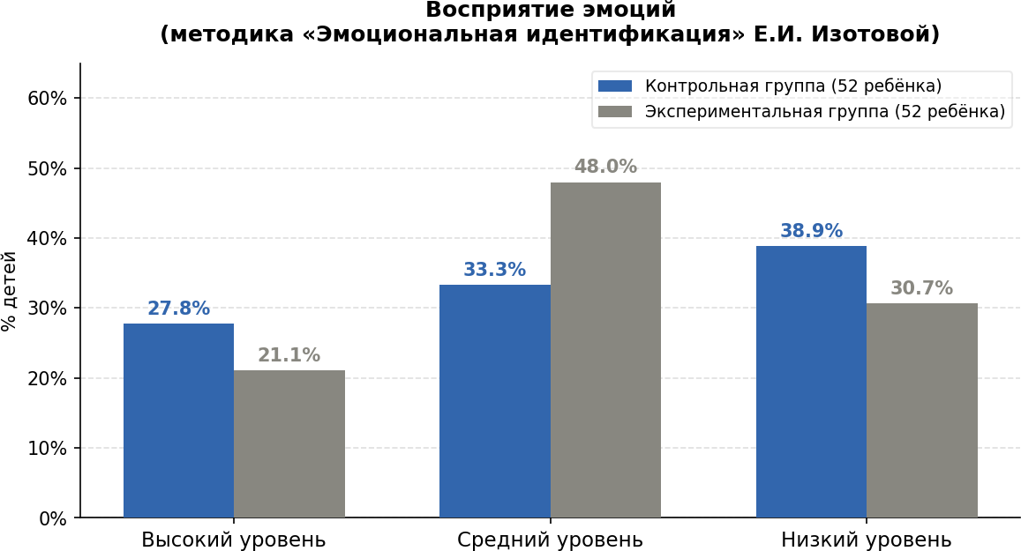

Рисунок 21 - Распределение детей старшего дошкольного возраста по уровням восприятия эмоций по методике «Эмоциональная идентификация» Е.И. Изотовой (констатирующий этап)
В ходе исследования было выявлено, что дети при распознавании эмоций радости и грусти обращали особое внимание на мимику в нижней части лица. При идентификации страха и гнева акцент смещался на область бровей и лба. Дети 4-летнего возраста чаще всего выбирали графические изображения основных эмоций, которые отражали характерные мимические особенности как нижней части лица, так и области глаз, бровей и лба:
- радость-поднятые брови, прищуренные нижние веки, приподнятая верхняя губа и уголки губ, направленные вверх;
- печаль-приподнятые внутренние уголки бровей, опущенные верхние веки, слеза на щеке, опущенные уголки губ;
- страх-поднятые и сдвинутые брови, сморщенный лоб, напряженные верхние веки, широко открытые глаза, открытый рот с растянутыми губами;
- гнев-внутренние углы бровей опущены, рот искривлен, губы сжаты.
Согласно результатам индивидуальных интервью, дети декларировали переживание чувства радости в связи с позитивными событиями, такими как празднование дня рождения, посещение парка, приобретение новых игрушек и употребление мороженого. Грусть связывалась ими с ситуациями сепарации (например, уходом родителей на работу) и материальной утратой (поломкой любимой игрушки). Гнев (злость) выступал как реакция на ситуации социального конфликта, включая посягательство других детей на их собственность и проявления физической агрессии. Обида же возникала в ответ на отказ в удовлетворении непосредственных запросов (например, на просьбу о мороженом). Примечательно, что во всех случаях дети соотносили называемые эмоции с конкретными, лично пережитыми ситуациями, что свидетельствует о формировании у них начальных представлений о причинно-следственных связях в эмоциональной сфере и о способности к элементарной рефлексии собственных переживаний.
Вторая серия диагностики оценивает уровень произвольного выражения эмоций у детей, объем их эмоционального опыта и представлений об эмоциях. Детям предлагался набор из четырёх картинок с изображениями различных эмоциональных ситуаций: день рождения, драка, расставание и нападение. Задание носило следующий характер: «Я покажу тебе картинки с разными историями, а ты расскажешь, что происходит с людьми на этих картинках». Подобный формат диагностики позволяет не только выявить степень осознанности эмоциональных реакций, но и оценить способность ребёнка интерпретировать эмоциональные состояния других людей, опираясь на визуальные контекстуальные подсказки (Приложение Ж).
После каждой картинки задавались вопросы: «Как ты думаешь, что случилось с этими людьми? Почему у них такие лица? Что они чувствуют? Как называется такое чувство (настроение)?» (рисунок 22).

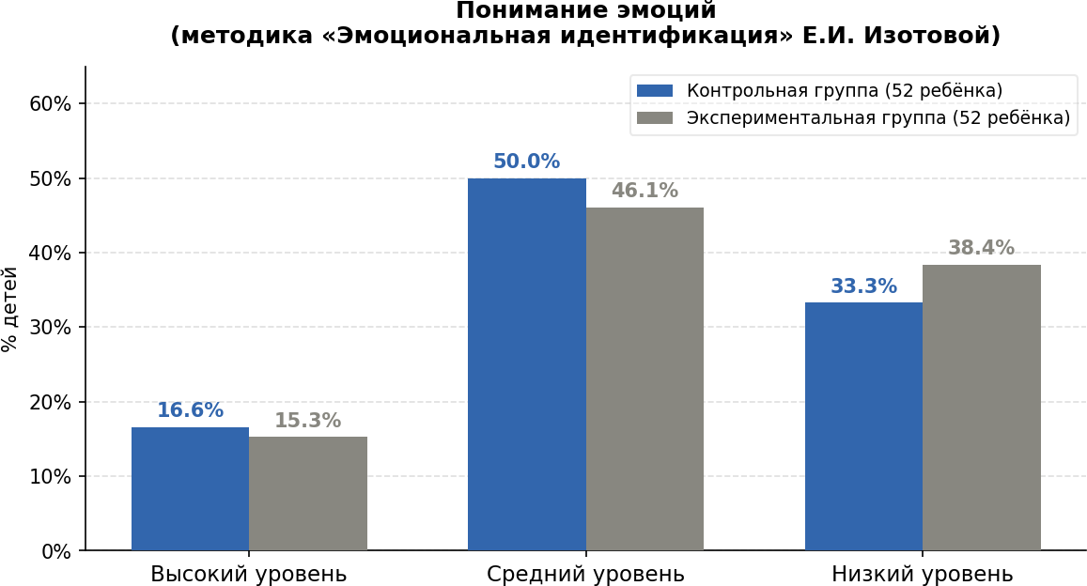

Рисунок 22-Распределение детей старшего дошкольного возраста по уровням понимания эмоций по методике «Эмоциональная идентификация» Е.И. Изотовой (констатирующий этап)
В процессе выполнения задания фиксировались точность идентификации эмоциональной ситуации, особенности соотнесения экспрессивных признаков эмоций в мимике и жестах, влияние ситуативной реактивности на определённую ситуацию или персонажа, а также вид оказанной помощи при каждом предъявлении материала.
С помощью методики «Эмоциональная идентификация» было выделено несколько уровней восприятия, понимания и идентификации эмоций у дошкольников.
Уровни восприятия эмоций:
- высокий-дети выделяют комплекс экспрессивных признаков по 4-6 модальностям (глаза, рот, брови);
- средний-дети нестабильно выделяют комплекс признаков по 4-6 модальностям;
- низкий-дети выделяют только отдельные признаки по всем модальностям.
Уровни понимания эмоций:
- высокий-совпадение экспрессивного эталона с эмоциональным содержанием по 6 модальностям;
- средний-соответствие эмоциональному содержанию экспрессивных признаков только по 4-6 модальностям;
- низкий-затруднения в установлении соответствия между экспрессивным эталоном и эмоциональным содержанием по 4 модальностям.
Уровни идентификации эмоций:
- высокий-комплексная интерпретация эмоциогенных признаков по 4 основным и 4 дополнительным модальностям;

- средний-комплексная интерпретация по 4 основным и 2–3 дополнительным модальностям;
- низкий-затруднения при комплексной интерпретации эмоциогенных признаков по всем модальностям (таблица 17).

Таблица 17-Распределение испытуемых по уровням восприятия, понимания и идентификации эмоций (по Е.И. Изотовой)

Шкалы Уровни | Восприятие эмоций |  | Понимание эмоций |  | Идентификация эмоций
Шкалы Уровни | контроль ная  группа | экспериментал ьная группа | контроль ная  группа | экспериментал ьная группа | контроль ная  группа | экспериментальн ая группа
Высокий | 15 | 11 (21,1%) | 9 (16,6%) | 8 (15,3%) | 7 (12,9%) | 6 (11.5%)
уровень | (27,8%)
Средний | 18 | 25 (48,0%) | 27 (50%) | 24 (46,1%) | 23 | 21( 40,3%)
уровень | (33,3%) |  |  |  | (44,2%)
Низкий | 21 | 16 (30,7%) | 18 | 20 (38,4%) | 24 | 25 (48.0%)
уровень | (38,9%) |  | (33,3%) |  | (44,4%)
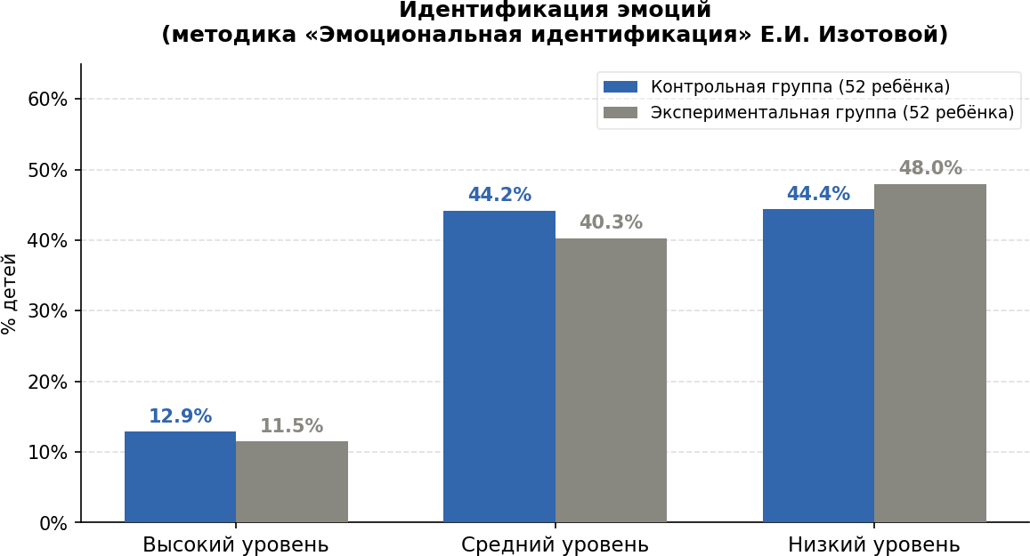
Рисунок 23 - Распределение детей старшего дошкольного возраста по уровням идентификации эмоций по методике «Эмоциональная идентификация» Е.И. Изотовой (констатирующий этап)

3 серия-Диагностика эмоционально-коммуникативного компонента развития эмоционального интеллекта дошкольников
Эмоционально-коммуникативный компонент эмоционального интеллекта у дошкольников отражает умение ребёнка эффективно взаимодействовать с окружающими, выражать собственные эмоции и корректно интерпретировать эмоциональное состояние других в процессе общения. Этот компонент играет ключевую роль в развитии социальных навыков, построении здоровых межличностных отношений и успешной адаптации ребёнка в коллективе.

Для оценки коммуникативной активности детей дошкольного возраста была использована экспериментальная ситуация Г.Р. Хузеевой-методика «Раскраска».
Цель: определение типа межличностного отношения дошкольников к сверстнику и изучение характера проявления просоциальных форм поведения.
Стимульный материал: два листа с контурными изображениями; два набора фломастеров (Набор первый: по два фломастера красного, синего, коричневого оттенков. Набор второй: по два фломастера желтого и зеленого оттенков; по одному черному и серому фломастерам).
Ход диагностики: в процедуре принимают участие два ребёнка. Их усаживают рядом друг с другом, перед каждым - лист с контурным изображением и набор фломастеров. Инструкция звучит следующим образом:
«Ребята, сейчас будет соревнование - мы будем раскрашивать рисунок. Назовите все цвета, которые вы знаете. Ваша задача - раскрасить рисунок, используя как можно больше разных цветов. Победит тот, кто применит наибольшее количество цветов. Но один и тот же фломастер можно использовать только один раз. Делиться ими можно».
Взрослый во время выполнения задания обращает внимание на то, как дети взаимодействуют между собой: смотрят ли на работу соседа, хвалят ли, спрашивают ли мнение другого, а также фиксирует все высказывания и действия детей. Важно, что соревновательный характер задания намеренно создаёт условия, в которых проявляются как индивидуальные стратегии поведения ребёнка, так и его способность сочетать личную заинтересованность в результате с готовностью к сотрудничеству и эмоциональному отклику на действия партнёра. Полученные в ходе наблюдения данные позволяют составить целостную картину коммуникативного и эмоционального поведения каждого ребёнка, выявить уровень развития просоциальных установок и определить индивидуальные особенности взаимодействия со сверстником в ситуации совместной деятельности.
Критерии оценки коммуникативного компонента:
- Интерес ребёнка к сверстнику и его деятельности. Определяется степень эмоциональной вовлечённости ребёнка в действия партнёра. Данный показатель отражает базовую ориентацию ребёнка на другого человека как субъекта взаимодействия и является отправной точкой для формирования полноценных коммуникативных отношений. Выраженность интереса к сверстнику свидетельствует о готовности ребёнка к диалогу и совместной деятельности, а его отсутствие может указывать на недостаточное развитие социальной мотивации или коммуникативной инициативы.– 1 балл-отсутствие интереса (нет ни одного взгляда в сторону другого ребёнка);
  - 2 балла-слабый интерес (беглые взгляды);
  - 3 балла-выраженный интерес (периодическое и пристальное наблюдение, отдельные вопросы или комментарии);
  - 4 балла-ярко выраженный интерес (пристальное и постоянное наблюдение, активное вмешательство в работу сверстника) (рисунок 24).

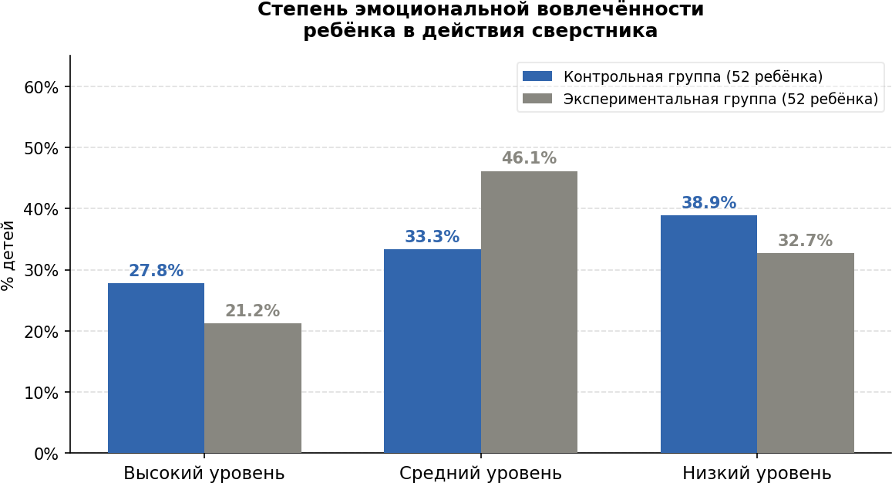

Рисунок 24-Распределение детей старшего дошкольного возраста по уровням эмоциональной вовлечённости в действия сверстника по методике «Раскраска» Г.Р. Хузеевой (констатирующий этап)
- Эмоциональная реакция на оценку работы сверстника взрослым. Этот параметр отражает отношение ребёнка к сверстнику как к личности, выделяя реакцию на похвалу или порицание, оказанные другому. Возможны следующие варианты:
- индифферентное отношение-отсутствие реакции на оценку;
- неадекватная, отрицательная реакция-ребёнок радуется порицанию и огорчается похвале сверстника, может выражать протест или возражение;
- адекватная реакция-ребёнок искренне радуется успеху сверстника и сопереживает при неудачах или порицании (рисунок 25).
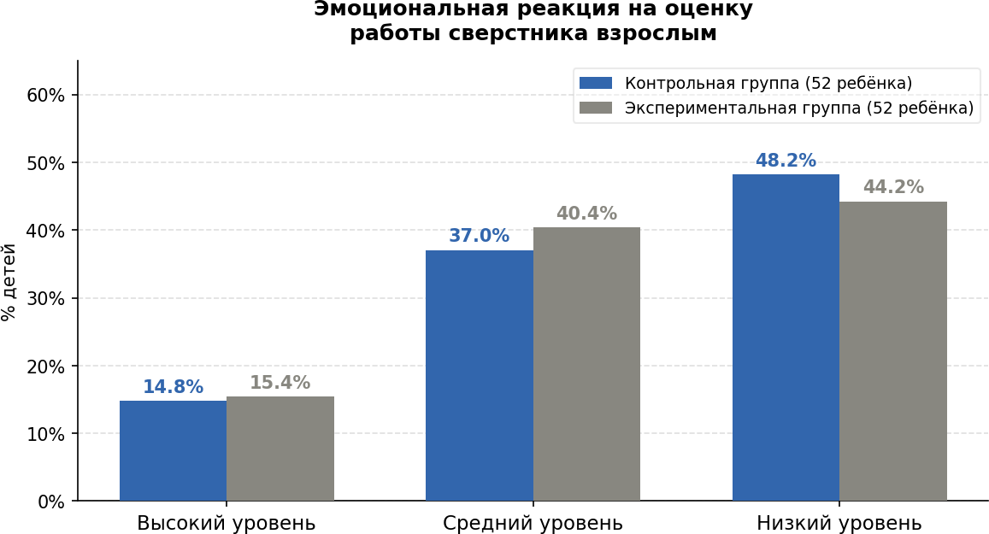

Рисунок 25-Распределение детей старшего дошкольного возраста по уровням эмоциональной реакции на оценку работы сверстника взрослым по
методике «Раскраска» Г.Р. Хузеевой (констатирующий этап)

- Проявление просоциального поведения. Фиксируется, насколько ребёнок готов идти на уступки и поддерживать сверстника. Измеряется такими типами поведения:
- ребёнок отказывает сверстнику, не уступает;
- уступает только при условии равноценного обмена или с колебаниями, когда сверстнику приходится ждать и неоднократно повторять свою просьбу;
- уступает сразу, без сомнений и колебаний, возможно предлагает совместное использование своих фломастеров (рисунок 26).
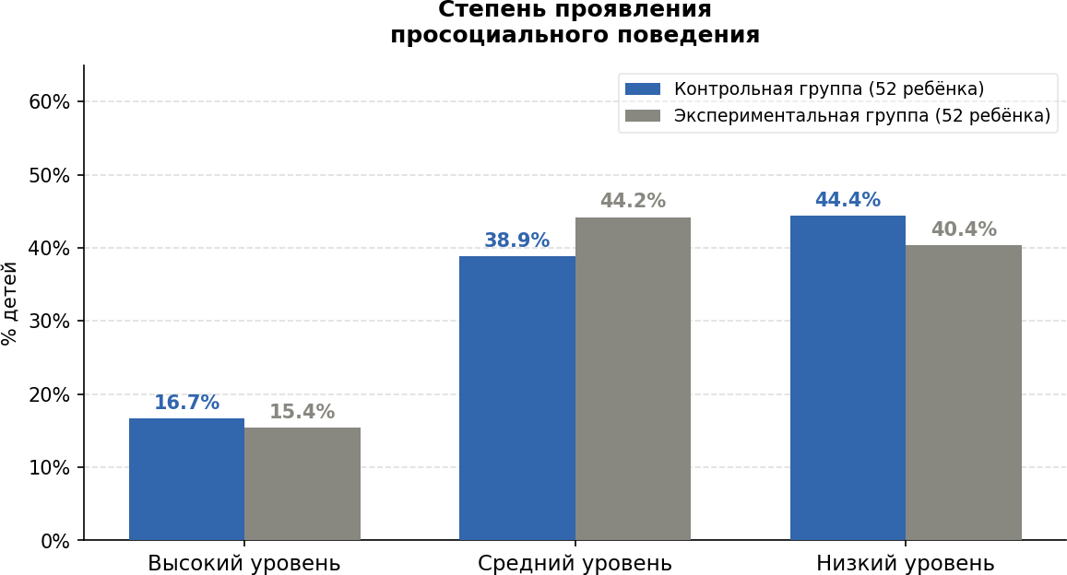

Рисунок 26-Распределение детей старшего дошкольного возраста по уровням проявления просоциального поведения по методике «Раскраска» Г.Р. Хузеевой (констатирующий этап)

Анализ результатов. Комплексный анализ трёх параметров позволяет выделить три типа отношений ребёнка к сверстнику:
- индифферентный тип отношения характеризуется сниженным интересом к действиям сверстника и равнодушным отношением к его оценке, как положительной, так и отрицательной;
- предметный тип отношения проявляется выраженным интересом к действиям сверстника, но сопровождается неадекватной реакцией на его оценку, отсутствием просоциального поведения и амбивалентным отношением, когда сверстник воспринимается, скорее всего, как объект сравнения, а не как личность;
- личностный тип отношения отличается ярко выраженным интересом к действиям сверстника, адекватной эмоциональной реакцией на его оценку, наличием просоциального поведения и положительным эмоциональным отношением к сверстнику как к целостной личности (таблица 18).

Таблица 18 - Результаты диагностики эмоционально-коммуникативного компонента эмоционального интеллекта детей старшего дошкольного возраста по методике «Раскраска» Г.Р. Хузеевой (констатирующий этап)

Шкалы Уровни | степень эмоциональной вовлеченности ребенка в действия сверстника |  | эмоциональная реакция на оценку работы сверстника  взрослым |  | степень проявления просоциального поведения
Шкалы Уровни | контрольная группа | эксперим ентальная группа | контроль ная группа | экспери менталь ная  группа | контрольн ая группа | эксперименталь ная группа
Высокий | 15 (27,8%) | 11 | 8 (14,8 | 8 | 9 (16,7%) | 8 (15,4%)
уровень |  | (21,2%) | %) | (15,4%)
Средний | 18 (33,3%) | 24 (46,1 | 20 (37,0 | 21 (40,4 | 21 (38,9%) | 23 (44,2%)
уровень |  | %) | %) | %)
Низкий | 21 (38,9 %) | 17 (32,7 | 26 (48, | 23 | 24 (44,4%) | 21 (40,4%)
уровень |  | %) | 2%) | (44,2%)
Шкала оценивания дает возможность определить не только степень вовлечённости детей в общение и сотрудничество с другими, но и выявить важные аспекты их межличностных отношений и проявлений просоциального поведения. Эти данные служат базой для дальнейшего формирования социальных и эмоциональных навыков дошкольников.

4 серия-Диагностика деятельностно-творческого компонента развития эмоционального интеллекта дошкольников
Деятельностно-творческий компонент развития эмоционального интеллекта включает поведение ребёнка в реальных жизненных ситуациях, умение управлять своими эмоциями, а также использование воображения, фантазии и творческих методов для понимания, выражения и регулировки собственных чувств. Кроме того, он нацелен на развитие способности ребёнка распознавать эмоции окружающих и налаживать межличностное взаимодействие. Формирование этого компонента способствует эмоциональной гибкости ребёнка, помогает ему успешно справляться с различными жизненными обстоятельствами, проявлять заботу о других, достигать своих целей, оставаясь при этом эмоционально устойчивым. Творчество при этом выступает инструментом самовыражения, поиска нестандартных решений в общении и осмысления собственных переживаний.
Для диагностики была использована методика «Волшебная страна чувств» (авторы-Т. Грабенко, Т. Зинкевич-Евстигнеева, Д. Фролов). Она не только позволила исследовать психоэмоциональное состояние ребёнка, но и познакомила детей с различными эмоциональными состояниями, помогла в развитии их способности к рефлексии эмоционального поведения.
Описание методики.

В качестве стимульного материала применяются восемь карандашей: красный, жёлтый, синий, зелёный, фиолетовый, коричневый, серый и чёрный, а также бланк для записи данных.
Воспитатель рассказывает детям сказочную историю о стране, где живут чувства: Радость, Вина, Обида, Злость, Страх, Удовольствие и Интерес. Каждое чувство обитало в маленьком цветном домике, соответствующем его настроению. Но однажды над страной разразился страшный ураган и разрушил все дома. Жители были настолько напуганы, что забыли, какого цвета был их домик. Теперь детям предстоит помочь восстановить дома с помощью волшебных красок и «заселить» каждое чувство в его домик.
Обработка результатов включает оценку:
- адекватности выбора цвета для каждого чувства;
- полноты использования всех предлагаемых цветов;
- правильного распределения цветов в соответствии с эмоциональными состояниями (таблица 19).
Таблица 19 - Результаты диагностики деятельностно-творческого компонента эмоционального интеллекта детей старшего дошкольного возраста по методике
«Волшебная страна чувств» (Т. Грабенко, Т. Зинкевич-Евстигнеева, Д. Фролов) (констатирующий этап)

Шкалы Уровни | Адекватность выбора  цвета |  | Использование всех  цветов |  | Распределение цветов,  обозначающих чувства
Шкалы Уровни | контроль  ная группа | экспериментал ьная группа | контроль  ная группа | экспериментал ьная группа | контроль  ная группа | экспериментальн ая группа
Высокий | 16 | 10 (19,2%) | 17 | 14 (26,9%) | 11 | 10 (19,2%)
уровень | (29,6%) |  | (31,5%) |  | (20,4%)
Средний | 17 | 25 (48,1%) | 14 | 16 (30,8%) | 20 | 17 (32,7%)
уровень | (31,5%) |  | (25,9%) |  | (37,0%)
Низкий | 21 | 17 (32,7%) | 23 | 22 (42,3%) | 23 | 25 (48,1%)
уровень | (38,9%) |  | (42,6%) |  | (42,6%)
В процессе выполнения задания дети работали с восемью цветами, каждый из которых должен ассоциироваться с определённым эмоциональным состоянием. Данное задание помогает детям осознать, какому цвету может соответствовать то или иное чувство.
- Адекватность выбора цвета. Данный параметр оценивает точность, с которой дети связывают определённые эмоции с соответствующими цветами. В идеале, такие чувства, как Радость, Обида, Страх и другие, должны корректно соотноситься с цветами на основе культурных и психологических ассоциаций.
Однако отмечались случаи, когда некоторые дети выбирали цвета, не типичные для этих чувств (например, зеленый для страха или радости). Это отражает индивидуальные различия в восприятии эмоций и может зависеть от личного опыта и социального контекста (рисунок 27).

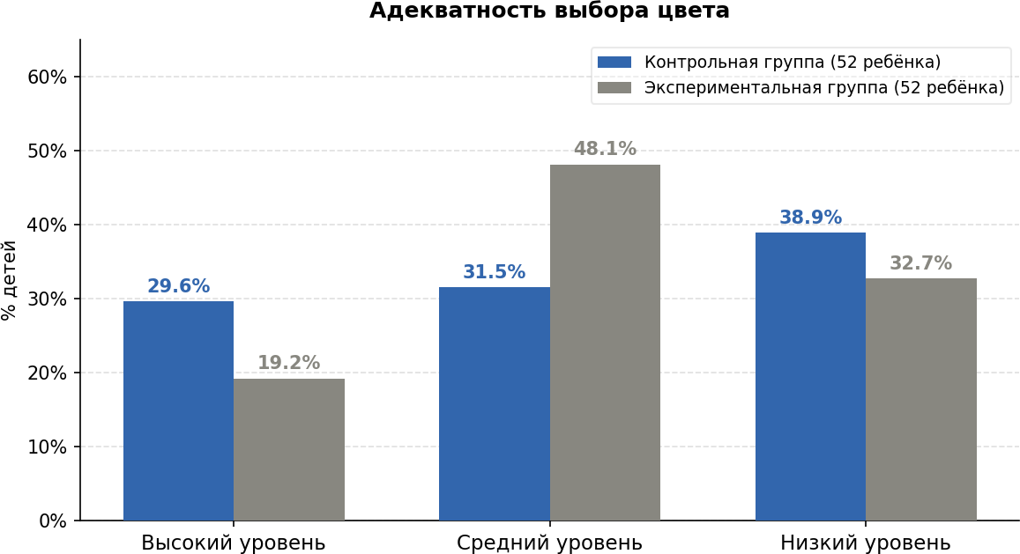

Рисунок 27 - Распределение детей старшего дошкольного возраста по уровням адекватности выбора цвета по методике «Волшебная страна чувств» (Т. Грабенко, Т. Зинкевич-Евстигнеева, Д. Фролов) (констатирующий этап)
Подавляющее большинство обследованных детей успешно идентифицировали цветовые эталоны для основных эмоциональных состояний. Статистически значимые ассоциативные связи были зафиксированы между парой «радость - желтый цвет», «гнев - красный цвет» и «страх - черный/фиолетовый цвета».
В целом адекватность выбора цвета у детей высокая, хотя существуют отдельные вариации, обусловленные индивидуальными особенностями.
- Использование всех цветов. Этот параметр показывает, насколько дети готовы использовать весь спектр доступных средств для выражения эмоций. Активное применение всех восьми цветов свидетельствует о креативности и эмоциональной гибкости ребёнка. Широкий диапазон используемых цветов отражает богатство внутреннего эмоционального мира ребёнка и его способность дифференцировать переживания, которые не всегда поддаются точному словесному обозначению. Ограниченность цветового репертуара, напротив, может указывать на недостаточную эмоциональную дифференциацию или на склонность ребёнка к стереотипным, шаблонным реакциям при выражении чувств.
Большинство детей использовали не только базовые цвета (красный, жёлтый, синий), но и дополнительные (фиолетовый, коричневый и др.), что указывает на умение передавать разнообразные оттенки чувств (рисунок 28). Примечательно, что выбор дополнительных цветов нередко носил осознанный характер: дети могли объяснить, почему именно тот или иной цвет, по их мнению, соответствует конкретной эмоции, что свидетельствует о наличии у них начальных форм эмоциональной рефлексии.

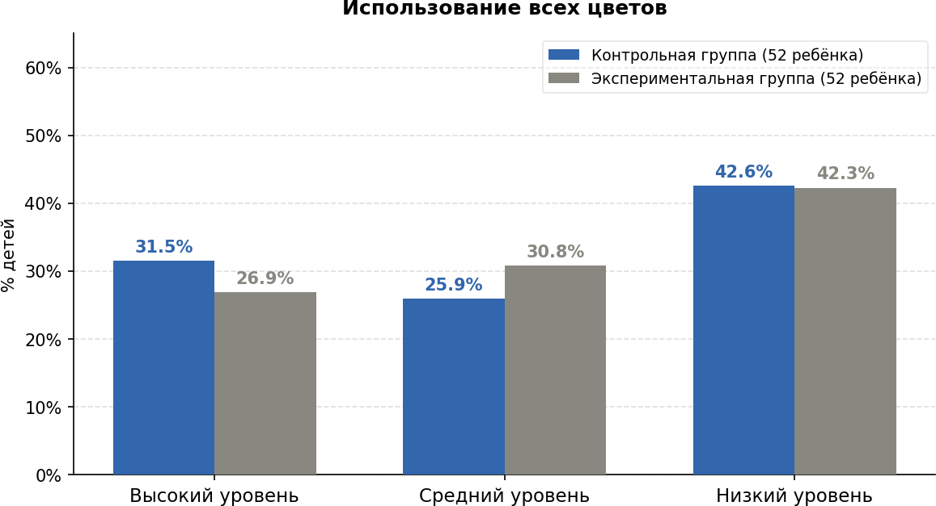

Рисунок 28-Распределение дошкольников по уровням использования всех цветов по методике «Волшебная страна чувств» (Т. Грабенко, Т. Зинкевич- Евстигнеева, Д. Фролов) (констатирующий этап)
Тем не менее, некоторые дети ограничивались лишь несколькими цветами, что может указывать на ограниченность восприятия или недостаточную гибкость в выборе средств эмоционального выражения.
Использование всего цветового спектра-признак творческого подхода и многогранного эмоционального восприятия, однако необходимость в дополнительном развитии таких навыков у некоторых детей очевидна.
- Распределение цветов, обозначающих чувства. Этот параметр показывает правильность соотнесения цветов с конкретными эмоциями и способность ребёнка воспринимать нюансы эмоциональных состояний с помощью цветовых образов.
В большинстве случаев дети успешно распределяли основные эмоции, такие как радость, злость и обида, в соответствии с традиционными цветовыми ассоциациями.
Однако выявлены случаи ошибок в менее очевидных связях, например, выбор серого цвета для радости или коричневого - для страха. Это может свидетельствовать о том, что дети 5–6 лет ещё не полностью осознают всю палитру эмоций и её оттенков, а также обладают разными ассоциативными представлениями (рисунок 29). Подобные расхождения подчёркивают необходимость целенаправленной педагогической работы по расширению эмоционально-цветовых ассоциаций у детей, в том числе через художественно- творческую деятельность, беседы и специально организованные игровые упражнения. Данный аспект был учтён при разработке программы формирующего эксперимента.

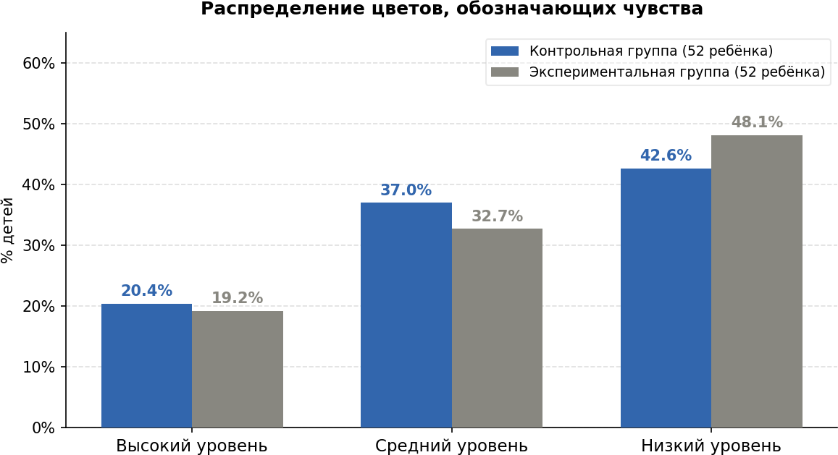

Рисунок 29-Распределение детей старшего дошкольного возраста по уровням соотнесения цветов с эмоциональными состояниями по методике «Волшебная страна чувств» (Т. Грабенко, Т. Зинкевич-Евстигнеева, Д. Фролов) (констатирующий этап)

В целом распределение цветов соответствовало культурным и психологическим нормам, но индивидуальные отклонения подчёркивают необходимость дальнейшей работы по развитию эмоциональной осознанности и цветовых ассоциаций.
Методика «Волшебная страна чувств» продемонстрировала положительные результаты развития у детей навыков понимания и осознания собственных эмоций. Ребята показали не только способность правильно воспринимать свои эмоциональные состояния, но и творчески выражать их. В процессе выполнения заданий дети использовали разные цвета для передачи эмоций и в определённой степени умели связывать цвета с различными чувствами.
Тем не менее, несмотря на общую положительную динамику, наблюдались трудности у некоторых детей в точном сопоставлении цветов с эмоциональными состояниями. Это может быть обусловлено индивидуальными особенностями восприятия или недостаточной практикой в рефлексии собственных чувств.
Воспитатели приняли во внимание необходимость дополнительной работы по расширению цветовых ассоциаций и совершенствованию эмоциональной осознанности детей. В частности, были реализованы следующие направления:
- продолжение формирования правильных ассоциаций между цветами и эмоциями. Для этого вводятся дополнительные игровые ситуации, способствующие лучшему осознанию детьми своих переживаний и их выражению с помощью различных средств;

- развитие рефлексии и эмоциональной гибкости. В организованную деятельность активнее включаются задания, направленные на развитие умения вербализации собственных чувства и понимания эмоционального состояния окружающих. Это поможет детям в будущем более эффективно справляться с разнообразными эмоциональными ситуациями;
- поддержка креативности и индивидуальных подходов. Важно стимулировать детей к свободному использованию цвета и воображения для выражения эмоций, что способствует развитию как эмоциональной гибкости, так и творческого потенциала.

Модифицированная методика Г. Хузеевой «Проблемные ситуации»
(Приложение И)
Цель методики: научить исследованию эмоционального состояния сверстника и проанализировать способность детей к восприятию, осознанию, вербализации эмоций, а также адекватно реагировать на социальные ситуации.
Диагностическая направленность: методика предназначена для оценки эмоциональных реакций детей в различных социальных контекстах, выявления уровня эмпатии, понимания чужих эмоций и умения принимать конструктивные или деструктивные решения в конфликтных ситуациях.
Детям предлагается оценить четыре ситуации, отражающие поведение сверстников и возможные способы разрешения конфликтных или позитивных ситуаций.
- Положительные ситуации:
Ситуация 1: Дети играют вместе в песочнице. Один из них строит замок, к нему подходит другой ребёнок с предложением помочь. Вместе они создают более крупное сооружение и испытывают радость от совместной игры.
Ситуация 2: Ребёнок приносит в детский сад игрушку и делится ею с друзьями. Все вместе играют, радуются и поддерживают друг друга похвалой.
- Отрицательные ситуации:
Ситуация 3: Один ребёнок ломает постройку другого. Ребёнок, чья работа разрушена, сильно расстраивается.
Ситуация 4: Ребёнок убегает с игрушкой от другого ребёнка, который просит вернуть её, но первый не слушается и продолжает играть.
Шкала оценивания ситуаций
Для оценки каждого параметра используется трёхбалльная шкала:
- балл-понимание ситуации или реакция на неё неадекватна, отсутствует осознание эмоций или способов решения.
- балла-частичное понимание ситуации, попытки реагировать на эмоции других, однако решение может быть недостаточно конструктивным.
- балла-полное понимание ситуации, адекватная реакция и конструктивное поведение, верное выражение своих эмоций.
Параметры оценки
- Понимание ситуации. Оценивается способность ребёнка осознавать происходящее, понимать эмоций другого ребёнка и контекста ситуации.
- балл-ребёнок не понимает, что происходит, не может объяснить ситуацию.

- балла-ребёнок частично понимает ситуацию, но не осознаёт всех последствий.
- балла-ребёнок полностью осознаёт ситуацию, объясняет происходящее и понимает возможные последствия для других.
- Способ выхода и реакция на ситуацию. Оценивается реакция ребёнка на конфликт или взаимодействие, а также его способность найти решение проблемы.
- балл-ребёнок не находит способа разрешить ситуацию, проявляет деструктивное поведение (агрессия, уход, избегание).
- балла-ребёнок пытается найти решение, но его действия не всегда конструктивны (например, отходит, не пытаясь активно решить проблему).
- балла-ребёнок предлагает адекватное и конструктивное решение конфликта, активно вмешивается в ситуацию, предлагает помощь или пытается договориться.
3. Понимание эмоций и способность вербализовать эмоциональное состояние. Оценивается способность ребёнка распознавать и называть эмоции, переживаемые другими детьми, а также умение выражать собственные чувства.
- балл-ребёнок не способен описать эмоции другого ребёнка или свои собственные в данной ситуации.
- балла-ребёнок частично понимает эмоции, ответы могут быть поверхностными или не совсем точными.
- балла-ребёнок ясно понимает и чётко выражает эмоции других, а также свои, вербализует чувства и описывает переживания детей в ситуации.
Интерпретация результатов
10-12 баллов-ребёнок демонстрирует высокий уровень эмпатии, адекватно понимает и реагирует на эмоции сверстников, способен находить конструктивные решения в конфликтных ситуациях.
7-9 баллов-уровень понимания ситуаций и эмоций частично выражен; иногда действует конструктивно, однако требует дальнейшего развития навыков эмпатии и общения.
3-6 баллов-есть трудности в понимании эмоций других; проявляются деструктивные или неэффективные способы разрешения конфликтов. Требуется поддержка и развитие эмоциональной выразительности.
Методика помогла выявлению ключевых аспектов эмоциональной зрелости ребёнка, его способности к эмпатии и осознанию эмоционального состояния окружающих. На основании полученных результатов были уточнены и усовершенствованы методы воспитания и обучения детей, направленные на развитие навыков правильного восприятия эмоций и формирования конструктивных решений в процессе социального взаимодействия.

Эффективность авторской программы «Радуга эмоций» развития эмоционального интеллекта у детей старшего дошкольного возраста в игровой деятельности
Актуальность программы

В современном дошкольном образовании особое внимание уделяется развитию детского интеллекта, тесно связанного с эмоциональной сферой, которая является залогом успешных достижений в любой деятельности. Сформированность эмоционального интеллекта проявляется в межличностных отношениях и включают способности к сочувствию, состраданию, сопереживанию и пониманию другого человека.
Развитие эмоционального интеллекта необходимо начинать уже в дошкольном возрасте. Ребёнок в этот период живёт эмоциями, которые определяют выбор его действий и поведения. Эмоции сопровождают его восприятие, направляют внимание, память и мышление, стимулируют воображение и творческое познание окружающего мира. Они выполняют мотивирующую функцию, служат своеобразным пусковым механизмом для активности ребёнка. В старшем дошкольном возрасте эмоции тесно связаны с воображением, что позволяет детям формировать собственную картину мира и расширять средства внешнего выражения своих чувств.
Старший дошкольный возраст характеризуется интенсивным развитием познавательных процессов и значительным прогрессом в межличностном общении. Это время усвоения социальных норм и правил через взаимодействие со взрослыми и сверстниками в игре и продуктивной деятельности. Одностороннее внимание педагогов, психологов и методистов, направленное исключительно на развитие когнитивных процессов, может негативно сказаться на коммуникативном и личностном развитии ребёнка. В то же время целенаправленное стимулирование эмоциональной сферы способствует не только развитию личности в целом, но и улучшению познавательных способностей и активности ребёнка в различных видах деятельности.
Эмоциональный интеллект помогает ребёнку осознавать своё эмоциональное состояние и выбирать адекватные способы установления эмоционального контакта с окружающими. Развитие этих навыков в дошкольном возрасте рассматривается как важная научно-практическая задача, связанная с формированием базиса социальной успешности, культурной адаптации и подготовкой к дальнейшему обучению в школе.
В современную эпоху стремительного развития информационных и цифровых технологий трудно представить какую-нибудь сферу жизни без цифровизации. Цифровые технологии с молниеносной скоростью проникают в жизнь людей с самого раннего возраста, трансформируя привычные взгляды и устои. Цифровая культура, охватывающая все сферы жизни, открывает поколению «альфа» широкие возможности для проявления таких творческих способностей, которые пока не под силу роботам или искусственному интеллекту. Поколение «альфа» стремится использовать цифровые технологии в соответствии со своими нуждами и одновременно сохранять независимость от них.
Исследователи выделяют несколько ключевых характеристик этого поколения:

- Технологичность. Главная особенность детей поколения «альфа»-полное погружение в технологии. Они не представляют мир без смартфонов, интернета и постоянной связи, позволяющей мгновенно получать ответы на вопросы. Высокая скорость развития технологий и обратной связи становится одновременно их силой и вызовом: возможности персонализации, мобильности и доступности практически безграничны, но любая техническая неполадка может вывести их из равновесия.
- Слияние виртуального и реального. Для детей «альфа» границы между реальным и виртуальным пространством практически стерты. Многие пользуются смартфонами и планшетами уже с двух-трех лет, а печатать на клавиатуре начинают раньше, чем писать от руки. Виртуальное общение и гаджеты становятся неотъемлемой частью их повседневной жизни.
- Активное взаимодействие с контентом. Поколение «Альфа» не только потребляет, но и создает контент с ранних лет. Родители делятся их фотографиями и видео в соцсетях, а позже сами дети заводят аккаунты и управляют ими, что формирует иное понимание приватности и границ личного пространства. Детский контент на платформах YouTube, TikTok, Instagram и т.п. привлекает миллионы просмотров, поэтому юные создатели зарабатывают значительные суммы, а маленькие потребители нередко становятся объектом анализа для маркетологов.
- Персонализация. Поколение «альфа» требует индивидуального подхода во всех сферах жизни. Социальные сети формируют для них персонализированные ленты, а алгоритмы подбирают видео и музыку, соответствующую их вкусам и интересам. Не исключением становится и образование, которое должно учитывать уникальные особенности и предпочтения каждого ребёнка.
- Проблемы с концентрацией. Постоянный поток информации зачастую вызывает у детей поколения «альфа» серьёзные трудности с концентрацией внимания. Однако это явление имеет и положительную сторону: им приходится более избирательно подходить к потребляемому контенту, что способствует развитию критического мышления.
- Изменение отношений с родителями. Родители всё больше времени проводят с ребёнком, стремясь не просто наставлять, а вести диалог. Это способствует формированию близких и доверительных отношений.
- Толерантность и высокие моральные принципы. Поколению «альфа» с ранних лет прививают важные ценности: бережное отношение к природе, ответственное потребление ресурсов, любовь к животным и толерантность. Эти дети, по сравнению с предыдущими поколениями, проявляют большую уравновешенность и меньшую агрессивность. Именно им предстоит строить новый мир, в котором ключевое внимание будет уделяться охране окружающей среды, социальной справедливости и борьбе с неравенством.
Виртуальное общение для детей несёт определённую ценность, так как многие эмоции и чувства сложно выразить словами-на помощь приходят смайлики, эмодзи, картинки и короткие видео. Вместе с тем цифровое детство

порождает трудности в живом взаимодействии со сверстниками и снижает возможности развития эмоционального интеллекта. Возникает вопрос: смогут ли искренность и глубина отношений стать приоритетами для растущего поколения? В связи с этим важно найти баланс между виртуальным и реальным общением.
Для поколения «альфа» особенно актуально развитие ключевых компетенций, таких как эмоциональный интеллект и критическое мышление. Современные дети стремятся к индивидуальности, но при этом живут в обществе и должны учитывать интересы окружающих. Эмоциональный интеллект помогает понять, как другие реагируют на наши действия, а осознанность способствует сохранению ментального здоровья-стабилизации эмоций и грамотному удовлетворению духовных и физических потребностей. Критическое мышление важно для обеспечения кибербезопасности, поскольку родительский контроль не способен полностью защитить детей от всех угроз и сложностей в цифровом пространстве.
Интересно, что способность понимать эмоции - не врождённая, а приобретённая через общение и живое взаимодействие с другими людьми. Основные функции эмоционального интеллекта - распознавание и управление своими эмоциями. Но как можно управлять тем, что никогда не видишь и не понимаешь? Когда большая часть коммуникации осуществляется в цифровых пространствах, со своими законами и сигнальной системой, возникает вопрос: как научиться по-настоящему радоваться, грустить, обижаться или любить? И главное-как понять, что ты нравишься кому-то, что тебе рады, что тебя любят?
Ребенок начинает осваивать эмоциональный интеллект в первую очередь через взаимодействие с родителями, а также в детском саду, на игровой площадке и в школе.
Одним из возможных решений в рамках психолого-педагогического сопровождения «альфа»-ребенка может стать внедрение авторской программы
«Радуга эмоций». Эта программа направлена на учет особенностей и перспективы развития современных детей старшего дошкольного возраста и нацелена на приобретение таких практических навыков, как умение распознавать собственные и чужие эмоции, регулировать свои чувства, вести себя конструктивно в конфликтных ситуациях, анализировать причинно- следственные связи в отношении эмоций и поведения. В результате у детей развивается эмоциональный интеллект через игровые активности.
Актуальность программы обусловлена:
- унифицированными нормативными документами, включая «Модель развития дошкольного образования» и «Типовую учебную программу воспитания и обучения детей дошкольного возраста», которые фокусируются на формировании таких навыков, как развитие интеллекта, коммуникационных, креативных, социально-эмоциональных способностей и умения работать в коллективе;

- запросом общества на развитие качеств и навыков, востребованных в быстро меняющемся мире, характеризующемся неопределённостью и сменой ценностей;
- социальным заказом родителей, направленным на успешную социализацию, развитие личности и индивидуальности ребёнка;
- потребностями и интересами самого ребёнка, который ищет опору как во внешних источниках (традиционные и новые социальные ценности), так и внутри себя (ценностные ориентации), что актуализирует важность развития способности к самоопределению в разнообразных межличностных отношениях. Цель психолого-педагогического сопровождения-создание и совершенствование условий для развития эмоционального интеллекта детей
старшего дошкольного возраста посредством игровой деятельности.
Основные задачи психолого-педагогического сопровождения включают:
- мониторинг уровня развития эмоционального интеллекта у старших дошкольников;
- создание условий, стимулирующих вовлеченность ребенка в различные виды деятельности - игровую, познавательную, художественно-творческую;
- формирование эмоционально комфортной и развивающей предметной среды, способствующей эффективному межличностному общению, развитию навыков рефлексии, а также предоставляющей дополнительные возможности для творческого самовыражения и самореализации ребёнка;
- повышение психолого-педагогической компетентности педагогов и воспитателей через разработку и внедрение игровых практик, направленных на развитие эмоционального интеллекта;
- совершенствование уровня интерактивного взаимодействия между семьёй и дошкольной организацией целью создания благоприятного социально- эмоционального окружения и выработки совместного воспитательного плана развития эмоционального интеллекта старших дошкольников.
Основополагающие принципы создания модели психолого- педагогического сопровождения:
- системный подход - комплексное использование методов психологической диагностики и психолого-педагогического воздействия с учётом возрастных, индивидуально-личностных особенностей ребёнка и специфики социально-педагогической ситуации развития;
- принцип субъектности - построение гуманистических взаимоотношений в образовательном процессе, где ребёнок рассматривается как активный субъект собственной деятельности;
- принцип амплификации психического развития-максимальное раскрытие потенциала ребёнка через участие в типичных для детства видах деятельности;
- принцип деятельности - базируется на теориях ученых А.Н. Леонтьева и Д.Б. Эльконина, подчёркивающих ведущую роль деятельности в развитии психики ребёнка. Этот принцип предполагает, что развитие эмоционального интеллекта происходит через организацию взрослым активной деятельности ребёнка и создание условий, стимулирующих проявление его потенциала;

- принцип активного привлечения ближайшего социального окружения - основан на понимании ведущей роли семьи, педагогов и близкого окружения ребёнка в его развитии.
С целью реализации авторской программы «Радуга эмоций», направленной на развитие эмоционального интеллекта посредством организованной деятельности детей старшего дошкольного возраста в дошкольной организации, с педагогами и родителями была проведена предварительная работа.

Организация и направления деятельности с педагогами
Руководство процессом формирования эмоционального интеллекта у дошкольников предполагает активное пробуждение у них разнообразных эмоций и чувств. Для этого педагогам рекомендуется использовать специфические методы эмоционального воздействия:
- метод эмоционально-сенсорного воздействия-стимулирование эмоциональных реакций у детей через воздействие на сенсорную сферу (ощущения и восприятие). Включение сенсорных стимулов в образовательную деятельность способствует вызову эмоциональных реакций и создает эмоциональный фон, поддерживающий образовательный процесс;
- метод контрастного сопоставления вызывает у детей амбивалентные эмоции по отношению к познавательным объектам и социальным явлениям, что происходит с помощью пробуждения противоположных чувств, возникающих при сравнении настроений героев, их поступков и ситуаций;
- метод побуждения и сопереживания. Здесь происходит появление чувственных реакций через представление эмоциональных состояний других людей, развитие способности к эмпатии и сопереживанию (таблица 20).
Таблица 20 - Тематический план работы с педагогами по развитию эмоционального интеллекта детей старшего дошкольного возраста (формирующий этап)

Тема / задание | Задачи
1 | 2
Форсайт-сессия. Обсуждение сущности понятия  «эмоциональный интеллект» | Расширение знаний педагогов об особенностях эмоционального интеллекта, анализ ключевых компонентов эмоциональной сферы детей, включая распознавание эмоций, управление ими и развитие  навыков эмоциональной саморегуляции
Методический коворкинг. Эмоциональный интеллект детей  дошкольного возраста: методы развития | Совместная творческая деятельность, в рамках которой с одной стороны расширяется круг знаний педагогов о современных методах развития эмоционального интеллекта, а с другой-в процессе имитационных упражнений педагоги закрепляют конкретные  практические навыки по распознаванию различных эмоций.
Игра «Эмоциональный круг» | Игры и упражнения, направленные на развитие навыков  восприятия и выражения эмоций.
Коучинговый подход в развитии  эмоционального интеллекта | Расширение знаний педагогов о важности развития  навыка регулирования своего эмоционального

Продолжение таблицы 20

1 | 2
детей | состояния.
Методы диагностики эмоционального интеллекта у детей: наблюдение, опросники,  проективные методики | Тренинги, направленные на улучшение навыков эмпатии у детей.
Эмоционально копилка  «Мультфильмы как ресурс для изучения эмоциональных сценариев» | Ознакомление педагогов с методикой, которая позволяет создавать эмпатичную и поддерживающую атмосферу во время просмотра мультфильмов, обеспечивая комфортное пространство для выражения детьми своих  эмоций и понимания чувств окружающих.
Модуль «Коммуникативное взаимодействие в игровой деятельности»
Развитие эмоционального словаря детей дошкольного возраста в игровой деятельности | Создание условий для более глубокого понимания педагогами роли эмпатии в общении. Ознакомление с приёмами формирования навыков построения  позитивной и эффективной коммуникации, а также социального взаимодействия.
Модели общения: современные родители-счастливые дети | Развитие навыков построения позитивной и эффективной коммуникации, а также социального взаимодействия  через практическое решение кейсов.
Ментальные карты как ресурс развития эмоциональной компетентности | Предоставление педагогам инструментов для самодиагностики уровня развития навыков эмпатии,  социального взаимодействия и поведения в конфликтных ситуациях.

Организация и направления деятельности с родителями воспитанников
Развитие эмоционального интеллекта у детей является ключевым аспектом их общего развития и благополучия. Проведение тренингов для родителей по этой теме способствует улучшению их понимания эмоциональных потребностей детей и помогает научиться эффективно поддерживать их эмоциональное здоровье.
Совместные усилия семьи и детского сада, а также согласованная работа педагогов и родителей-важнейшие условия для успешной реализации авторской программы «Радуга эмоций». Соблюдение этого взаимодействия способствует достижению стабильных результатов в формировании эмоционального интеллекта ребёнка через игру и совместную деятельность.
Программа ориентирована на создание личностно-развивающей образовательной среды как в детском саду, так и в домашних условиях, поэтому взаимодействие педагогов и родителей ориентировано на взаимопомощь, уважение и доверие: педагог учитывает условия семейного воспитания, а родители-особенности воспитания в детском саду. Важной составляющей является желание обеих сторон поддерживать контакты, устанавливать партнерские отношения и вовлекать родителей в жизнь детского сада.Авторская программа «Радуга эмоций» основывается на использовании современных

практико-ориентированных и интерактивных форм взаимодействия, руководствуется следующими принципами:
- доброжелательный стиль общения-позитивный настрой и дружелюбие создают прочный фундамент для успешного эмоционального взаимодействия с родителями;
- индивидуальный подход-учет особенностей каждой семьи, её потребностей и эмоционального благополучия;
- сотрудничество, а не наставничество-формирование атмосферы позитивного сотрудничества и поддержки семьи при решении сложных педагогических задач;
- тщательная подготовка к мероприятиям-качество должно превалировать над количеством разноплановых мероприятий;
- эффективность взаимодействия с родителями достигается через выявление ключевых проблем, привлечение внимания к ним, поиск приемлемых решений для эмоционального благополучия в семье;
- динамичное развитие-постоянное совершенствование системы тесного взаимодействия, образовательных потребностей и воспитательных запросов родителей.
Проведение тренингов для родителей по развитию эмоционального интеллекта у детей способствует их лучшему пониманию и поддержке эмоциональных потребностей детей, создавая благоприятные условия для их эмоционального роста и развития. Это положительно влияет на семейные отношения и способствует эмоциональному благополучию детей (таблица 21).
Таблица 21 - Формы организации практико-ориентированного взаимодействия с родителями

Формы организации | Содержание
1 | 2
Практикум | Формирование у родителей педагогических навыков по осознанию эмоций: в рамках тренинга можно использовать различные упражнения, направленные на развитие осознанности эмоциональных состояний. Это поможет лучше понимать свои  собственные эмоции и эмоции своих детей.
Дискуссия на тему  «Коммуникация и эмоциональное  выражение» | Тренинг ориентирован на развитие навыков эмоциональной коммуникации у родителей. Он способствует умению эффективно выражать собственные эмоции и помогать детям открыто и  безопасно выражать свои чувства в атмосфере доверия и поддержки.
Стратсессия  «Управление эмоциями» | Основная цель-обучение родителей методам управления собственными эмоциями и эмоциями своих детей. Например, они научатся помогать детям регулировать свои чувства, а также справляться со стрессами и конфликтными ситуациями в семье
Коворкинг для родителей «Создание эмоционально поддерживающей  среды» | Цель: помочь родителям создать для своих детей эмоционально безопасную и поддерживающую среду. В рамках этого они узнают, как повысить эмоциональное благополучие детей через укрепление взаимосвязи, установление границ и внимание к их эмоциональным  потребностям.

Продолжение таблицы 21

Форсайт-сессия | Активная форма работы с родителями, основанная на деятельностном подходе, предполагает приобретение и развитие знаний через самоорганизацию и стимулирование творческого потенциала каждого участника. Такая методика способствует установлению взаимопонимания между педагогами и родителями, а  также обмену знаниями и опытом.
Тюнинг совместно с родителями «Роль моделирования» | Цель: подчеркнуть важность роли моделирования эмоционально- интеллектуальных навыков родителями. Родители узнают, как быть примером для своих детей, проявляя эмпатию, понимание и культуру чувств.
Коуч-сессия | Создание благоприятных условий для эффективной педагогической деятельности по развитию эмоционального интеллекта дошкольников. Реализация этого достигается через использование таких форм работы, как интерактивное общение, развивающее  консультирование и дискуссии.
Одной из ключевых составляющих программы является активное участие родителей в совместных детско-родительских активностях. Это направлено на создание дома благоприятной среды, способствующей гармоничному социально-эмоциональному развитию ребёнка, а также на формирование системы осознанных действий взрослых, направленных на поддержку этого развития.
Особое значение имеет участие родителей в проведении диагностических мероприятий с детьми. В рамках программы «Радуга эмоций» родители являются основными участниками процесса оценки развития эмоционального интеллекта ребёнка. На основе наблюдений за детьми родители заполняют
«Карту оценки развития эмоционального интеллекта ребенка», что требует от них хорошего понимания особенностей социально-эмоционального развития детей.
Структура программы:
I модуль-исследовательская игровая деятельность.
- модуль-сплочённые командные игры.
- модуль-творческая совместная деятельность.
Цели I модуля: развитие у ребёнка умения понимать и распознавать собственные эмоциональные состояния, а также эмоции других при социальном взаимодействии.

Основные задачи модуля:
а) формирование представлений о природе эмоций, их разнообразии в поведении дошкольников и проявлениях при взаимодействии;
б) развитие навыков распознавания эмоциональных состояний сверстников; в) воспитание эмоциональной отзывчивости (эмпатии) у ребенка, умения сопереживать близким, сверстникам, животным, героям сказок, проявлять
сочувствие и терпимость;

г) развитие восприятия, логического мышления и речевых навыков (анализ, рассуждение) через активные действия и поиск связей между вещами и явлениями;
д) формирование умений самостоятельно находить выход из создавшейся проблемной ситуации;
е) развитие уверенности в себе, своих возможностях и навыков самооценки. Для реализации исследования по формированию представлений о природе эмоций и их проявлениях создана игровая лаборатория Multi-Lab «Монсилэнд». Основная цель-обучение детей построению взаимоотношений, пониманию и определению эмоций окружающих на примере героев мультфильма, а также
понимание причин их проявления.
Сюжеты каждого эпизода мультсериала «Монсики» отражают реальные жизненные ситуации, с которыми сталкиваются дети, что способствует их вовлечённости и осознанному восприятию мультфильма как средства постижения окружающего мира и самопознания. Главные герои-Рей, Лола, Саня и Блюм-через приключения учат распознавать свои и чужие эмоции, выполняют полезные психологические упражнения в игровой и весёлой форме. Это помогает детям лучше взаимодействовать друг с другом и находить совместные решения в неожиданных ситуациях.
Согласно известному исследователю детской психологии А.В. Запорожцу [7], ребёнок-дошкольник, воспринимая себя через идентификацию с мультипликационным героем, эмоционально проживает то, что с ним происходит, и действует вместе с персонажем в представляемом мире. В итоге, применяя сюжетные контексты мультфильма, мы формируем у ребёнка представления о социальных отношениях, нормах и способах взаимодействия с окружающим миром, помогая ему искать личностные смыслы в этой реальности. Технология работы в Multi-Lab построена на поэтапном знакомстве с
Монсиками, их приключениями и включает три основных шага:
Первый шаг:
Детям сообщают название серии и задают вопрос: «Как вы думаете, о чём будет эта серия?» Этот вопрос выступает как «вопрос-сюрприз», приглашающий в мир фантазии. Реакция детей служит индикатором их готовности воспринимать материал и запускает начало совместной работы.
Второй шаг:
Просмотр мультфильма. Во время просмотра особое внимание уделяется созданию проблемной ситуации, близкой детям по жизненному опыту, в разрешении которой они участвуют. Задача педагога здесь-заинтересовать детей предложенной проблемой, эмоционально погрузить их в ситуацию, стимулировать размышления и сопереживание. Для этого используются вопросы: «Какая появилась проблема?», «Кто участвует в событиях?», «Почему возникли трудности?» Далее педагог побуждает детей делиться переживаниями:
«Какие чувства вы испытываете?», «Бывали ли у вас похожие ситуации?»,
«Какие чувства вы испытывали тогда?» Затем необходимо найти альтернативные способы решения проблемы: «Что может произойти?», «Как

можно помочь?», «Что бы ты сделал на месте героя?» Так дети вовлекаются в практическое действие: проявляют сочувствие, совместно ищут выход из ситуации.
Третий шаг:
После того, как мультфильм просмотрен, педагог задаёт вопросы для рефлексии и первичного осмысления: «Понравилась ли вам эта история?»; «Кто из героев вам запомнился?»; «Почему, по вашему мнению, эта серия получила такое название?»; «Кто из Монсиков является главным героем этой истории? Почему вы так решили?»; «Как часто, по вашему мнению, в жизни возникают подобные ситуации?»; «Как следует вести себя в подобной ситуации?»
Далее детям предлагается вспомнить, с чего все началось и что происходило после этого. В ходе беседы особое внимание уделяется соблюдению «Правил вежливого человека»: не перебивать собеседника, не выкрикивать, учиться внимательно и терпеливо слушать других.
Сюжет мультфильма стимулирует обращение к жизненному опыту детей, что оживляет их эмоции и способствует развитию навыков позитивного общения.
Четвёртый шаг:
После каждой истории детям необходимо предложить творческое задание, которое поможет закрепить пройденный материал через творческий и познавательный опыт. Результатом становятся следующие детские работы: поделки, рисунки, послания героям, конструкции из различных материалов и в разных техниках и прочее.
В качестве альтернативы может использоваться творческое задание
«Словесная фантазия». Здесь дети вспоминают, чем закончилась серия, и предлагают варианты другого окончания. Рекомендуется применять метод составления рассказа по цепочке, где один ребёнок начинает, другой продолжает. Перед началом «Словесных фантазий» вместе с детьми устанавливаются правила взаимодействия: каждый говорит только один раз, остальные внимательно слушают, не перебивая и не выражая недовольства, разрешена или запрещена помощь товарищам, а объём высказывания ограничивается одним-двумя или более предложениями и т.д. Эти нормы способствуют усвоению основ позитивного диалога и развитию умения слышать других.
Пятый шаг:
Более сложным выражением творческой активности становится совместное с педагогом создание собственного сюжета мультфильма. Для дошкольников наиболее доступен рисованный мультфильм.
Тематика мультфильма выбирается исходя из собственных эмоций ребёнка. Они «переносятся» на соседние Острова Настроения-например, Вулкан Злости, Болото Зависти, Пик Зазнайства, Почемучкин лабиринт или Море Любви, - что помогает эмоционально выразить и осмыслить внутренний опыт.
Создание рисованного мультфильма включает следующие этапы: – Определение тематики мультфильма.

- Написание сценария.
- Создание рисунков для всех сцен.
- Покадровая съёмка мультфильма.
- Объединение кадров в готовый фильм с помощью компьютерных программ.
- Озвучивание мультфильма.
- Совместный просмотр готового мультфильма.
Во время совместной работы над мультфильмом дошкольники обсуждают порядок действий, характер и образ каждого героя, придумывают диалоги между ними. Такая деятельность способствует развитию партнерских отношений между детьми, родителями и педагогами, создаёт атмосферу доброжелательного и внимательного взаимодействия, а также развивает коммуникативные навыки дошкольников.
Занимаясь созданием мультфильма, ребёнок получает широкие возможности для открытия нового и получения впечатлений. В этом процессе развивается его фантазия, самостоятельность и творческое мышление. Работая в творческой команде, дети развивают лидерские качества, навыки коммуникации и доверия. Совместная деятельность помогает осознать значимость достижения общей цели и увидеть результат своих усилий. Подобная продуктивная деятельность способствует постепенному освоению материала: от восприятия и эмоциональной реакции-к ассоциациям, анализу и творческому самовыражению.
Второй модуль направлен на формирование единого коммуникативного пространства, нацеленного на взаимодействия детей и родителей через игровые практики, которые будут способствовать развитию эмоционального интеллекта дошкольников.
Ключевым элементом этого модуля в рамках нашей опытно- экспериментальной работы стало создание платформы PlayHub для родителей и детей «Про эмоции». Цель-обеспечение комфортной среды для общения, развитие творческой территории для позитивного взаимодействия, укрепление дружеских и доверительных отношений между участниками, а также совместное развитие эмоционального интеллекта.
Основные задачи второго блока включают:
а) применение разнообразных средств, форм, методов и технологий игровой деятельности для развития у ребёнка эмпатии, компетенций, необходимых для установления и поддержания позитивных межличностных отношений;
б) формирование у ребёнка осмысления социально приемлемых видов поведения в обществе;
в) увеличение возможностей регулировки собственного поведения на основе понимания правил, принятых в семье, общественных местах, социуме и т.п.;
г) разработка механизмов совершенствования форм и методов, способствующих коммуникативному развитию дошкольников; моделирование таких эмоциональных ситуаций, которые могли бы стимулировать детей к

пониманию причин проявления эмоций у участников и выбору оптимальных способов поведения;
д) содействие положительному эмоциональному контакту с собеседником- развитие умений слушать и понимать, правильно воспринимать информацию, а также выражать собственное мнение;
е) создание творческих ситуаций для полной реализации потенциала и развития лидерских качеств ребёнка.
Приоритетным направлением в рамках платформы PlayHub стало интеграционное взаимодействие семьи и дошкольной организации. В этом контексте особое значение имеет развитие механизмов сотрудничества между родителями и педагогами, среди которых выделяются: осведомленность родителей о важных сторонах семейных проектов; добровольное участие и наличие права выбора в деятельности PlayHub; формирование чувства уверенности и успеха у родителей в совместной деятельности с детьми.
Опыт показывает, что при привлечении родителей к партнерской деятельности, им стало проще осознавать существующие модели поведения, а также приобретать новые навыки конструирования своего родительского поведения, с помощью которого детям передаются знания, установки и примеры компетентного поведения.
Работа по каждому направлению велась поэтаапно. Основной целью направления «Учимся общаться» в деятельности PlayHub является создание условий для развития у дошкольников коммуникативных качеств. Эти качества включают способность свободно входить в диалоговые отношения со взрослыми и сверстниками; правильно формулировать собственное мнение и отстаивать его; обоснованно высказываться; понимать позиции других и уметь принимать их; проявлять внимание к мнению собеседника.
Для достижения этих целей широко использовались национальные игры. Они играют важную роль в формировании эмоционального интеллекта детей, развивая их способность к эмпатии, сотрудничеству и самовыражению. В казахской культуре игры, такие как «Айгөлек», «Көңілді ойын», «Қолғап»,
«Жақсы тілек», «Құрмет көрсет», «Тату болындар», «Тату достар» и «Төре жүзі», служат не только средством развлечения, но и мощным инструментом воспитания социальных и эмоциональных навыков у детей. Эти игры способствуют развитию коммуникативных способностей, укрепляют коллективный дух и помогают детям выражать и распознавать эмоции, что является основой эмоционального интеллекта.
Каждая из традиционных игр направлена на формирование уважения, взаимопомощи, дружбы и социального взаимодействия. Например, в игре
«Айгөлек» дети учат работать в команде, поддерживать друг друга и выражать свои эмоции в безопасной и поддерживающей атмосфере. В игре «Көңілді ойын» дети развивают уверенность в общении и способность к диалогу, что способствует социальной адаптации. В то же время игры, такие как «Жақсы тілек» и «Құрмет көрсет», учат детей важности добрых пожеланий и

уважительного отношения к окружающим, что усиливает эмпатические навыки (Приложение Л).
Таким образом можно заключить, что, казахские национальные игры являются ценным инструментом для развития эмоционального интеллекта, который помогает детям научиться взаимодействовать в обществе, поддерживать гармоничные отношения и быть чувствительными к эмоциям других. В контексте образовательного процесса эти игры могут играть ключевую роль в формировании гармоничной личности, способной к эффективному общению и взаимодействию в коллективе.
Для достижения этих целей широко использовались сюжетно-ролевые и дидактические игры, такие как «Карта эмоций», «Копилка добрых дел»,
«Радость и ее друзья», «Злость: мой личный вулкан», «Танцуем настроение» и другие. В ходе работы активно формировались умения слушать, воспринимать и правильно интерпретировать информацию, а также поддерживать эмоциональный тон общения.
Игры и игры-беседы, такие как «Угадай настроение» (с использованием изображений-пиктограмм), «Я радуюсь, когда…», «Мне грустно, потому что…» и другие, способствуют развитию у дошкольников умения выражать свои мнения с разных точек зрения и активизируют их творческий потенциал. В процессе таких игр дети учатся высказывать предположения, слушать и понимать друг друга, а также публично выражать свои чувства и переживания. Игра «Уроки вежливости» помогает дошкольникам усвоить, как наиболее допустимо вести себя в различных ситуациях, расширяет их «эмоциональный словарь».
Как показано выше, эффективные игровые методы обладают следующими важными качествами: аутентичностью (правильным отражением ключевых понятий); воспитательной ценностью содержания; целесообразностью создания игровой ситуации; активностью, организованностью и творческим характером игрового процесса; соблюдением правил и умением руководствоваться ими с учетом интересов всех участников; целенаправленным использованием игровых материалов и игрушек; доброжелательностью и позитивным настроем детей.
Многие из этих качеств проявляют и коммуникативные игры, которые успешно внедрялись в ходе опытно-экспериментальной работы:
- игры на развитие внимания («Зеркало эмоций», «Мое настроение»,
«Помоги другу») [161]. В них детям предстоит повторять действия или слова напарника, уметь подстраиваться под его эмоциональные проявления, замечать мелкие детали движений, мимики и интонации. Также разыгрываются сценки, где персонаж испытывает грусть, обиду или страх, а дети предлагают способы помощи;
- игры на согласование действий после проявления эмоций («Где живут эмоции?»). В таких играх дети учатся не только определять, но и описывать эмоции, действовать в согласии с партнерами, учитывая их потребности и интересы, что способствует развитию командной работы;

- вербальные игры, выражающие эмоциональное отношение к собеседнику («Комплимент», «Скажи хорошее о друге», «Разговор на языке эмоций»). Они развивают умение видеть и подчеркивать положительные качества окружающих;
- игры и упражнения, направленные на обучение выражению своих эмоций- как позитивных, так и негативных («Я и мои эмоции»). В процессе дети учатся показывать различные настроения с помощью мимики и выражений лица.
Как видно, игровые формы и средства помогают при создании ситуаций успеха, формирующих положительное психологическое самочувствие ребенка в процессе общения как со сверстниками, так и со взрослыми. Взаимодействие родителей и детей в рамках совместных игр и мероприятий содействует эмоциональному сближению и вызывает у обеих сторон положительный опыт партнерства.
Например, при подготовке к квест-игре «Эмоциональные миры: дети и животные» дети совместно с родителями анализировали и интерпретировали информацию из журналов, энциклопедий, познавательных телепередач и интернет-ресурсов. В результате они узнали, что эмоции испытывают не только дети, но и животные, причем животные по-разному способны выражать свои чувства [193].
На основе полученных знаний дошкольники создали мини-проекты и подготовили презентации, в которых через описательные рассказы изображали эмоциональные состояния животных. Основная задача серии проектов «Эмоции у животных»-развитие у детей эмоциональной отзывчивости, наблюдательности, эмпатии и понимания того, что другие живые существа тоже могут испытывать радость, грусть, обиду и т.п. Подобные активности способствуют воспитанию заботливого отношения к животным.
Каждый мини-проект связан с определенной темой, например:
- «Как чувствует себя котик?» Здесь происходит наблюдение за домашним котом или осуществляется просмотр видео с кошками, после чего ребенок старается определить настроения животного: радость, страх, злость, грусть и др.
- «Настроение у собаки». В этом случае предлагается наблюдать за собаками: мимикой, движением ушек, хвоста, тем, как собака слушает команды хозяина и т.п. Такие наблюдения возможно осуществить с помощью мультфильмов или на прогулке.
- «Язык тела у животных». Данный проект нацелен на изучение того, как через позу, шерсть, движения хвоста и ушей животные выражают эмоции.
- «Моя любимая эмоция зверька». Творческий проект с рисованием, в котором ребёнок изображает животное в состоянии радости, страха, печали и др.
- «Животные и их друзья». С помощью проекта исследуются эмоциональные связи между животными: их способы утешения, игры, виды заботы друг о друге и т.д.
- «Улыбается ли дельфин?». Обсуждение тех животных, которые как будто все время «улыбаются»; выяснение причин, почему создается такое впечатление.

Опыт показывает, что наиболее эффективным способом развития коммуникативных и творческих способностей дошкольников является совместная проектная деятельность педагогов, родителей и детей, которая способствует укреплению межличностных связей и формированию положительных эмоциональных знаний. Участвуя в проекте, все члены семьи становятся активными участниками образовательного процесса, получают возможность для обогащения собственного жизненного опыта, открывают новые грани своего ребенка, а также испытывают чувство удовлетворения от собственных успехов и достижений ребенка.
Совместная проектная деятельность меняет роль педагога. Он должен заниматься не столько обучением, сколько оказанием помощи ребенку в освоении окружающего мира и нахождении смысла в совместной деятельности для решения личностно значимых задач [142].
Установление доверительных отношений между родителями и педагогами способствует формированию серьезного, личностно значимого отношения дошкольника к проекту. Это побуждает ребенка проявлять интерес к изучению эмоций, погружаясь в совместную творческую деятельность, которая стимулирует его познавательную и творческо-исследовательскую активность.
Важную роль в формировании личностно значимого отношения дошкольника к созданию совместного проекта играет педагог, создающий условия для глубокого проникновения ребенка в предложенную проблему. В процессе трансформации проекта ребенок воспринимает его как свою личную и значимую задачу. Организация проблемной ситуации включает последовательные этапы.
На начальном этапе педагог определяет проблему, разрабатывает положение о семейных проектах и критерии оценки работ. Затем, на следующем этапе, ведущая роль переходит к родителю, который с учетом индивидуальных особенностей ребенка (темпов восприятия, способностей) осуществляет дополнительные объяснения, помогает развить творческий замысел и применить знания на практике. Родители знакомятся с условиями и задачами проекта, обсуждают его тему, мотивируют детей к деятельности. Вместе с ребенком проводят поиск информации из различных источников и анализируют полученные данные. В этом процессе педагог выступает в роли консультанта или непосредственного участника семейного проекта. Важно отметить, что участие родителей в педагогическом процессе создает у ребенка ощущение эмоционального комфорта, безопасности, уверенности и успеха, что способствует сохранению его психологического здоровья. На третьем этапе дошкольники активно реализуют идеи проекта через различные формы- театральные сценки, фотоколлажи, коллекции, панно, рекламные материалы и пр.
Пример такого совместного проекта-мини-проект «Парад солнечных смайликов», где на завершающем этапе были представлены фотоколлажи с улыбками членов семьи; шутливые стихи и песенки, исполненные детьми и родителями; забавные случаи из жизни детей; яркие рисунки, выполненные в

разных техниках, и словесным раскрытием замысла; предметы, создающие хорошее настроение.
На основании изложенного, опыт показывает, что совместная проектная деятельность является важным инструментом для привнесения гармонизации в творческое пространство жизни детей и педагогически целесообразным средством позитивного влияния на семейную среду. Она способствует интеграции деятельности дошкольной организации и семьи, а также развитию коммуникативной гибкости и творческих способностей у дошкольников.
Известно, что для детей старшего дошкольного возраста игра приобретает интегративный характер и тесно связана с такими разнообразными видами деятельности, как интеллектуально-познавательная, коммуникативная, художественно-творческая. Для детей становится важным не только сам процесс игры, но и её итог-придуманный сюжет, созданная игровая ситуация, самопрезентация результатов деятельности и другие формы выражения. В связи с этим, эффективными формами игровой деятельности стали конкурсы, игры с правилами и игры состязательного характера. Исследования подтверждают, что такие игры, особенно последние, не только активизируют познавательную деятельность, но и способствуют осмыслению своих эмоций, таких как радость победы, огорчение из-за проигрыша или волнение в ожидании результата. Это способствует развитию рефлексии и учит различению эмоциональных состояний.
Большую роль в рамках работы PlayHub занимает проект «Магия эмоций», который использует для родителей и детей развивающие игры, способствующие развитию таких интеллектуальных качеств, как восприятие, внимание, память, творческое мышление и воображение. Среди подобных игр-«Радость и ее друзья», «Где живет мое чувство?», «Дорисуй картину друга», «Мои желания и чужие границы», «Пирамида эмоций» и другие. В процессе этих игр ребенок приобретает знания и навыки, которые помогают ему адаптироваться в окружающем пространстве, развивают эмоциональный интеллект, способность к саморегуляции, ответственность, инициативность, осознанность и эмпатийность.
Также хорошо зарекомендовали себя игры-драматизации, в которых важным условием является отсутствие внешних атрибутов. Все предметы и ситуации игрового сюжета могут быть воображаемыми или заменяться обычными предметами, которые есть под рукой. Такие игры учат дошкольников выражать разные эмоции с помощью тела, голоса, мимики. Важно, чтобы дети не боялись быть непонятыми. Такой способ помогает выплеснуть накопленные переживания и снять внутреннее напряжение. Играя разные роли-волка, зайца, мамы, папы, товарища-дети учатся ставить себя на место другого, понимать чувства других, что способствует развитию эмпатии, сочувствия и эмоциональной регуляции.
В игры-драматизации были включены предложения творческого характера от самих детей. В играх «Где живет мое чувство?», «Злые и добрые волшебники», «Дыхание-волшебная кнопка», «Спокойствие как суперсила» и

т.п. сюжетные линии основывались на темах из мультфильмов, инсценировках фрагментов, а также на создании новых эпизодов. Эти игры учат детей выражению радости, восторга, заботы, сочувствия и сопереживания. Для закрепления интересна будет игра «Рисуем цвет эмоций», в которой педагог предлагает детям с помощью гуаши подобрать цвет, который ассоциируется с каждой эмоцией-грустью, страхом, отвращением, гневом, спокойствием и т.п.
Опыт показывает, что такие игры помогают детям приобретать уверенность в себе, брать на себя различные роли и активно вносить новые творческие идеи в игровой процесс.
Ролевые игры успешно использовались педагогами для того, чтобы дать дошкольникам возможность оценить собственные действия в реальной жизни- это было эффективным средством самовыражения и самореализации.
Одним из итогов совместной игровой деятельности стала разработка Web- игры «Магия эмоций». В ней главные герои ищут магический кристалл эмоций и разбивают его. Для того чтобы собрать кристалл, игрокам нужно решить головоломки и выполнить задания, разбираясь в различных эмоциях. Авторы игры «Мои эмоции» считают, что эмоции и чувства человека похожи на сундук, наполненный сокровищами: радостью, грустью, страхом, разочарованием. Все они являются богатством внутреннего мира человека, которое необходимо ценить и правильно использовать в жизни.
Также создана игра «Космические эмоции», в которой космические герои путешествуют по разным планетам: «Планета любви», «Планета радости»,
«Планета брезгливости», «Планета вдохновения», «Планета печали» и др. Чтобы попасть на следующую планету, герои должны выполнить необходимые задания. В процессе игры дети понимают, что каждое чувство-как часть пазла, создающая уникальный образ человека. Важно помнить, что выражение каждой эмоции-это ключ к самопониманию и развитию эмоциональной грамотности.
Конструирование единого коммуникативного пространства для детей и родителей осуществлялось через игровые практики, помогающие развитию эмоционального интеллекта дошкольников.
Игровые практики были организованы в несколько блоков:
- «Угадай эмоцию». Цель этого упражнения-развитие навыков распознавания и называния базовых эмоций: радости, грусти, злости, страха и удивления. Родитель демонстрирует выражение одной из эмоций (с помощью карточек, смайликов или зеркальца), а ребёнок угадывает. После этого роли меняются, что способствует активному участию обеих сторон.
- «Цвета эмоций». Этот этап направлен на формирование эмоциональной осознанности и умения выражать чувства. Детям предлагается выбрать цвет, который на данный момент отражает их внутреннее состояние, а затем объяснить свой выбор в контексте конкретной эмоции. В завершении совместно с родителями создаётся рисунок «Эмоция дня».
- «Что делать с этой эмоцией?» Основная задача-обучение детей через ситуационные игры стратегиям, помогающим регулировать эмоции. В сценариях, основанных на жизненных ситуациях дошкольника, обсуждаются

возможные реакции и способы их преодоления («Я рассердился на друга», «Мне грустно, потому что мама ушла», «Я боюсь темноты»). Родители и дети совместно обсуждают и выбирают подходящие действия, изображённые на карточках: обнять, поговорить, подышать, порисовать, попрыгать и т.п.
В рамках этого блока также выполняется творческое задание
«Эмоциональный компас нашей семьи», рассчитанное на совместную деятельность. Семьи создают небольшой плакат, на котором изображают часто возникающие в доме эмоции и способы их проявления (например, в центре-
«Наш дом», а вокруг - смайлики и фразы типа «Если я грущу, то мама...»).
Исходя из вышеизложенного, игровые активности помогают соединить реальную жизнь, эмоциональное восприятие и развитие воображения у ребёнка, способствуют формированию его картины мира. В процессе игры каждый участник может проявить свой творческий потенциал, выразить эмоции, предложить свои идеи и решения.
В рамках данного направления была создана творческая группа педагогов
«Калейдоскоп эмоций», в которую вошли воспитатели, учителя-логопеды, педагоги-психологи, музыкальные руководители и инструкторы по физкультуре. Игра использовалась как средство досуга и развлечения для детей.
Некоторые игровые задания и упражнения были обусловлены режимом дня (утренний прием детей, утренняя зарядка и др.), а также применялись в кружковых занятиях и в свободной игровой деятельности через использование атрибутов игровых пособий. При реализации игрового модуля педагогический состав редактировал упражнения и задания, адаптируя их под возможности и особенности развития детей каждой группы, в том числе и детей с нарушениями психофизического развития, поскольку 20% участников проекта посещали группы компенсирующей направленности.
Третий игровой модуль, посвящённый тематике «Управление своими эмоциями», был внедрён в образовательный процесс через игру «Лаборатория настроения». Задачи этого модуля-развитие у детей навыков саморегуляции и формирование приемлемых способов эмоциональных проявлений посредством разборов ситуаций. В игре «Моя копилка хорошего» дети создают альбом или коробочки с приятными воспоминаниями и достижениями для поднятия настроения, а ходе игры «Полоса препятствий» дети выполняют эмоциональные задания, где учатся применять технику для «преодоления» негативных эмоций. Элементы игры реализуются как в индивидуальной, так и в групповой форме, что способствует более гибкому и комплексному подходу к развитию эмоциональной компетентности у воспитанников.

Результаты опытно-экспериментальной работы развития эмоционального интеллекта у детей старшего дошкольного возраста
Для сравнения результатов исследования в ходе завершения опытно- экспериментальной работы был произведен количественный анализ с помощью статистической программы SPSS 27: определены зависимые и независимые выборки; рассмотрены статистические характеристики; рассчитаны средние

арифметические значения для указанных выборок; также выполнены следующие критерии-U-критерий Манна-Уитни и t-критерий Стьюдента для независимых выборок.
Опираясь на анализ данных участников эксперимента, необходимо обозначить следующие гипотезы:
- H1: По окончании эксперимента существует статистически значимая разница между показателями в экспериментальной и контрольной группах по определению когнитивного развития участников («Эмоциональная идентификация» (по Э.И. Изотовой)).
- H1: существует статистически значимая разница между показателями по окончании эксперимента в экспериментальной и контрольной группах по методике диагностики уровня коммуникативной гибкости участников («Раскраска» (по Г.Р. Хузеевой).
- H1: существует статистически значимая разница между показателями по окончании эксперимента в экспериментальной и контрольной группах по диагностике деятельностно-творческого компонента участников («Раскраска» (по Г.Р. Хузеевой).
Во время исследования данные, которые были получены в экспериментальной и контрольной группах по каждому компоненту, подвергались проверке на соответствие следующему условию: устойчивое распределение с помощью статистического анализа. Для результатов, собранных на начальных и конечных этапах по каждому компоненту, применялся тест Колмогорова-Смирнова (К-С). Данный тест предназначен для проверки соответствия эмпирического распределения данных теоретическому. Результаты теста показали, что значение p выше 0,05, что свидетельствует о соответствии данных условию нормального распределения либо о его несоблюдении на некоторых этапах исследования. Количественный анализ данных по компонентам, относящимся к экспериментальной части нашего исследования, представлен ниже.
Цель диагностики когнитивного компонента-определить умение ребёнка распознавать и называть эмоциональные состояния по внешним признакам (мимике, интонации, поведению персонажей), а также исследовать закрепление эмоциональных категорий в когнитивной сфере.
Методика «Выражение эмоций» направлена на выявление у ребёнка умений распознавания, называния и объяснения своих эмоций в различных ситуациях, а также на определение уровня осознанного понимания и словооформления своего эмоционального состояния.
Проводился анализ результатов, полученных в экспериментальной и контрольной группах, в течение определённого периода времени. Перед началом и после завершения эксперимента проверялось соответствие данных условиям нормального распределения. Итоги тестирования представлены в таблице 22.

Таблица 22-Статистические характеристики, такие как среднее арифметическое, стандартное отклонение и результаты анализа теста Колмогорова-Смирнова (К- С) по диагностике когнитивного компонента

Топ | Количеств о  участников N | Средн ее  значен ие | Стандартн ое  отклонени е | Значение асимметр ии | Значен ие Куртоза | Колмогоров- Смирнов (K- S)  p
Контрольная  группа | 52 | 65,7 | 11,40 | 0,764 | -0,506 | 0,022
Эксперименталь  ная группа | 52 | 65,7 | 10,62 | 0,477 | -0,628 | 0,083
Статистические характеристики контрольной и экспериментальной групп за решающий период по когнитивному компоненту представлены следующим образом: среднее значение в контрольной и экспериментальной группах-65,7. Это свидетельствует об их равенстве по средним показателям.
Результаты теста Колмогорова-Смирнова (К-С): контрольная группа-
p=0,022 (p<0,05); экспериментальная группа-p=0,083 (p>0,05)
В контрольной группе p<0,05, что говорит о несоответствии данных условию нормального распределения.
В экспериментальной группе p>0,05, что указывает на соответствие данных нормальному распределению.
Поскольку одна из групп соответствует условию нормальности, а другая- нет, можно сделать вывод, что условие нормального распределения выполнено не полностью для обеих групп. Данная информация представлена ниже на рисунке 30.
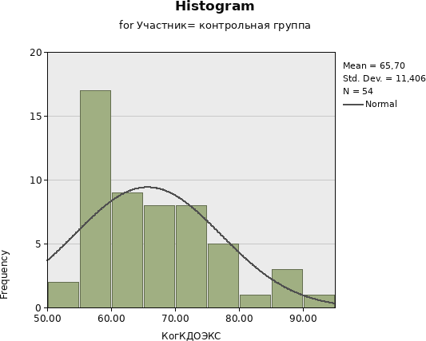
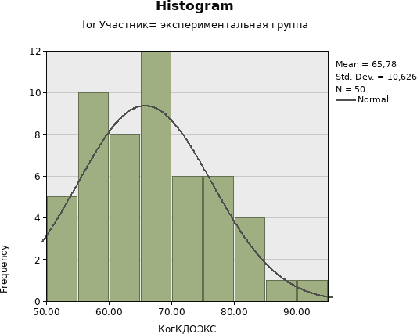

Рисунок 30 - Графическое представление результатов двух групп относительно условия нормального распределения в зависимости от определяющего периода
Представленные графики показывают, что результаты обеих групп на детерминантном этапе по когнитивному компоненту не соответствуют условиям

нормального распределения и согласованности. В связи с этим для определения наличия статистически значимых различий между двумя группами на этом этапе был использован непараметрический U-критерий Манна-Уитни.
U-критерий Манна-Уитни применяется для анализа независимых выборок и является важным статистическим тестом, необходимым для оценки равенства (эквивалентности) двух групп на предэкспериментальном этапе, особенно при отсутствии условий нормальности данных.
В таблице ниже представлены результаты непараметрического сравнения контрольной и экспериментальной групп в предтестовом периоде. Поскольку было установлено, что условие нормального распределения не выполняется для всех групп в предыдущем периоде, для анализа использовался U-критерий Манна-Уитни (таблица 23).
Таблица 23-Результаты U-теста Манна-Уитни для независимых переменных контрольной и экспериментальной групп по периоду определения

Группа | Количество  участников N | X  Средний уровень | U | p
Контрольная  Экспериментальная | 52  52 | 51,65  53,42 | 1396,0 | 0,764
В предтестовом периоде в контрольной группе участвовало 54 участника, а в экспериментальной-50. Средний балл контрольной группы составил 51,65, а в экспериментальной-53,42. Результаты анализа представлены следующим образом: U = 1396,0; p>0,05.
На основании p>0,05 можно сделать вывод об отсутствии статистически значимых различий между двумя группами по когнитивному компоненту, что свидетельствует о сходных исходных уровнях обеих групп в начальный (предтестовый) период.
Для оценки результативности экспериментальной работы по когнитивному компоненту были рассмотрены данные после окончания эксперимента. Перед этим результаты финального периода были проверены на соответствие условию нормального распределения с помощью теста Колмогорова-Смирнова (К-С). Результаты теста представлены в таблице 3 ниже (таблица 24).
Таблица 24-Статистические характеристики, такие как среднее арифметическое, стандартное отклонение и результаты анализа теста Колмогорова-Смирнова (К- С) для заключительного периода

Топ | Количеств о  участников N | Средне е  значени е | Стандартно е отклонение | Значени е  асиммет рии | Значени е Куртоза | Колмогоров- Смирнов (K- S)  p
Контрольная группа | 52 | 76,12 | 11,26 | 0,320 | -0,581 | 0,156

Продолжение таблицы 24

Экспериментальная  группа | 52 | 80,46 | 11,80 | -0,346 | -0,285 | 0,200
Средний балл контрольной группы в конце исследования стал 76,12 (стандартное отклонение-sd=11,26), а в экспериментальной-80,46 (sd=11,80). Эти показатели указывают на небольшое увеличение средних баллов по когнитивному компоненту в обеих группах.
Анализ распределения данных показал, что значения асимметрии и эксцесса варьировали в диапазоне от -1 до +1, что свидетельствует о примерно нормальном распределении данных. Дополнительно был проведён тест Колмогорова-Смирнова, результаты которого показали p-значения: 0,156 для контрольной группы и 0,200 для экспериментальной группы. Оба значения превышают пороговое значение 0,05, что позволяет сделать вывод о соответствии данных нормальному закону распределения.
Графическое представление баллов обеих групп в конце исследования представлено на рисунке 31.
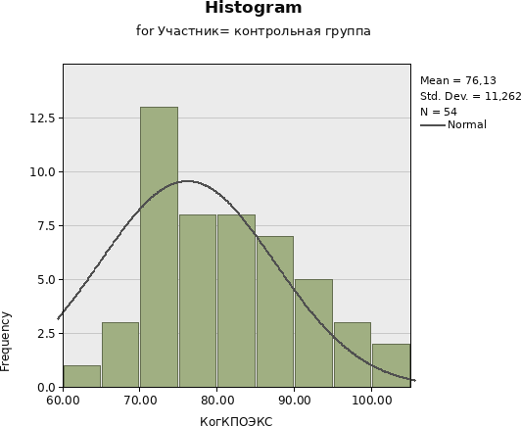
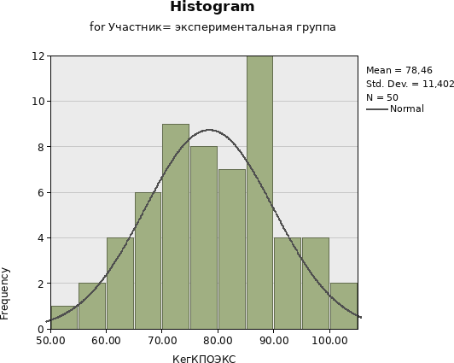

Рисунок 31-Графическое представление результатов двух групп относительно условия нормального распределения для конечного периода
Графики, представленные выше, показывают, что результаты обеих групп на заключительном этапе соответствуют предположениям о нормальном распределении и однородности дисперсий. Иными словами, распределение данных по контрольной и экспериментальной группам является нормальным, а показатели по когнитивному компоненту у обеих групп демонстрируют высокие средние значения.
Дополнительно был выполнен количественный анализ, который обнаружил отсутствие экстремальных значений для независимой переменной в любой из групп. Результаты теста Левена показали p-значение 0,906 (p>0,05), что

свидетельствует о равенстве дисперсий в обеих группах. Таким образом, было подтверждено, что дисперсии являются однородными на заключительном этапе, что подтверждает соблюдение условия однородности дисперсий и позволяет использовать параметрические методы для дальнейших сравнений, такие как t- тест для независимых выборок.
Для оценки наличия статистически значимых различий между контрольной и экспериментальной группами на заключительном этапе был применён t- критерий для независимых выборок. Этот тест является важным инструментом для проверки равенства средних показателей двух групп. Результаты t-теста представлены в таблице 4 ниже (таблица 25).
Таблица 25-Результаты t-критерия для независимых переменных контрольной и экспериментальной групп на заключительном этапе

Группа | Количество участников N | X  Среднее значение | Асиммет рия | Стандартное отклонение | t | p
Контрольная  Экспериментальн ая | 52  52 | 76,12  80,46 | 0,320  -0,346 | 11,26  11,80 | -1,92 | 0,02
Среднее значение показателя контрольной группы на заключительном этапе исследования составило 76,12 (стандартное отклонение-sd=11,26), а в экспериментальной группе-80,46 (sd=11,80). Анализ асимметрии показал, что значения варьировались от -1 до +1, что свидетельствует о близости данных к нормальному распределению.
Результаты независимого t-критерия: t= -1,92, p=0,02. Поскольку p<0,05, можно заключить о наличии статистически значимой разницы между когнитивными показателями контрольной и экспериментальной групп. В частности, показатели участников экспериментальной группы оказались значительно выше, чем у контрольной.
На завершающем этапе применялась методика «Выражение своих эмоций», которая направлена на оценку у ребенка уровня развития способности распознавать, называть и объяснять эмоциональные состояния. В рамках этого этапа исследовалась способность детей осознанно распознавать, понимать и оформлять словесно эмоции по таким внешним признакам, как мимика, интонация и поведение персонажей.
По результатам заключительного этапа установлено, что дети из экспериментальной группы лучше развиты в умении понимать и выражать свои эмоции по сравнению с детьми контрольной группы. Это подтверждает усиление связи между эмоциональным познанием и когнитивной осознанностью, а также об увеличении уровня эмоциональной рефлексии. В итоге, методика
«Выражение своих эмоций» доказала эффективность в качестве инструмента развития эмоциональной осознанности и коммуникативных навыков у детей.

В ходе исследования была подтверждена выдвинутая альтернативная гипотеза: «H1: По окончании эксперимента существует статистически значимая разница между показателями в экспериментальной и контрольной группах по определению когнитивного развития участников («Эмоциональная идентификация» (по Э.И. Изотовой))».
В рамках экспериментальной работы по диагностике развития коммуникативного компонента приняли участие 104 ребенка: 54 в контрольной группе и 50 в экспериментальной группе.
Для оценки коммуникативных навыков использовалась методика
«Раскраска» (Г.Р. Хузеева). Цель данной методики-определить уровень развития коммуникативных способностей и эмоционального взаимодействия ребенка в процессе совместной деятельности, а также его способность выражать эмоции и воспринимать эмоциональные проявления партнера через художественно- игровые активности.
Перед началом эксперимента был проведён анализ полученных результатов для обеих групп. Для проверки соответствия предэкспериментальных данных условию нормального распределения был применён тест Колмогорова- Смирнова (К-С). Результаты этого теста представлены в таблице 26.

Таблица 26-Статистические характеристики коммуникативного компонента, такие как среднее арифметическое и стандартное отклонение, а также результаты анализа теста Колмогорова-Смирнова (К-С) за определяемый период

Группа | Количество участников N | Среднее значени е | Стандартное отклонение | Значение асиммет рии | Значение Куртоза | Колмогоров- Смирнов (K- S)  p
Контрольная | 52 | 63,33 | 9,59 | 0,813 | 0,263 | 0,200
Эксперимен  тальная | 52 | 63,84 | 9,32 | 0,612 | -0,167 | 0,200
В таблице представлены результаты статистических характеристик контрольной и экспериментальной групп за детерминантный период: среднее значение в контрольной группе составило 63,33, а в экспериментальной-63,84. Значение p-теста Колмогорова-Смирнова (К-С) для обеих групп равно 0,200, что превышает пороговое значение 0,05 (p>0,05). Это свидетельствует о том, что результаты обеих групп за данный период соответствуют условию нормального распределения. Выявленное эмпирическое сходство начальных средних величин в сочетании с идентичным характером распределения признака подтверждает статистическую однородность выборок на констатирующем этапе эксперимента. Данное методологическое условие позволяет минимизировать погрешность интерференции побочных переменных и выступает правомерным основанием для последующего применения параметрических критериев при оценке динамики измеряемых показателей.
Показатели двух групп за этот период изображены на рисунке 32.

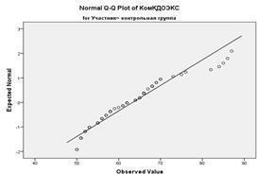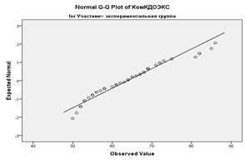

Рисунок 32-Графическое представление результатов двух групп за детерминантный период относительно условия нормального распределения
Из приведённых графиков видно, что результаты обеих групп в предэкспериментальный период соответствуют предположениям о нормальном распределении и однородности дисперсий. Поэтому для выявления наличия статистически значимой разницы между двумя группами в этот период был применён t-тест для независимых выборок. Результаты этого теста представлены в таблице 27.
Таблица 27-Результаты t-теста для независимых переменных для контрольной и экспериментальной групп в определяющий период

Группа | Количество участников N | X  Среднее значение | Асиммет рия | Стандартное отклонение | t | p
Контрольная  Экспериментальная | 52  52 | 63,33  63,84 | 0,813  0,612 | 9,59  9,32 | -0,272 | 0,786
Среднее значение показателя контрольной группы в период прояснения составило 63,33 (стандартное отклонение-sd=9,59), а в экспериментальной группе-63,84 (sd=9,32). Значения асимметрии в обеих группах варьировались от –1 до +1, что свидетельствует о близости данных к нормальному распределению. Результаты t-теста для независимых выборок показывают t= -0,272, p=0,786.
Поскольку p>0,05, статистически значимой разницы между показателями коммуникативного компонента контрольной и экспериментальной групп за данный период установить не удаётся. Анализ дисперсий с помощью теста Левена дал p=0,913 (p> 0,05), что свидетельствует о равенстве дисперсий в обеих группах. Эти результаты подтверждают, что на начальном этапе обе группы находились на схожем исходном уровне.
Для оценки эффективности экспериментальной работы по развитию коммуникативных навыков на завершающем этапе исследования были проанализированы данные после окончания эксперимента. Перед анализом эти данные были проверены на соответствие нормальному распределению с

помощью теста Колмогорова-Смирнова (К-С). Результаты этого теста представлены в таблице 28.
Таблица 28-Статистические характеристики диагностики коммуникативного компонента на заключительном этапе, такие как среднее арифметическое значение, стандартное отклонение и результаты анализа теста Колмогорова- Смирнова (К-С)

Группа | Количество участников N | Средн ее  значе ние | Стандартно е отклоне ние | Значени е  асиммет рии | Значени е Куртоза | Колмогоров- Смирнов (K- S)  p
Контрольная  группа | 52 | 74,35 | 11,08 | 0,109 | -0,369 | 0,200
Экспериментальн  ая группа | 52 | 78,98 | 9,97 | -0,184 | -0,388 | 0,200
В данной таблице представлены результаты статистического анализа двух групп на завершающем этапе исследования. Среднее значение в контрольной группе составило 74,35, а в экспериментальной-78,98. Значение p-теста Колмогорова-Смирнова (К-С) для обеих групп равно 0,200 (p > 0,05), что подтверждает соответствие полученных данных условию нормального распределения.
Показатели обеих групп на заключительном этапе изображены на рисунке
33.
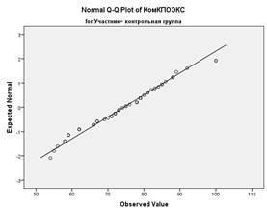
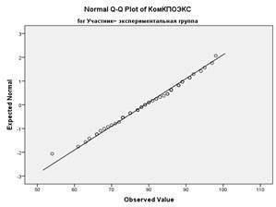

Рисунок 33-Графическое представление результатов двух групп на заключительном этапе в зависимости от условия нормального распределения
На рисунке 4 представлены результаты двух групп на конец исследуемого периода, соответствующие предположениям о нормальном распределении и однородности дисперсий. При количественном анализе данных, полученных на этом этапе, не выявлено экстремальных значений зависимой переменной во всех группах.

Значение p-критерия Левена для оценки равенства дисперсий групп составило 0,482 (p>0,05), что свидетельствует об отсутствии значимых различий в дисперсиях между экспериментальной и контрольной группами. Статистический анализ подтвердил однородность дисперсий двух групп на конец периода исследования.
В связи с этим для определения наличия статистически значимой разницы между двумя группами использовался t-критерий Стьюдента для независимых выборок. Результаты этого анализа представлены в таблице 29.
Таблица 29-Результаты t-критерия Стьюдента для независимых переменных контрольной и экспериментальной групп на конец периода исследования

Группа | Количество участников N | Среднее  значение X | Асимметр ия | Стандартное отклонение | t | p
Контрольная  Экспериментальная | 52  52 | 74,35  78,98 | 0,109  -0,184 | 11,08  9,97 | -2,23 | 0,028
Относительно коммуникативного компонента подтверждено, что на заключительном этапе существует статистически значимая разница между результатами контрольной и экспериментальной групп. Средние значения составляют: контрольная группа-Х=74,35, экспериментальная группа-Х=78,98. Статистический показатель t равен -2,23, при этом p<0,05. Эти результаты свидетельствуют о наличии значимой разницы между группами по итогам исследования, причем более выраженной-в экспериментальной группе.
Установлено, что в коммуникативном компоненте у детей экспериментальной группы, благодаря методике «Раскраска» (Г.Р. Хузеева), достигнут более высокий уровень развития коммуникативных навыков, эмоционального взаимодействия, а также способности выражать и распознавать эмоции в процессе совместной деятельности. Эти результаты подтверждают альтернативную научную гипотезу H1: «Существует статистически значимая разница между экспериментальной и контрольной группами по окончании эксперимента», что было определено в рамках эксперимента, использовавшего методику «Раскраска» (Г.Р. Хузеева) для диагностики коммуникативного уровня участников.
Что касается деятельностно-творческого компонента, то в экспериментальной работе приняли участие 52 ребенка из контрольной группы и 52 детей из экспериментальной группы, всего-104 участника.
Цель данного компонента направлена на то, чтобы актуализировать внутренний эмоциональный опыт ребенка, развить его воображение и эмоциональную рефлексию.
В рамках этого компонента использовалась методика «Страна Чувств» (авторы: Т. Грабенко, Т. Зинкевич-Евстигнеева, Д. Фролов). Эта методика содействует развитию у ребенка способности активно переживать различные эмоциональные состояния и отражать их через творческую деятельность-

рисование, рассказывание и драматизацию. Реализация достигается посредством метафорического путешествия в «Страну Чувств», где каждое чувство представлено в виде символического образа.
Также использовалась модифицированная методика Г.Р. Хузеевой
«Проблемные ситуации». Цель этой методики-стимулирование произвольной регуляции эмоций и исследовательской активности дошкольников в сложных ситуациях, имеющих социальный и нравственный контекст. В основе данной методики-предъявление воображаемых (или инсценированных) ситуаций, которые требуют от ребенка самостоятельных решений на основе эмоциональных образов и этических норм.
Для данного компонента была проведена предварительная проверка нормальности данных на детерминантном этапе исследования. В качестве метода проверки использовался тест Колмогорова-Смирнова (К-С). Результаты этой проверки представлены в таблице 30.
Таблица 30-Статистические характеристики, такие как среднее арифметическое, стандартное отклонение и результаты анализа для детерминантного периода для деятельностно-творческого компонента и тест Колмогорова-Смирнова (К-С)

Группа | Количеств о  участнико в N | Среднее значени е | Стандартно е отклоне ние | Асимметри я | Эксцесс (значени  е Куртоза) | Колмогоров- Смирнов (K- S)  p
Контрольна  я группа | 52 | 62,85 | 10,42 | 0,814 | -0,392 | 0,001
Эксперимен тальная  группа | 52 | 64,42 | 10,61 | 0,550 | -0,348 | 0,200
Статистические характеристики по компоненту действия-творчества в контрольной и экспериментальной группах в решающий период следующие: среднее значение в контрольной группе-62,85, а в экспериментальной-64,42. Это свидетельствует об отсутствии значимой разницы между показателями двух групп.Проведён тест Колмогорова-Смирнова (К-С) для проверки нормальности распределений. Результаты показали, что в контрольной группе значение p составило 0,001 (p<0,05), что говорит о несоответствии распределения нормальному закону. В экспериментальной группе значение p равно 0,200 (p>0,05), что указывает на нормальность распределения. Следовательно, условие нормального распределения выполнено только в одной из двух групп- экспериментальной, в то время как в контрольной группе оно нарушено. В связи с этим можно сделать вывод, что распределение в группе на данном этапе выполняется неполно.
Распределения этих показателей для обеих групп на решающем этапе представлены на рисунке 34.

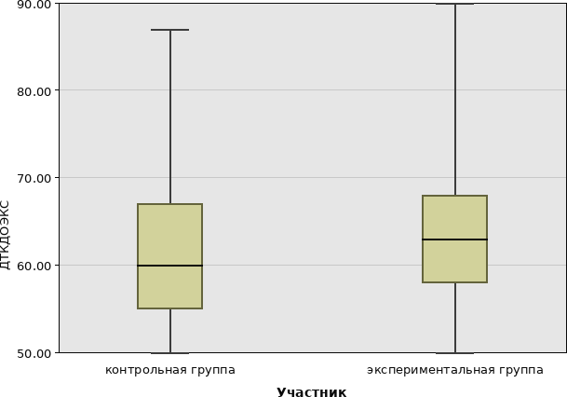

Рисунок 34-Графическое представление результатов двух групп в зависимости от условия нормального распределения в решающий период

Результаты двух групп за детерминантный период, которые представлены на рисунке 5 выше, не отвечают предположениям о нормальном распределении и согласованности данных. Анализ показал, что в рамках данного периода в зависимой переменной отсутствуют экстремальные значения во всех группах.
Поскольку было установлено, что данные, полученные в детерминантный период, не соответствуют условию нормальности распределения, для оценки наличия различий между двумя группами на этом этапе был применён непараметрический U-критерий Манна-Уитни. Результаты этого анализа представлены в таблице 31.
Таблица 31-Результаты U-критерия Манна-Уитни для независимых переменных контрольной и экспериментальной групп для детерминантного периода

Группа | Количество  участников N | X  Средний уровень | U | p
Контрольная  Экспериментальная | 52  52 | 50,13  55,06 | 1478,0 | 0,404
Данные таблицы указывают на то, что между результатами двух групп в детерминирующий период статистически значимых различий нет. Средний балл контрольной группы составил 50,13, а в экспериментальной группе-55,06 (U=1478,0; p>0,05). Это указывает на отсутствие существенных различий между результатами данных групп на исследуемом этапе. В частности, было выявлено, что в предэкспериментальном периоде уровни обеих групп по активным и творческим компонентам совпадали.

Для оценки эффективности экспериментальной работы по активно- творческим компонентам в заключительном периоде эксперимента были проанализированы соответствующие данные. Данный анализ позволил установить, в какой мере реализованная программа повлияла на развитие творческой активности и инициативности детей в обеих группах, а также выявить характер и направленность произошедших изменений. Перед анализом проверена гипотеза о нормальности распределения, что осуществлялось с помощью теста Колмогорова–Смирнова (К–С). Данный тест был выбран в качестве основного метода проверки нормальности ввиду его широкой применимости в психолого-педагогических исследованиях и возможности получения надёжных результатов при работе с выборками сопоставимого объёма. Результаты проверки представлены в таблице 32.

Таблица 32-Статистические характеристики деятельностно-творческого компонента: среднее арифметическое, стандартное отклонение и результаты анализа по тесту Колмогорова-Смирнова (К-С) на заключительном этапе

Группа | Количество участников N | Сред нее значене | Стандартно е отклонение | Значе ние асиммет  рии | Значе ние эксцес  са | Колмогоров- Смирнов (K- S)  p
Контрольная  группа | 52 | 74,59 | 12,09 | 0,524 | -0,601 | 0,004
Эксперимента  льная группа | 52 | 77,94 | 11,18 | -0,071 | -0,370 | 0,027
На заключительном этапе представлены результаты экспериментальной и контрольной групп. Среднее значение в контрольной группе-74,59, а в экспериментальной-77,94. Результаты теста Колмогорова-Смирнова (К-С) показали значения p=0,004 для контрольной группы и p=0,027 для экспериментальной, оба менее 0,05. Эти показатели свидетельствуют о том, что распределения результатов в обеих группах на заключительном этапе не соответствуют условию нормальности распределения. Отклонение от нормального распределения может быть обусловлено неоднородностью выборки, наличием выраженных индивидуальных различий между участниками, а также возможным влиянием проведённой экспериментальной программы, которая по-разному сказалась на динамике показателей у отдельных детей. В связи с этим для дальнейшего статистического анализа различий между группами целесообразно применение непараметрических критериев, не предполагающих нормальности распределения данных. Данные по обеим группам на заключительном этапе представлены на рисунке 35.

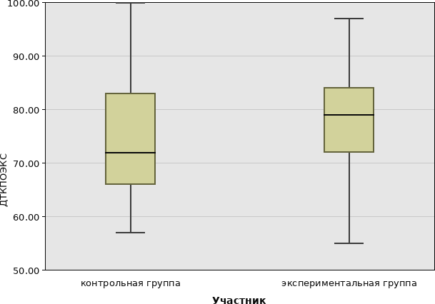
Рисунок 35-Графическое представление результатов двух групп на заключительном этапе относительно условия нормального распределения

Результаты двух групп на заключительном этапе, представленные на рисунке 6, подтверждают нарушение предположений о нормальности распределения и согласованности данных. Анализ показал, что в рамках этого периода в зависимой переменной не наблюдалось экстремальных значений во всех группах. Поскольку данные не соответствуют условию нормальности, для оценки эффективности экспериментальной работы по данному компоненту был применён непараметрический U-критерий Манна-Уитни. Результаты этого анализа представлены в таблице 33.
Таблица 33-Результаты U-критерия Манна-Уитни для независимых переменных контрольной и экспериментальной групп за последний период

Группа | Количество участников  N | X  Средний уровень | U | p
Контрольная  Экспериментальная | 52  52 | 48,10  57,25 | 1587,5 | 0,003
Данные, представленные в таблице, подтверждают наличие статистически значимой разницы между результатами двух групп на заключительном этапе. Средний балл контрольной группы-48,10, в то время как в экспериментальной- 57,25 (U=1587,5; p<0,05). Эти данные подтвердили альтернативную гипотезу, сформулированную в рамках данного исследования: «H1: По итогам эксперимента с использованием методики «Раскраска» (Г.Р. Хузеева) для диагностики уровня деятельностно-творческого компонента участников,

наблюдается статистически значимая разница между экспериментальной и контрольной группами».
Результаты эксперимента показали, что применение методик «Страна Чувств» и модифицированной «Проблемной ситуации» положительно повлияло на развитие детей экспериментальной группы в коммуникативном и эмоциональном плане. У детей этой группы в постэкспериментальный период наблюдалось значительное повышение способности к осознанию и выражению своих эмоций с помощью художественно-творческой деятельности. Также было отмечено улучшение навыков саморегуляции эмоций в проблемных ситуациях и способности адаптироваться к принятию морально и социально оправданных решений.
Полученные результаты подтверждают то, что указанные методики способствуют обогащению эмоционального опыта ребёнка, развитию воображения и рефлексии, а также повышают качество эмоционально- социального взаимодействия.
Таким образом, опытно-экспериментальная работа подтвердила гипотезу о том, что развитие эмоционального интеллекта детей старшего дошкольного возраста в условиях игровой деятельности обеспечивается системным подходом, который заключается в интегративности и взаимообусловленности формирования как отдельных компонентов эмоционального интеллекта, так и личности ребенка в целом.
Данный процесс достигает высокой результативности за счет совместных усилий дошкольных организаций и семей в создании психолого-педагогических условий. Эти условия учитывают индивидуально-личностные особенности развития ребенка, способствуют раскрытию его творческого потенциала и стимулируют творческо-поисковую активность в познавательной, игровой и художественно-творческой деятельности.
Тесное сотрудничество родителей и педагогов при формировании позитивного социально-культурного пространства, а также при реализации совместных воспитательных мероприятий, нацеленных на развитие эмоционального интеллекта, является обязательным условием эффективности этого процесса. Использование широкого спектра средств, форм и методов игровой деятельности способствует созданию условий для эффективного развития эмоциональной сферы дошкольников.
Разработанная автором педагогическая программа подтверждает, что в условиях дошкольной организации можно успешно развивать не только общие и интеллектуальные способности детей, но и их эмоциональную сферу. Применение интерактивных и информационных технологий содействует более быстрому развитию коммуникативной гибкости и смыслотворческих способностей детей старшего дошкольного возраста. Кроме того, широкие возможности применения современных игровых практик влияют на развитие у детей способности самовыражения, регулирования собственных эмоций, управления поведением, обогащения эмоционально-чувственным опытом,

взаимодействия со сверстниками, а также осознанному сопереживанию эмоциональным состояниям окружающих-развитию эмпатии.

ЗАКЛЮЧЕНИЕ
В ходе проведенного исследования была всесторонне рассмотрена проблема развития эмоционального интеллекта у детей старшего дошкольного возраста в условиях игровой деятельности. Исследование выявило ключевые компоненты и условия, влияющие на формирование эмоционального интеллекта в раннем детстве, а также подчеркнуло важность эмоционально насыщенной среды для развития эмоциональной компетенции.
Теоретический анализ существующих моделей эмоционального интеллекта, включая работы Майер, Сэловей и Гоулман, показал, что эмоционального интеллекта у детей дошкольного возраста можно разделить на четыре основные компонента: восприятие эмоций, понимание эмоций, управление эмоциями и эмпатия. Эти компоненты лежат в основе разработанной модели и являются центральными для всего процесса исследования. На основании анализа научных источников, в работе была выстроена модель, соответствующая возрастным особенностям детей дошкольного возраста.
Эмпирическое исследование подтвердило, что игровые виды деятельности являются эффективным инструментом для стимулирования эмоционального развития. В частности, использование ролевых игр, социальных взаимодействий и эмоционально насыщенных ситуаций способствует значительному расширению эмоционального словаря детей, развитию их способности осознавать и регулировать эмоции, а также развитию эмпатии. Результаты экспериментальной части исследования показали, что внедрение авторской программы «Радуга эмоций» способствовало заметным улучшениям в уровнях саморегуляции эмоций и эмпатии у детей.
Практическое значение полученных результатов заключается в том, что интеграция специально организованных игровых мероприятий в дошкольное образование может существенно повысить эмоциональную компетентность детей, что является важным фактором их успешной социализации и личностного развития. Кроме того, исследования подчеркивают важность сотрудничества педагогов и родителей в создании эмоционально поддерживающей среды, которая выходит за пределы дошкольной организации.
В ходе выполнения диссертационного исследования были полностью решены все поставленные задачи, что позволило достичь цели работы и подтвердить выдвинутую гипотезу.
По первой задаче был проведён системный анализ отечественных и зарубежных подходов к проблеме эмоционального интеллекта установлено, что данный феномен в дошкольном возрасте представляет собой интегративное психологическое образование, развивающееся преимущественно в контексте совместной деятельности и общения. В качестве ведущей теоретико- методологической основы принят интегративный подход, опирающийся на модель способностей П. Сэловея и Дж. Майера, дополненный уровневой концепцией И.Н. Андреевой и четырёхкомпонентной структурой М.В. Ланских, а также положениями классической российской психологии (Л.С. Выготский,

А.Н. Леонтьев, С.Л. Рубинштейн) и казахстанских исследователей (С.М. Джакупов, Д.Б. Ахметова, А.Р. Ерментаева) о социокультурной обусловленности эмоционального развития. Данный подход позволил преодолеть ограничения как когнитивных теорий эмоций, ориентированных на сформированные рефлексивные структуры, так и смешанных моделей эмоционального интеллекта, создающих методологические затруднения при операционализации изучаемого конструкта применительно к дошкольному возрасту. Первая задача исследования выполнена.
По второй задаче теоретически обоснован и экспериментально подтверждён педагогический потенциал игровой деятельности как ведущего средства развития эмоционального интеллекта дошкольников. Установлено, что совокупность характеристик игры - проблемно-ориентированная направленность, состязательность, широкий ролевой диапазон, коммуникативность, доступность и творческая самостоятельность - образует целостную систему педагогических условий, каждое из которых вносит специфический вклад в становление отдельных компонентов эмоционального интеллекта ребёнка. Особо подчёркивается, что данный потенциал не реализуется стихийно, а раскрывается исключительно при условии целенаправленного педагогического сопровождения и профессионально организованной игровой среды. Доказана педагогическая значимость казахских народных игр, аккумулировавших многовековой опыт этнопедагогической традиции и самостоятельно выработавших механизмы эмоционального развития ребёнка, созвучные как положениям классической психологии, так и современным зарубежным концепциям. Следовательно, вторая задача исследования выполнена.
По третьей задаче разработана структурно-содержательная модель и авторской программы развития эмоционального интеллекта у детей старшего дошкольного возраста в условиях игровой деятельности - построена и теоретически обоснована структурно-содержательная модель, включающая три блока: концептуально-целевой, содержательно-процессуальный и аналитико- результативный. Концептуально-целевой блок определяет цель, задачи, подходы, условия и принципы, ориентированные на развитие эмоционального интеллекта. Содержательно-процессуальный блок раскрывает компоненты развития эмоционального интеллекта: мотивационно-ценностного, когнитивного, эмоционально-коммуникативного и деятельностно-творческого, а также критерии, показатели, методы, технологии, формы и средства. Аналитико- результативный блок включает этапы, уровни развития эмоционального интеллекта, а также результат. На основе разработанной модели создана авторская программа «Радуга эмоций», целью которой является совершенствование психолого-педагогических условий для развития эмоционального интеллекта детей старшего дошкольного возраста в процессе игровой деятельности. Организованная учебная деятельность строится на интеграции сюжетно-ролевых, театрализованных, дидактических и подвижных

игр, дополненных элементами арт-терапии и рефлексивными практиками. Таким образом, третья задача реализована полностью.
По четвёртой задаче осуществлен опытно-экспериментальный исследования развития эмоционального интеллекта у детей старшего дошкольного возраста в условиях игровой деятельности - был проведён педагогический эксперимент, включающий констатирующий, формирующий и контрольный этапы. Общая выборка составила 104 ребёнка старшего дошкольного возраста (4-5 лет), из которых 52 вошли в экспериментальную группу и 52 - в контрольную группу. Для диагностики уровня развития эмоционального интеллекта на констатирующем и контрольном этапах использовался комплекс методик, структурированный в соответствии с выделенными компонентами эмоционального интеллекта. Для оценки мотивационно-ценностного компонента применялась методика «Волшебная страна чувств» (Т. Грабенко, Т. Зинкевич-Евстигнеева), позволяющая выявить особенности эмоционального опыта ребёнка, его представления о мире чувств и ценностное отношение к собственным эмоциональным состояниям и эмоциям окружающих. Для диагностики когнитивного компонента использовалась методика Е.И. Изотовой «Эмоциональная идентификация», направленная на определение способности детей распознавать базовые и сложные эмоции по мимическим, пантомимическим и ситуативным признакам. Для изучения эмоционально-коммуникативного компонента применялась методика Г.Р. Хузеевой «Раскраска», позволяющая оценить характер эмоционального реагирования ребёнка на различные стимулы и особенности передачи эмоциональных состояний в продуктивной деятельности. Для диагностики деятельностно-творческого компонента использовалась методика Г.Р. Хузеевой
«Проблемные ситуации», направленная на выявление способности ребёнка самостоятельно находить конструктивные способы разрешения эмоционально напряжённых ситуаций в процессе взаимодействия со сверстниками и взрослыми.
Соответственно, эффективность разработанной структурно- содержательной модели и авторской программы «Радуга эмоций» доказана эмпирически на репрезентативной выборке из 104 детей. Следовательно, четвёртая задача исследования решена в полном объёме.
Таким образом, диссертационное исследование подтвердило гипотезу о том, что игровая деятельность может значительно способствовать развитию эмоционального интеллекта у детей старшего дошкольного возраста. Предложенные подходы и методики интеграции эмоционального образования в образовательный процесс дошкольной организации могут служить основой для дальнейшего внедрения и развития этих методик в дошкольном обучении. Перспективы будущих исследований включают усовершенствование эмоционального интеллекта предложенных программ и изучение их долгосрочных эффектов на развитие детей в когнитивной и социальной сферах.

СПИСОК ИСПОЛЬЗОВАННЫХ ИСТОЧНИКОВ
- Постановление Правительства «Модель развития дошкольного воспитания и обучения» от 15 марта 2021 года, №137.
- Государственный общеобязательный стандарт дошкольного воспитания и обучения Республики Казахстан (от 3 августа 2022 года, №348).
- Типовая учебная программа дошкольного воспитания и обучения от 14 октября 2022 года, №422.
- Методические рекомендации по социально-эмоциональному воспитанию детей дошкольного возраста. - Нур-Султан: Институт раннего развития детей Министерства просвещения Республики Казахстан, 2022. - 32 с.
- О внесении изменений в приказ Министра просвещения Республики Казахстан от 30 июля 2024 года, №194 «Об утверждении программы «Адал азамат» единого воспитания в организациях образования»: приказ Министра просвещения Республики Казахстан от 26 мая 2025 года, №123. - Астана, 2025. - 2 с.
- Выготский Л.С. Избранные психологические исследования. - М., 2015. - 517 с.
- Запорожец А.В. Некоторые психологические проблемы детской игры // Дошкольное воспитание. - 2005. - №10. - С. 72-87.
- Леонтьев А.Н. Деятельность и сознание // Вопросы философии. - 1968. -
№2. - С.137-140.
- Эльконин Д.Б. Психология игры. - М.: Педагогика, 1978. - 304 с.
- Божович Л.И. Личность и её формирование в детском возрасте: Психологическое исследование. - М.: Просвещение, 2009. - 464 с.
- Давыдов В.В. Теория развивающего обучения. - М.: Интеллект-центр, 1996. - 544 с.
- Дубровина И.В. Психология развития и возрастная психология: учебник для вузов. - М.: Академия, 2004. - 368 с.
- Рубинштейн С.Л. Основы общей психологии. - Спб.: Питер, 2002. - 720
с.
- Андреева И.Н. Азбука эмоционального интеллекта. - Спб.: БХВ-
Петербург, 2012. - 288 с.
- Бабанова Е.М. Эмоциональный интеллект как фактор профессиональной успешности личности // Психология и педагогика: методика и проблемы практического применения. - 2010. - №12. - С. 145-149.
- Грязнова Е.В. Эмоциональный интеллект как психологический ресурс личности // Педагогика и психология образования. - 2013. - №4. - С. 84-88.
- Новикова Е.М. Развитие эмоционального интеллекта в образовательной среде // Педагогическое образование в России. - 2014. - №5. - С. 91-95.
- Люсин Д.В., Ушаков Д.В. Социальный и эмоциональный интеллект: от моделей к измерениям. - М.: Институт психологии РАН, 2009. - 347 с.

- Люсин Д.В. Современные представления об эмоциональном интеллекте. Социальный интеллект: Теория, измерение, исследования / под ред. Д.В. Люсина, Д.В. Ушакова. - М.: Изд-во «Институт психологии РАН», 2004. -176 с.
- Савенков А.И. Эмоциональный и социальный интеллект как предикторы жизненного успеха // Вестник практической психологии образования. - 2006. - Т. 3, №1. - С. 30-38.
- Хухлаева О.В. Психология развития и возрастная психология: учебник для вузов. - М.: Юрайт, 2016. - 367 с.
- Деревянко С.П. Эмоциональный интеллект: проблемы теории и диагностики // Психологический журнал. -2006. - Т. 27, №2. - С. 83-94.
- Лунева О.В. Эмоциональный интеллект как психологический ресурс личности // Вопросы психологии. - 2011. - №5. - С. 121-128.
- Манойлова М.А. Акмеологическое развитие эмоционального интеллекта учителей и учащихся: учебное пособие для студентов вузов. - Псков, 2004. - 140 с.
- Белинская Е.В. Социальная психология личности. - М.: Академия, 2001.
- 304 с.
- Локалова Н.П. Психология развития личности ребенка. - М.: Академия, 2007. - 256 с.
- Якобсон С.Г. Развитие моральных чувств у детей. - М.: Педагогика, 1976. - 192 с.
- Корепанова М.В. Развитие эмоциональной сферы дошкольников в образовательной среде // Дошкольная педагогика. - 2013. - №6. - С. 14-18.
- Намазбаева Ж.И. К вопросу о концепции развития системы психологического обеспечения образования в Казахстане // Педагогика және психология. - 2010. - №4. - С. 18-21.
- Джакупов С.М., Абдрашитова Т.А., Мадалиева З.Б., Толегенова А.А. Психологические основы совместно-диалогического консультирования // Вестник КазНУ. Серия психологии и социологии. - 2013. - №4(47). - С. 86-95.
- Сатова А.К. Психология личности и межличностных отношений. - Алматы: Қазақ университеті, 2012. - 240 с.
- Жиенбаева Н.Б. Психология развития личности в образовательной среде. - Алматы: Қазақ университеті, 2016. - 220 с.
- Сангилбаев О.С. Психология межличностных отношений. - Алматы: Қазақ университеті, 2014. - 210 с.
- Ерментаева А.Р. Психология личности. - Алматы: Қазақ университеті, 2015. - 260 с.
- Петренко С.Ю., Дуреев О.В. Психологическое исследование эмоционального интеллекта студентов казахстанско-немецкого университета // Вестник КазНПУ им. Абая. Серия «Психология». - 2019. - №2(59). - С. 32-38.
- Айдосова Ж.К., Ким А.М., Хон Н.Н., Садвакасова З.М. Перевод и адаптация молодежной версии короткого теста на эмоциональный интеллект Бар-Она EQi: Short-RU: проверка внутренней согласованности, конвергентной

валидности и ретестовой надежности // Вестник КазНУ. Серия психологии и социологии. - 2023. - №2(85). - С. 4-13.
- Мадалиева З.Б. Психология личности и эмоциональное развитие. - Алматы: Қазақ университеті, 2014. - 220 с.
- Рысбекова А.К., Абдраим А., Маннапова У.С. Эмоциональный интеллект как основа профессиональной успешности будущего учителя // Вестник Национальной академии наук Республики Казахстан. - 2022. - №4(398). - С. 156- 172.
- Ахтаева Н.С. Возрастная психология. - Алматы: Қазақ университеті, 2011. - 300 с.
- Нурмухамедкызы Ж., Токсанбаева Н.К., Желдибаева Р.С. Теоретические аспекты влияния эмоционального интеллекта на нравственное воспитание студентов высших учебных заведений // Вестник КазНПУ имени Абая, серия «Педагогические науки». - 2024. - №4(84). - С. 75-90.
- Садвакасова З.М. Психология общения. - Алматы: Қазақ университеті, 2010. - 240 с.
- Нуржанова С. Психология эмоционального развития личности. - Алматы: Қазақ университеті, 2013. - 230 с.
- Мынбаева А.К., Болат Ә.Қ. Диагностика эмоций школьников и развитие навыков саморегуляции: инновационный опыт уроков «Самопознания» // Психология и социология. Серия психологии. - 2020. - №4(75). - С. 14-25.
- Конысбаева А.Б., Бекмагамбетова Р.К., Казахбаева Г.И. Социально- педагогические особенности современной семьи ребенка дошкольного возраста
// Вестник КазНПУ им. Абая. Серия «Педагогические науки». - 2020. - №1(65). - С. 378-384.
- Абитова Г.Т. Влияние семьи на формирование основ информационной культуры детей старшего дошкольного возраста // Science review: Humanities research. - 2014. - №8. - С. 37-42.
- Абитова Г.Т. Эмоциональный компонент как мощный импульс воздействия на формирование информационной культуры дошкольника // Международный научный журнал. Наука и жизнь Казахстана. - 2019. - №7(2). - С. 101-106.
- Жубандыкова А.М., Амангелді Ж.А. Развития эмоционального интеллекта детей дошкольного возраста посредством предметно-развивающей среды // Вестник КазНПУ им. Абая, серия «Педагогические науки». - 2021. -
№4(72). - С. 279-286.
- Завалишина О.В. Социальная психология личности. - М.: Институт психологии РАН, 2005. - 312 с.
- Толегенова А.А. Эмоциональный интеллект и его роль в педагогическом процессе // Психология образования. - 2017. - Т. 4, №2. - С. 58- 66.
- Килыбаев Т.Б., Худайбергенов Н.Д., Молдагали Б., Байкулова А.М. Баланың эмоциялық интеллектісінің білім беру ортасында дамуы // Педагогика және психология // Педагогика и психология. - 2023. - №2(55). - Б. 185-192.

- Матаев Б.А., Темиржанова А.Ж., Бекишева А.А., Sönmez Ö. Emotional Intelligence: A Key Aspect in the Development of Preschool Children // Вестник КазНУ. Серия психологии и социологии. - 2025. - №2(93). - Р. 26-36.
- Islyambekova A.K., Ozdemir N. Influence and features of children`s games in the process of personal development of children // Keruen. - 2022. - Vol. 76, №3. -
P. 120-127.
- Краткий психологический словарь / под общ. ред. Петровского А.В., Ярошевского М.Г. - Ростов-на-Дону: КПС, 1999. - 459 с.
- Современный словарь иностранных слов. - М.: ССИС, 2001. - 715 c.
- Буянова Л.Ю., Нечай Ю.П. Эмотивность и эмоциогенность языка: механизмы экспликации и концептуализации. - Краснодар: Кубанский гос. Ун-т, 2006. - 227 с.
- Шингаров Г.Х. Эмоции и чувства как формы отражения действительности. - М.: Наука, 1971. - 224 с.
- Hülshof T. Emotionen. Eine Einführung für beratende, therapeutische, pädagogische und soziale Berufe. - München: Reinhardt, 1999. - S. 307 - 323.
- Ekman P. An Argument for Basic Emotions // Cognition and Emotion. - 1992.
- Vol. 6, №3-4. - P. 169-200; Ekman P. Emotions Revealed: Recognizing Faces and Feelings to Improve Communication and Emotional Life. - New York: Times Books, 2003. - 304 p.
- Plutchik R. Emotion: A Psychoevolutionary Synthesis. - New York: Harper & Row, 1980. - 344 p.; Plutchik R. The Nature of Emotions // American Scientist. - 2001. - Vol. 89. - P. 344-350.
- Небылицын В.Д. Психофизиологические исследования индивидуальных различий. - М.: Наука, 1976. - 336 с.
- Изард К.Э. Психология эмоций. - СПб.: Питер, 2009. - 125 с.
- Ильин Е.П. Эмоции и чувства. - СПб.: Питер, 2013. - 783 с.
- Медведева В.Н. Эмоциональный интеллект как психологический ресурс личности // Вестник практической психологии образования. - 2012. - №3.
- С. 45-50.
- Берлибаева М.Б., Бекмагамбетова Р.К. Взаимосвязь эмоций и интеллекта // Proceedings of the 3rd International Scientific Conference «World Scientific Reports» (June 29-30, 2023). - Paris, France: publisher.agency, 2023. - P.62-
69. https://ojs.scipub.de/index.php/WSR/article/view/1845
- Джеймс У. Что такое эмоция? Психология эмоций: тексты / под ред. В. К. Вилюнаса, Ю. Б. Гиппенрейтер. - М.: Изд-во Моск. ун-та, 1984. - С. 82-88.
- Жизнь и творчество Абая // Сборник статей / под ред. М. Ахинжанова и З. Ахметова. - Алма-Ата: Издательство АН КазССР, 1954. - С. 216-248.
- Locke J. An Essay Concerning Human Understanding. - Oxford: Oxford University Press, 1975. - 748 p.
- Leibniz G.W. New Essays on Human Understanding / transl. and ed. by P. Remnant, J. Bennett. - Cambridge: Cambridge University Press, 1981. - 498 p.
- Ярошевский М.Г. История психологии. - Изд. 3-е., дораб. - М.: Мысль, 1985. - 575 с.

- Шехтер Э. Когнитивные, социальные и физиологические детерминанты эмоционального состояния. Психология эмоций: тексты / под ред. В.К. Вилюнаса, Ю.Б. Гиппенрейтер. - М.: Изд-во Моск. ун-та, 1984. - С. 99-112.
- Кеннон У. Теория эмоций Джеймса-Ланге: критический анализ и альтернативная теория. Психология эмоций: тексты / под ред. В. К. Вилюнаса, Ю. Б. Гиппенрейтер. - М.: Изд-во Моск. ун-та, 1984. - С. 89-98.
- Guilford J.P. The Nature of Human Intelligence. - New York: McGraw-Hill, 1967. - 538 p.
- Eysenck H.J. Intelligence: A New Look. - New Brunswick: Transaction Publishers, 1994. - 256 p.
- Piaget J., Inhelder B. The Psychology of the Child. - New York: Basic Books, 1972. - 173 p.
- Выготский Л.С. Мышление и речь. - Изд. 5, испр. - М.: Изд-во
«Лабиринт», 1999. - 352 с.
- Gardner H. Frames of Mind: The Theory of Multiple Intelligences. - New York: Basic Books, 1983. - 440 p.
- Жумабаев М. Педагогика. - Алматы: Ана тілі, 1992. - 160 с.
- Жарыкбаев К.Б. Психология. - Алматы: Білім, 2000. - 304 с.
- Бехтерева Н.П. Магия мозга и лабиринты жизни. - Изд. доп. - М.: Изд- во АСТ; Спб.: Сова, 2007. - 383 с.
- Зейгарник Б.В. Патопсихология. - М., 1986. - 287 с.
- Тихомиров О.К. Психология мышления: учебное пособие. - М.: Изд-во Моск. ун-та, 1984. - 272 с.
- Яковлева Е.Л. Психология развития творческого потенциала личности.
- М.: Флинта, 1997. - 224 с.
- Брушлинский А.В. Субъект: мышление, учение, воображение: избранные психологические труды. - М.: Институт практической психологии; Воронеж: НПО «МОДЭК», 1996. - 392 с.
- Додонов Б.И. В мире эмоций. - Киев: Политиздат Украины, 1987. - 140
с.
- Бодалев А.А. О психологии познания людьми друг друга. Социально-
психологические и лингвистические характеристики форм общения. - Л., 1970. - 160 с.
- Salovey P., Mayer J. Emotional intelligence // Imagination, Cognition and Personality. - 1990. - Vol. 9, №3. - P. 185-211.
- Mayer J.D., Salovey P. What is Emotional Intelligence? Emotional Development and Emotional Intelligence: Educational Implications / ed. by P. Salovey,
D. Sluyter. - New York: Basic Books, 1997. - P. 3-31.
- Bar-On R. EQ-i. Bar-On Emotional Quotient Inventory. A measure of emotional intelligence. User’s manual. - Toronto: Multi-Health Systems, 1997. - 170 p.
- Goleman D. Emotional Intelligence: 25th Anniversary Edition. - London: Bloomsbury Publishing, 2020. - 352 p.

- Гоулман Д., Бояцис Р., Макки Э. Эмоциональное лидерство: искусство управления людьми на основе эмоционального интеллекта / пер. с англ. - М.: Альпина Бизнес Букс, 2008. - 301 с.
- Андреева И.Н. Эмоциональный интеллект как феномен современной психологии. - Новополоцк: ПГУ, 2011. - 388 с.
- Ланских М.В. Социально-психологические факторы развития эмоционального интеллекта. - Белгород: ИД «Белгород» НИУ «БелГУ», 2015. - 136 с.
- Карпов А.В., Петровская А.С. Психология эмоционального интеллекта: теория, диагностика, практика. - Ярославль, 2008. - 344 с.
- Saarni C. The Development of Emotional Competence. - New York: Guilford Press, 1999. - 381 p.
- Mayer J.D., Salovey P., Caruso D.R. Emotional Intelligence: New Ability or Eclectic Traits? // American Psychologist. - 2008. - Vol. 63, №6. - P. 503-517.
- Schutte N.S., Malouff J.M., Hall L.E. et al. Development and validation of a measure of emotional intelligence // Personality and Individual Differences. - 1998. - Vol. 25, №2. - P. 167-177.
- Petrides K.V., Furnham A. Trait emotional intelligence: Psychometric investigation with reference to established trait taxonomies // European Journal of Personality. - 2001. - Vol. 15. - P. 425-448.
- Matthews G., Zeidner M., Roberts R.D. Emotional Intelligence: Science and Myth. - Cambridge: MIT Press, 2002. - 704 p.
- Вайсбах Х., Дакс У. Эмоциональный интеллект. - М.: Лик Пресс, 1998.
- 160 с.
- Люсин Д.В. Новая методика для измерения эмоционального интеллекта: опросник ЭмИн // Психологическая диагностика. - 2006. - №4. - С. 3-22.
- Андреева И.Н. Структура и типология эмоционального интеллекта. - Минск: БГУ, 2017. - 196 с.
- Нгуен Т.Н. Развитие эмоционального интеллекта. - М.: Институт психологии РАН, 2008. - 240 с.
- Карелина А.О. Развитие понимания эмоций в период дошкольного детства: психологический ракурс. - Саратов: Вузовское образование, 2017. - 132 с.
- Соколова Е.А. Игровая деятельность как средство развития эмоционального интеллекта у детей старшего дошкольного возраста // Психология в России и за рубежом: материалы II Междунар. науч. конф. - СПб.: Заневская площадь, 2013. - С. 34-37.
- Афонькина Ю.А. Психологическая диагностика в детском саду: новые стандарты. - М.: Аркти, 2010. - 104 с.
- Лабунская В.А. Экспрессия человека: общение и межличностное познание. - Ростов н/Д: Феникс, 1999. - 608 с.

- Носенко Э.Л., Чоботарь А.М., Элькинбард О.Б. Формирование эмоционального интеллекта как фактор предупреждения стрессовых состязаний у детей // Наука і освіта. - 2000. - Спец. Вып. - 195 с.
- Юсупова Г.В. Природа эмоционального интеллекта и его составляющие // Психология ХХI века: тез. Международ. научно-практической клнференции студентов т аспирантов / под ред. Б.В. Чеснокова. - Спб.: Изд-во Санкт-Петербургского университета, 2002. - С. 51-52.
- Лемберг Б. Эмоциональный интеллект: как разум общается с чувствами. - Спб.: Вектор, 2013. - 140 с.
- Фоминых М.В., Лямзина А.Р. Развитие эмоционального интеллекта у детей старшего дошкольного возраста в процессе игровой деятельности // Инновационное развитие профессионального образования. - 2019. - №2(22). - С. 110-116.
- Ахметова Д.Б. Психологические аспекты развития эмоционального интеллекта у детей младшего школьного возраста // Психология образования. - 2015. - Т. 3, №4. - С. 44-52.
- Куракина А.О. Эмоциональный интеллект дошкольника: структура, условия и механизмы развития. - Ижевск: Институт компьютерных исследований, 2013. - 103 с.
- Толегенова А.А. Психофизиологическое исследование эмоционального интеллекта: дис. … док. филос. (PhD): 6D050300. - Алматы: КазНУ имени аль-Фараби, 2009. - 187 с.
- Берлибаева М.Б. Концептуальные подходы к проблеме развития эмоционального интеллекта // Danish Scientific Journal. - 2023. - № 73. - Vol. 1. -
P. 44-49.
- Babiak O., Sytnik S., Zharovska O. et al. Emotional Intelligence of Schoolchildren in the Educational Process // BRAIN. Broad Research in Artificial Intelligence and Neuroscience. - 2023. - Vol. 14, №1. - P. 14-29.
- Ahsen S., Hassaan H.M., Amna H. Impact of Emotional Intelligence on Academic Performance among Young Adults: Moderating Role of Parenting Style // Journal of Policy Research. - 2023. - Vol. 9, №1. - P. 343-351.
- Iqbal S., Noor F. Emotional Intelligence among the Teachers of Special Needs Children: A Systematic Review // Journal of Academic Research for Humanities. - 2023. - Vol. 3, №2. - P. 78-92.
- Семенович А.В. Введение в нейропсихологию детского возраста: учебное пособие. - М.: Генезис, 2005. - 319 с.
- Павлов И.П. Полное собрание соч. // В 6 т. - М.: Издательство Академии наук СССР, 1951. - Т. 3. - 452 с.
- Теплов Б.М. Проблемы индивидуальных различий. - М.: Издательство Академии педагогических наук РСФСР, 1961. - 536 с.
- Мухина В.С. Возрастная психология. Феноменология развития: учебник для студ. высш. учеб. заведений. - Изд. 10-е., перераб. и доп. - М.: Академия, 2006. - 608 с.

- Baumrind D. Effects of Authoritative Parental Control on Child Behavior // Child Development. - 1966. - Vol. 37, №4. - P. 887-907.
- Maccoby E.E., Martin J.A. Socialization in the Context of the Family: Parent-Child Interaction // Handbook of Child Psychology. - 1983. - Vol. 4. - P. 1-101.
- Мацумото Д. Психология и культура / пер. с англ.; под ред. А.С. Назарова. - Спб.: Прайм-Еврознак, 2002. - 416 с.
- Eisenberg N., Spinrad T., Eggum N. Emotion-related self-regulation and its relation to children's maladjustment // Annual Review of Clinical Psychology. - 2010.
- Vol. 6. - P. 495-525.
- Denham S.A., Bassett H.H., Wyatt T. The socialization of emotional competence // Handbook of socialization: Theory and research. - 2007. - №1.- P. 614- 637.
- Denham S. Emotional Development in Young Children. - New York: Guilford Press, 1998. - 254 p.
- Denham S.A., Burton R. Social-Emotional Development in Early Childhood
// Early Childhood Education Journal. - 2003. - Vol. 31, №2. - P. 108-114.
- Zins J.E. et al. Building Emotional Intelligence: A Guide to Promoting Emotional Literacy in Schools. - The National Education Association, 2004. - 256 p.
- Sun Y., Nirth A. et al. Educators’ perspectives on the role the early childhood education and care environment plays in supporting children’s social and emotional development // Australasian Journal of Early Childhood. - 2023. - Vol. 49, №2. - P. 140-154.
- Берлибаева М.Б. Игровая деятельность как эффективный инструмент развития эмоционального интеллекта у дошкольников // International Scientific Conference «Scientific Results» (June 5-6, 2025). Rome, Italy, 2025. С. 92-96.
https://ojs.publisher.agency/index.php/SR/article/view/6406
- Субботина Л.Г. Модель взаимодействия субъектов воспитательно- образовательного процесса в психолого-педагогическом сопровождении учащихся // Сибирский психологический журнал. - 2007. - №5. - С. 120-125.
- Аймауытов Ж. Психология: оқулық. - Алматы: Рауан, 1995. - 312 б.
- Turkmen S., Ulutas I. How do preschool teachers perceive the emotional intelligence? Teaching practices and emotional intelligence in early childhood // Educational Sciences Research in the Globalizing World. - 2018. - Vol. 177. - P. 170- 183.
- D'Amico A. The use of technology in the promotion of children's emotional intelligence: The multimedia program developing emotional intelligence // International Journal of Emotional Education. - 2018. - Vol. 10, №1. - P. 47-67.
- Лисина М.И. Формирование личности ребёнка в общении. - СПб.: Питер, 2009. - 96 с.
- Филиппова О.Г., Терещенко М.Н., Батенова Ю.В., Прохорова А.А. Развитие эмоционального интеллекта у детей дошкольного возраста // Азимут научных исследований: педагогика и психология. - 2021. - Т. 10, №4(37). - С. 370- 374.

- Запорожец А.В. Психология восприятия сказки ребенком- дошкольником. Психология дошкольника. Хрестоматия. Для студентов сред. пед. учеб. заведений / сост. Г.А. Урунтаева. - М.: Издательский центр
«Академия», 2000. - 134 с.
- Кошелева А.Д., Стрелкова Л.П., Ильина И.Ю. Эмоциональное развитие дошкольников: учебное пособие для студентов высших учебных заведений / под ред. А. Д. Кошелевой. - М.: Академия, 2003. - 176 с.
- Берлибаева М.Б. Педагогические условия развития эмоционального интеллекта у детей старшего дошкольного возраста // Proceedings of the 13th International Scientific Conference «Theoretical Hypotheses and Empirical results» (April 9-10, 2026). - Oslo, Norway: Publisher.agency, 2026. - № 13. - С. 156-166. URL: https://ojs.publisher.agency/index.php/THIR/article/view/8268
- Готтман Дж. Эмоциональный интеллект ребенка: как развить у детей способность к эмоциональному самоконтролю. - М.: Альпина Паблишер, 2010. - 320 с.
- Берлибаева М.Б. Стратегии развития эмоционального интеллекта детей в возрасте 4-5 лет. Методическое пособие для педагогов дошкольных организаций. - Алматы, 2025. - 55 с.
- Монтессори М. Дети - другие / пер. с нем. Н. Нефедовой; c комментариями К.Е. Сумнительного. - М.: Карапуз, 2012. - 336 с.
- Фребель Ф., Френе Ф. Будем жить для наших детей / пер. с нем. Серия
«Психология детства: Классическое наследие». - Екатеринбург: У-Фактория, 2005. - 248 с.
- Штайнер Р. Воспитание ребенка с точки зрения антропософии / пер. с нем. Н.П. Кононевич. - М.: Парсифаль, 1993. - 40 с.
- Эдвардс К., Гандини Л., Форман Дж. Сто языков детей: Реджио- педагогика / пер. с англ.; под ред. И.П. Кулаковой. - М.: Манн, Иванов и Фербер, 2019. - 416 с.
- Маслоу А. Мотивация и личность / пер. с англ. А.М. Татлыбаевой. - Изд. 3-е. - Спб.: Питер, 2008. - 352 с.
- Выготский Л.С. Игра и её роль в психическом развитии ребёнка / Л.С. Выготский // Психология развития ребёнка. - М.: Смысл: Эксмо, 2004. - 512 с.
- Piaget J. Play, Dreams and Imitation in Childhood; transl. by C. Gattegno,
F.M. Hodgson. - London : Routledge, 1999. - 296 p.
- Хёйзинга Й. Homo Ludens. Человек играющий / пер. с нидерл. Д. Сильвестрова. - СПб.: Изд-во Ивана Лимбаха, 2011. - 416 с.
- Леонтьев А.Н. Психологические основы дошкольной игры // Избранные психологические произведения. - М.: Педагогика, 1983. - Т. 1. - 156 с.
- Винникотт Д.В. Игра и реальность / пер. с англ. - М.: Институт
общегуманитарных исследований, 2002. - 288 с.
- Лисина М.И. Общение, личность и психика ребёнка. - М.: Институт практической психологии, 1997. - 384 с

- Брунер Дж. Психология познания / пер. с англ. - М.: Прогресс, 1977. - 412 с.
- Эриксон Э. Детство и общество / пер. с англ. - СПб.: Летний сад, 2000.
- 416 с.
- Сагындыков Е. Использование народных игр в учебно-воспитательной работе в 1-1У классах казахской школы: автореф. … канд. пед. наук. - Алма- Ата, 1988. - 25 с.
- Қалиев С. Қазақ этнопедагогикасының теориялық негіздері мен тарихы. - Алматы: Рауан, 1991. - 320 б.
- Бахтиярова Г.Р. Народные праздники как средство воспитания в традиционной педагогике казахского народа. - Алматы, 2000. - С. 97-100.
- Fleer M. Conceptual Playworlds: the role of imagination in play and learning
// Early Years: An International Journal of Research and Development. - 2018. - Vol. 41, №6. - P. 1-12. DOI:10.1080/09575146.2018.1549024
- Новоселова С.Л. Роль игрушек в детском саду. - М., 2015. - 98 с.
- Берлибаева М.Б. Игры для развития эмоционального интеллекта у детей 4-5 лет. Методическое пособие для воспитателей дошкольных организаций. - КазНПУ имени Абая. Алматы, 2025. - 58 с.
- Ji W. A Study of the Effects of Strategies for Conducting Cooperative Games in Kindergartens on the Establishment of Peer Relationships in Preschool Children // SHS Web of Conferences. - 2025. - Vol. 222. - Р. 4002. DOI:10.1051/shsconf/202522204002
- Семушина Л.Г. Исследование профессиональных функций воспитателя дошкольного учреждения. Совершенствование подготовки специалистов дошкольного профиля. - М.: МГПИ, 2011. - 294 с.
- Артемова Л.В. Театрализованные игры школьника. - М., 2012. - 136 с.
- Панько Е.А. Психология детей шестилетнего возраста. - Минск, 2016. - 234 с.
- Rieffe C.J., De Sousa da Silva B.M., Moutinho G.F.V., Gibson J. Emotions in play: the role of physical play in children's social well-being // The Oxford Handbook of Emotional Development / eds. D. Dukes, A. C. Samson, E. A. Walle. - Oxford: Oxford University Press, 2022. - P. 339-353.https://doi.org/10.1093/oxfordhb/9780198855903.013.28
- Landreth G.L. Play Therapy: The Art of the Relationship. - 3rd ed. - New York: Routledge, 2012. - 442 p. https://doi.org/10.4324/9780203835159
- Berlibayeva M., Abitova G., Ulutas Ilkay. Influence of role play on the development of emotional intelligence in children of the older preschoolage // Вестник КазНПУ им. Абая. Серия: Педагогика и психология. - 1(54), 2023. С. 247-257. DOI: 10.51889/2077-6861.2023.1.30.009
- Антология педагогической мысли Казахстана // В 2 т. / сост. С. Калиев.
- Алматы: Сөздік-Словарь, 2014. - Т. 2. – 398 с.
- Нурбекова С.М., Алимбекова А.А., Кыякбаева У.К. Мектеп жасына дейінгі балалардың креативтік әлеуетін дамытуға қолданылатын ұлттық ойын түрлерінің жіктелуі // Педагогика және психология. - 2022. - №3(52). - Б. 263-270.

- Арзанбаева Б.А. Формирование профессионально-ценностных ориентаций будущих педагогов на игровую деятельность дошкольников (на материале казахских народных игр). - Алматы, 2001. - 160 с.
- Берлибаева М. Диагностика уровня развития эмоционального интеллекта детей дошкольного возраста // Вестник КазНПУ им. Абая. Серия: Психология. - 2021. - №3 (68). - С. 17-28. DOI: https://doi.org/10.51889/2021- 3.1728-7847.07.
- Аксакалова Ж., Кенжебекова Р., Мырзабек Л., Абдуллаева Ж. Влияние игровой деятельности на развитие эмоционального интеллекта // Вестник КазНПУ им. Абая. Серия: Психология. - 2026. - Т. 86, №1. - С. 148-157.
- Бекмагамбетова Р.К., Абилбакиева Г.Т., Аскарбек А.Т., Дайрабаева Н.О., Ли И.В., Абдулина М.Е., Берлибаева М.Б. Инновационные технологии развития детей раннего и дошкольного возраста. Методическое пособие. - Алматы: Альманахъ, 2021. - 149 с.
- Berlibayeva M., Bekmagambetova R., Abitova G., Kariyev A., Abdigapbarova U. Evaluating the role of the teacher in the realization of creative drama activities through technology for the development of emotional intelligence of preschool children // International Journal of Education and Practice. - 2026. - Vol. 14,
№ 1. - P. 542-553. - https://doi.org/10.18488/61.v14i1.4769
- Единая программа воспитания «Біртұтас тәрбие»: утверждена приказом Министра просвещения Республики Казахстан от 18 октября 2023 года, №316. - Астана, 2023.
- Pyle A.A., Danniels E. Continuum of Play-Based Learning: The Role of the Teacher in Play-Based Pedagogy and the Fear of Hijacking Play // Early Education and Development. - 2017. - Vol. 28, №3. - P. 274-289. DOI:10.1080/10409289.2016.1220771
- Кравцова Е.Е., Кравцов Г.Г. Психология и педагогика обучения дошкольников: учебное пособие. - М.: Мозаика-Синтез, 2013. - 264 с.
- Карелина А.О. Структура понимания эмоций детьми дошкольного возраста // Вестник Саратовского государственного технического университета.
- 2010. - Т. 4, №2(50). - С. 182-186.
- Узакбаева С., Айтбаева А. Казахские народные детские игры: учебное пособие. - Алматы, 2000. - 171 с.
- Nesbitt K.T., Blinkoff E., Golinkoff R.M., Hirsh-Pasek K. Making schools work: An equation for active playful learning // Theory Into Practice. - 2023. - Vol. 62,
№2. - P. 141-154. DOI:10.1080/00405841.2023.2202136
- Роджерс К.Р. Становление личности. Взгляд на психотерапию / пер. с англ. М.М. Исениной. - М.: ЭКСМО-Пресс, 2001. - 416 с.
- Выготский Л.С. Вопросы детской психологии. - Спб.: Союз, 2004. - 224
с.
- Петровский А.В. Психология: учебник для студентов высших учебных
заведений. - Изд. 2-е стереотип. - М.: Академия, 2001. - 512 с.
- Леонтьев А.Н. Проблемы развития психики. - Изд. 4-е. - М.: Изд-во МГУ, 1981. - 584 с.

- Құнанбаев Абай. Қара сөздер. Книга слов / пер. с каз. Р. Сейсенбаева. - Семей: Международный клуб Абая, 2001. - 128 с.
- Аймауытұлы Ж. Шығармалары. Педагогикалық-психологиялық еңбектері. - Алматы: Ана тілі, 1994. - 430 б.
- Hattie J. Visible Learning: A Synthesis of Over 800 Meta-Analyses Relating to Achievement. - London: Routledge, 2009. - 392 p.
- Берлибаева М.Б., Абитова Г.Т. Авторская программа развития эмоционального интеллекта детей старшего дошкольного возраста в игровой деятельности. - Типография «ОНОН». Алматы, 2026. - 164 с.
- Краевский В.В., Бережнова Е.В. Методология педагогики: новый этап: учебное пособие для студентов высших учебных заведений. - М.: Академия, 2006. - 400 с.
- Таубаева Ш.Т. Исследовательская культура учителя: методология, теория и практика. - Алматы: Алем, 2000. - 380 с.
- Ипполитова Н., Стерхова Н. Анализ понятия «педагогические условия»: сущность, классификация // General and Professional Education. - 2012.
- №1. - Р. 8-14.
- Берлибаева М.Б. Эмоциональные миры: дети и животные. Методическое пособие для воспитателей дошкольных организаций. - Алматы: КазНПУ им. Абая, изд-во «Ұлағат», 2025. - 56 с.

ПРИЛОЖЕНИЕ А

Карта наблюдения за развитием эмоционального интеллекта ребенка

Карта предназначена для систематического наблюдения за развитием эмоционального интеллекта детей дошкольного возраста. Она помогает педагогу:
- отслеживать эмоциональную динамику ребенка;
- выявлять сильные стороны и зоны, требующие поддержки;
- планировать индивидуальную и коррекционную работу;
- вести наблюдение в естественной деятельности (игры, общение, режимные моменты). Карта заполняется один раз в квартал или по итогам тематического периода (например,
проекта «Мир эмоций»).
Общие сведения
Ф. И. ребенка Возрастная группа Период наблюдения Воспитатель

Таблица А.1

Показатель | Краткое описание проявления | Методические  комментарии воспитателя | Да / Частично  / Нет
Осознание собственных эмоций
1 | 2 | 3 | 4
Узнает и называет основные эмоции | Ребенок способен различить радость, грусть, страх, злость, удивление | Используйте игровые приемы: «Покажи, где живет радость», «Как  выглядит злость?»
Связывает эмоцию с ситуацией | Может объяснить, почему  почувствовал определенное состояние | Пример: «Я обиделся,  потому что Тимур не взял меня играть»
Проявляет интерес к эмоциям других | Задает вопросы: «Почему он плачет?», «А он теперь рад?» | Указывает на эмоциональную  отзывчивость и начало эмпатии
Узнает эмоции по лицу и голосу | Реагирует на интонацию взрослого, различает  эмоции на картинках | Можно использовать карточки, фото лиц,  сюжетные иллюстрации
Выражение эмоций
Выражает чувства словами | Использует словесные обозначения: «Мне весело», «Я боюсь» | Можно стимулировать речевые формулы через игры «Скажи, что ты  чувствуешь»
Передает эмоции невербально | Применяет мимику, жесты, интонацию | Замечайте разнообразие выразительных средств ребенка

Продолжение таблицы А.1

1 | 2 | 3 | 4
Эмоции соответствуют ситуации | Реагирует естественно, не переигрывает, не подавляет чувства | Важно отличать эмоциональную открытость от  расторможенности
Проявляет  эмоциональную инициативу | Сам выражает  благодарность, радость, извинение | Пример: ребенок подходит и говорит:  «Спасибо за помощь!»
Понимание эмоций других людей
Понимает, что  чувства у людей разные | Не удивляется, что кто-то  может злиться, когда ему весело | Формируется  эмоциональная дифференциация
Сопереживает другим | Поддерживает, утешает, делится | Это базовый показатель эмоциональной  отзывчивости
Реагирует адекватно на эмоции других | Не смеется над чужим плачем, проявляет участие | Можно фиксировать примеры из повседневных ситуаций
Понимает эмоции персонажей | Распознает настроение  героев сказок и мультфильмов | Можно спросить:  «Почему Колобок испугался?»
Эмоциональная саморегуляция
Успокаивается после конфликта | Может отвлечься, принять помощь взрослого | Важно оценивать длительность эмоционального  восстановления
Контролирует агрессивные  проявления | Не толкает, не кричит, ищет словесное решение | Если нет-предложить игры на снятие  напряжения
Принимает помощь взрослого | Прислушивается к совету, идет на контакт | Проявление доверия и  готовности к сотрудничеству
Сам ищет способы успокоиться | Уходит в спокойный уголок | Можно научить  «дыханию бабочки» или «волшебной паузе»
Эмоционально-социальное поведение
Проявляет инициативу в  общении | Сам приглашает играть, делится игрушками | Отмечайте, с кем чаще вступает в контакт
Умеет договариваться | Предлагает компромисс, уступает | Важно наблюдать в сюжетно-ролевых играх
Радуется успехам  других | Аплодирует, хвалит,  поддерживает | Пример: «Я рад, что у  тебя получилось!»
Соблюдает  эмоциональные нормы группы | Спокойно реагирует на  замечания, не мешает другим | Можно использовать  наблюдение во время коллективных дел

- Обобщенный анализ
Сильные стороны эмоционального развития:

Зоны, требующие внимания:

Рекомендации:
- подобрать игры и упражнения на развитие осознанности эмоций.
- подключать ребенка в парные и групповые взаимодействия.
- использовать ритуалы эмоциональной поддержки (утренний круг, «Копилка радости»).
- вовлекать родителей в эмоциональные практики дома.

Подпись воспитателя
Дата

ПРИЛОЖЕНИЕ Б

Анкета для родителей на выявление особенностей проявления у ребенка эмпатии
(И. О. Карелина)
Цель: выявить особенности проявления эмпатии у ребенка 3–7 лет. Анкетный опрос проводят педагоги групп детей дошкольного возраста или психолог дошкольной образовательной организации.

Текст анкеты
Уважаемые родители! Просим Вас ответить на вопросы об эмоциональном развитии Вашего ребенка. При ответе на вопрос подчеркните выбранный вариант ответа или укажите свой вариант ответа.

- Фамилия, имя, возраст ребенка
- Кто из родителей заполняет анкету:
мать
отец
- Как Вы считаете, ребенок способен понять Ваше настроение? (Да; все зависит от ситуации; нет, ему еще трудно разобраться в переживаниях людей).
4а. Может ли Ваш ребенок выразить сочувствие близким? (Да; редко; нет).
4б. В чем выражается сочувствие ребенка? (Старается пожалеть; утешить; помочь).

(Ваш ответ).
5а. Оказывает ли Ваш ребенок помощь членам семьи? (Да; редко; если попросить; нет). 5б. Как он это делает? (Охотно; начинает помогать с энтузиазмом, но быстро остывает; формально).
(Ваш ответ).
6а. Проявляет ли Ваш ребенок заботу по отношению к близким? (Да; редко; нет). 6б. В каких действиях выражается забота ребенка о
близких?
(Ваш ответ).
- Может ли Ваш ребенок заплакать или засмеяться, сопереживая другим людям, литературным и телевизионным персонажам? (Да; затрудняюсь ответить; не обращал(а) внимания; скорее да, чем нет; нет).
- Обращаете ли Вы внимание ребенка на самочувствие близких родственников? (Да; всегда; если подходящая ситуация; нет).
- Какой Ваш ребенок в общении с другими детьми? (Уравновешенный; терпеливый; чуткий; уступчивый; приветливый; вспыльчивый; склонный чаще командовать, чем подчиняться).
- Что Вам хотелось бы изменить в отношениях Вашего ребенка с другими детьми?

(Ваш ответ).
- Какие эмоции наблюдаются у ребенка в игре по отношению к предметам и игрушкам? (Доброжелательный интерес; агрессивность; безразличие).
- Как Ваш ребенок относится к животным? (Доброжелательный интерес; желание поиграть; страх; агрессивность; безразличие).
- Хотели бы Вы получить информацию о том, как развивать у ребенка сочувствие, сопереживание? (Да; трудно сказать определенно; нет; считаю, что это задача детского сада).

(Ваш ответ).
Обработка данных. Анализ полученных данных осуществляется по следующим показателям:
− особенности проявления эмоциональной отзывчивости у детей в семье (вопросы 3, 4а, 4б, 5а, 5б, 6а, 6б);
− способность ребенка к эмоциональному сопереживанию (вопрос 7);
− эмоциональное отношение дошкольника к сверстникам (вопрос 9);
− эмоциональное отношение ребенка к предметам и игрушкам (вопрос 11);
− эмоциональное отношение ребенка к животным (вопрос 12);
− позиция родителей по отношению к социальным контактам ребенка со сверстниками (вопрос 10);
− позиция родителей по отношению к развитию у детей эмпатии (вопросы 8, 13).

ПРИЛОЖЕНИЕ В

Анкета для педагогов дошкольной организации на определение мотивации детей к проявлению эмоций
Цель анкетирования: выявить факторы и ситуации, побуждающие детей к проявлению эмоций в образовательной среде, а также определить педагогическое восприятие эмоциональных мотиваций детей.
Вопросы анкеты
- Как ребёнок реагирует на радостные события в группе (игры, праздники)? а) активно выражает эмоции (улыбка, смех, радость)-2 балла
б) реагирует избирательно, зависит от ситуации-1 балл
в) проявления эмоций практически нет-0 баллов
- Как ребёнок реагирует на неудачи или трудности в деятельности? а) открыто выражает огорчение или злость-2
б) иногда выражает эмоции, иногда скрывает-1 в) эмоции не проявляет или подавляет-0
- Как ребёнок выражает интерес к новому материалу или игре?
а) проявляет яркие эмоции (вопросы, восклицания, оживлённость)-2 б) интерес выражается выборочно-1
в) почти не проявляет эмоционального отклика-0

- Как ребёнок реагирует на похвалу?
а) эмоционально радуется, делится с другими-2 б) реагирует умеренно (улыбка, краткий ответ)-1 в) не выражает эмоций-0
- Как ребёнок выражает эмоции в общении со сверстниками? а) активно (смех, радость, огорчение, сочувствие)-2
б) избирательно, в зависимости от ситуации-1 в) почти не проявляет эмоций-0
- Как ребёнок реагирует на конфликтные ситуации? а) активно выражает эмоции (обида, злость, слёзы)-2 б) выражает эмоции в зависимости от контекста-1
в) сдерживает или не показывает-0

- Проявляет ли ребёнок эмоции по отношению к взрослым (воспитателям, родителям)? а) активно выражает симпатию, радость, обиду-2
б) выражает эмоции выборочно-1 в) не проявляет эмоций-0
- Как ребёнок реагирует на эмоциональные проявления других? а) сопереживает, выражает поддержку-2
б) иногда реагирует, иногда остаётся безучастным-1 в) не реагирует-0

- Насколько ребёнок готов делиться своими эмоциями словами («я радуюсь», «я злюсь»)?
а) часто проговаривает эмоции-2

б) иногда делится, иногда молчит-1 в) не выражает словами-0
- Как ребёнок проявляет эмоции в творческой деятельности (рисование, игра, драматизация)?
а) ярко выражает эмоции через творчество-2 б) проявления носят выборочный характер-1 в) эмоциональный отклик почти отсутствует-0

Интерпретация результатов
16–20 баллов (высокий уровень мотивации): Дети активно выражают эмоции по разным мотивам - социальным, внутренним и ситуативным. Воспитательная среда способствует эмоциональной открытости.
8–15 баллов (средний уровень): Дети склонны выражать эмоции избирательно, в зависимости от ситуации. Возможно, необходима дополнительная поддержка в обучении эмоциональной выразительности.
0–7 баллов (низкий уровень): Проявление эмоций у детей затруднено, выражено слабо или подавляется. Рекомендуется обратить внимание на эмоциональный климат в группе и индивидуальные особенности ребёнка.

ПРИЛОЖЕНИЕ Г

Диагностический инструментарий исследования: Методика
«Эмоциональная идентификация» (Е.И. Изотова)

Целевая направленность: Методика направлена на изучение особенностей когнитивного развития эмоциональной сферы детей дошкольного возраста. В частности, инструмент позволяет определить уровень сформированности механизмов идентификации (опознания) и декодирования экспрессивных признаков базовых эмоциональных состояний, а также оценить объем «эмоционального словаря» испытуемого.
Теоретическое обоснование: Методика базируется на концепции генезиса эмоциональных представлений в онтогенезе. Автор исходит из того, что развитие эмоционального интеллекта в дошкольном возрасте проходит путь от синкретичного восприятия до четкой дифференциации эмоций по их внешним проявлениям (мимике, пантомимике). Методика позволяет оценить переход от наглядно-образного уровня восприятия эмоций к вербально-логическому.
Стимульный материал: Диагностический комплекс включает два блока визуальных стимулов:
- Пиктограммы: Схематичные графические изображения лиц, выражающих базовые эмоции (радость, печаль, гнев, страх, удивление, спокойствие, презрение, стыд).
- Фотографии: Изображения лиц детей и взрослых, демонстрирующих аналогичные модальности чувств в реалистичной манере.
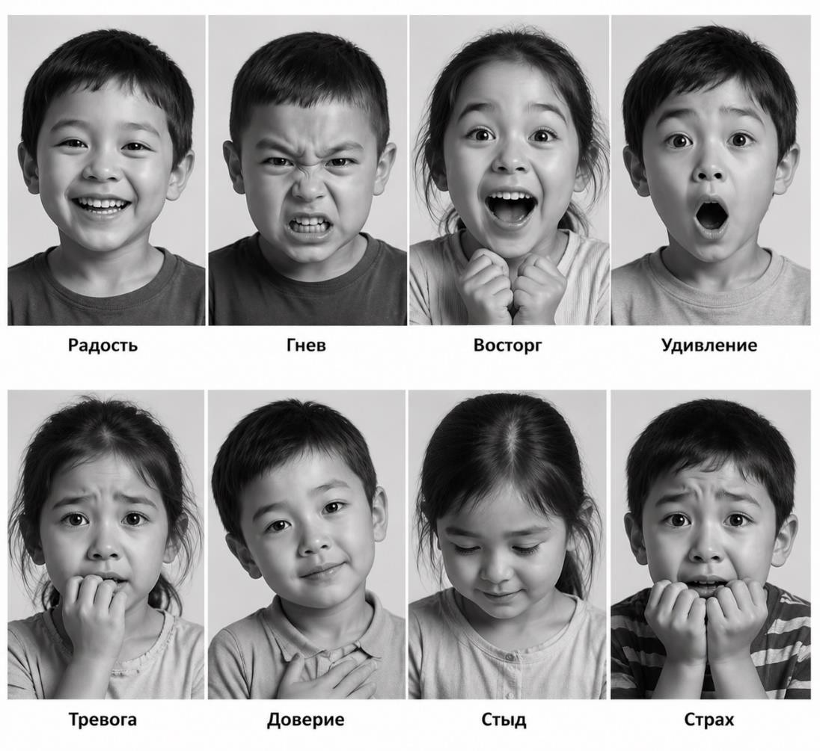

Рисунок Г.1

ПРИЛОЖЕНИЕ Д

Диагностический инструментарий исследования: Методика «Раскраска» (Г.Р. Хузеева)
Целевая направленность: Методика предназначена для исследования эмоционального отношения ребенка к различным сферам жизнедеятельности, оценки степени эмоционального благополучия и выявления зон психологического дискомфорта в системе социальных связей дошкольника.
Теоретический базис: В основе методики лежит использование проективного метода цветовой ассоциации. Теоретическим фундаментом служит положение о том, что выбор цвета является индикатором аффективного состояния и отражает субъективную значимость ситуации для личности. В отличие от стандартных цветовых тестов, методика Г.Р. Хузеевой связывает цветовой выбор с конкретными социально-бытовыми контекстами, характерными для дошкольного возраста.
Стимульный материал: Набор из 8–10 контурных изображений (сюжетных картинок), отражающих типичные жизненные ситуации ребенка старшего дошкольного возраста. Темы сюжетов охватывают ключевые сферы взаимодействия:
- Семейная сфера (взаимоотношения с родителями, похвала, поддержка).
- Образовательная среда (ситуации в детском саду, взаимодействие с педагогом).
- Сфера сверстников (совместная игра, конфликтные ситуации).
- Интраперсональная сфера (одиночество, страхи, личные достижения).
Процедура проведения: Диагностика проводится в индивидуальном формате. Ребенку предлагается раскрасить предложенные сюжеты, исходя из его собственного восприятия ситуации. Важным условием является отсутствие давления со стороны исследователя, что обеспечивает свободу самовыражения и достоверность проекции.
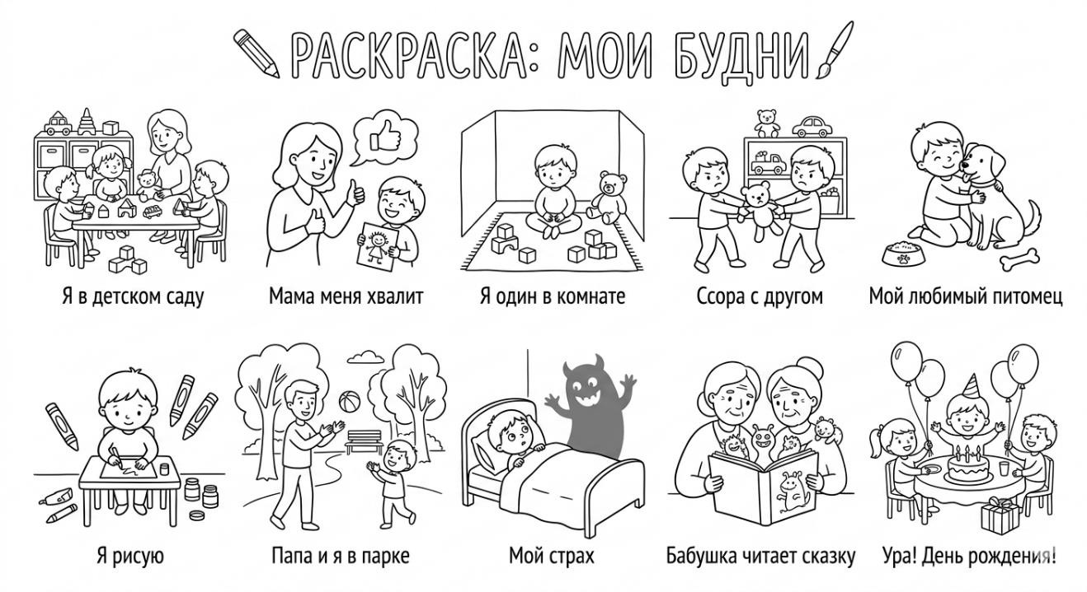

Рисунок Д.1

ПРИЛОЖЕНИЕ Е

Диагностический инструментарий исследования: Методика «Волшебная страна чувств»
Авторы: Т.Д. Зинкевич-Евстигнеева, Т.М. Грабенко, Д. Фролов.
Целевое назначение: Методика относится к категории проективных игровых технологий и предназначена для комплексной диагностики эмоционально-волевой сферы личности. В контексте нашего исследования (укажите ваш объект, например: развития эмоционального интеллекта детей старшего дошкольного возраста) инструмент позволяет дифференцировать качественные характеристики эмоциональных состояний, выявить уровень осознания собственных чувств и определить наличие психоэмоционального напряжения.
Теоретическое обоснование: Методика базируется на принципах сказкотерапии и цветовой психологии. Основная концепция заключается в использовании механизма проекции, при котором ребенок переносит свои скрытые внутренние переживания на метафорические образы (жителей «Волшебной страны»). Использование цветового выбора позволяет объективизировать субъективный эмоциональный опыт ребенка, минуя вербальные барьеры и когнитивные защиты.
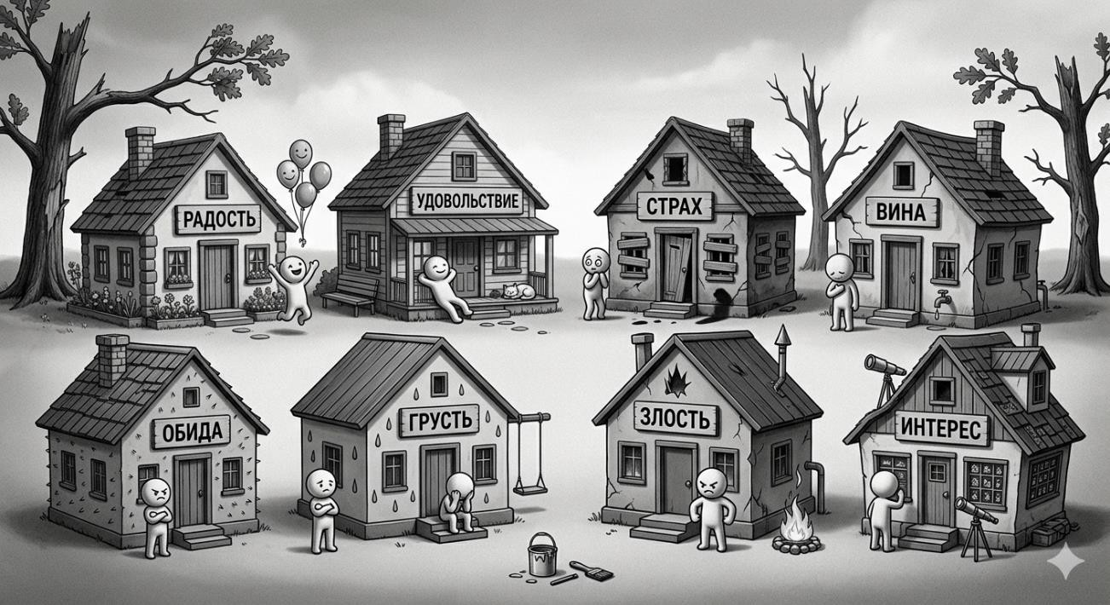

Рисунок Е.1

ПРИЛОЖЕНИЕ Ж

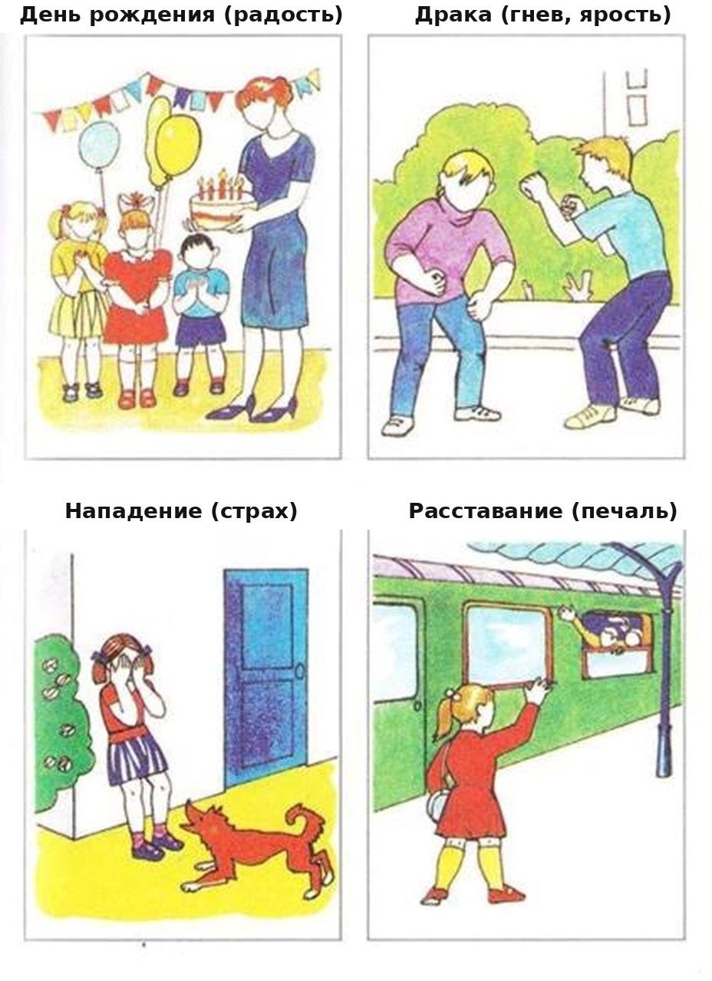
Рисунок Ж.1

ПРИЛОЖЕНИЕ И

Программа клуба Multi-Lab «Монсилэнд»
Таблица И.1

Месяц | Содержание работы | Методы | Ожидаемые результаты
1 | 2 | 3 | 4
Сентябрь | Знакомство с героями  «Монсиков». Знакомство с  «Волшебным мешочком чувств» (правила группы). Создание «Эмоционального  светофора» (введение базовых цветов эмоций). | Игровые упражнения, просмотр мультфильма, беседа. | Введение понятия  «эмоция» и правила работы в группе. Дети знакомятся с героями и правилами общения, начинают распознавать  эмоции.
Октябрь | Просмотр серий «Радость и её друзья» про радость и грусть.  Психогимнастика  «Радостные лица» (изображение улыбки). Игры «Покажи настроение», «Подари улыбку». (Рисунки «Моё  настроение». | Просмотр мультфильмов, дидактические игры, рисование. | Формируются понятия радости и грусти, развивается словарный запас по теме эмоций, активация позитивных эмоций.
Ноябрь | Изучение эмоций злости и грусти. «Злость: мой личный вулкан». Квест- игра «Как победить злость». Мини- исследование «Почему мы боимся?».  Изображение и рисование злости (арт-терапия).  «Подушка для битья»  (безопасное выражение агрессии). | Квест-игры, исследовательская деятельность, обсуждения.  Сказкотерапия  «Сказка о плачущем облаке». | Дети понимают причины злости и страха, учатся их преодолевать. Принятие грусти как нормального чувства, обсуждение причин и способов утешения.
Декабрь | Обсуждение эмоций удивления. Просмотр серии мультфильма. Творческие задания «Что меня  удивляет?». | Просмотр серии, творческая работа, словесные фантазии. | Развивается умение замечать и выражать удивление, активизируется  воображение.
Январь | Тема «Страх и храбрость». Игра «Прятки со страхом» (визуализация страха и его уменьшение).  Театрализованные игры.  Создание «Дерева добрых дел». | Беседа, театрализованные игры, Упражнение  «Фонарик храбрости»,  коллективное творчество. | Формируется понимание страха и храбрости, развивается эмпатия, стремление к добрым поступкам.

Продолжение таблицы И.1

1 | 2 | 3 | 4
Февраль | «Удивление и интерес». Просмотр серий и обсуждение. Игра «Что в коробке?» (активизация интереса). Проект «Письмо Монсику». | Просмотр серий, проектный метод, совместная деятельность.  Упражнение «Мир вокруг меня» (мимическое изображение неожиданных  событий). | Закрепляются понятия дружбы и любви, формируются навыки доброжелательного общения.
Март | «Стыд и смущение». Дидактическая игра «Что случилось?» (анализ ситуаций, вызывающих стыд). Создание «Плаща- невидимки» для смущения. Сюжетно-ролевые игры  «Миримся правильно». | Сюжетно-ролевые игры, обсуждение, квест. | Изучение социальных эмоций, обсуждение норм и правил поведения.  Дети учатся мириться, выражать обиду словами, искать компромисс.
Апрель | Проект «Путешествие по Карте чувств» (повторение всех эмоций). Подготовка к созданию мультфильма  «Острова эмоций». | Проектный метод, творческая работа, выставка.  Сценарий, рисунки героев. Выставка  работ. | Формируются навыки проектной деятельности, развивается воображение и творчество.
Май | «Как узнать, что чувствует друг?» (Эмпатия) Развитие невербальной эмпатии (чтение языка тела).  Игра «Угадай эмоцию по позе и жестам». Итоговый  «Фестиваль эмоций». | Совместное творчество с родителями, мультфильм, праздник.  Упражнение  «Зеркало»  (отражение мимики партнера). | Совместное достижение результата, укрепление сотрудничества, формирование позитивного образа «Я».

ПРИЛОЖЕНИЕ К

План работы Playhub «Про эмоции»
Таблица К.1

Месяц | Содержание работы | Методы | Ожидаемые результаты
1 | 2 | 3 | 4
Сентябрь | Знакомство с PlayHub  «Про эмоции». Игры на узнавание базовых эмоций: радость, грусть, злость, страх, удивление.  Сюжетно-ролевые и дидактические игры  «Карта эмоций»,  «Копилка добрых дел», «Радость и ее друзья», «Злость: мой личный вулкан»,  «Танцуем настроение» и т.п. | Игры с карточками, пиктограммами, зеркальце. Беседа, совместное обсуждение. | Дети учатся распознавать и называть базовые эмоции, расширяется эмоциональный словарь.
Октябрь | «Цвета эмоций». Игры «Уроки вежливости»,  «Угадай настроение». Творческие задания  «Эмоция-дня». Совместное  рисование эмоций красками. | Арт-терапевтические практики (рисование, цветотерапия).  Совместное творчество детей и родителей. | Развитие эмоциональной осознанности, умение выражать чувства через цвет и рисунок.
Ноябрь | Цикл игр «Магия эмоций», «Радость и ее друзья», «Где живет мое чувство?»,  «Дорисуй картину друга», «Мои желания и чужие  границы», «Пирамида эмоций» | Ситуационные игры, обсуждение вариантов решений, работа с карточками- решениями. | Формирование стратегий регуляции эмоций, умение находить способы решения проблемных ситуаций.
Декабрь | Игры-драматизации  «Путешествие на остров эмоций»,  «Злые и добрые волшебники»). Создание книги  «Наши эмоции». | Ролевые игры, драматизации, сочинение историй, совместное чтение. | Развитие эмпатии, умение выражать эмоции через игру и творчество.
Январь | «Эмоциональный | Проектная | Формирование семейного

Продолжение таблицы К.1

1 | 2 | 3 | 4
 | компас семьи». Создание семейных мини-плакатов с эмоциями и  способами их проживания. | деятельность, коллективное обсуждение, арт- терапия. | эмоционального компаса, укрепление взаимодействия детей и родителей.
Февраль | Квест-игра  «Эмоциональные миры: дети и животные»  Игры-практики:  «Эстафета добра»,  «Пирамида любви»,  «Копилка добрых дел».  Мини-проект «Парад солнечных  смайликов» | Игры на взаимодействие, комплименты, упражнения на доверие. | Развитие позитивного общения, умение поддерживать сверстников и родителей.
Март | Игры-релаксации и арт-практики:  «Выбрасываем злость»,  «Эмоциональные  танцы», «Рисуем цвет эмоций». | Релаксационные упражнения, творческое самовыражение через танец и рисунок. | Снижение эмоционального напряжения, развитие саморегуляции и творческого мышления.
Апрель | Семейные проекты:  «Эмоции животных»,  «Космические эмоции». Подготовка к итоговому  мероприятию. | Проектные методы, исследовательские задания, совместная работа родителей и детей. | Расширение знаний об эмоциях, развитие исследовательских и творческих умений.
Май | Фестиваль «Мир эмоций». Создание Web-игры «Магия эмоций».  Итоги работы PlayHub: презентация книг, плакатов, фотоколлажей,  театрализация. | Праздничное мероприятие, театрализация, презентация проектов, выставка работ. | Укрепление детско- родительских отношений, повышение уверенности детей, формирование положительного образа «Я».

ПРИЛОЖЕНИЕ Л

Игровой маршрут: карта развития эмоционального интеллекта у детей
Таблица Л.1

Структура эмоционального  интеллекта | Название и цель игры | Содержание | Ожидаемые результаты
1 | 2 | 3 | 4
Эмоциональная информированност ь как осознание дошкольником собственных эмоций, принятия эмоции других людей по их выражению лица, жестам или поведению, учится называть свои чувства (радость, грусть, гнев, удивление и т.д.) и осознавать, что он чувствует в разных ситуациях, распознание базового эмоционального состояния сверстников, что способствует эмоциональному благополучию и гармонии в отношениях с окружающими. | Угадай эмоцию Цель: развитие распознавания и называния эмоций. | Ведущий (взрослый или ребёнок) изображает эмоцию (радость, грусть, злость, страх, удивление и др.). Остальные дети угадывают, что это за эмоция. Можно использовать карточки с изображением лиц или  эмодзи. | Дети учатся распознавать основные эмоции и называть их словами.
 | Эмоциональный светофор» Цель: развитие навыков  саморегуляции и осознания текущего эмоционального  состояния. | дети выбирают цвет (зелёный-спокойствие, жёлтый-тревожность, красный-злость) и объясняют, почему они так себя чувствуют. | дети начинают осознавать свои чувства и учатся выражать их словами
 | «Мимическая зарядка»  Цель: развитие эмоционального самовыражения  через мимику. | дети копируют мимику воспитателя или друг друга: удивление, страх, радость и т. д. | формируется умение выражать эмоции через лицо, развивается эмпатия.
 | «Кому как?» Цель: развитие способности соотносить эмоции с  ситуациями. | воспитатель рассказывает короткие истории, а дети поднимают карточки с эмоцией, которую, по их мнению, чувствует герой. | дети учатся анализировать эмоциональные реакции в контексте.
 | «Цвета настроения» Цель: развитие эмоциональной  рефлексии. | каждый ребёнок выбирает цвет, который отражает его настроение, и рассказывает, почему он  выбрал именно его. | дети развивают словарный запас эмоций и учатся делиться своим  состоянием.
 | «Эмоциональный кубик»  Цель: закрепление  знаний об эмоциях. | на гранях кубика- смайлики. Дети бросают кубик и рассказывают случай, когда | развивается эмоциональная память и  способность к самонаблюдению.

Продолжение таблицы Л.1

1 | 2 | 3 | 4
чувствовали
указанную эмоцию.
 | «Если бы я был...» Цель: развитие эмпатии и воображения. | дети представляют себя на месте персонажа (щенок потерялся, друг упал, мама обняла) и  рассказывают, что они бы чувствовали. | развивается способность понимать чувства других.
 | «Музыкальное настроение»  Цель: осознание связи между звуками и эмоциями. | звучат разные музыкальные фрагменты, дети выбирают соответствующую эмоцию (весело,  грустно, страшно). | развивается эмоциональная чувствительность к внешним стимулам.
 | «Эмоциональный калейдоскоп» Цель: развитие ассоциативного мышления и осознания чувств. | дети поочерёдно вытягивают карточки с изображением эмоции и называют, с чем у них она ассоциируется  (предмет, ситуация, цвет). | расширяется эмоциональный словарь, формируется способность анализировать собственные чувства.
 | «Почта чувств» Цель: развитие навыков эмоционального выражения в коммуникации | дети пишут или рисуют «письма чувств» друзьям или взрослым, выражая благодарность, заботу или просьбу о помощи. | формируются навыки позитивной эмоциональной коммуникации, дети учатся выражать чувства безопасно.
Коммуникативная гибкость  как умение выстраивать отношения со сверстниками и взрослыми, учитывать интересы других, делиться своими чувствами словами, а не только действиями, принимать участие в играх с другими  детьми, | «Эмоции на лице» Цель: развитие умения распознавать и выражать эмоции. | воспитатель показывает детям различные выражения лиц (радость, грусть, удивление) и просит их повторить или назвать соответствующую эмоцию. | дети учат различать эмоции по мимике, развивают способность к эмпатии.

договариваться и работать в группе, что в свою очередь, стимулирует создание дружеских отношений и соблюдения социальных норм в процессе совместной деятельности; | «Магазин эмоций» Цель: развитие способности называть и регулировать эмоции. | детям раздаются карточки с изображениями эмоций (злость, радость, страх), и они должны выбрать, какие из них они испытывали в различных ситуациях (например, на  прогулке, в игровой комнате) | дети учат осознавать и верно называть свои эмоции в разных контекстах
 | «Что это за чувство?» Цель: развитие эмоциональной  осведомленности. | воспитатель показывает детям картинку с какой-то ситуацией (потеря игрушки, выигрыш в игре и т. д.) и предлагает угадать, какие эмоции испытывают персонажи на  изображении. | дети развивают навыки понимания эмоций других людей и учат их называть.
 | «Ласковая команда» Цель: развитие положительного общения и гибкости в отношениях | воспитатель даёт команду, например:  «Пожелайте друг другу хорошего дня», и дети должны  использовать мягкие и добрые слова. | дети учат выражать эмоции через добрые слова, что способствует укреплению  социальных навыков.
 | «Загадка эмоций» Цель: развитие способности распознавать эмоции через контекст. | воспитатель загадывает ситуацию, например:  «Ты долго ждал подарок, а потом его открыл. Что ты почувствуешь?» Дети должны ответить, какую эмоцию они  испытывают. | дети учат сопоставлять эмоции с реальными ситуациями, способность правильно и осознанно выражать свои эмоции.

 | «Эмоциональные камушки»  Цель: развитие гибкости в выражении эмоций. | дети получают камушки с разными выражениями лиц и должны изобразить соответствующую эмоцию (радость,  грусть, злость и т. д.) по очереди. | развитие умения эмоционально выражаться через мимику и жесты.
 | «Друзья или враги?» Цель: развитие коммуникативных навыков и понимания эмоций в социальном контексте. | дети играют в игру, в которой нужно оценить, как герой истории относится к другим персонажам (друзья ли они или враги?) в зависимости от их действий.  Воспитатель озвучивает разные  ситуации. | дети учат анализировать действия других людей и их эмоциональные реакции.
 | «Игра в чувства» Цель: развитие эмоциональной осведомленности и саморегуляции. | детям предлагается проиграть роли, например, как если бы они были сердитыми, веселыми или печальными, и рассказать, что помогло бы им  изменить свое настроение | дети учат выражать и управлять своими эмоциями в разных ситуациях. развить у детей
Эмоциональная рефлексия как понимание причин эмоций, умение объяснить, почему происходят, умение соотносить свои внутренние переживания с названиями эмоций, а также начальные навыки их регулирования, управления негативными эмоциями на основе поддержки взрослых помогает детям строить успешные взаимоотношения,  проявлять | «Палитра эмоций» Цель: развитие осознания собственных эмоций. | дети получают карточки с изображением различных эмоций (радость, грусть, злость, удивление). Они выбирают одну карточку, которая отражает их текущее состояние, и объясняют, почему они так себя чувствуют. | дети учат осознавать свои эмоции и связывать их с конкретными ситуациями.

сочувствие и заботу, а также избегать конфликтов. | «Эмоции на языке жестов»  Цель: развитие способности выражать эмоции через невербальные средства. | дети должны изобразить на лицах и в движениях разные эмоции, такие как радость, грусть, страх, злость, а остальные дети должны угадать, что  это за эмоции. | развитие способности к самовыражению через жесты и мимику, улучшение навыков эмоциональной рефлексии.
 | «Солнечные и дождевые дни» Цель: развитие понимания и осознания разных эмоций. | воспитатель делит детей на две группы: одну группу просит представить, что они чувствуют в солнечный день (счастье, радость), а другую - в дождливый день (грусть, одиночество). Дети делятся своими ощущениями и  объясняют их. | развитие способности к самоанализу и осознанию эмоций в разных ситуациях.
 | «История о чувствах» Цель: развитие способности анализировать  эмоции в различных ситуациях. | воспитатель рассказывает историю о персонаже, который переживает разные эмоции. Дети должны ответить, какие чувства мог бы испытать герой и  почему. | развитие навыков эмоциональной рефлексии через анализ событий и переживаний других людей.
 | «Что я чувствую?» Цель: развитие осознания своих эмоций в разных ситуациях. | воспитатель предлагает детям различные ситуации (например, потеря игрушки, помощь другу) и просит рассказать, какие эмоции они бы испытывали в этих  ситуациях. | развитие навыков саморефлексии и способность связать эмоциональные реакции с действиями и событиями.

Продолжение таблицы Л.1

1 | 2 | 3 | 4
 | «Мои эмоции в картинках» Цель: развитие способности выражать и осознавать свои эмоции через творчество. | детям предлагается нарисовать картину, которая иллюстрирует их текущее настроение (например, улыбка для радости, дождик для грусти). | развитие эмоционального самовыражения через творчество, улучшение способности осознавать и анализировать свои  чувства.
 | «Эмоциональные маски»  Цель: развитие способности к саморегуляции и осознанию эмоций. | детям даются бумажные маски с разными выражениями лиц (радость, грусть, удивление). Дети должны надеть маску и рассказать, когда и в каких ситуациях они могли бы испытывать  такую эмоцию. | развитие осознания эмоций и навыков самоанализа.
 | «Эмоции в истории» Цель: развитие умения распознавать эмоции в  контексте событий. | воспитатель рассказывает ситуацию или историю (например, кто-то получил подарок или кто- то потерял игрушку) и спрашивает детей, какие  эмоции испытывают герои истории. | развитие способности распознавать эмоции в разных контекстах и ситуациях.
 | «Как я себя чувствую?» Цель: развитие эмоциональной осведомленности и рефлексии. | каждый ребёнок по очереди рассказывает, что он чувствует в данный момент, и объясняет, почему именно так.  Остальные дети должны помочь ему назвать  эмоцию. | развитие навыков саморефлексии, улучшение способности выражать и осознавать свои эмоции.
 | «Эмоциональная карта»  Цель: развитие осознания эмоций в различных ситуациях. | на стене рисуется большая карта с разделами, каждый из которых связан с определённой эмоцией (например, радость, грусть, удивление). Дети должны подходить к карте и выбирать эмоцию,  которая соответствует их текущему состоянию. | развитие осознания своего эмоционального состояния, улучшение способности анализировать чувства в контексте внешних событий.

Продолжение таблицы Л.1

1 | 2 | 3 | 4
Эмоциональная отзывчивость как способности ребенка активно проявлять сопереживание и сочувствие, понимать глубину причин возникновения того или иного эмоционального состояния, понимать чувства другого, учитывать его желания и настроения, разделять его чувства, проявлять внимание и заботу к близким; | «Послушай и откликнись» Цель: развитие способности откликаться на эмоциональное состояние другого человека. | воспитатель рассказывает ситуацию, в которой персонаж испытывает определенную эмоцию (например, грусть). Дети должны придумать, как бы они откликнулись на эти чувства, чтобы поддержать персонажа  (например, «Я бы обнял»). | развитие эмпатии и способности откликаться на чужие эмоции.
 | «Тёплые слова» Цель: развитие навыков эмоциональной поддержки. | дети по очереди называют друг другу тёплые и поддерживающие слова (например, «Ты умница»,  «Ты хороший друг»), в зависимости от ситуации,  заданной воспитателем. | формирование умения поддерживать окружающих через слова и действия.
 | «Как я помогу другу?»  Цель: развитие отзывчивости и поддержки. | воспитатель рассказывает ситуации, когда один из друзей испытывает эмоции (например, радость, грусть, злость), и дети должны предложить, как они могут помочь своему другу в этой  ситуации (поиграть с ним, поддержать, утешить). | дети учат сочувствовать и активно помогать другим, учитывая их эмоциональное состояние.
 | «Эмоциональная поддержка» Цель: развитие умения оказывать эмоциональную поддержку. | детям предлагаются карточки с изображениями людей, испытывающих разные эмоции (страх, радость, тревога). Дети должны придумать, как они бы  поддержали человека в данной ситуации. | дети учат оказывать эмоциональную помощь и поддержку окружающим.
 | «Моя помощь» Цель: развитие помощи и поддержки в эмоционально сложных ситуациях. | дети обсуждают ситуации, когда кто-то из них может помочь другу в эмоциональной трудности (например, утешить плачущего друга или порадовать другого  ребёнка). | дети развивают способность действовать в соответствии с эмоциями других, проявляя заботу и внимание.

Продолжение таблицы Л.1

1 | 2 | 3 | 4
 | «Друг на другом» Цель: развитие понимания чувств и эмоций других людей. | дети по очереди изобра жают, как себя чувствует другой человек в разных ситуациях, а остальные дети должны угадать эмоцию и предложить  поддержку. | развитие навыков эмоциональной отзывчивости и умения помогать.
 | «Эмоциональный хвостик»  Цель: развитие способности откликаться на чужие эмоции. | дети встают в круг и пере дают друг другу мягкую игрушку, при этом каждый должен сказать, как бы он помог другому  в текущей эмоциональной ситуации. | развитие взаимодействия с другими детьми через эмоциональную отзывчивость.
 | «Обнимашки для настроения» Цель: развитие способности оказывать эмоциональную поддержку через физическое  прикосновение. | воспитатель объясняет, что иногда, когда кто-то расстроен, нужно его просто обнять или держать за руку. Дети по очереди в роли  «утешителя» обнимают игрушку или партнера,  выражая поддержку. | формирование понимания того, что иногда физическое присутствие и поддержка могут помочь справиться с эмоциями.
 | «Сказка о помощи»  Цель: развитие эмоциональной отзывчивости и поддержки. | воспитатель читает детям сказку о персонаже, который нуждается в помощи. Дети должны предложить, как бы они  могли помочь герою сказки. | развитие умения выявлять чужие эмоциональные потребности и предложить  варианты поддержки.
 | «Поделись улыбкой» Цель: развитие способности давать эмоциональную  поддержку через позитивные действия. | воспитатель говорит:  «Если кто-то сегодня счастлив, покажи нам свою улыбку», и дети по очереди улыбаются и де лятся, почему они счаст ливы. Затем дети обмени ваются положительными  словами или мыслями друг с другом. | развитие позитивного взаимодействия между детьми, умение замечать счастье у других и поддерживать эмоционально.
Эмоциональная креативность как способность личности ребенка творчески использовать свои эмоции для | «Эмоциональные маски»  Цель: развитие креативного выражения эмоций через мимику и жесты. | детям даются маски с изображением разных эмоций (радость, грусть, злость, удивление), и они должны придумать небольшую историю или  сценку, где эта эмоция будет выражена. | развитие креативного подхода к выражению эмоций через действия и воображение.

Продолжение таблицы Л.1

1 | 2 | 3 | 4
генерации новых идей, которая способствует эффективному пробуждению эмоционально- творческой активности дошкольников к созданию детского творческого продукта таких как рисунки, поделки, сказки и даже игры, которые отражают те чувства, какие ребенок испытывает в момент создания - радость, грусть или воодушевление | «Палитра эмоций» Цель: развитие способности сочетать эмоции с творчеством. | дети получают цветные карточки, каждый цвет ассоциируется с эмоцией (например, красный - злость, синий - грусть). Затем они рисуют картину, используя эти цвета, и объясняют, что  изображают и какие чувства они выражают. | развитие ассоциативного мышления, творческого подхода к выражению эмоций через искусство.
 | «Сказка на эмоциях» Цель: развитие креативности в  создании историй. | воспитатель предлагает начать сказку, например,  «Жил-был медвежонок, который был…». Дети по очереди добавляют к сказке фразы, выражающие разные  эмоции, и продолжают развивать историю | развитие креативного мышления и умения комбинировать эмоции и действия в воображаемых ситуациях.
 | «Эмоциональные движения»  Цель: развитие креативного подхода к движению. | воспитатель предлагает детям выполнять различные движения в зависимости от эмоции (например, шагать с радостью, приседать с грустью). Дети могут также придумать свои  движения для других эмоций. | развитие способности выражать эмоции через физические действия, стимулирование креативного мышления через движение.
 | «Мимика как искусство» Цель: развитие креативного самовыражения через мимику. | воспитатель показывает детям картинку с изображением эмоции, и дети должны воссоздать её мимикой. Затем они могут придумать свои уникальные мимические выражения эмоций и  показать группе. | улучшение способности выражать эмоции через мимику, развитие креативных идей в самовыражении.
 | «Рисуем эмоции» Цель: развитие способности передавать эмоции через рисование. | детям даются листы бума ги и различные художест венные материалы. Они рисуют абстрактные изоб ражения, ассоциирую щиеся с определённой эмоцией (например, круги  для радости, линии для гнева). | развитие креативного подхода к изображению эмоций через искусство.

Продолжение таблицы Л.1

1 | 2 | 3 | 4
 | «Театр эмоций» Цель: развитие креативности в выражении эмоций через игру. | дети получают карточки с разными эмоциями и разыгрывают мини- сценки, в которых они должны выразить эту эмоцию в действиях и словах. | развитие творческих способностей в выражении эмоций, умение взаимодействовать  в группе через игры и драматизацию.
 | «Песни чувств» Цель: развитие эмоциональной креативности через музыку. | воспитатель поёт простую мелодию, а дети должны придумать и спеть слова, которые отражают определённые эмоции (например, радость или грусть). | развитие способности выражать эмоции через музыку и текст, усиление креативности в музыкальных  занятиях.
 | «Магия эмоций» Цель: развитие воображения и креативного подхода к эмоциям. | воспитатель создаёт воображаемую ситуацию (например, дождь, лес, праздник), а дети должны придумать, как бы они в этой ситуации  чувствовали себя и какие эмоции проявили бы. | развитие креативного воображения, способность ассоциировать эмоции с  воображаемыми ситуациями.
 | «Эмоции в кубиках» Цель: развитие креативного подхода к  созданию эмоций через предметы. | детям предлагаются кубики с картинками, изображающими различные ситуации (потеря игрушки, игра с другом и т. д.). Дети должны на основе этих картинок создавать маленькие истории, в которых выражаются  эмоции. | развитие креативности в создании и интерпретации эмоций, улучшение навыков эмоциональной рефлексии через творчество.

ПРИЛОЖЕНИЕ М
Эмоциональные миры: дети и животные. Методическое пособие для воспитателей дошкольных организаций


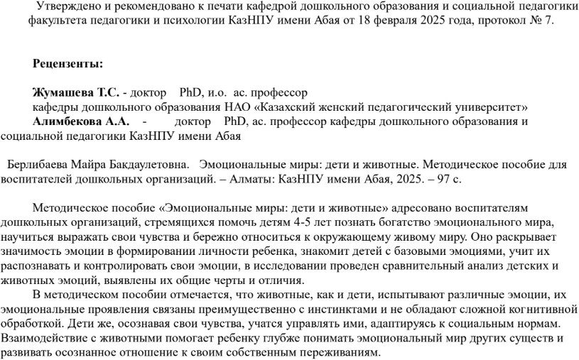

ПРИЛОЖЕНИЕ Н
Стратегии развития эмоционального интеллекта детей в возрасте 4-5 лет. Методическое пособие для педагогов дошкольных организаций.
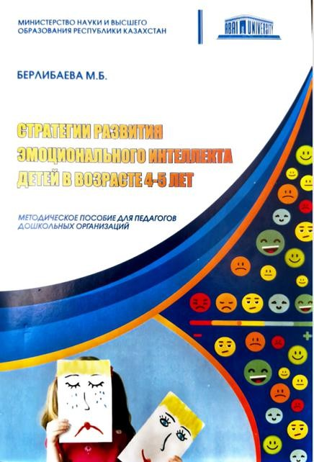

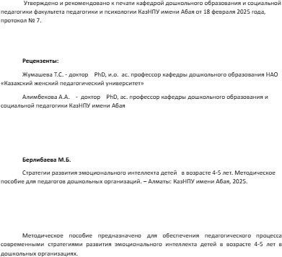

ПРИЛОЖЕНИЕ О
Игры для развития эмоционального интеллекта у детей 4-5 лет. Методическое пособие для воспитателей дошкольных организаций.

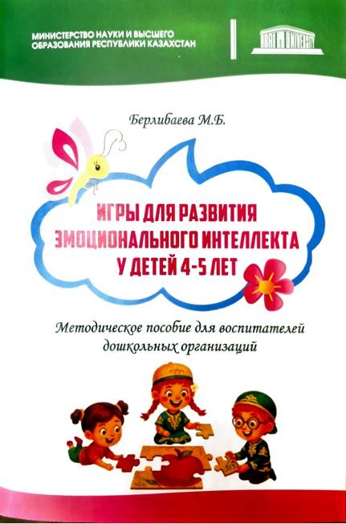
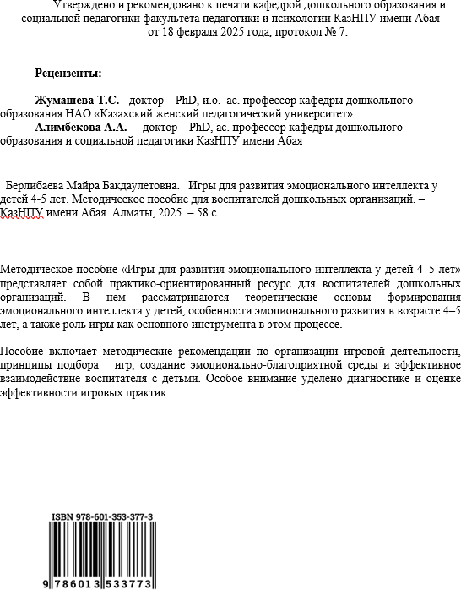

Приложение П
Авторская программа развития эмоционального интеллекта детей старшего дошкольного возраста в игровой деятельности.
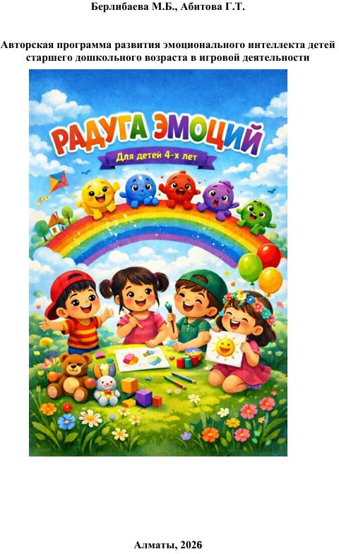

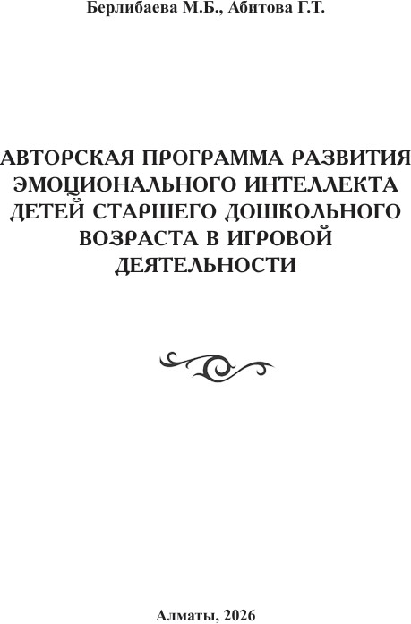
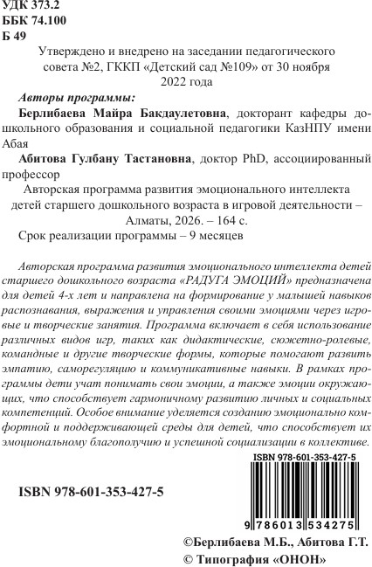

ПРИЛОЖЕНИЕ Р
Акты о внедрении результатов научно-исследовательской работы в учебный
процесс

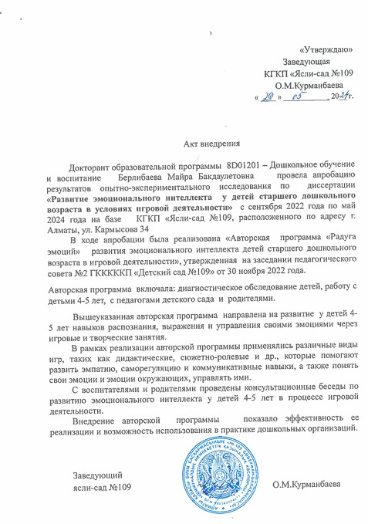

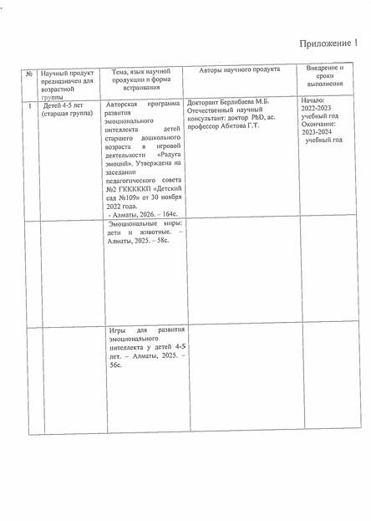



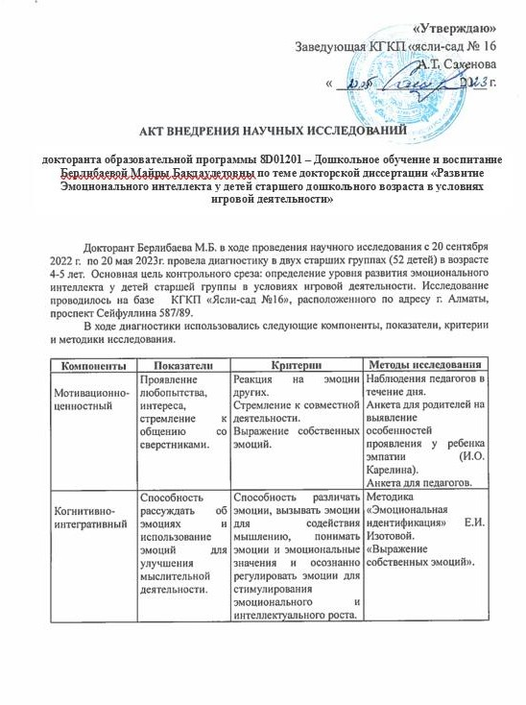

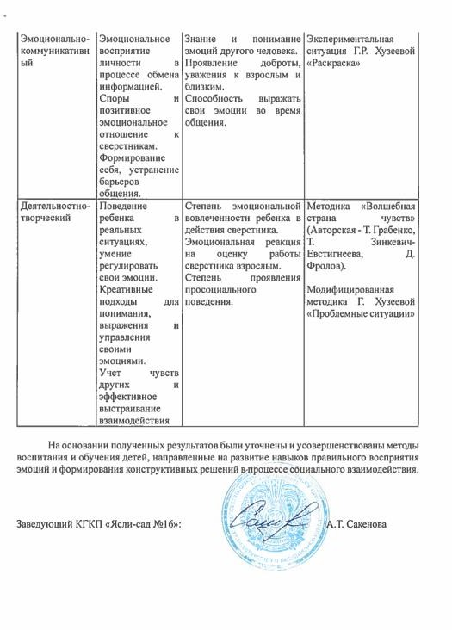

ПРИЛОЖЕНИЕ С
Свидетельство на авторское право. РГП «Национальный институт интеллектуальной собственности» МЮ РК №68634 от «13» марта 2026 года
